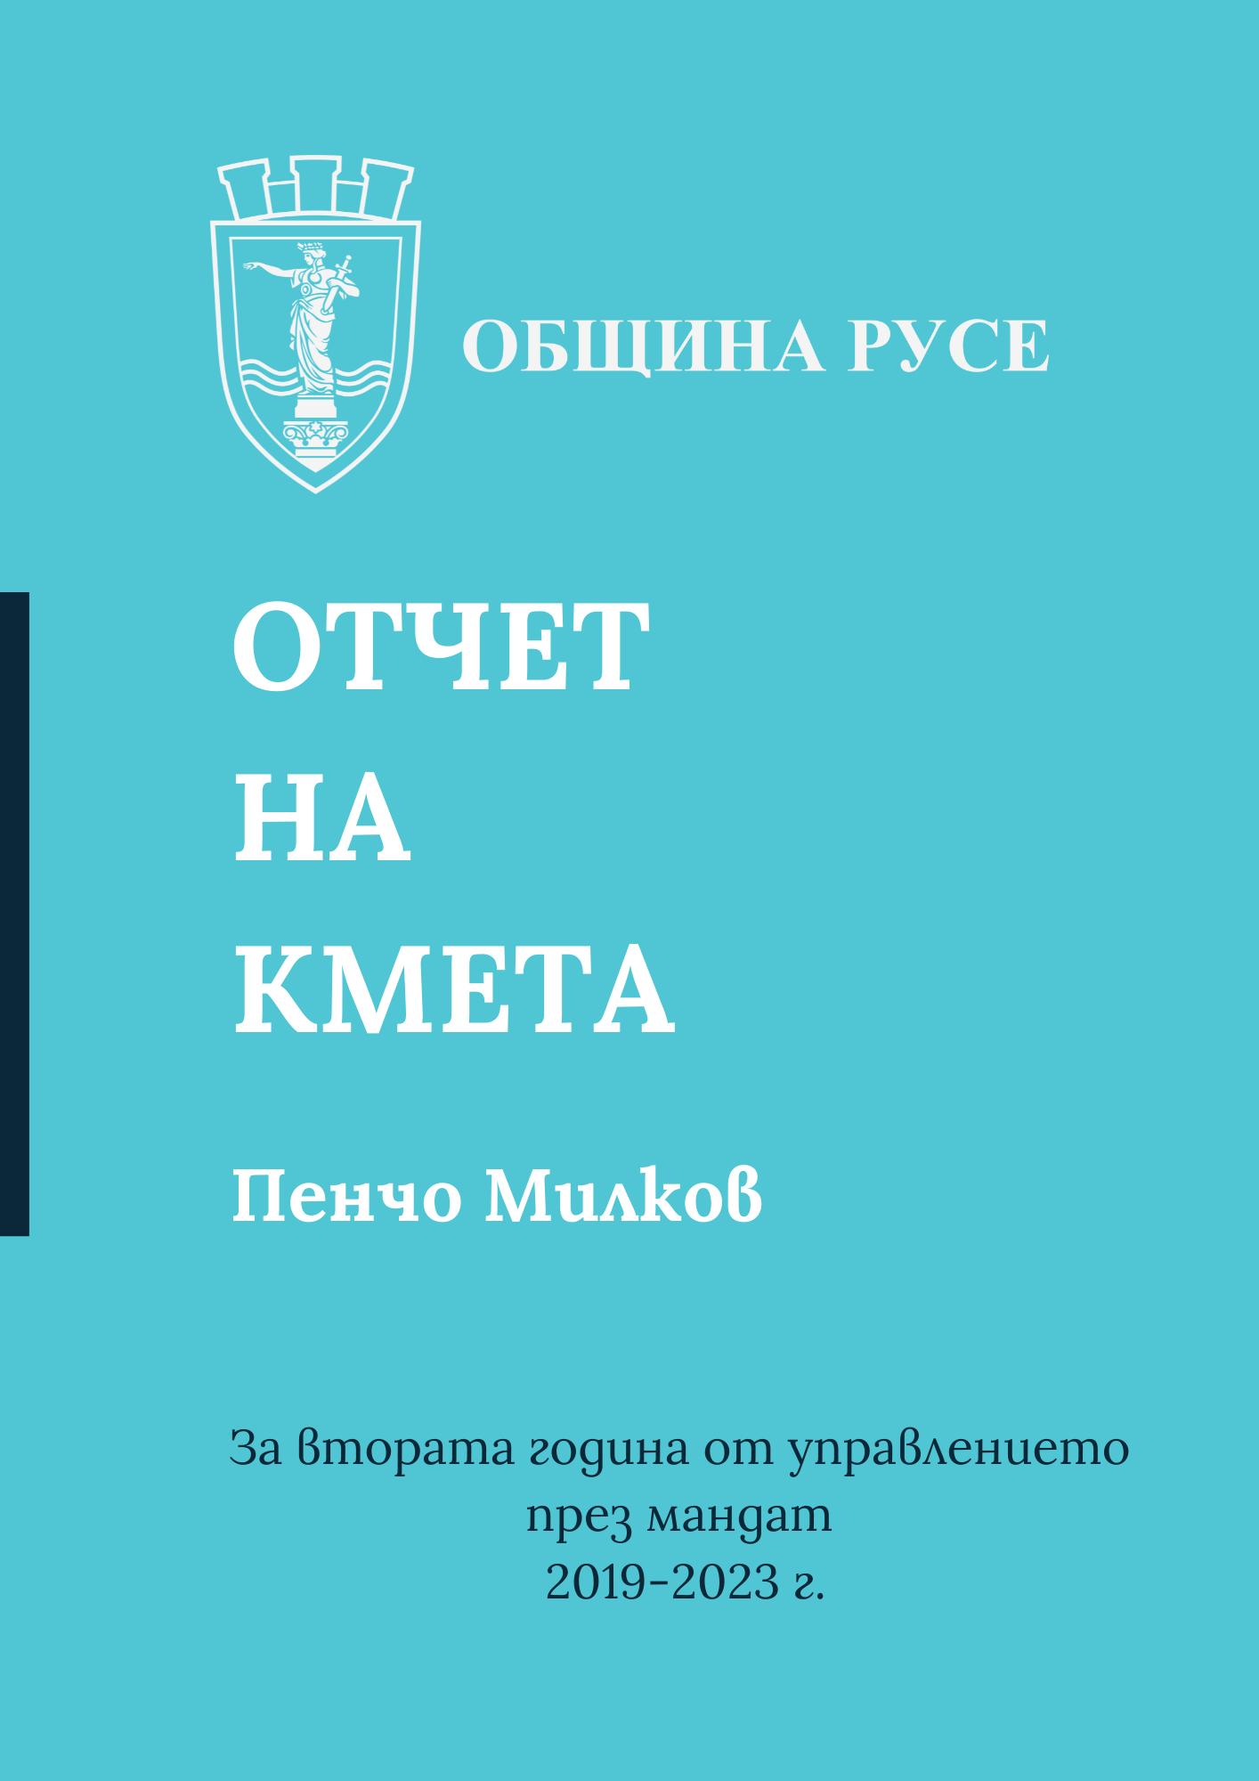

1. ВЪВЕДЕНИЕ

Документът е изготвен в изпълнение на чл. 44, ал. 5 от Закона за местното самоуправление и местната администрация (ЗМСМА), съгласно който кметът на Общината представя пред Общинския съвет Годишен отчет за изпълнението на Програмата за управление за срока на мандата. Настоящият отчет представя работата на кмета на Община Русе и ръководената от него Общинска администрация, като обхваща периода на втората година от управлението през мандат 2019-2023 г.
Отчетът цели да представи подробна информация за конкретно предприетите последователни и систематични действия и инициативи, в съответствие със заявените приоритети за постигане на главната стратегическа цел в управлението, а именно: „Повишаване качеството на живот на русенци чрез създаване на привлекателна и удобна жизнена среда, изградена конкурентна икономика и ускоряване на социално-икономическото развитие, повишаване на инвестиционната атрактивност, подобряване на инфраструктурната осигуреност на територията и стимулиране на интегрираното градско развитие“.
След приемствеността в началото на мандата, за да довършим започнатите проекти преди нас, приоритет през втората година бе да обърнем погледа на държавата към Русе и градът ни да се утвърждава като център на Дунавския регион и Севера.
Той все така е град на първите неща – изявихме се като пионери в социалната грижа, наблягаме и на силно изразения му предприемачески дух.Продължаваме пътя си заедно през непредсказуема световна криза, която сложи отпечатъка си върху всеки дом. Но няма да се уморя да казвам, че когато формулата е „Заедно“, сме несломими. Пандемията засегна икономиката, културата, туризма и образованието, но с опита си от предходната година преодоляваме щетите.
Оборудвахме общинските предприятия с нова, многофункционална комунална техника, за да са по-силни и независими. Така не само както е от години – с външни фирми, но и самостоятелно, започнахме да поддържаме улици, тротоари, булеварди, алеи и паркове, да чистим снега там, където големите машини не могат да достигнат, да мием пътищата с дезинфектиращ препарат - както в централната градска част, така и по кварталите. Намалихме разходите за почистване на улици и поливане на насажденията повече от 8 пъти, като регистрирахме 4 кладенеца. От тях добиваме вода на многократно по-ниска цена, което позволява да поливаме повече, както и да оросяваме града в най-горещите дни.
Противопоставихме се на посегателството над русенския въздух. Не позволихме на чуждестранен инвеститор да изгради цех за леене на метали в града, осигурихме нови измервателни станции, с което действащите са вече 7 (при заварени 2), а показанията им публикуваме онлайн. В лична среща със служебния министър-председател поисках по-строги норми за промишлените замърсители и по-чести замервания на територията на Община Русе. Под наш натиск ТЕЦ Русе изгради сероочистваща инсталация, която намалява и фините прахови частици. Подменяме уредите за отопление на десетки семейства и отворихме новата фаза за кандидатстване за още екологични печки. Заедно с гражданите направихме Програма за въздуха, в която предложихме конкретни мерки за чистотата му.
Възобновихме проекта за Летище Русе. Влязохме в контакт с български авиопревозвач, готов да извършва полети между Русе и столицата. Изготвихме и разпространихме анкета сред гражданите, които проявиха особен интерес към възстановяване на бързата връзка между двата града. Извършихме ремонт на летището, сформирахме работна група от експерти, с чиято помощ последователно ще изпълняваме изискванията, за може летището ни отново да посреща пътници и различни по вид самолети. Имаме изготвени конкретни цели и стъпки за успех на начинанието.
Продължихме да разширяваме автопарка на градския транспорт с нови електробуси и допълнителни тролеи. През 2022 г. общинското предприятие ще стане единственият оператор в Русе, с което ще спрат припокриването на маршрути, войната за пътници и нарушенията. Работихме съвместно с Русенския университет и БАН по мащабен проект за автобуси и кораб, задвижван от водород.
Започнахме строителството на мащабни проекти като изграждането на спортна зала с басейн в кв. „Дружба“ и извършихме редица благоустройства в кварталите „Здравец“, „Дружба“, „Чародейка“ и „Възраждане“. ОП „Комунални дейности“ ремонтира улици и околоблокови пространства, като наложихме системен метод на работа, при който се действа квартал по квартал, а не хаотично „на парче“.
Наложихме строг двустепенен контрол над строителните фирми в процеса на работа и при приемането на обектите. Извършвахме внезапни проверки на използваните материали, за да се уверим в качеството им. Проявявахме нетърпимост към нередностите, а дефектите предавахме своевременно за изпълнение на гаранционните условия.
Разширихме драстично обхвата на камерите за видеонаблюдение, с което броят им надвиши 700, и въведохме 24-часов режим на работа. Предоставихме достъп на МВР в няколко точки и работихме в пълен синхрон с органите на реда, което даде резултат за санкционирането на редица нарушители на обществения ред и сигурност.
Първи в страната започнахме обучение по роботика и кодиране за всички ученици в 3 клас на русенските училища. Въведохме електронните дневници в детските градини и единно меню за всички деца в детските ясли. Подкрепихме отговорното родителство, като отпуснахме еднократна финансова помощ на русенците с второ дете и близнаци. Подпомогнахме пенсионерите, преболедували COVID-19, и останахме първенци по предлаганите социални услуги. Разкрихме и нови две – грижа за хора с психични разстройства и с деменция.
Отличихме най-изявените спортисти и културни деятели в Русе и финансирахме пенсионерските клубове и читалищата, съхраняващи десетилетия наред родовата ни памет.
Започнахме сътрудничество с лидера в България – „Тракия икономическа зона“. Така се въвежда нов модел за работа при изграждане на индустриални зони в Община Русе и тяхното общо развитие. Към момента голяма част от предприятията работят самостоятелно, а не в обособени зони. С промяната ще се дадат възможности за получаване на средства от Фонда за възстановяване общо към зоните.
Организирахме редица събития, които привлякоха интереса на туристите към града ни и започнахме да рекламираме Русе по различен и атрактивен начин. Съживихме връзките с побратимените ни градове и създадохме нови контакти. Срещнахме се с над 17 посланици, консули, търговски аташета и други дипломати. На всеки от тях предоставихме новия инвестиционен профил „Русе-пристанище на нови възможности“, изработен от русенски бизнес организации за потенциалните инвеститори.
Успешно завършихме 10 нови проекта, в процес на управление са 23, а още 7 са депозирани. В подготовка сме да кандидатстваме за финансиране по Плана за възстановяване и устойчивост, като определихме приоритетите си и генерирахме нови идеи за посоката на развитие на Русе. Почерпихме идеи и от гражданите, като събрахме градивните ви предложения при подготовката на стратегическия документ „План за интегрирано развитие“.
Неотклонно преследваме целта си управляващите да видят Русе като един от ключовете за развитието на България. Инициирахме редица важни срещи с големите въпроси за решаване:
- по-строги норми за емитираните от промишлеността вещества, по-чести замервания в производствените цехове и контрол на предприятията-замърсители от страна не само на МОСВ, но и на Дирекцията за национален строителен контрол;
- изграждане на втори мост над река Дунав между Русе и Гюргево;
- организация на трафика на тежки и леки автомобили през границата и откриване на редовна Ро-Ро линия и терминали в двата града;
- минимум 10% от таксите от Дунав мост да постъпват в русенския бюджет;
- укрепване брега на Дунав и придобиване на Дунавската корабостроителница;
- подкрепа за развитието на индустриалните зони въз основа на стратегическото ни местоположение;
- подкрепа за възстановяването на полетите от Летище Русе, за което работим усилено;
- поддръжка на големите държавни инфраструктурни обекти на територията на Община Русе, подкрепа за образователните институции, Русенския университет и младите хора, за да спрем отлива на население.

2. ПРИОРИТЕТИ В РАБОТАТА НА ОБЩИНА РУСЕ ЗА ПЕРИОДА 2019–2023 ГОДИНА И ИЗПЪЛНЕНИЕТО ИМ

Настоящите таблици отразяват акцентите в работата на отделните структурни звена на Община Русе, съгласно приоритетите, залегнали в Програмата за управление на кмета за мандат 2019-2023 г.

ОКОЛНА СРЕДА
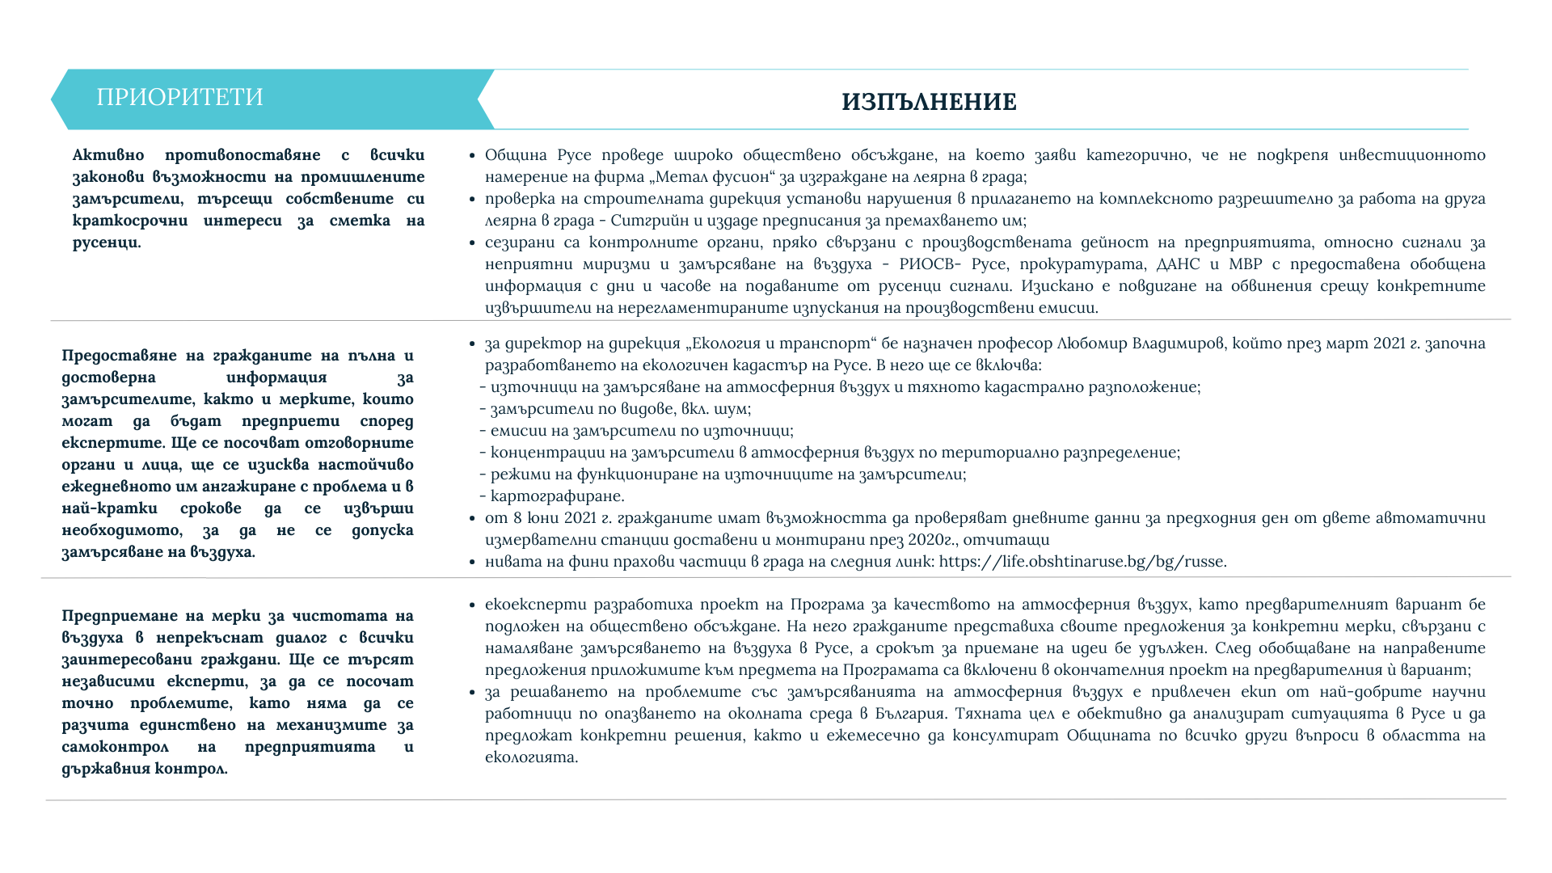

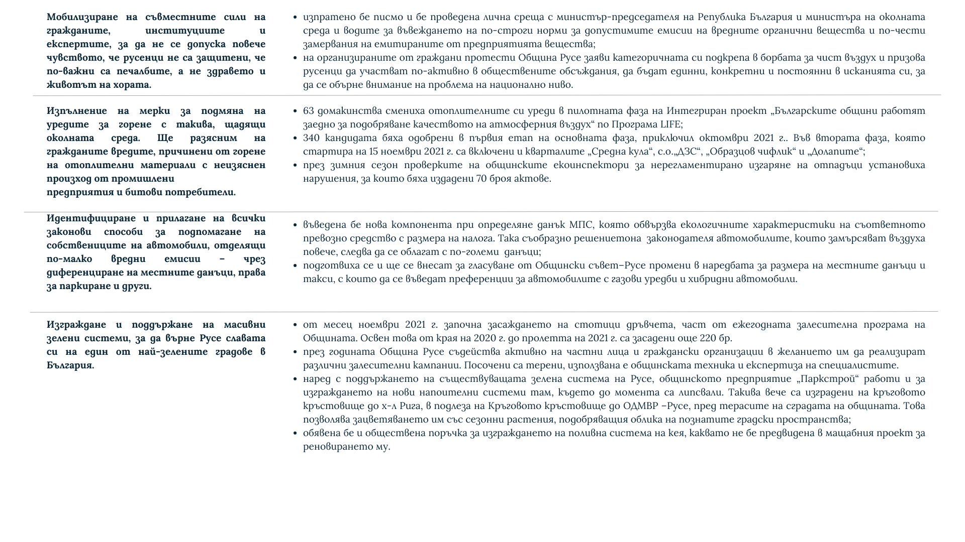

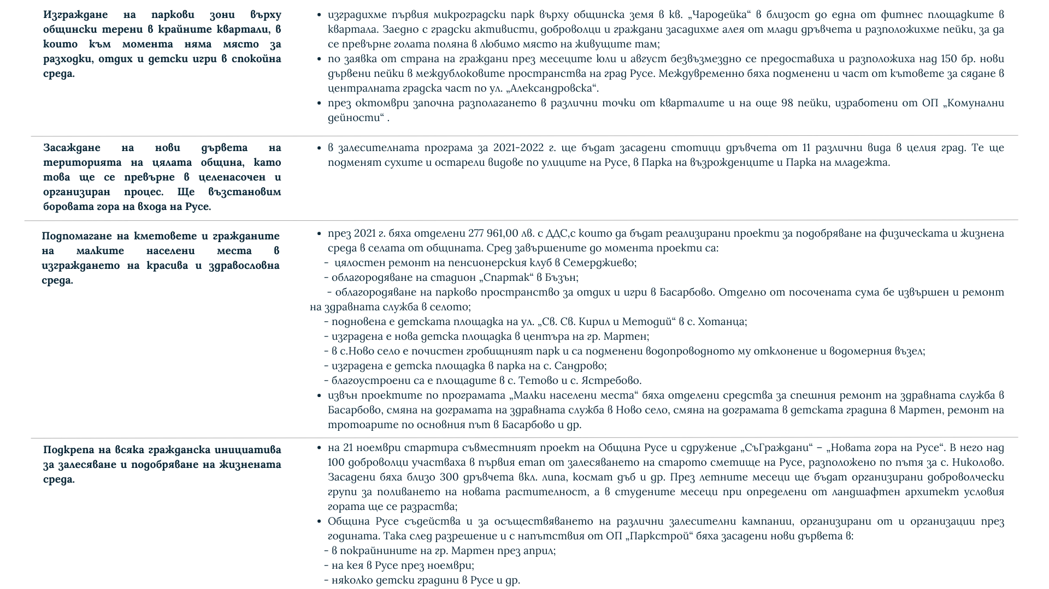

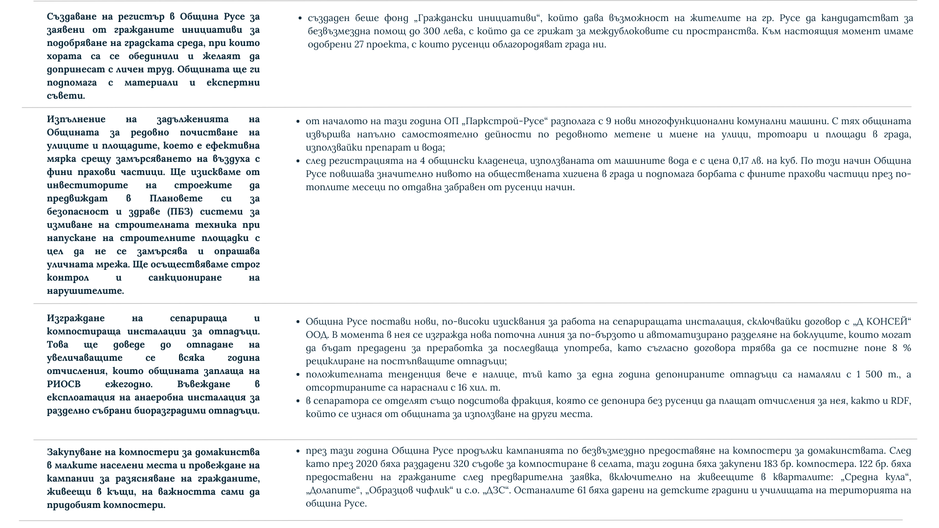

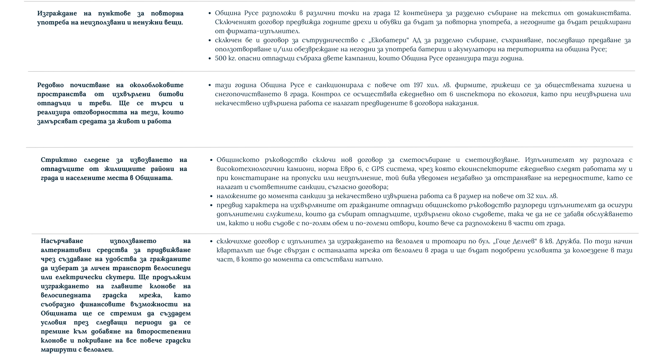

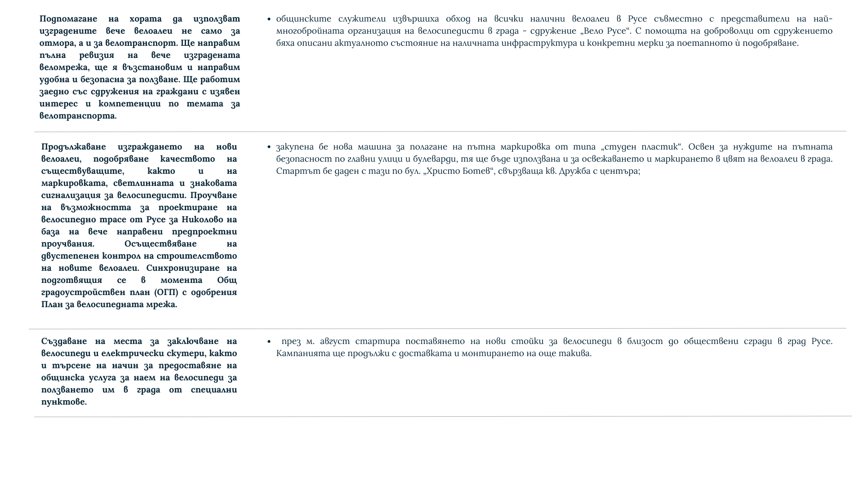

ТРАНСПОРТ
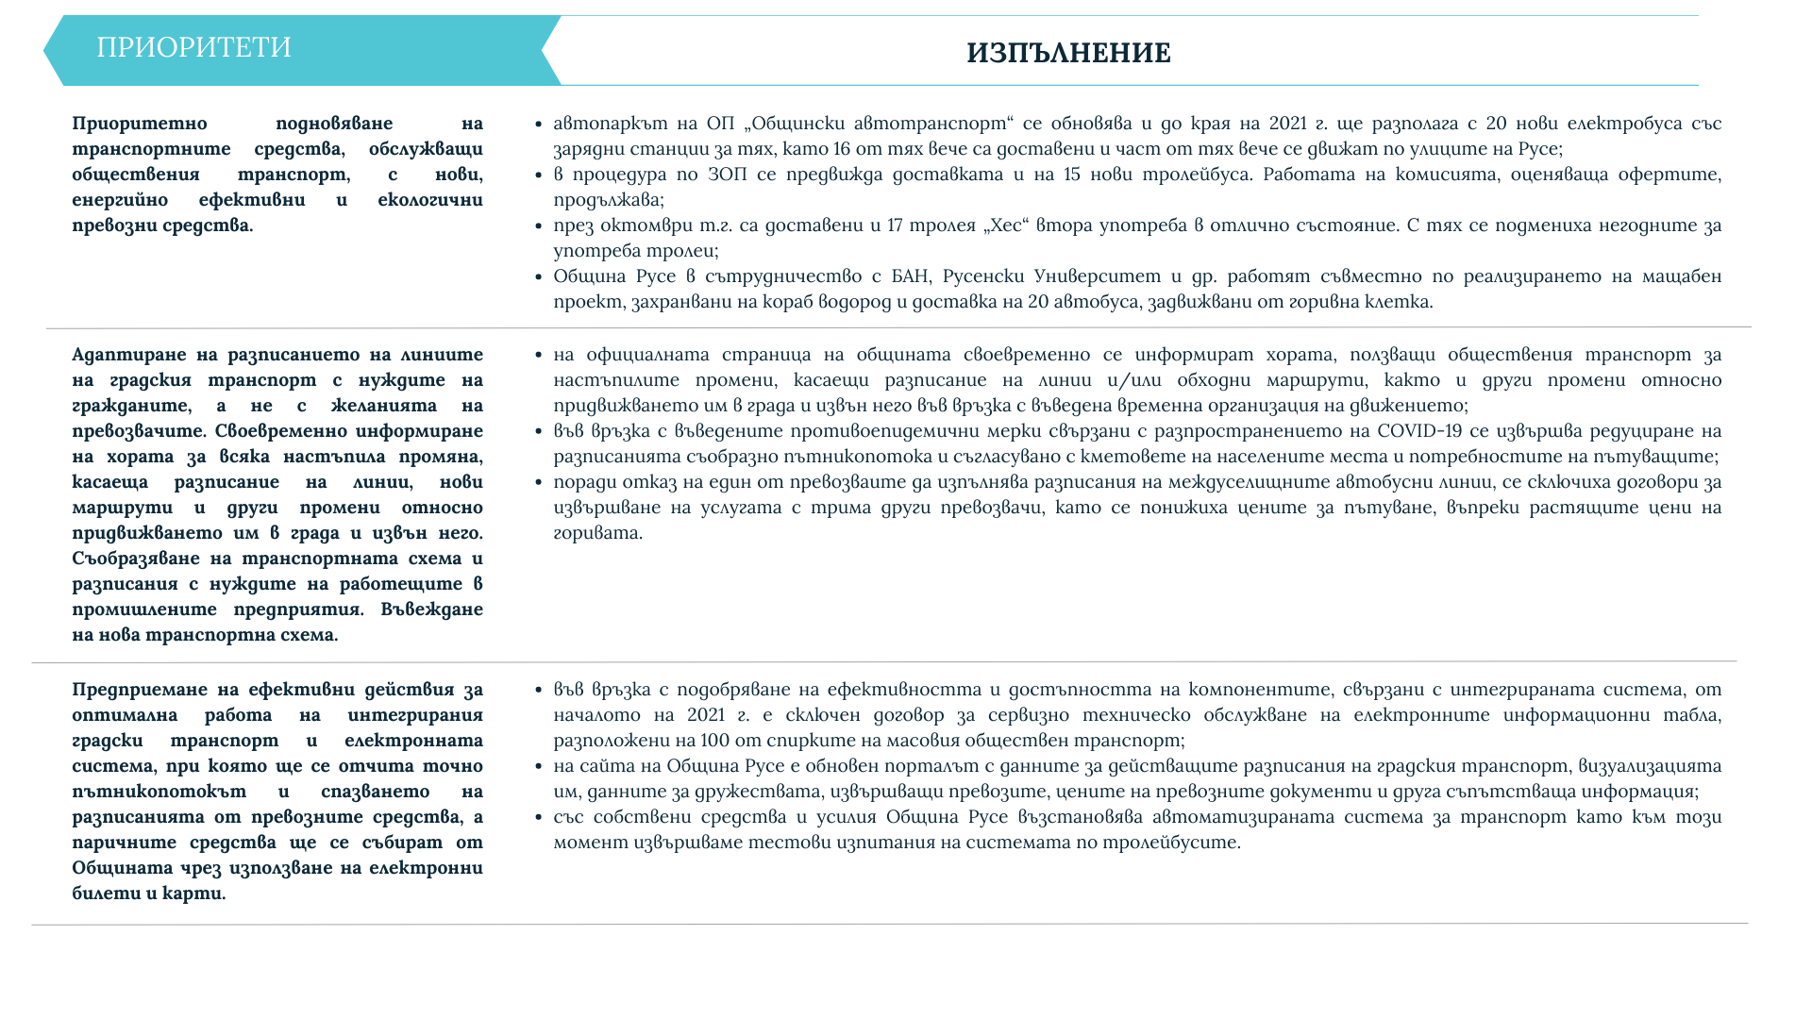

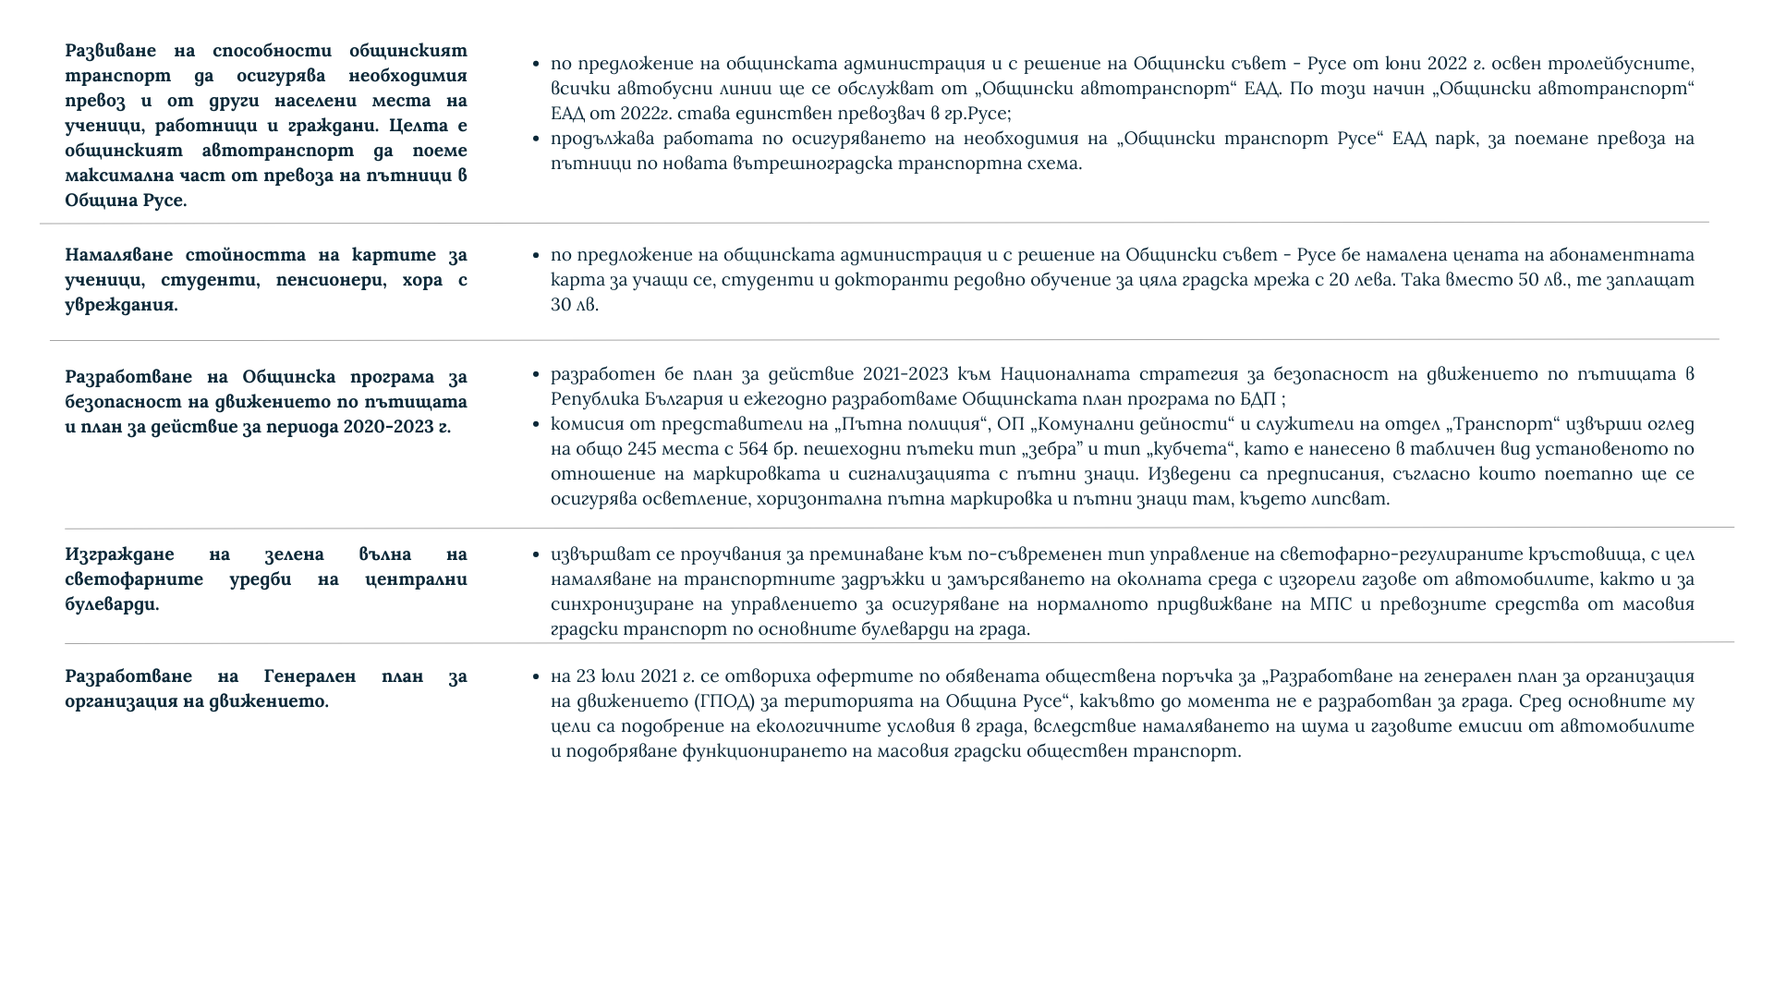

ГРАДСКА СРЕДА
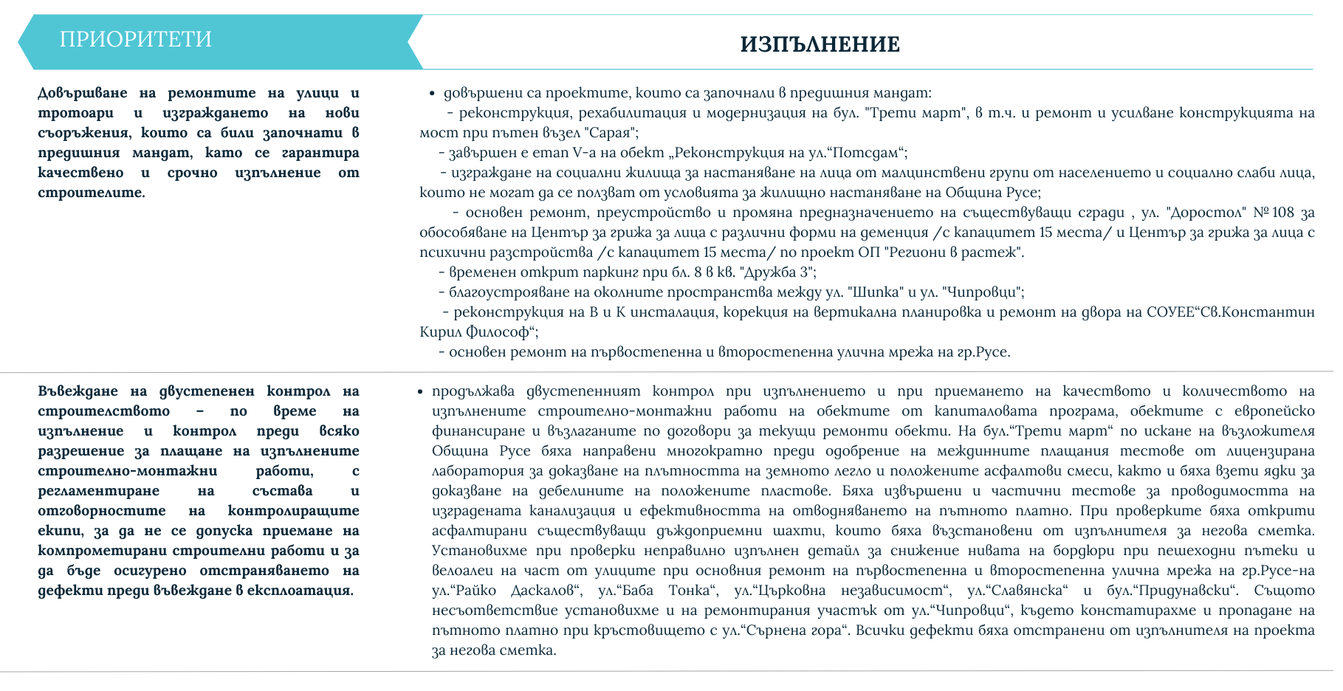

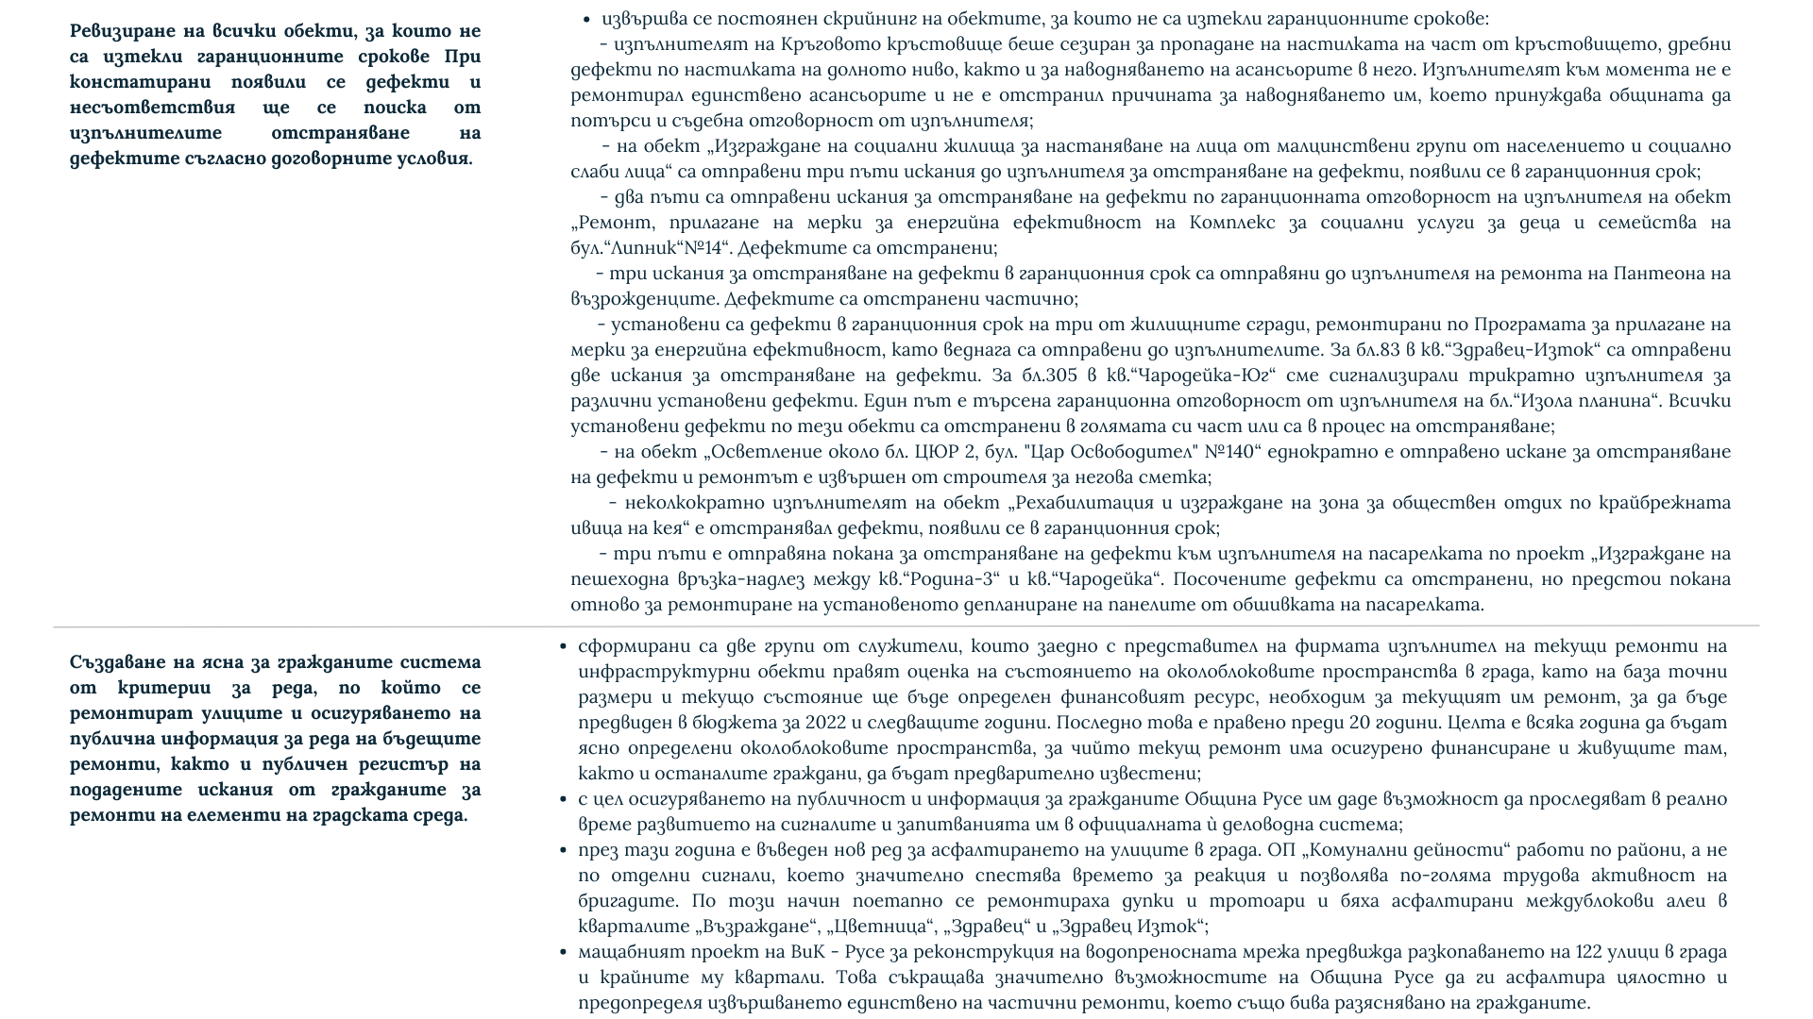

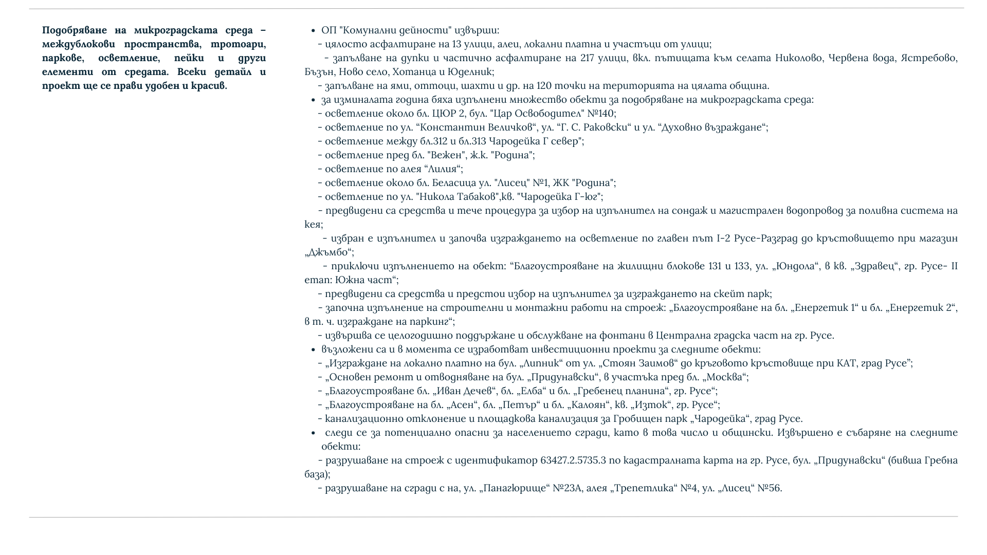

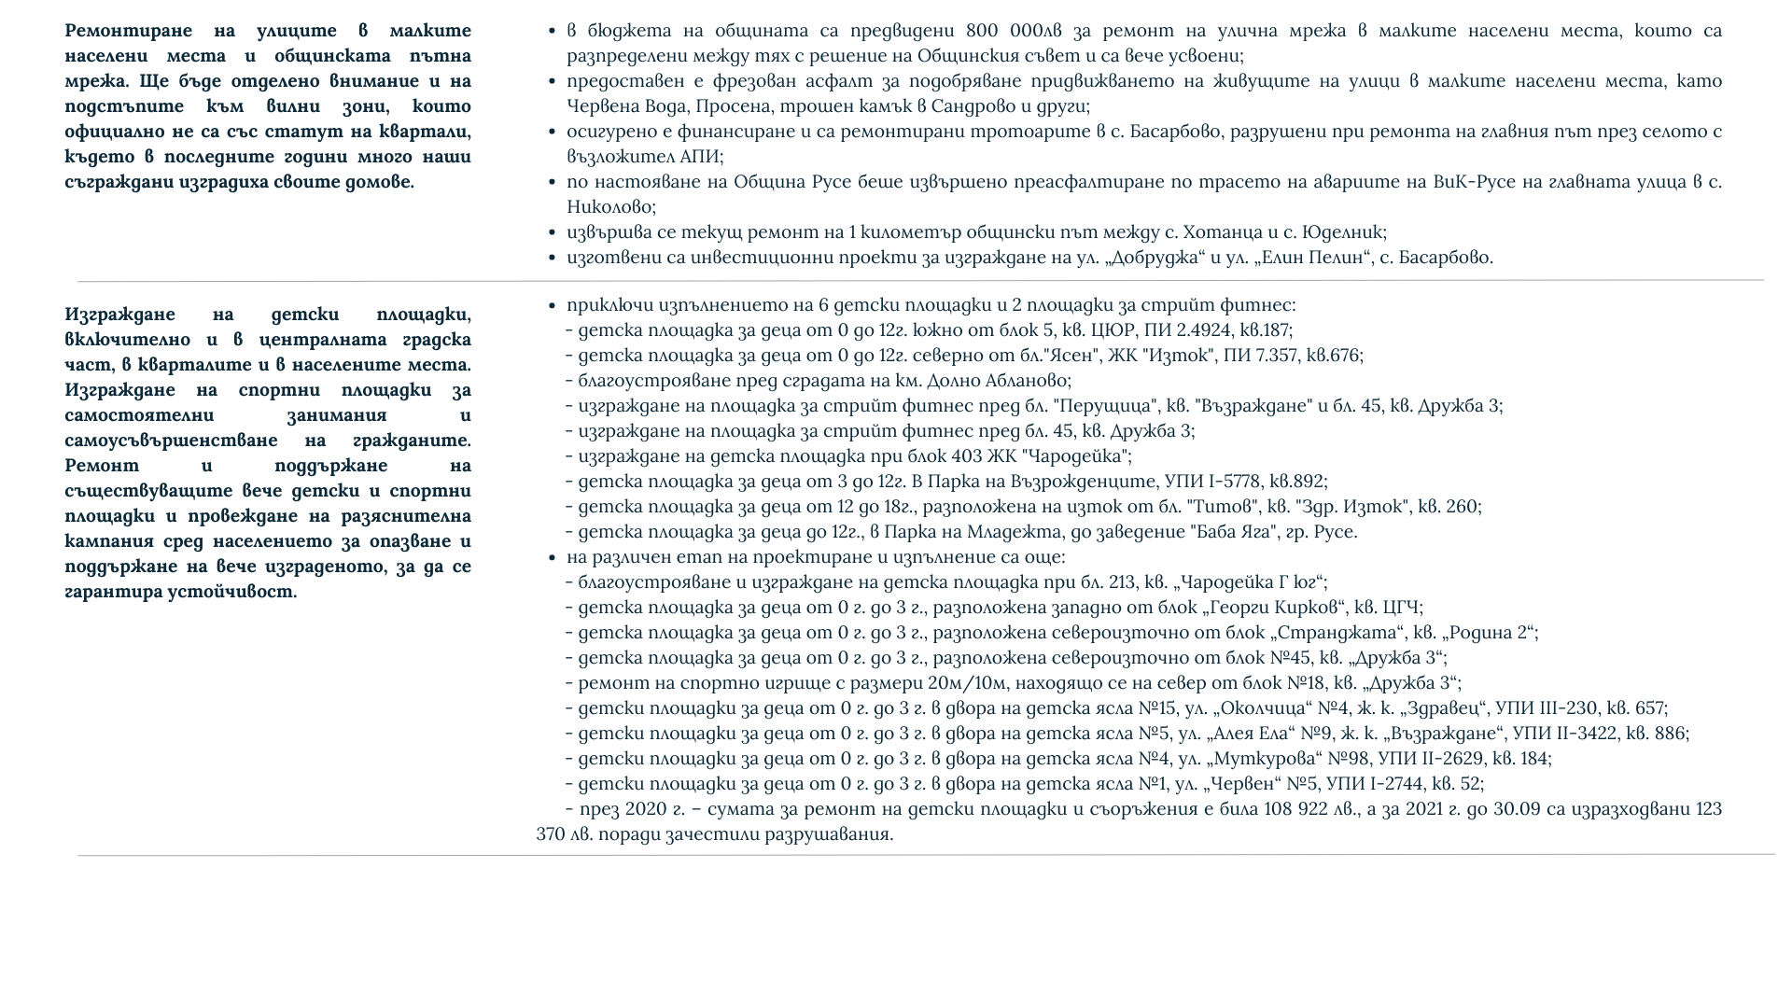

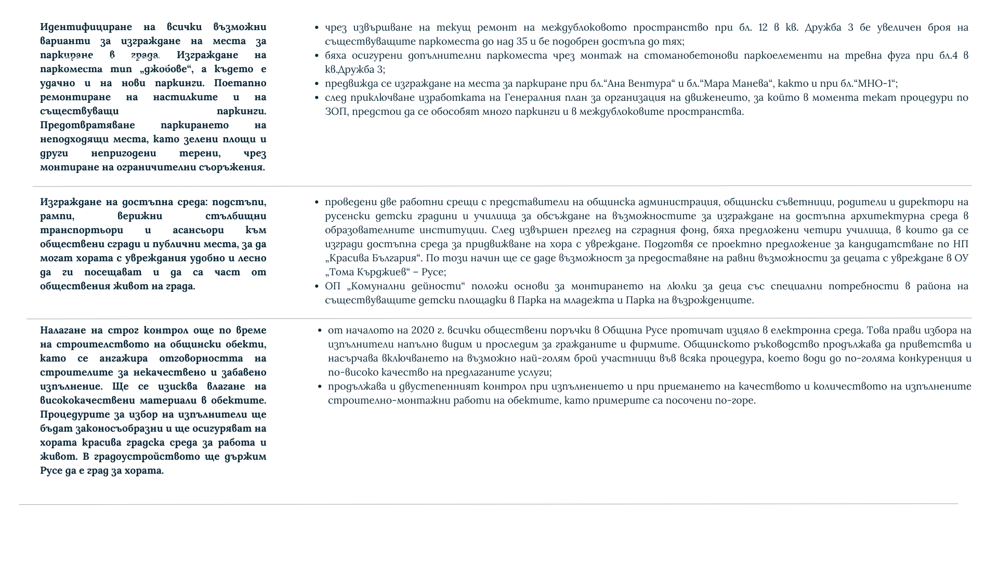

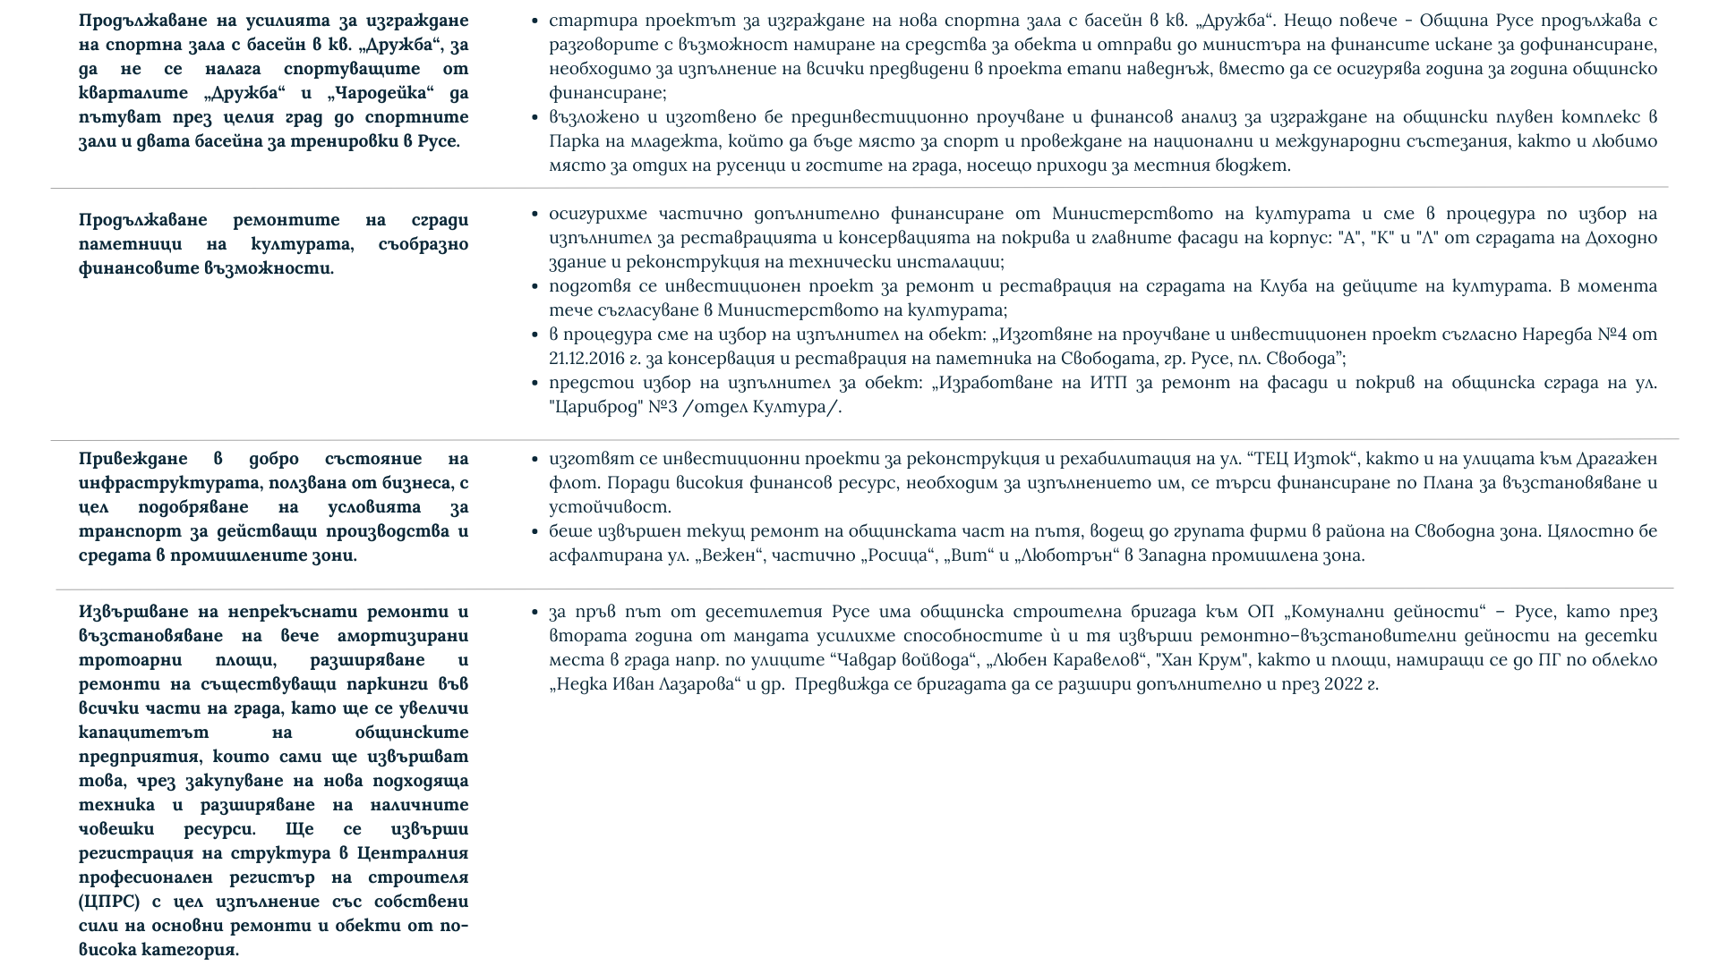

ИКОНОМИЧЕСКО РАЗВИТИЕ, ИНВЕСТИЦИИ И ИНОВАЦИИ
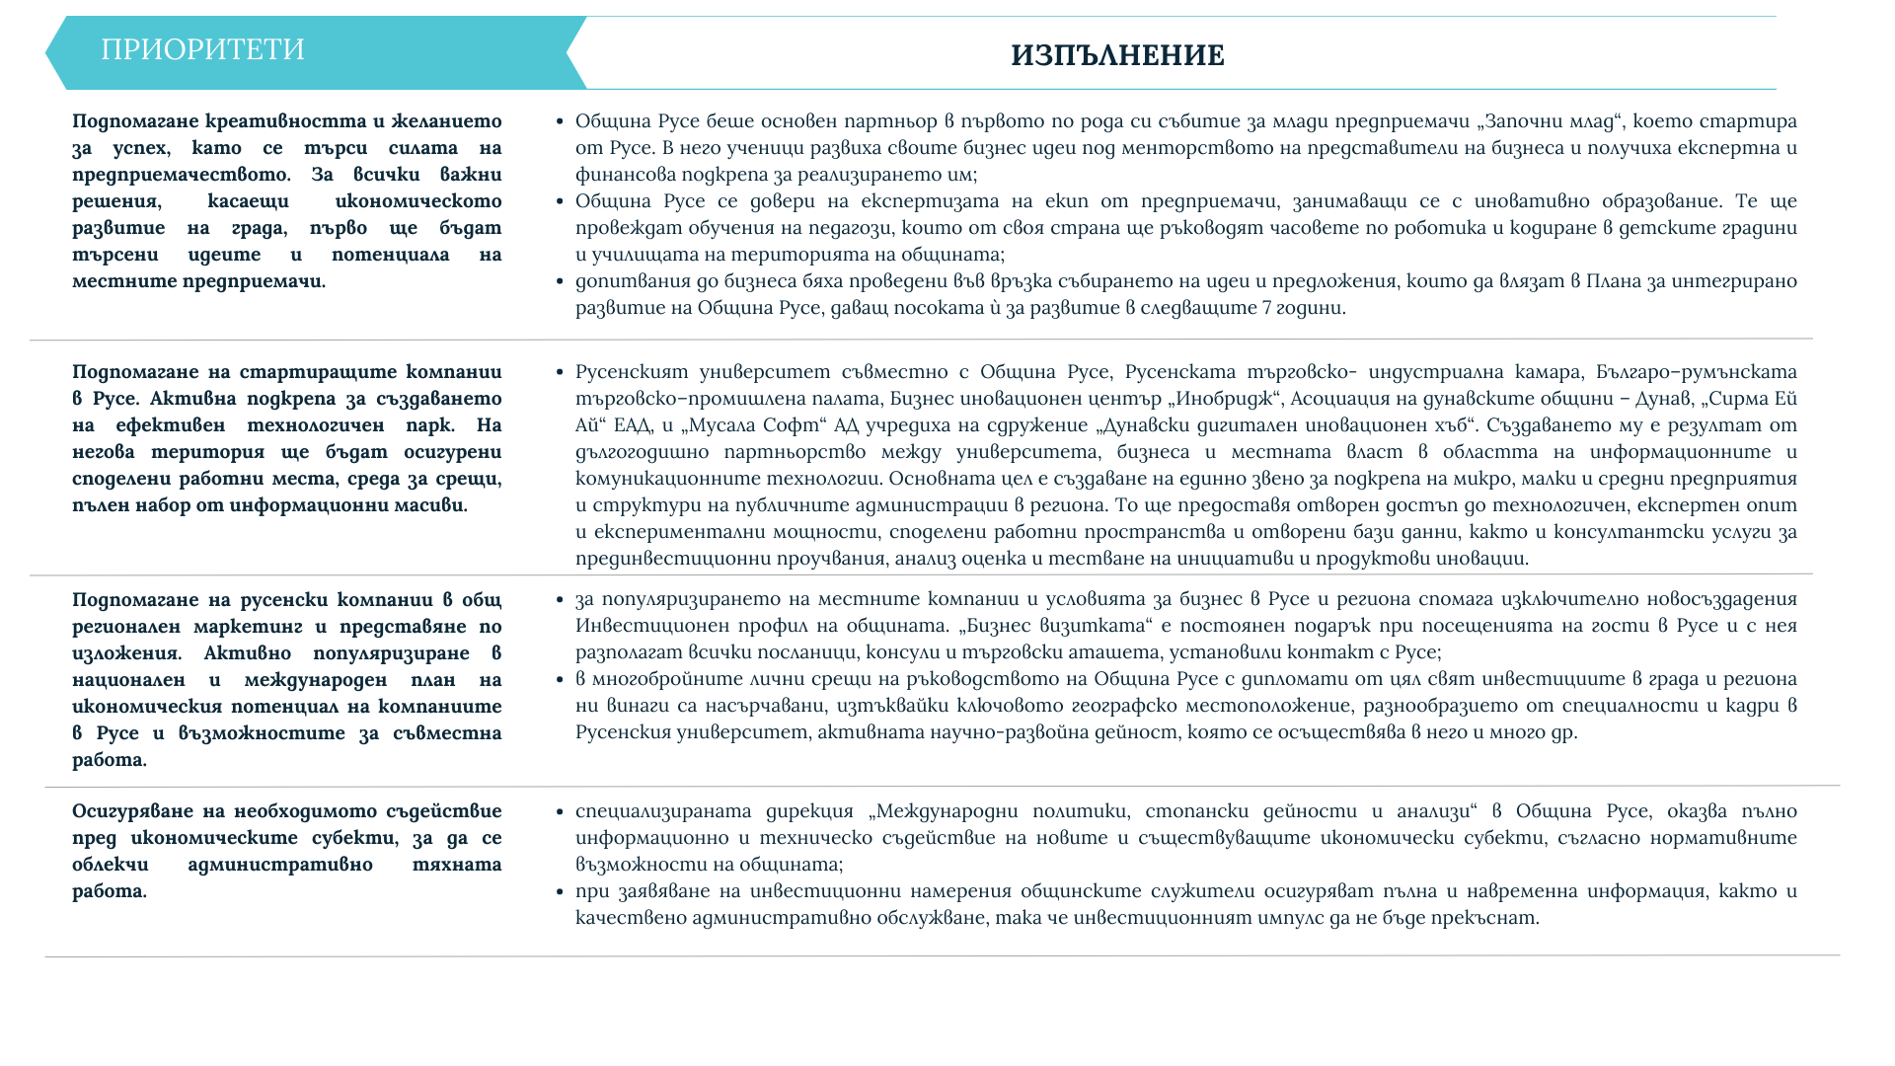

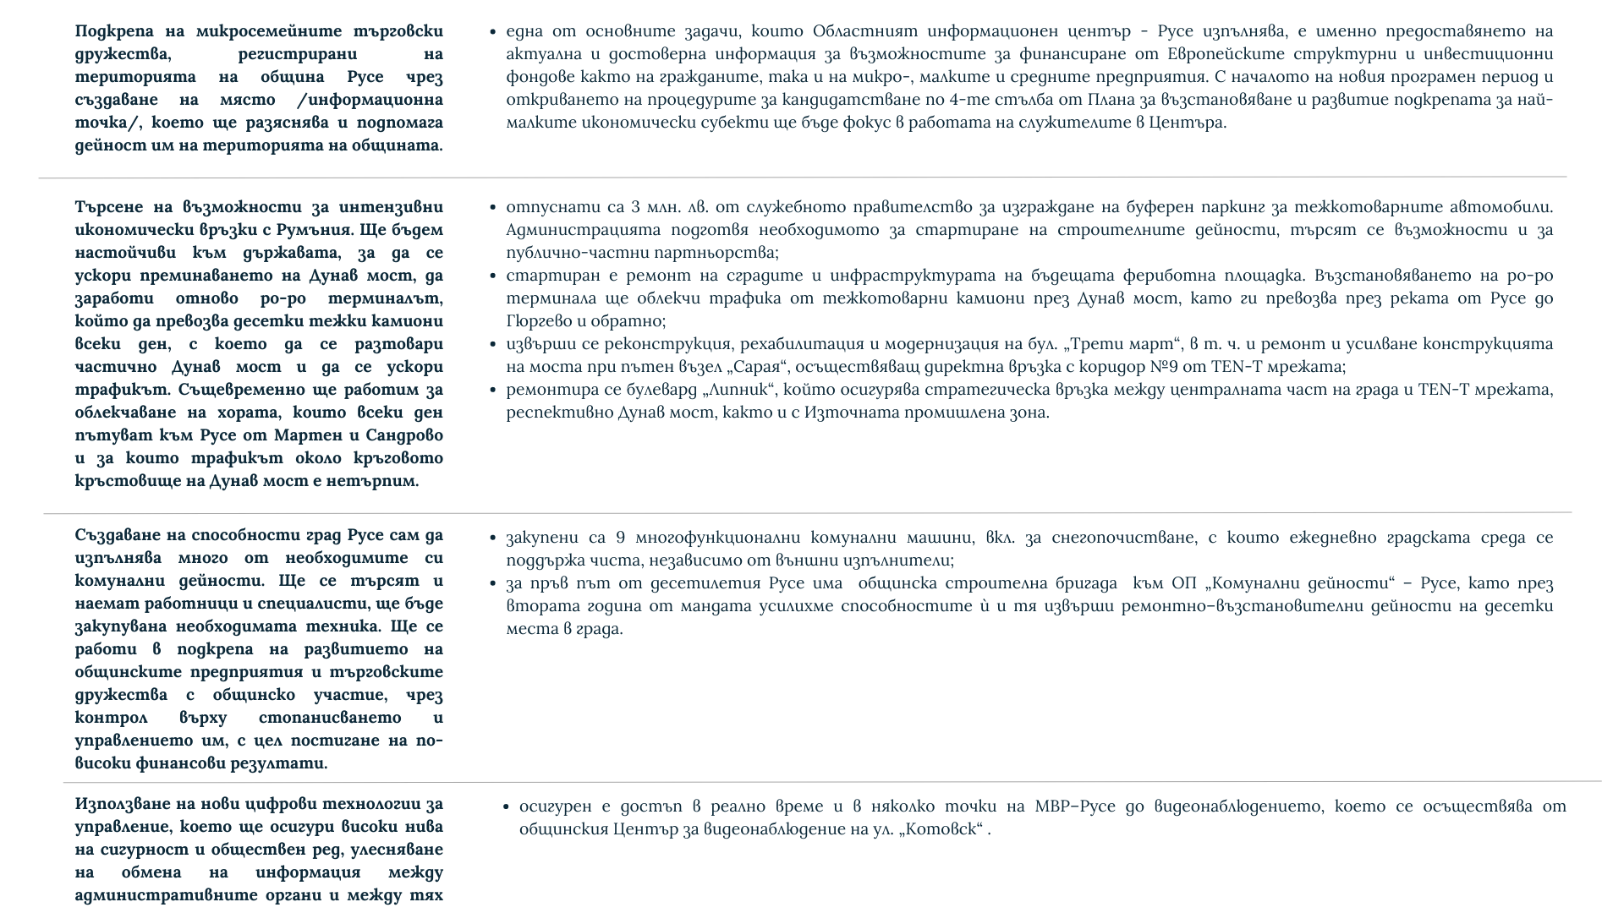

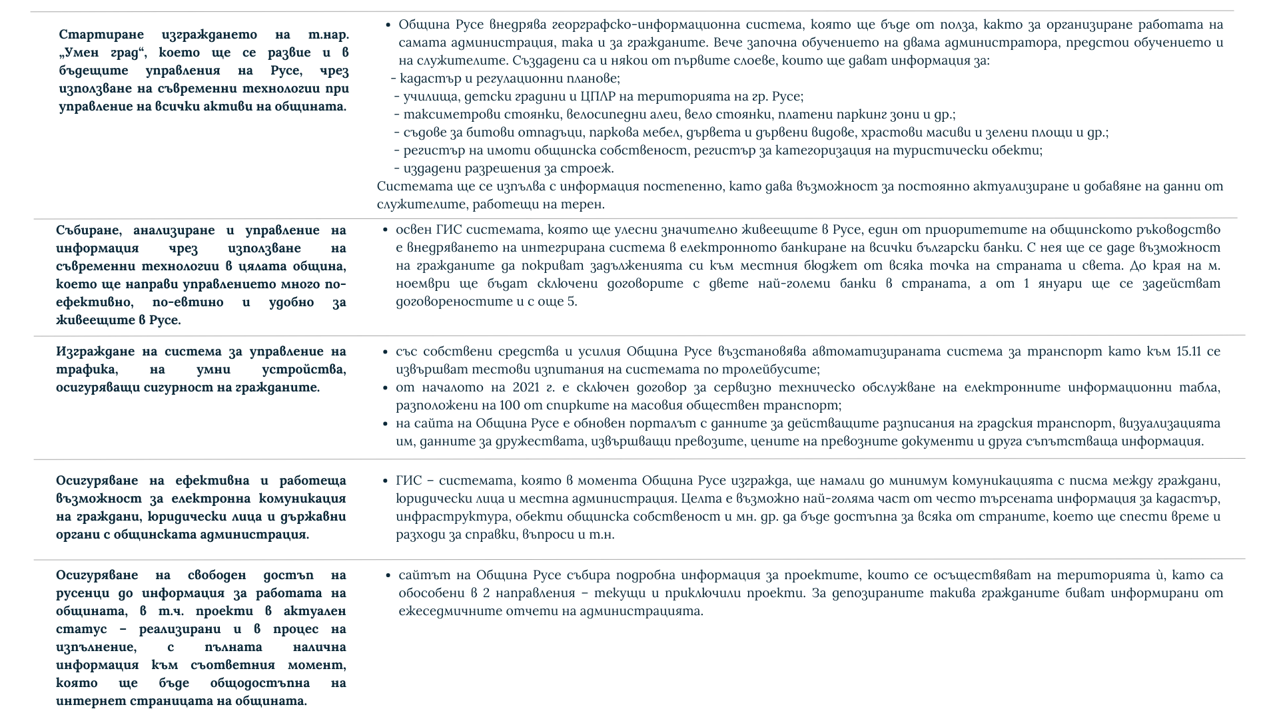

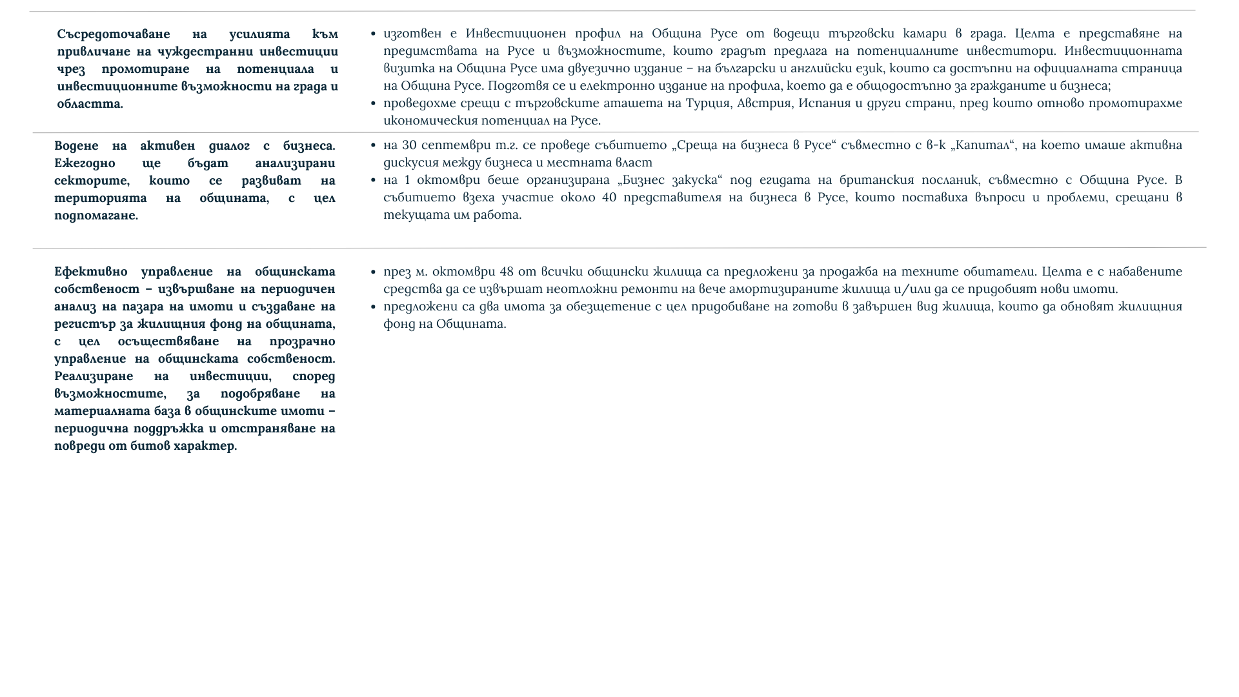

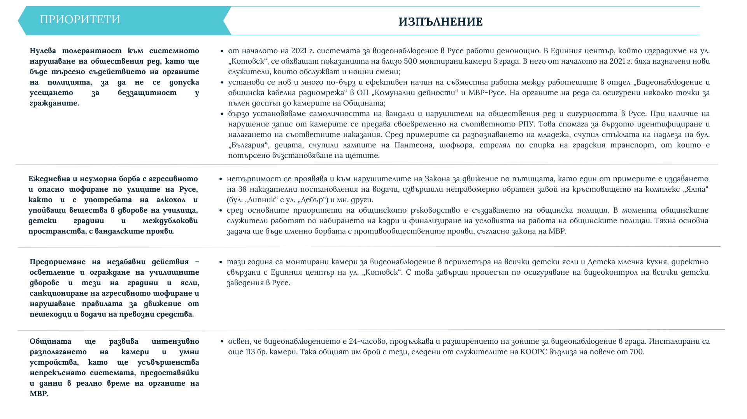
ОБЩЕСТВЕН РЕД И СИГУРНОСТ

СОЦИАЛНА ПОЛИТИКА
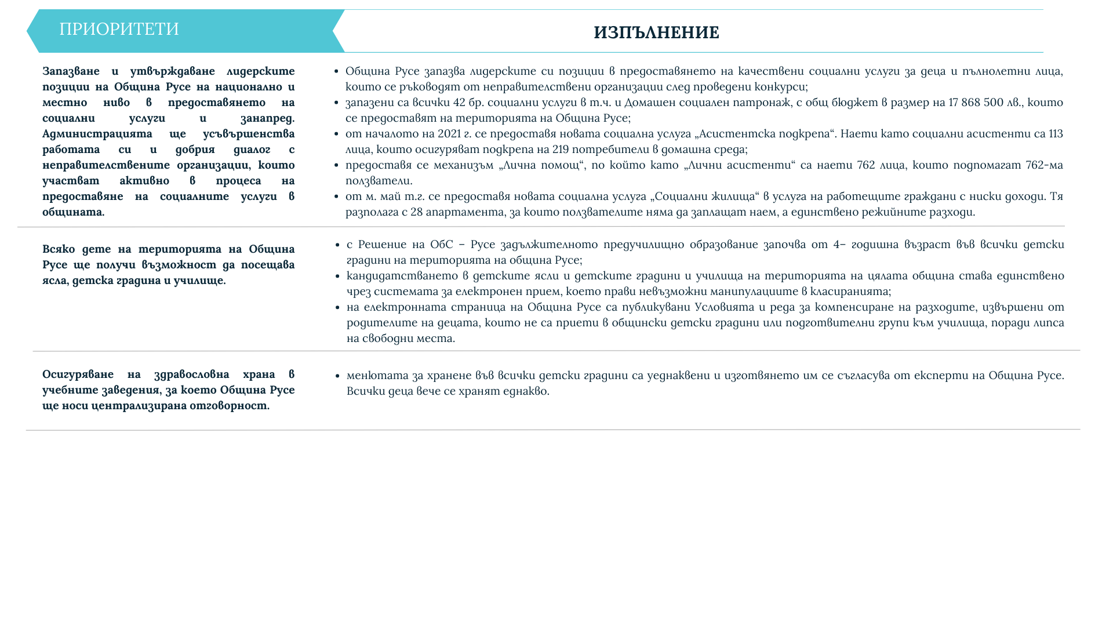

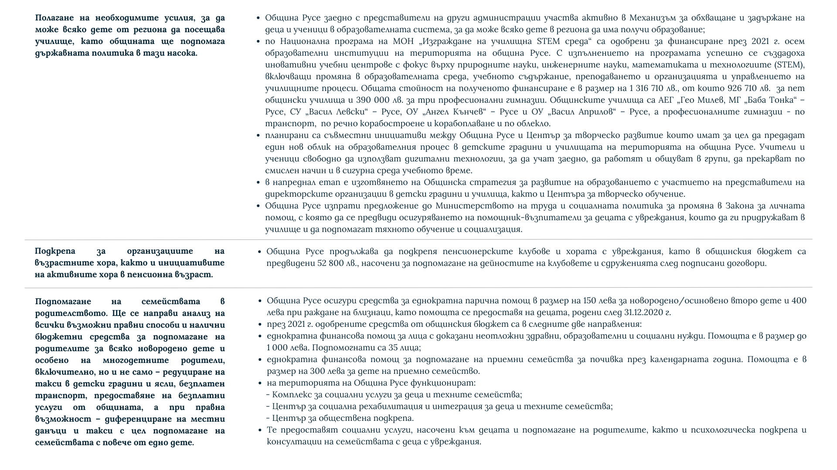

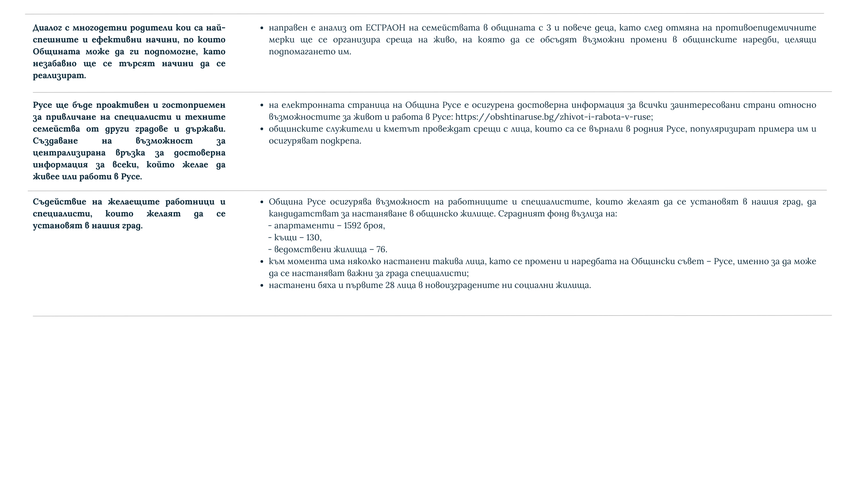

ОБРАЗОВАНИЕ, КУЛТУРА И ИЗКУСТВА
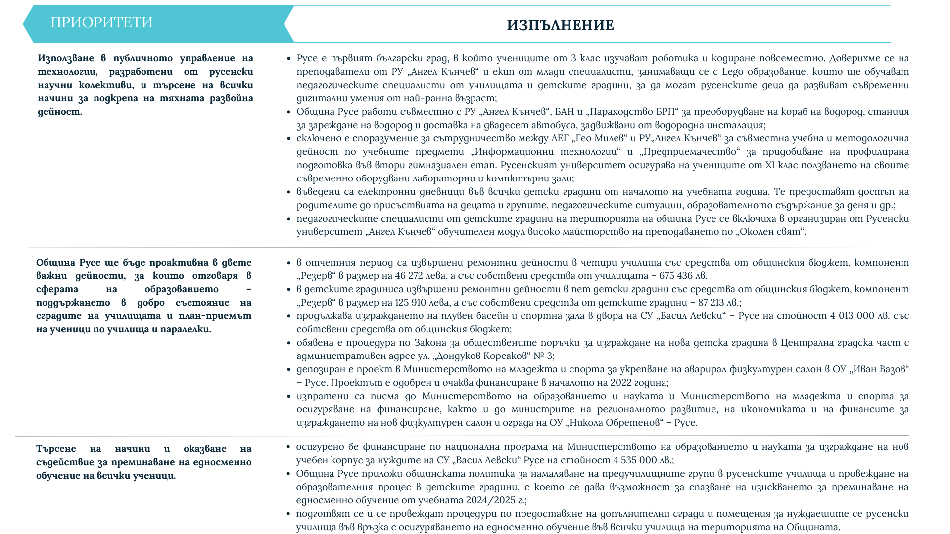

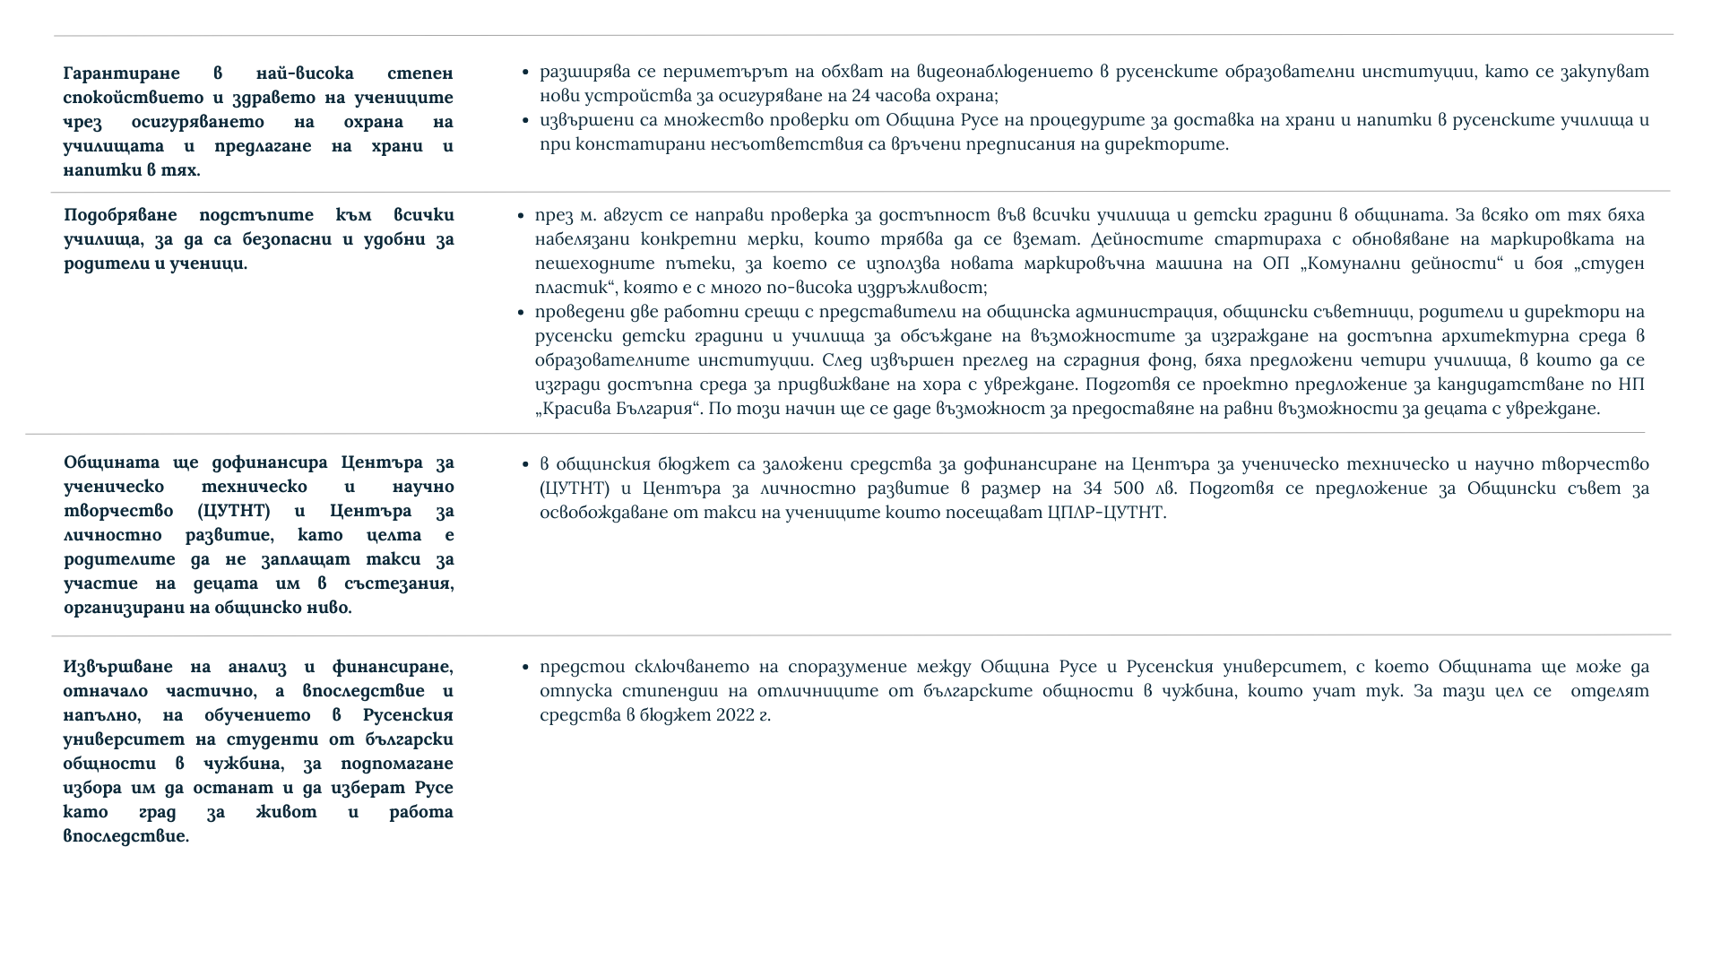

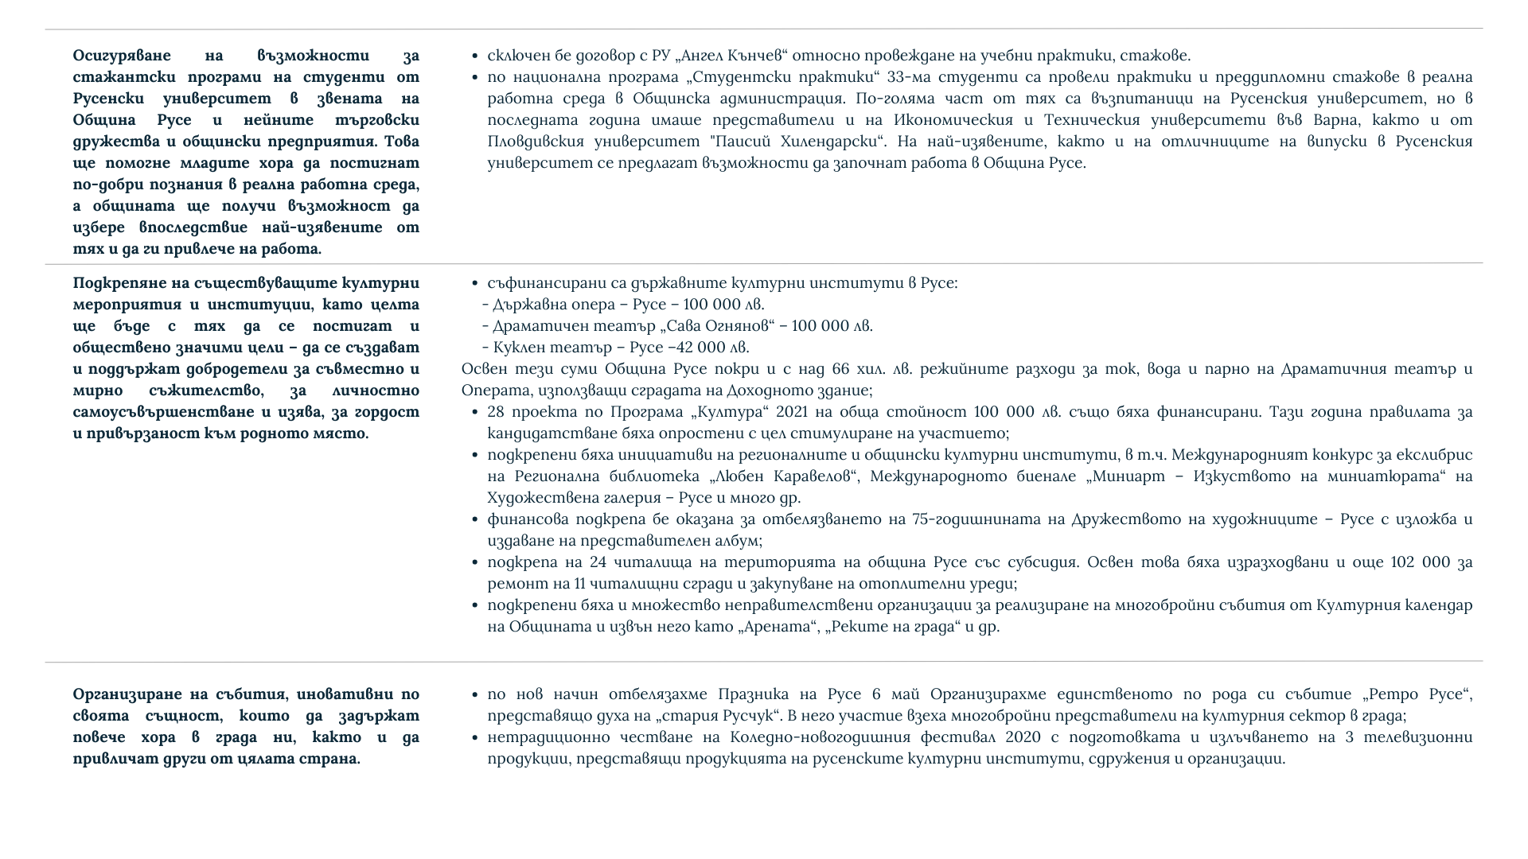

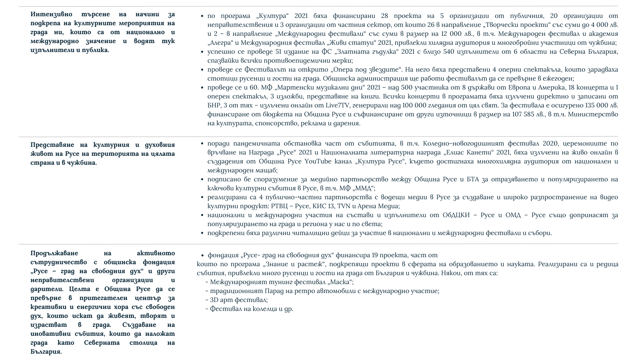

ЗДРАВЕОПАЗВАНЕ
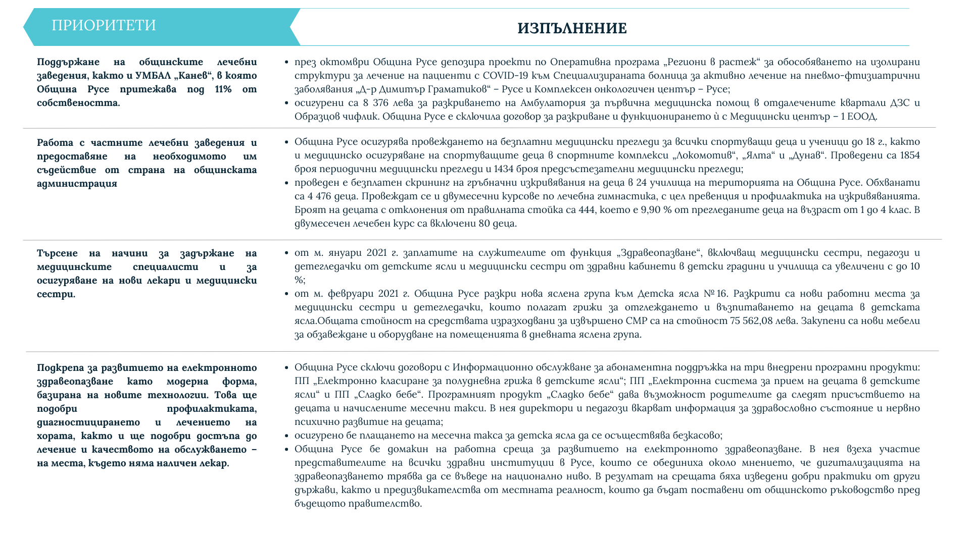

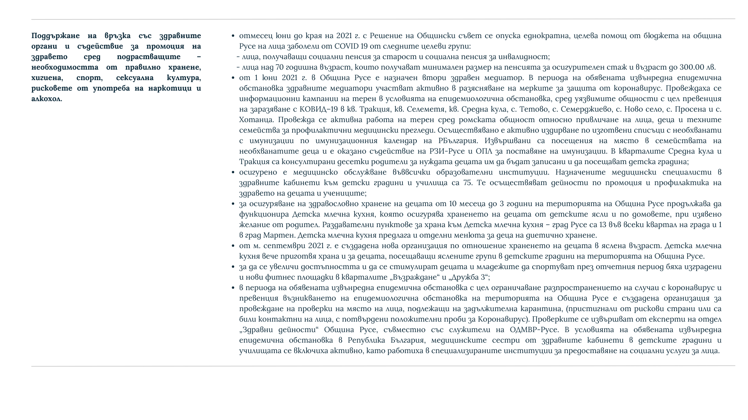

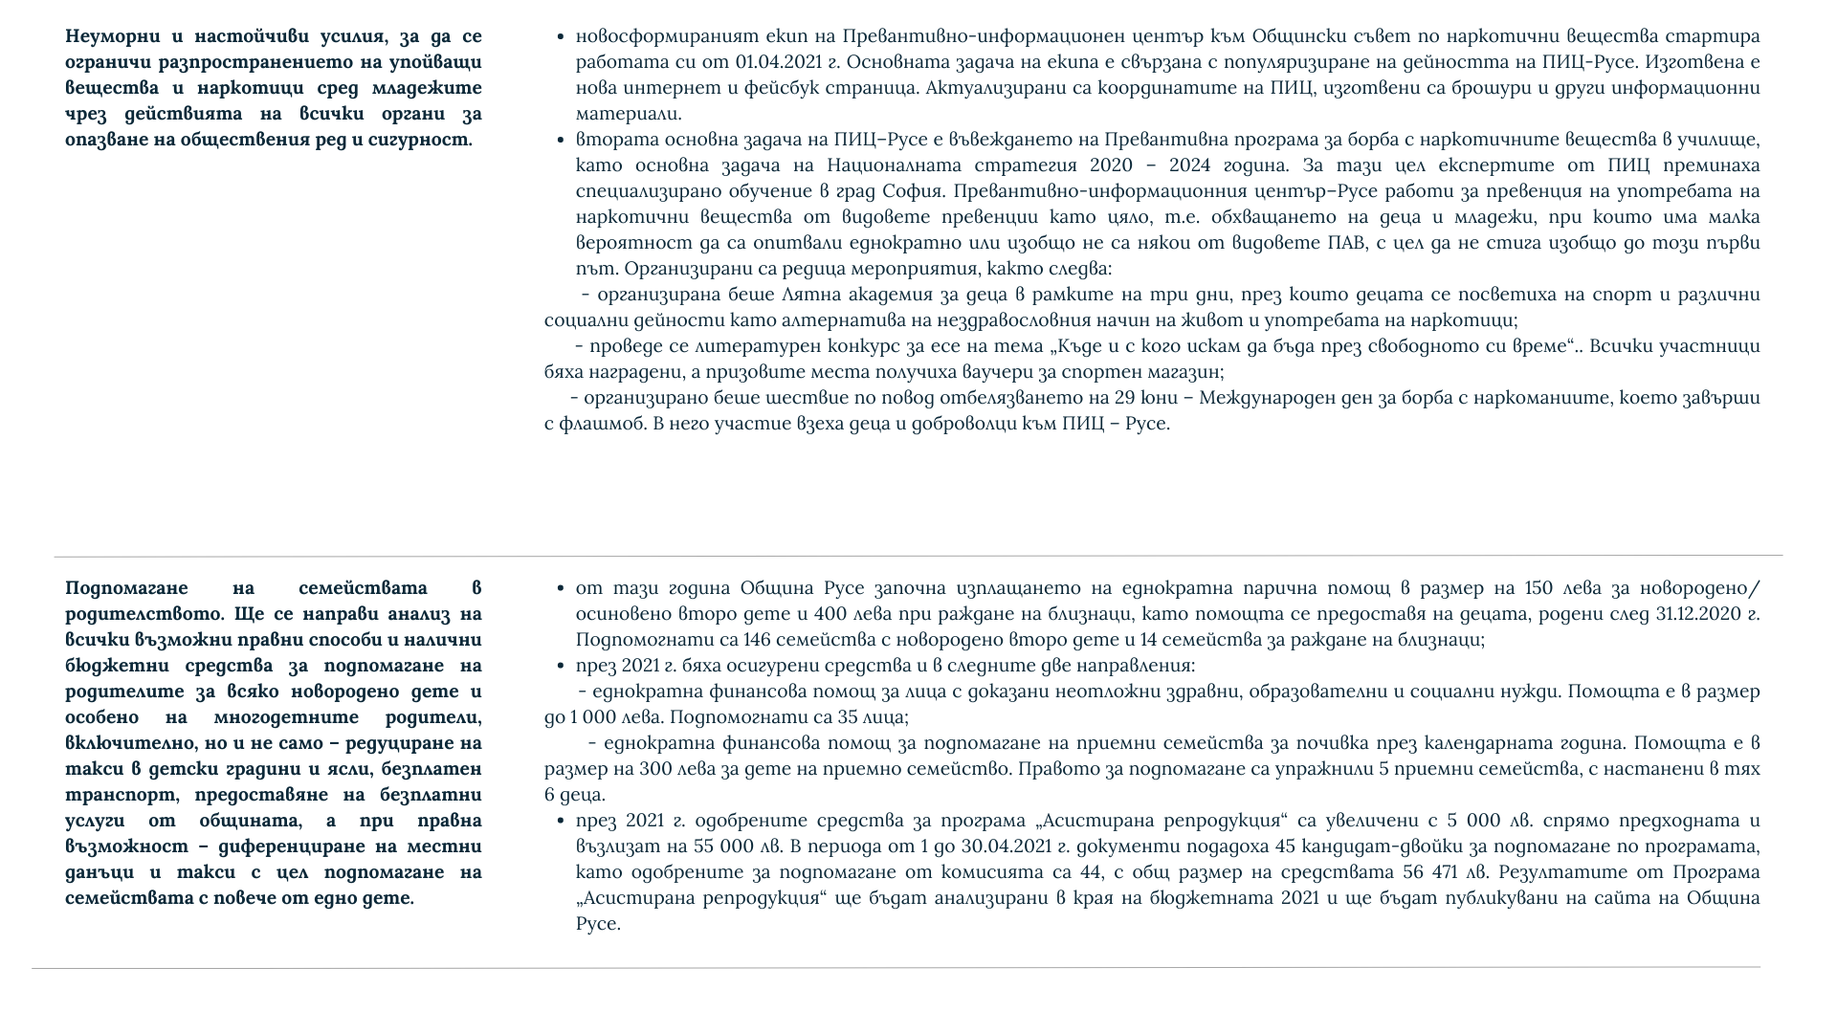

СПОРТ
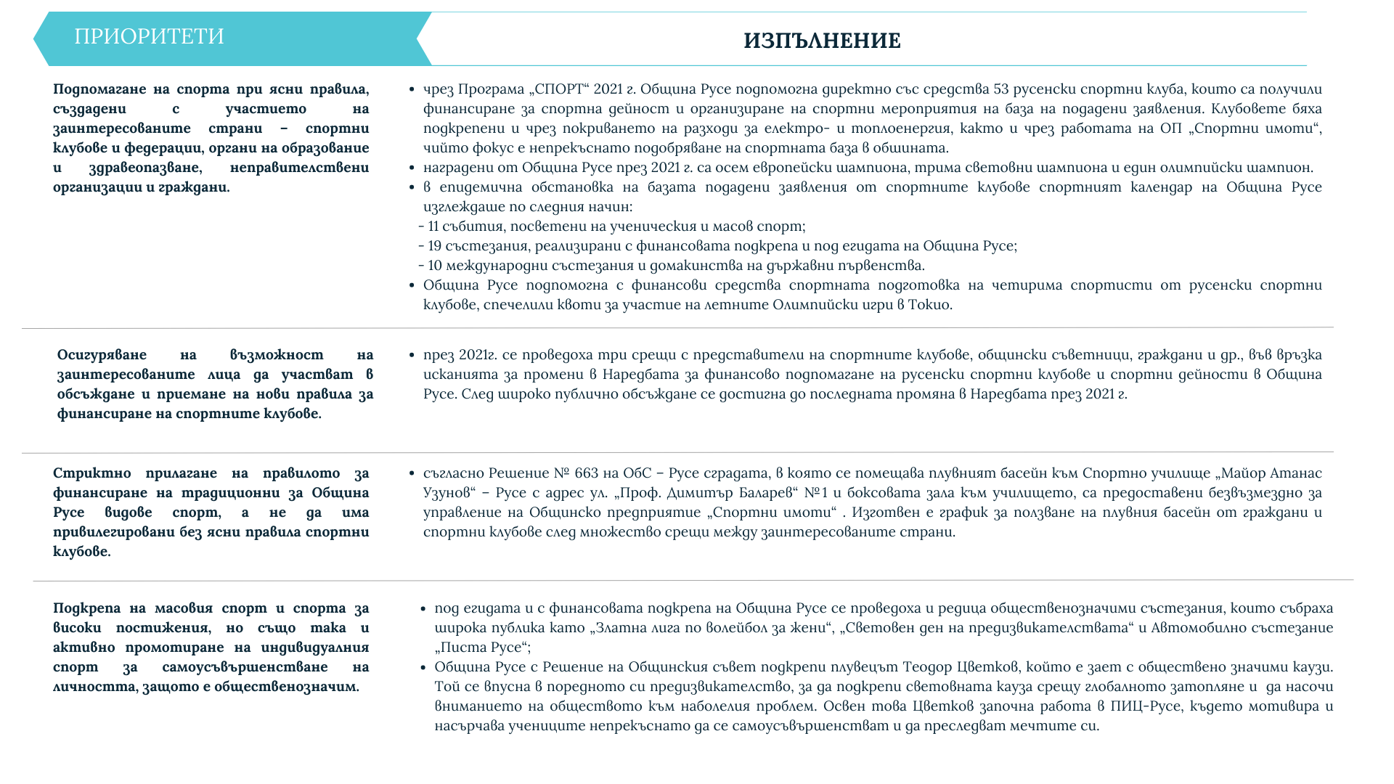

ТУРИЗЪМ – РАЗВИТИЕ НА ТУРИСТИЧЕСКИЯ ПОТЕНЦИАЛ В РУСЕ И РЕГИОНА
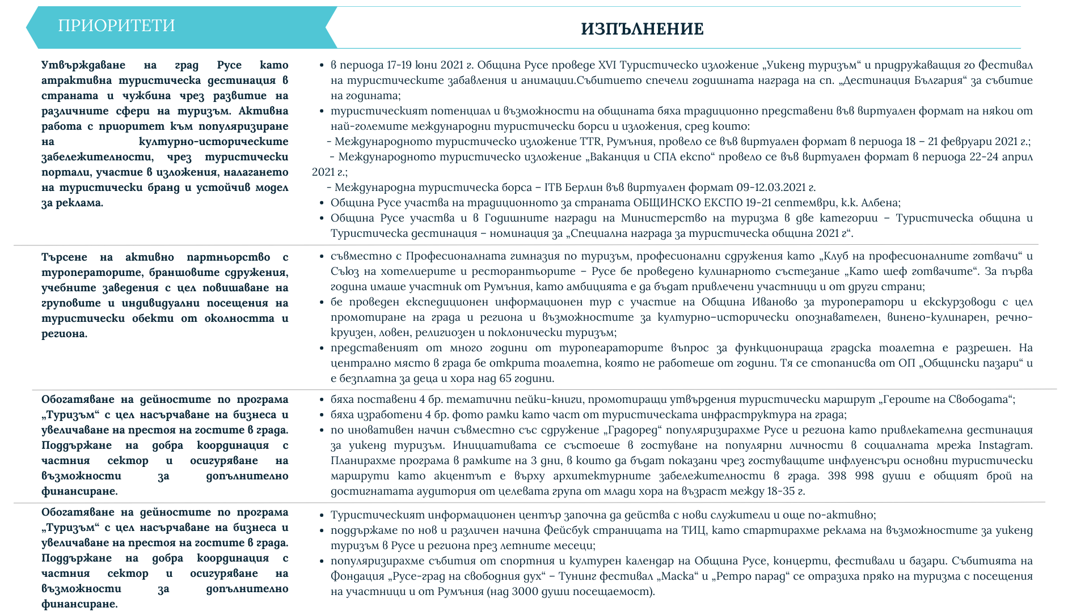

СТРАТЕГИЧЕСКО ПЛАНИРАНЕ, ПРОГРАМИ И ПРОЕКТИ
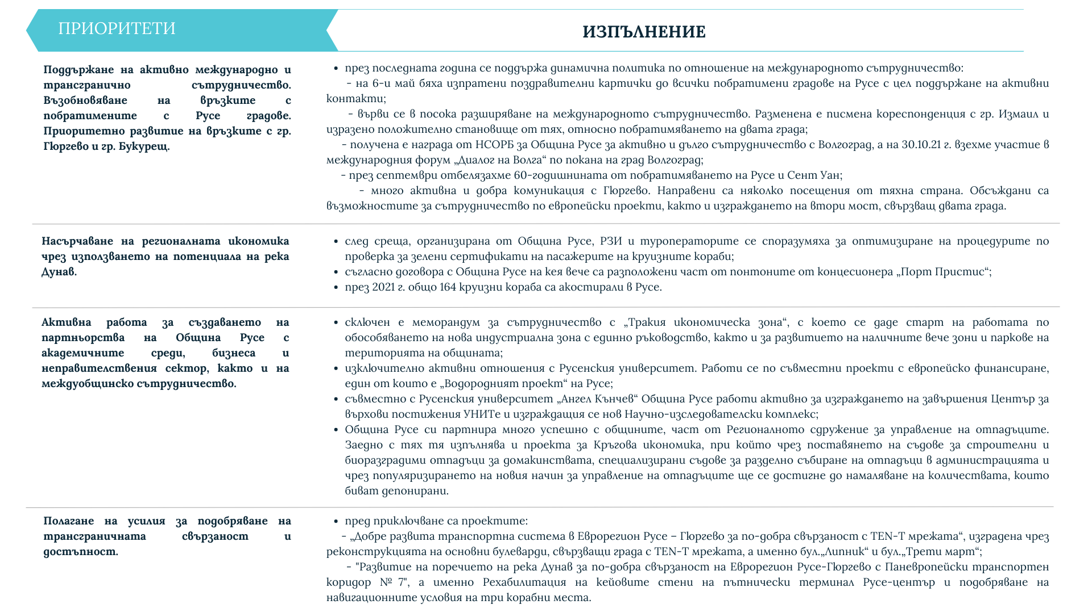

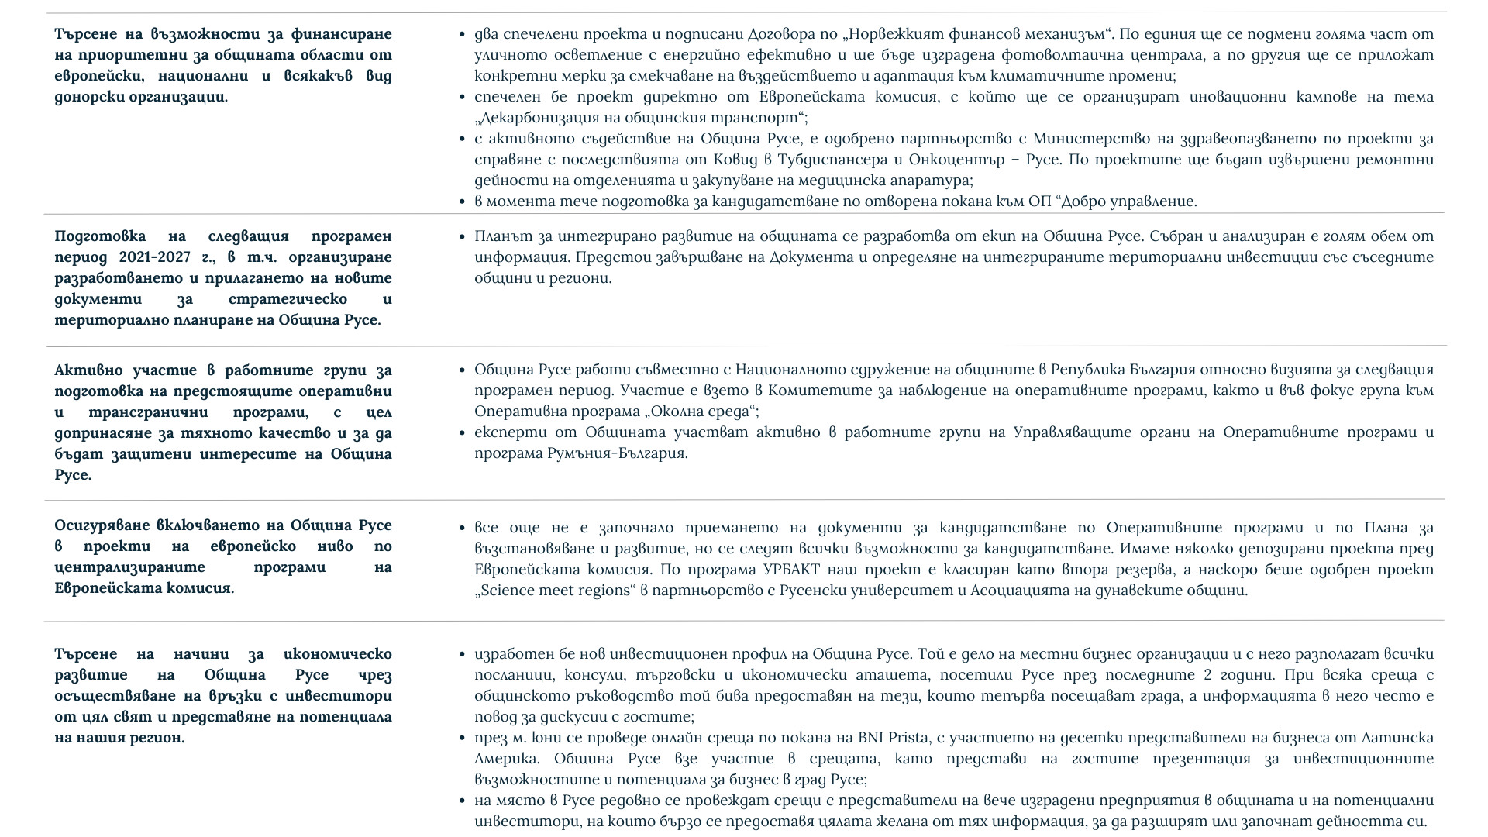

За постигане на приоритетите, визирани в Програмата за управление, основните принципи на работа на кмета и ръководената от него Общинска администрация се основават на:
- Единение – Русе е толкова силен, колкото сме силни всички заедно, затова в говоренето, в политическите си актове и в ежедневните си действия съм воден от желанието за обединение на силите, знанията, идеите и потенциала на всички обществено отговорни граждани и организации на територията на Община Русе.
- Компетентност – в общинската администрация високо ценени са лицата с изявена професионална компетентност и действеност, без значение от партийната им принадлежност, пол, възраст, етнос, религия или други различия. Освен от експертизата на служителите от общинската администрация, черпя опит и от учените в отделните области, обществениците и гражданите. Възприемам най-иновативните и добри практики за управление от други общини и бизнеса. В управлението на ключови за Русе въпроси си партнираме успешно с научните общности от Русенския университет и БАН, а младите предприемачи с визия за развитието на родния град и България са винаги добре дошли.
- Прозрачност – гражданите имат правото да проследяват всяка процедура, документ или плащане, затова все по-голяма част от процесите в администрацията се случват в електронна среда и са напълно достъпни. От системата за пълно проследяване на обществените поръчки, през публикуването на актуална информация и седмични отчети, до предоставянето на достъп до деловодната ни система, с който хората проверяват развитието на сигналите си.
За да сме още по-близо до гражданите, избираме анкетните проучвания и обществените обсъждания като още един канал за пряка комуникация с тях.
Ежегодно отделяме средства за издръжката на местен обществен посредник, но въпреки желанието ни Общински съвет - Русе двукратно не успява да излъчи такъв.
- Почтеност – независими одитори непрекъснато извършват проверки на дейността в различните общински звена и предприятия. Наред с това поканих в Русе и 4 от най-големите организации за борба с корупцията, за да обменим добри практики, с които да оптимизираме процесите в Общината и постепенно да изкореним погрешния начин на мислене, натрупал се през годините.

3. РЕСОР „ИКОНОМИКА И МЕЖДУНАРОДНО СЪТРУДНИЧЕСТВО”

Заместник-кметът по икономика и международно сътрудничество организира и контролира дейността на дирекция „Управление на собствеността”, дирекция „Местни данъци такси“ и дирекция „Международни политики, стопански дейности и анализи“.
През втората година приоритет в сферата на икономиката и международното сътрудничество остана привличането на български и чуждестранни инвеститори в Русе и региона. Инвеститори, носещи иновативни производства, с потенциал да се развиват тук, да повишават стандарта на живот на гражданите, но и щадящи природата. В тази връзка проведохме много срещи с представители на чуждестранни компании и осигурихме за тях пълна и навременна информация, както и качествено административно обслужване при заявяване на инвестиционни намерения.
На 29.04.2021 г. подписахме Меморандум за сътрудничество на Община Русе с Тракия икономическа зона, с което дадохме официален старт на работата по обособяването на нова индустриална зона с единно ръководство, както и развитието на наличните вече зони и паркове на територията на общината. Принос за това ново партньорство имат усилията на общинското ръководство като Тракия икономическа зона ще се опита да приложи своя опит в северната част на страната.
Разработен беше и нов Инвестиционен профил, който да популяризира региона. Изготвянето му бе продиктувано от поредица срещи с бизнеса и браншови организации, на които бе идентифицирана нуждата от документ, предоставящ полезна и актуална информация, и специфичния поглед на инвеститора. При разработката на инвестиционния профил са използвани know-how, принципи и добри практики, заимствани от най-мащабната международна инвестиционна платформа fDi Intelligence, подразделение на Financial Times. Мотото на инвестиционния профил, около което се обединиха всички специалисти, е „Пристанище на нови възможности“. Платформата е нова и модерна, изработена от русенски бизнес организации – Русенската търговско-индустриална камара и Българо-румънската търговско-промишлена палата и онагледена със снимки на местни фотографи.
Предстои и популяризиране на инвестиционния профил чрез актуализиране на сайта, в който е възложено изработването на секция с актуални новини, свързани с местната икономика и инвестициите. Ще се разчита и на контактите на бизнеса и браншовите организации с партньорите им при провеждането на различни форуми. През м. септември кметът на Община Русе представи на местните власти Инвестиционния профил на Русе на форума „Партньорства за развитие и инвестиции“ в рамките на Годишната среща на Националното сдружение на общините в Република България. Профилът е изпратен на всички дипломати, посетили Русе през последните 2 години и при всяка среща с общинското ръководство бива предоставян на тези, които тепърва гостуват в града и региона.
Предвид противоепидемичните мерки бе реализирана само част от важните бизнес- и инвестиционни форуми и борси, които общинското ръководство бе предвидило. Въпреки това, през септември се проведе среща на бизнеса в Русе съвместно с в-к „Капитал“, на която имаше активна дискусия между бизнеса и местната власт, както и „бизнес закуска“ под егидата на британския посланик, съвместно с Община Русе.
Общината съдейства и за реализирането на предприемаческия форум „Започни млад“, в който ученици представиха и развиха своите авторски иновативни идеи пред бизнеса от Русе и България.
Поради затягането на кризата с COVID-19 през есента на т.г. бе отложено мащабното Кариерно експо, което местното ръководство организира. Неговата цел е да даде поле за среща и размяна на идеи и контакти между младите русенци, желаещи да останат и да се развиват тук, с местните компании, търсещи кадри.
Продължава партньорството ни с различните бизнес, търговски и браншови организации на местно и национално ниво. Тяхната експертиза бива използвана както при създаването на стратегически документи, така и на практика – чрез прилагането на работещи идеи, добри практики и обмяна на ноу-хау.

3.1. ДИРЕКЦИЯ „УПРАВЛЕНИЕ НА СОБСТВЕНОСТТА“

Дирекция „Управление на собствеността” е структурирана в следните звена: отдел „Общинска собственост и земеделие“ и отдел „Търговия и наемни отношения и защита на потребителите“.

3.1.1. Отдел „Общинска собственост и земеделие“
Предмет на настоящия отчет са резултатите от управлението на общинската собственост и извършените разпоредителни действия през втората година от управлението на Община Русе за мандат 2019-2023 г.
Дейностите по разпореждане с общинска собственост се извършват чрез продажба, замяна, делба, възмездно и безвъзмездно учредяване на ограничени вещни права, чрез апортиране в капитала на търговски дружества.
Процедурите по учредяване на ограничени вещни права и разпореждане са предхождани от разглеждане в комисията по общинска собственост, изготвяне на предложение до общинския съвет, решение, обяви, подготовка на тръжна и конкурсна документация и провеждане на търг или конкурс.
През отчетния период са проведени 12 заседания на комисията по общинска собственост. В Общински съвет Русе са внесени 112 предложения, свързани с учредяване на ограничени вещни права и разпореждане с общинска собственост.
Проведени са 22 броя публични търгове за извършване на разпоредителни сделки.
Изготвени са 460 броя заповеди на кмета на общината за организиране на процедури за разпореждане, приемо-предаване на имоти и учредяване на вещни права.
Сключени са 6 договора за учредяване право на управление, 3 договора за учредяване право на ползване и 9 договора за заем за послужване.
Дейности по разпореждане с общинската собственост за периода от 01.10.2020 г. до 16.09.2021 г.:
Общо реализирани сделки за 748 097,53 лева, от които:
- продажба по реда на чл. 35, ал. 1 от ЗОС – 332 936,42 лева;
- продажба по реда на чл. 35, ал. 3 от ЗОС – 23 244,00 лева;
- продажба по ЗУТ – 18 664,27 лева;
- учредяване право на строеж за обекти – 33 775,48 лева;
- учредяване право на строеж за гаражи – 40 829,20 лева;
- учредяване право на прокарване, преминаване – 34 901,00 лева.
- прекратяване на съсобственост/делба – 94 582,00 лева;
- прехвърляне на собствености /замяна/ – 1 248,00 лева;
- продажби по чл.35, ал.4, т.2 от ЗОС - 177 917,16 лева
Дейността по идентификацията на собствеността е свързана с издирване и проучване на имоти и предприемане на действия по актуване на общинската собственост.
В архива на отдел „Общинска собственост и земеделие” към дирекция „Управление на собствеността” се съхраняват общо 10 276 броя актове за общинска собственост, от които през отчетния период са съставени 452 броя актове за застроени и незастроени недвижими имоти.
Броят на новосъставените актове не може да бъде показател за новопридобити имоти, тъй като след влизане в сила на кадастралната карта за град Русе, за всички имоти, включени в годишната програма за управление и разпореждане с общинска собственост, както и за имоти, върху които се учредяват вещни права, се съставят нови актове, съответстващи на кадастралната карта.
В Община Русе са постъпили приходи в размер на 35 098 лева от пристанищни такси по реда на чл. 53, ал. 1 от Наредба №16 на Общински съвет Русе за определянето и администрирането на местни такси, цени на услуги и права на територията на община Русе.
В отдел „Общинска собственост и земеделие“ към дирекция „Управление на собствеността“ при Община Русе са постъпили и са обработени 650 броя молби, заявления и искания от физически и юридически лица, направени са множество устни консултации и справки, свързани със спецификата на дейността на отдела.
Община Русе притежава земеделски земи с обща площ 35 602,408 дка, от които: 25 008,983 дка – пасища и мери и 10 593,425 дка – обработваема земя. Постъпилите приходи, са както следва:
- Пасища, мери – 68 657,27 лева;
- Земеделска земя – 325 765,97 лева;
- Полски пътища - 175 843,91 лева.
По инициатива на отдел „Общинска собственост и земеделие“, към дирекция „Управление на собствеността“, с цел ефективното управление на общинското имущество и осъществяване политиката за устойчиво развитие на Община Русе, са направени изменения и допълнения на Наредба №1 за общинската собственост на Общински съвет Русе, главно по отношение правилата за провеждане на състезателните тръжни процедури, с оглед превенция срещу недобросъвестното поведение на кандидатите в тях.
С оглед обновяване на остарялата материална база на общинските жилища, както и за придобиване на нови недвижими имоти, също са извършени изменения и допълнения на Наредба №6 за условията и реда за установяване на жилищни нужди, настаняване под наем и разпореждане с жилища – общинска собственост на Общински съвет Русе. През м. октомври 3% от всички общински жилища (48 бр.) бяха предложени за продажба на техните обитатели. С набавените средства ще се извършат неотложни ремонти на най-амортизираните жилища, чиито обитатели очакват от години.
През отчетния период са проведени публични търгове с явно наддаване за отдаване под наем на 275 броя земеделски земи от общинския поземлен фонд – частна и публична общинска собственост с НПТ – ниви и пасища, мери, находящи се в землищата на гр. Русе, гр. Мартен, с. Червена вода, с. Сандрово, с. Семерджиево, с. Тетово, с. Хотанца, с. Просена, с. Бъзън, с. Ново село, с. Ястребово и с. Басарбово, Община Русе, за които са изготвени 102 броя заповеди и 18 броя договори.

3.1.2. Отдел „Търговия, наемни отношения и защита на потребителите“
Резултатите от работата на отдел „Търговия, наемни отношения и защита на потребителите са свързани със следните дейности:
Дейността по управление на имоти и вещи – общинска собственост;
Категоризиране на туристически обекти; обработка на подадени справки – декларации за заплатен туристически данък; поддържане на Информационен масив за търговска дейност в стационарни и преместваеми обекти, на категоризирани туристически обекти, на обекти за търговия на открито;
Регулиране на икономиката, контрол на търговската дейност и защита интересите на гражданите, извършване на превантивен и текущ контрол в обектите за търговия, услуги и туризъм, както и проверки във връзка с рекламации на стоки и услуги.

Търговия

- Поддържане на Общински информационен масив за търговска дейност в стационарни и преместваеми обекти чрез вписване на подадени уведомления за дейности в разкрити обекти за търговия и услуги. За отчетния период са вписани 586 стационарни и нестационарни обекти за търговия, туризъм и услуги, съгласно Наредба №5 на Общински съвет Русе за търговската дейност на територията на община Русе. За същия период в предходната година са били регистрирани 448, а през цялата 2019 - 741. Това показва положителната тенденция за възстановяване на икономическата активност на нивата от преди пандемията.
Вписани стационарни обекти за отчетния период
Година | 2018 | 2019 | 2020 | 2021 | Тенденция
Брой | 558 бр. | 741 бр.  (*данните са за кал. 2019 г.) | 448 бр. | 586 бр. | Положителна – завръщане към времената преди COVID-19

- Поддържане на Общински информационен масив чрез обработка на подадени искания за извършване на търговска дейност на открито, съгласно Наредба №5 на Общински съвет Русе за търговската дейност на територията на община Русе и Наредба №16 на Общински съвет Русе. През периода 01.11.2020 г. - 21.10.2021 г. са постъпили искания за 404 обекта. Постъпилите такси възлизат на 584 733,88 лв. в сравнение с 458 хил. през 2020 г. Достигат се равнищата от преди кризата. Повишена е събираемостта, тъй като при по-малко подадени искания са събрани повече такси.
Постъпили искания за търговия

Година | 2018 | 2019 | 2020 | 2021 | Тенденция
Брой | 349 | 431 | 476 | 404 | Броят на постъпилите искания намалява
Събрани такси (лв.) | 39 295,54 | 596 840,61 | 458 598,16 | 584 733,88 | Размерът на събраните такси се увеличава на база подадени искания. Повишена е събираемостта в сравнение с миналата година.

- Извършване категоризация на туристически обекти на територията на община Русе и подадени заявления за промяна в обстоятелствата. За периода са определени вида, капацитета и категорията на 169 обекта, като постъпилата сума от внесени такси съгласно тарифата към Закона за туризма до 01.11.2021 г. възлиза на 54 090 лв.;
Категоризации

Година | 2018 | 2019 | 2020 | 2021 | Тенденции
Брой | 188 бр. | 141 бр | 199 бр | 169 бр | Не се забелязват ясни тенденции. Броят на обектите варира от 150 до 200 през годините
Събрани такси (лв.) | 51 238 | 76 642 | 61 678 | 54 090 | Във връзка с изменение на законодателството и облекчение на таксите на държавно ниво събраните от Община Русе такси също намаляват

- Повишава се интересът за организиране на рекламни кампании и други събития на територията на Общината Издадени са 103 разрешения за извършване на рекламна, промоционална и търговска дейност, циркове, изложения и фестивали, с постъпили такси в размер на 25 100,10 лв. Приходите през 2018 и 2019 са по-големи, тъй като през съответните години са организирани мащабни платени събития като пролетния панаир (Тарла), който носи около 35 000 лв. и др. През 2020 година беше отчетен сериозен спад – освен пролетният панаир и много други събития също не се проведоха. През 2021 има значително повишаване на събраните такси в сравнение с предходната година и то предвид факта, че панаир отново нямаше. С случай, че такъв беше организиран, щяха да бъдат надминати равнищата, достигнати през 2019 г., с около 10 000 лв.

Рарешения за реклама и др.

Година | 2018 | 2019 | 2020 | 2021 | Тенденция
Брой | 185 | 59 | 70 | 103 | Положителна - увеличава се интересът за организиране на рекламни кампании и други събития на територията на Общината
Събрани такси (лв.) | 42 594,60 | 47 165 | 15 694,20 | 25 100,10 | Събраните средства от такси са по-малко заради липсата на големи събития като пролетния панаир (Тарла), носещ ок. 35 хил. лв.

- Проверка на място на туристическия обект от Експертна работна група /ЕРГ/ към ОЕККТО - 171 извършени проверки и съставени констативни протоколи.

През отчетния период, секторът търговия отново бе поставен пред изпитание поради мерките срещу разпространението на „COVID – 19“. Това се отрази и на работата на отдела. От м. ноември 2020 г. до м. март 2021 г. бяха налице рестриктивни мерки ограничаващи определени търговски обекти. За щастие през пролетта и лятото поради отпадане на голяма част от мерките отчитаме повишени нива на събраните такси от търговия на открито. Отчетен е ръст спрямо миналата година с малко над 100 000 лв.
Заради кризисната обстановка и тази година отпадна провеждането на традиционния Пролетен панаир на град Русе, който ежегодно носи приход на общината в рамките на 30 000 – 35 000 лв. Независимо от това отчитаме приход с 2 000 лв. по-висок от предходната година по перото за циркове, фестивали, концерти и др.
Отчетен е спад в приходите от категоризации на туристически обекти, но същия бе предвиден, основан на законови и процедурни промени, предвиден в бюджета за 2021 г.
Тенденцията в приходите от звено „Търговия“ са положителни и обнадеждаващи. Доближават се нивата от 2019 г., време без епидемични мерки и ограничения. Положителното е, че Общината успява да достигне до добри резултати в трудни времена, което предполага още по-добри резултати в нормални времена. Подобрената организация, начин на работа и събираемост са предпоставка за положителни тенденции и в бъдеще.

Наемни отношения
Процесът по управление на имоти общинска собственост се предхожда от тяхното проучване, изготвяне на предложения до Общинския съвет (за имоти – публична общинска собственост), решение на Общинския съвет, обява за стартиране на процедура за отдаване под наем, изготвяне на тръжна и конкурсна документация и провеждане на съответната процедура за отдаване под наем.
Общината популяризира своите търгове чрез иновативни методи, достигайки до все повече хора. За целта се използват социалните мрежи, които доказано предизвикват по-голям интерес и участие в процедурите.
В края на 2020 г. във връзка със заложените приоритети в програмата за управление на общинската собственост бе изготвен анализ на пазара на имоти със стопанско и административно предназначение. От анализа стана ясно, че общинските наемни цени са от 3 до 6 пъти по-ниски от пазарните. Освен това търговските зони определени в наредбата бяха морално остарели. През м. февруари 2021 г. бе извършена актуализация на началните наемни цени на обектите със стопанско и административно предназначение, с процента на инфлация натрупан от 2008 г. до 2020 г. – 22.9%. С Решение на Общински съвет Русе бе приета Наредба с актуализираните цени и търговски зони, а наемите по заварените действащи договори бяха анексирани.
- За периода 01.11.2020 г. – 31.10.2021 г. в Общински съвет Русе са внесени 30 предложения, свързани с управление на имоти общинска собственост чрез отдаването им под наем след провеждане на публичен търг с явно наддаване; както и за отдаване под наем на клубни помещения на юридически лица с нестопанска цел, осъществяващи дейност в обществена полза; за приемане на начална наемна цена след експертна оценка на независим лицензиран оценител и др.;
- Организирани и проведени са 20 публични търга с явно наддаване за отдаване под наем на имоти – сгради и терени публична и частна общинска собственост. Изготвени са 392 заповеди (за организиране на процедури за отдаване под наем на общински обекти, за спечелили участници тръжните процедури, за последващ контрол на сключените договори за наем, за комисии, за процедури, за проверки и др.). Сключени са 240 договора за наем за обекти общинска собственост. Подготвени са 49 писма за заплащане на обезщетение съобразно чл. 236 от Закона за задълженията и договорите;
- Проведени са публични търгове с явно наддаване за отдаване под наем на павилиони общинска собственост за търговска дейност за Мартенски базар 2020 г. и Коледен базар 2020 г., от които в общинския бюджет са постъпили приходи в размер на 13 064,40 лв.;
- Ежедневно се осъществява контрол по спазване клаузите на сключените договори и редовността на плащанията на наемните цени;
- Съгласувани са 102 схеми и проекти, дадени са становища за извършване на търговска, рекламна, промоционалнa дейност, циркове, изложения, фестивали и др.
В периода от м. февруари 2021 г. до м. май 2021 г. са изготвени и подписани споразумения за актуализация на наемната цена по всички действащи договори за наем.
Извънредната пандемична обстановка и наложените противоепидемични мерки в страната повлияха и на отношенията на Община Русе с нейните наематели през първите 5 месеца от отчетния период. Засегнатите от противоепидемичните мерки наематели бяха освободени от заплащане на наемни вноски (заведения за хранене, клубове по интереси, спортни клубове и други попадащи в хипотезите на Заповедите на Министъра на здравеопазването). По този начин Общината подпомогна бизнеса с близо 90 000 лева.

Защита на потребителите
Дейността на инспекторите от отдела е била насочена в изпълнение на разпоредбите на Закона за защита на потребителите (ЗЗП), Закона за туризма (ЗТ) и подзаконовите нормативни актове, Наредба №5 на Общински Съвет Русе. Извършван е превантивен контрол на новоразкрити обекти за търговия, услуги и туризъм; проверки на търговски обекти, свързани с правата на потребителите относно гаранции и рекламации на стоките и услугите и решаване на свързаните с това потребителски спорове; проверки за наличие на регистър на предявените рекламации; за предоставяне на информация на потребителите на български език за производител и вносител, съществени характеристики, указания за употреба; обявяване на задължителната информация за работно време, фирма и адрес на управление на търговеца и лице, отговорно за търговския обект; обозначаване на цените на стоките и услугите; издаване на документи за продажба; проверки, свързани със съобщения за намаление на цените на стоки и услуги-начин на обявяване, съдържание, условия, срок и др.; проверки на текстилни продукти, съгласно Наредбата за етикетирането и наименованията на текстилните продукти; продажба на обувки относно правилното им етикетиране, съгласно Наредбата за означаване на вида на материалите, използвани в основните части на обувките; проверки на автосалони, които предлагат нови пътнически автомобили за продажба или наемане, относно правилното им етикетиране и предоставянето на задължителната информация, съгласно Наредбата за изискванията за етикетиране на нови пътнически автомобили и за предоставяне на информация относно разхода на гориво и на емисиите на въглероден диоксид; проверки за наличие на разрешение за ползване на място и платена такса за нестационарните обекти; контрол на средствата за подслон и местата за настаняване, относно отразяване на реализираните от тях нощувки в централизирана информационна система за туристическа информация ЕСТИ.
През отчетния период от отдела са извършени и различни тематични проверки, които са регламентирани в ежемесечните заповеди на Кмета на Община Русе за контролната дейност.
Издадените от отдела удостоверения за липса на задължения към общинския бюджет на фирми и физически лица са 9 бр.
През отчетния период са постъпили общо 31 бр. жалби на граждани, относно рекламации на стоки и услуги.
От общия брой постъпили жалби: 4 бр. са препратени по компетентност до Комисията за защита на потребителите (КЗП, БАБХ); по 4 бр. жалби не е образувано производство, поради непредставени допълнителни документи и информация или липса на нови факти и доказателства по случая.
От останалите 23 бр. жалби, 10 бр. са решените жалби в полза на потребителите т.е. около 43,5 % от жалбите са удовлетворени. По всички тях, със съдействието на инспекторите от отдел ТНОЗП, потребителите са удовлетворени чрез възстановяване на заплатените суми, замяна на закупените стоки с нови, безплатен ремонт на дефектиралите уреди и изпълнение на исканията на потребителите във връзка с договорените услуги.
Има и жалби, по които търговците не удовлетворяват рекламациите, като считат жалбите за неоснователни, поради неправилна експлоатация на стоките, липса на несъответствие с договореното, липса на основание за прекратяване на договори за услуги без неустойка и др. - 13 бр.
През отчетния период най-многобройни са били жалбите срещу мобилни оператори, относно гаранционно обслужване на закупени телефонни апарати и предоставяне на услуги по договор. Другите жалби са за дефектирали ел. уреди и техника, обувки, ремонт на автомобили, тиган, изработка и доставка на врати и др.
Постъпили са и 15 бр. сигнали на граждани, за които са извършени проверки от контролните органи, основно за шум и силна музика, неспазване на работно време след 23 ч. от заведения за хранене, за нерегламентирана търговска дейност, замърсяване и миризми от търговска дейност, както и срещу търговски и туристически обекти за нарушения на Наредба №5, ЗТ и ЗЗП. По 2 бр. от сигналите са извършени нощни проверки след 23.00 ч.
По 16 бр. сигнали инспекторите от отдела нямат правомощия и те са препратени по компетентност до РЗИ Русе, БАБХ, ДАМТН, НАП, ОД на МВР.
Всички жалби са разгледани, обсъдени, взети са мерки по тяхното изпълнение, като целта е да се помогне на жалбоподателите, да се съдейства за повишаване на потребителската им култура и информираност, за да могат да отстояват правата си.
В отдел „Търговия, наемни отношения и защита на потребителите” към дирекция „Управление на собствеността” са постъпили и са обработени 1 678 молби, заявления и искания от физически и юридически лица, направени са множество устни консултации и справки, изпълнени са всички влезли в сила решения на Общински съвет Русе. Обработката на преписките е свързана с проучване, събиране и систематизиране на документацията, подготовка на отговор при спазване на поставените срокове за отговори на писма от граждани, отразени в деловодна система „Архимед” и съхраняване на документацията.

3.2. ДИРЕКЦИЯ „МЕСТНИ ДАНЪЦИ И ТАКСИ“

Дирекция „Местни данъци и такси” е на пряко подчинение на заместник-кмета по икономика и международно сътрудничество и е структурирана в следните звена: Отдел „Отчитане на приходи и обслужване на данъкоплатци” и Отдел „Контрол и събиране на местни данъци и такси”.
Основен приоритет в дейността на дирекцията е работата по въвеждането на интегрирана система в електронното банкиране на всички български банки. С нея ще се даде възможност на гражданите да покриват задълженията си към местния бюджет от всяка точка на страната и света. До края на ноември ще се сключат договори с двете най-големи банки в страната, а от 1 януари следващата година и с още 5.
Общото изпълнение на приходите, обективирани в Закона за местните данъци и такси, администрирани и събирани от Дирекция „Местни данъци и такси“ при Община Русе през втората година от мандата на кмета за периода м. октомври 2020г. - м. октомври 2021 г. вкл. възлиза на 37 067 648 лв., в това число задължения от минали години (недобори) общо в размер на 5 159 952 лв. и 900 315 лв. лихви за просрочие. По видове данъци и такси изпълнението е както следва:
Данък върху недвижимите имоти 8 876 153 лв.;
Данък върху превозните средства 8 658 849 лв.;
Данък придобиване на имущества 6 532 449 лв.;
Патентен данък 168 338 лв.;
Данък таксиметров превоз 171 410 лв.;
Туристически данък 81 418 лв.;
Такса битови отпадъци 12 579 031 лв.
Добрата събираемост на местните данъци и такси през периода се дължи на подобрената организация на работа, извършваните текущи, планови проверки и установителни производства, както и комплексното и ефективно обслужване на фирми и граждани.
През отчетния период са приети и обработени 34 831 бр. данъчни декларации по ЗМДТ, в това число 11 983 бр. за недвижими имоти и 17 882 бр. за МПС.
Издадени са 15 208 бр. различни видове удостоверения, в това число 10 910 бр. за данъчни оценки. Изпратени са до физически и юридически лица 8 072 бр. съобщения за задължения.
Издадени са 2 376 акта за установяване на общински публични вземания от местни данъци и такса битови отпадъци за сумата от 5 207 372 лв. Събраните суми по актове са в размер на 4 018 221 лв. Остават за събиране суми по актове, изпратени на НАП и ЧСИ за принудително изпълнение, по актове в срока за доброволно изпълнение, както и по актове на юридически лица в търговска несъстоятелност.
Извършени са 11 394 бр. данъчни проверки за установяване на факти и обстоятелства, за предприятия в производство по търговска несъстоятелност, за протоколи, покани, подготвени преписки за принудително събиране на общински вземания до НАП, ЧСИ и др. Заведен е регистър на изпълнителните дела.

3.3. ДИРЕКЦИЯ „МЕЖДУНАРОДНИ ПОЛИТИКИ, СТОПАНСКИ
ДЕЙНОСТИ И АНАЛИЗИ“
Дирекция „Международни политики, стопански дейности и анализи” е на пряко подчинение на заместник-кмета по икономика и международно сътрудничество, и е структурирана в следните звена: Отдел „Международно сътрудничество и проекти“ и Отдел „Стопански дейности и анализи“.

3.3.1. Отдел „Международно сътрудничество и проекти“
Основните функции на отдела са да разработва краткосрочни, средносрочни и дългосрочни планови и стратегически документи; изготвя анализи, прогнози и експертни оценки за подготовката /актуализацията/ на Плана за развитие на Община Русе и Програмата за управление на Община Русе за съответния мандат; подготвя доклади за изпълнението на годишните програми на Плана за развитие на Община Русе, Програмата за управление на Община Русе за съответния мандат и други планови и стратегически документи; подпомага разработването на документи с цел кандидатстване за финансиране на проекти от фондовете на ЕС и/или други финансови инструменти; подпомага процесите на управление и мониторинг на проектите на общината, финансирани от фондовете на ЕС и/или други финансови инструменти; анализира и отчита напредъка при реализацията на проекти, финансирани от фондовете на ЕС и/или други финансови инструменти; води регистър на разработени проекти, на проекти в процес на реализация и приключили проекти; подпомага участието на Община Русе в международни организации и инициативи.

Управление на проекти, финансирани от фондовете на ЕС и от други донорски програми
През отчетния период Община Русе продължи изпълнението на проектите, свързани с развитието на социалните услуги, управлението на отпадъците, подобряването на градската среда и условията за спорт и образование, въвеждането на мерки за намаляване на вредните емисии от автомобилния транспорт и битовото отопление и др.
Същевременно бяха подготвени нови проекти по различни програми за финансиране. Депозираните от Община Русе предложения са за подобряване средата в лечебните заведения и училищата, дигитализация на културното наследство и използване научен капацитет в местното управление.

Приключили проекти (в периода 11.2020 – 10.2021 г.)

Програма | Проект | Описание
Целева програма „Топъл обяд у дома в условията на извънредна ситуация – 2020 г.“ | „Целево подпомагане с топъл обяд в община Русе”  Стойност:  75 835,00 лв. | В периода 01.05.2020 г. - 31.12.2020 г. 250 лица от уязвимите целеви групи получиха топъл обяд приготвен и доставен по домовете със собствени ресурси от Общинско предприятие „Социално предприятие – обществена трапезария”.
ОП „Развитие на човешките ресурси“  2014-2020 | „Патронажна грижа за възрастни хора и лица с увреждания в Община Русе и Община Сливо поле“, Компонент 2  Стойност:  687 693,28 лв. | Изпълниха се националните мерки за деинституционализация на грижата за хората с увреждания и за възрастните хора над 65 г., вкл. се надгражда създадения в двете общини модел за предоставяне на мобилни интегрирани услуги. Сформиран е екип, който по график осигурява съобразно направената индивидуална оценка почасови услуги (здравна грижа, рехабилитация, психологическа подкрепа, консултиране и информиране). Всеки потребител е имал възможност да избора болногледач и/или специалист здравни грижи и да определи как услугата ще бъде разположена във времето.
ОП „Развитие на човешките ресурси“ | „Патронажна грижа за възрастни хора и лица с увреждания в Община Русе и Община Сливо поле“, Компонент 4  Стойност:  323 023,68 лв. | Подобриха се качеството на живот и възможностите за социално включване на хората с увреждания и възрастните хора в общината. Въведен е модел за патронажни грижи за възрастни хора и лица с увреждания, вкл. с хронични заболявания и трайни увреждания, създадена е мрежа от мобилни интегрирани здравно-социални услуги в домашна среда и е подобрен капацитета на общинските служители.
ОП  „Региони  в растеж“  2014-2020 г. | „Интегрирана система за градски транспорт на гр. Русе – 2 етап“  Стойност:  24 344 185,59 лв. | Изградена е пешеходна връзка – надлез между кв. „Родина“ и кв. „Чародейка“, която допринася за преминаването на пешеходци между кварталите. Изградено е разширение на бул. „Придунавски“ в посока р. Дунав и рехабилитация на три броя пасарелки. Изпълнено е цялостно преасфалтиране в частта между ул. „Шипка“ и ул. „Тича; Извършена е рехабилитация и реконструкция на ул. „Шипка“ в участъка от ул. „Чипровци“ до бул. „България“, реконструкция и рехабилитация на пешеходен подлез при ПМГ „Баба Тонка“. Надграждането на интелигентната транспортна система включва видеонаблюдение в реално време на подвижни и неподвижни обекти, преминаващи през наблюдаваните кръстовища и възможност за препратка към оперативен център на ОД на МВР-Русе. Монтирани са общо 282 камери за наблюдение.
ОП  „Региони  в растеж“  2014-2020 г. | „Изграждане на социални жилища за настаняване на лица от малцинствени групи от населението и социално слаби лица, които не могат да се ползват от условията на жилищното настаняване на Община Русе“  Стойност:  2 248 075,04 лв. | Изградени бяха социални жилища за настаняване на групи в неравностойно положение, с което са осигурени адекватни жилищни условия, отговарящи на най-добрите стандарти. Сградата е монолитна, четириетажна с 28 апартамента (по 7 на етаж) – 2 едностайни, 20 двустайни и 6 тристайни. Осигурени са рампи към основните подходи на сградата за улесняване достъпа на хора в неравностойно положение. Върху покрива на блока са поставени слънчеви колектори. Направен е и паркинг за автомобили и съоръжения за дейности на открито във вътрешния двор.
ОП  „Региони  в растеж“  2014-2020 г. | „Осигуряване на инфраструктура за социални услуги в общността за възрастни хора и хора с увреждания (съгласно Картата на резидентните услуги и Картата на услугите за подкрепа в общността) на територията на община Русе:  - един център за грижа за лица с психични разстройства;  - един център за грижа за лица с различни форми на деменция“  Стойност:  1 150 900,00 лв. | Извърши се реконструкция на сградата на закрития Дом за деца, лишени от родителски грижи „Св. Димитър Басарбовски (ж.к. „Възраждане“, ул. „Доростол“ №108). Бяха разкрити два нови центъра за предоставяне на социални услуги за общо 30 нуждаещи се. Постигнатата цел е обособени помещения, с отделни входни пространства, като в сградата и дворното пространство са създадени условия за живот, близки до семейните.
Програма  „Хоризонт“  2020 | CIVITAS ECCENTRIC –  „Иновативни решения за устойчива мобилност на хора в периферните градски квартали и товарна логистика без вредни емисии в градските центрове“  Стойност за Община Русе:  1 247 971,53 лв. | Изграден беше буферен паркинг в кв. „Дружба“, поставени са 13 бр. видеокамери на ключови кръстовища в гр. Русе, въведена е пилотно за период от 12 месеца нощна тролейбусна линия (№24) за жителите на кв. „Дружба“, изградени са 2 иновативни пешеходни пътеки в кв. „Дружба“, изградени са тротоари с възможност за велосипедно придвижване от кв. „Дружба“ към центъра на гр. Русе и др.
Министерството на младежта и спорта | Ремонт на закрита лекоатлетическа писта в СК „Ялта“, гр. Русе  Стойност:  162 603,98 лв. | Помещението на лекоатлетическата писта беше изцяло ремонтирано. Обновени бяха покрива, стените и фасадата, включително хидроизолация, енергийно ефективна дограма и електрическа инсталация. Положената пистова настилка отговаря на най-новите стандарти и позволява професионална подготовка на спортистите. В резултат от дейностите са осигурени съвременни привлекателни условия за практикуване на спорт.
Инвестиционна програма за климата | Проект за закупуване на електрическо превозно средство  Стойност:  65 000,00 лв. | Закупен беше електромобил за нуждите на Домашен социален патронаж към Община Русе.
Министерство на труда и социалната политика | Проект „Целево подпомагане с топъл обяд в Община Русе“  Стойност:  75 835,00 лв. | Предоставяхме топъл обяд на самотно живеещи възрастни хора от следните целеви групи:  - уязвими лица, в това число и възрастни над 65 години без доходи или с доход под линията на бедност, определена за страната, които живеят сами и нямат близки, които да се грижат за тях и в условията на извънредно положение, обявено за страната не са в състояние да си осигурят прехрана;  - лица, които поради възрастта си, поради трайно увреждане или в резултат от заболяване не могат да се самообслужват и не могат да си осигурят сами или с помощта на близките си своите ежедневни потребности от храна.

Стойност на приключените проекти: 30 381 123,10 лв.

Общата стойност на приключението проекти е 30 381 123,10 лв. За жалост, поради допуснати преди началото на настоящия мандат нередности при провеждане на обществените поръчки на Община Русе са наложени множество финансови корекции на обща стойност 9 779 332 лв. Те са заради нарушения по 20 обществени поръчки в общо 10 проекта, изпълнявани по 3 различни финансиращи програми през програмен период 2014-2020 г. Незаконосъобразна методика за оценка е установена в 16 от процедурите, незаконосъобразен критерий за подбор – в 9 от процедурите, неправилно отстраняване на участник – в 6 от процедурите, незаконосъобразен избор на изпълнител – в 1 от процедурите, неясен предмет на поръчката- в 1 от процедурите, незаконосъобразно изменение на договор – по 4 договора.

Проекти в процес на реализация

Програма | Проект | Описание
ОП  „Региони  в растеж“  2014-2020 г. | Бюджетна линия „Техническа помощ за Община Русе – Бенефициент по Приоритетна ос 1 на ОПРР 2014-2020 г.“  Стойност:  301 232,70 лв. | Подпомага се администрацията на Община Русе при управлението на своята Инвестиционна програма, включваща проекти, които се финансират с финансовата подкрепа на ОП „Региони в растеж“ 2014-2020 г.  Предвидено е обучение на общо 41 служители от Община Русе, чрез участия в международни програми за обмен на опит и добри практики и в прояви на равнище ЕС, свързани с интегрираното градско развитие. До момента 25 служители са преминали обучения, а останалите – до края на 2023 г.
ОП „Развитие на човешките ресурси“  2014-2020 | „Социално включване чрез услуги за ранно детско развитие на територията на Община Русе“  Стойност:  1 660 116,65 лв.  (посочената стойност е съгласно Анекс към договора за БФП) | Проектът осигурява комплексна грижа за деца до 7 годишна възраст от уязвимите групи, техните семейства и бъдещите родители чрез педагогическа и психологическа подкрепа, здравни грижи и профилактика, семейно консултиране и ранна интервенция на уврежданията. Очаква се да бъдат обхванати над 500 семейства и техните деца. След изпълнението на проекта ще се осигури устойчивост на Центъра за социални и образователни услуги, изграден по проект „СВЕТИЛНИК“, във филиал „СВЕТИЛНИК“ на сградата на ДГ „Червената шапчица“.
Оперативна програма за храни и/или основно материално подпомагане | 3.1 - Предоставяне на топъл обяд в условията на пандемията от COVID-19 в Община Русе  Стойност: 175 972,50 лв. | В периода от 01.01.2021 г. до 10.12.2021 г. в рамките на работните дни 250 лица получават топъл обяд в своите домове от разкритата обществена трапезария от следните целеви групи:  - лица без доходи или с ниски доходи под линията на бедност - хора в затруднение поради влошената икономическа обстановка в страната, хора, които поради възрастта си или налични увреждания са в по-висок риск от заразяване и неблагоприятно протичане на инфекцията;  - лица, поставени под карантина - без доходи или с ниски доходи под линията на бедност и нямат близки, които да им окажат подкрепа;  - лица, обект на социално подпомагане, за които е установена нужда от допълнителна подкрепа и в условията на извънредна епидемична обстановка, са в невъзможност да задоволят основните си жизнени потребности. С предоставянето на възможността да получат топъл обяд.
ОП "Развитие на човешките ресурси" 2014-2020 г. | Проект „Приеми ме 2015“ | Община Русе е партньор по проекта без собствен бюджет. По сключеното партньорско споразумение с АСП- гр. София, задължението на общината, като партньор, е всеки месец да изготвя справки за авансови средства, необходими за изплащане на възнагражденията на приемните семейства и за областния екип по приемна грижа /ОЕПГ/. Екипът на ОЕПГ от социални работници се разпределя на територията на гр. Русе територията на Община Бяла. Проектът е приключил на 28.02.2021г.
ОП „Развитие на човешките ресурси“  и ОП „Наука и образование за интегриран растеж“ | „Интегрирани мерки за социално и образователно включване на уязвими групи на територията на Община Русе“ Компонент 2  Стойност: 761 123,15 лв. | Създават се условия за равноправно интегриране на хора от уязвими групи от различни етнически групи в обществения и икономическия живот на общината. След изпълнението на проекта се очаква да бъде осигурен: равен достъп до здравни услуги на лица в неравностойно положение от етническите малцинства и до образователни институции чрез обхващане и задържане на децата и учениците в образователната система; да бъде подобрена достъпността на уязвимите групи до пазара на труда и повишен дела на заетите сред тях и др.
ОП „Развитие на човешките ресурси“ | „Патронажна грижа за възрастни хора и лица с увреждания в Община Русе и Община Сливо поле“, Компонент 3  Стойност:  744 120,00 лв. | Наети 71 лица като сътрудници за изпълнение на социални дейности, сред които доставка на хранителни продукти и храна, продукти от първа необходимост, лекарства (закупени със средства на потребителите и др.), заплащане на битови сметки, заявяване и получаване на неотложни административни услуги (закупени със средства на потребителите). Проектът приключва на 31.12.2021г.
ОП „Развитие на човешките ресурси“ | „Патронажна грижа + в Община Русе“  Стойност: 1 837 020,14 лв. | В периода от стартиране на проекта 12.05.2021 г., до настоящия момент са предоставени социално-здравни услуги на 301 лица и са назначени 77 болногледачи.
ОП „Околна среда“ 2014-2020 | „Проектиране и изграждане на анаеробна инсталация за разделно събрани биоразградими отпадъци на територията на РСУО Русе“  Стойност:  34 383 754,21 лв. | Ще бъде изградена анаеробна инсталация за преработка на разделно събрани биоразградими битови отпадъци. Инсталацията ще обслужва общините Русе, Тутракан, Сливо поле, Иваново и Ветово. Като краен продукт ще се получава биогаз, от който ще се произвежда електроенергия, топлоенергия и компост, годен за стопански нужди. Очаква се да се намали количеството на депонираните битови отпадъци.  Към момента са обявени процедури за избор на изпълнител за Инженеринг и за Управление на строителен надзор.
ОП „Околна среда“ 2014-2020 | „Подобряване качеството на атмосферния въздух чрез закупуване и доставка на електрически превозни средства за шосеен транспорт – електрически автобуси и тролейбуси за Община Русе“  Стойност:  46 771 464,30 лв. | Проектът финансира закупуването и доставката на нови съвременни електрически транспортни средства за обществения транспорт, което от своя страна ще доведе до редуциране на вредните емисии във въздуха, намаляване на шумовото замърсяване и значителна икономия на енергия.  Към момента са доставени 15 електробуса и 15 бавни зарядни станции. До края на годината ще бъдат доставени и останалите 5 електробуса, 5 бавни и 4 бързи зарядни станции.  Провежда се поръчка за доставка на 15 тролейбуси. Документи за участие са подали 8 участници. Процедурата е в процес на оценка на техническите предложения.
Оперативна програма "Околна среда 2014-2020 г." | "Разработване на програма за качеството на атмосферния въздух на Община Русе за периода 2021-2026 г."  Стойност:  109 440,00 лв. | Проектът предвижда разработване на Програмата за качеството на атмосферния въздух на Община Русе за периода 2021-2026 г. Предварителният ѝ вариант е вече изготвен. Разгледан е на Програмен съвет за оценка и управление на качеството на атмосферния въздух и е подложен на обществено обсъждане и обществени консултации с гражданите. Разработката получи съгласуване от страна на РИОСВ-Русе, след което беше внесена в МОСВ за издаване на становище. След направени корекции по дадени бележки от МОСВ е изготвен коригиран проект на окончателен вариант на Програмата, който е внесен за одобрение от ОбС-Русе на предстоящото заседание през м. декември 2021 г. За разработената програма е проведена процедура по преценяване необходимостта от извършване на екологична оценка.
ОП  „Добро управление“ | „Ефективно функциониране на Областен информационен център – Русе“ 2019-2021  Стойност:  499 800,00 лв. | Областният информационен център Русе работи активно като част от мрежата от 27 центъра в България. В рамките на проекта през 2021 г. са проведени 17 публични информационни събития - по 2 във всяка община от област Русе, 3 уебинара и 3 информационни събития с медии. Подготвени и издадени са 11 бр. информационни материали, проведен е конкурс за рисунка „ЕВРОПА ПОДКРЕПЯ РУСЕ“. Над 300 конкретни консултации за предоставени по телефон, електронна поща или на място от експертите на Областен информационен център-Русе. Изпратени са 1611 информиращи електронни писма за предстоящи процедури и възможности за европейско финансиране като местни фирми, общински администрации потенциални бенефициенти, структури на държавни администрации и НПО.
Програма Interreg V-A Румъния – България 2014-2020 | „Развитие на поречието на река Дунав за по-добра свързаност на Еврорегион Русе-Гюргево с Паневропейски транспортен коридор №7“  В партньорство между Община Русе (водещ партньор) и Община Гюргево  Стойност за Община Русе:  9 007 299,39 лв. | Изпълнена е рехабилитацията на кейовите стени на пътнически терминал Русе – Център. С това са създадени подходящи условия за приставане на големи пътнически кораби при ниски и високи води на р. Дунав. Дейностите са ключови за оформяне на цялата крайбрежна зона, включително и парковата зона на Русе. Проектът продължава в град Гюргево с изпълнение на дейностите за развитие на зоната около канал „Св. Георги“.
Програма Interreg V-A Румъния – България 2014-2020 | „Реконструкция и представяне на значими културни забележителности с висок туристически потенциал в Еврорегион Русе-Гюргево“  В партньорство между Община Русе (водещ партньор) и Община Гюргево  Стойност за Община Русе:  1 815 338,71 лв. | Дейностите от българската страна на проекта по отношение на заложените строително-монтажни работи за рехабилитация на сградата на Пантеона на възрожденците, са изпълнени успешно още в края на 2020 г. В началото на 2021 г. е закупена и монтирана модерна мултимедийна техника, също така със завършване на строително-монтажните дейности през лятото на тази година е поставен постоянният билборд, съдържащ информация за дейностите и източниците на финансиране. Паметникът беше представен на няколко информационни събития, включително Уикенд туризъм. В частта от проекта, изпълнявана от румънския партньор, интервенциите в крепостта в Гюргево търпят забавяне, което беше предпоставка целият проект да бъде удължен до края на 01.2023 г.
Програма Interreg V-A Румъния – България 2014-2020 | „Инвестиране в пътната безопасност и подобряване свързаността на Община Русе и окръг Гюргево с транспортна мрежа TEN-T“  В партньорство между Община Русе (водещ партньор) и Окръжен съвет – Гюргево  Стойност за Община Русе:  8 555 683,61 лв. | През 2021 г. бяха приключени ремонтните дейности по бул. „Трети март“ и той беше приет от Държавна приемателна комисия и въведен в експлоатация. На свързания с него Сарайски мост също приключиха ремонтните дейности, предстои официалното му въвеждане в експлоатация.  През 2021 г. също така, бяха проведени съвместни информационни кампании за повишаване осведомеността на населението по отношение на пътната безопасност в Русе и Гюргево. Предстои разработването на Съвместна стратегия за сигурност на трафика в трансграничния регион Русе-Гюргево с активното участие на всички заинтересовани лица от двете страни.
Програма Interreg V-A Румъния – България 2014-2020 | „Добре развита транспортна система в Еврорегион Русе-Гюргево за по-добра свързаност с TEN-T мрежата“  В партньорство между Община Гюргево (водещ партньор) и Община Русе  Стойност за Община Русе:  6 295 696,93 лв. | Проектът включва ремонта и модернизацията на 6 662 м пътна инфраструктура в Община Гюргево и 4 300 м в Община Русе. По настоящем около 85% от трасето на бул. „Липник“ е ремонтирано. Предстои останалата част от пътя и полагането на нова маркировка да бъде изпълнена след приключване на подмяната на водоснабдителната мрежа от ВиК. През 2021 година екипите работиха по изграждането на съвместна система за мониторинг на трафика.  На територията на Община Гюргево е финализирана рехабилитацията на пътни сегменти от бул. „Букурещ“, шосе „Приетенией“, както и ул. „1-ви Декември 1918“ и бул. „Михай Витязу“.
Програма „LIFE“ 2014-2020 г. | „Българските общини работят заедно за подобряване на качеството на атмосферния въздух“  Стойност за Община Русе:  3 853 955,09 лв. | С интегрирания проект се работи за подобряване качеството на въздуха в Русе, както и други български градове - София, Бургас, Стара Загора, Велико Търново и Монтана.  През 2021 година Община Русе откри възможност за кандидатстване на домакинства от всички квартали на Русе и одобри 340, които ще заменят старите и неефективни печки на дърва и въглища с пелетни или газови отоплителни уреди. Предстоят още кампании за набиране на желаещи за преминаване към по-екологично отопление, като заложеният брой на участници в проекта е 1388.
МОН  Програма за изграждане, пристрояване, надстрояване и реконструкция на детски ясли, детски градини и училища за периода 2020 - 2022г. | „СУ „Васил Левски“ - изграждане на нов учебен корпус“  Стойност:  4 026 643,27 лв. | С реализирането на предвидените дейности ще се модернизира материалната база и ще бъде увеличен броят на групите за целодневно обучение. Новият учебен корпус е необходим, тъй като училището е с 68 паралелки, 15 групи за целодневно обучение и общо 1495 ученици, които учат на две смени.  През 2021 година е обявена процедура за избор на изпълнител на строежа.
МОН  Програма за изграждане, пристрояване, надстрояване и реконструкция на детски ясли, детски градини и училища за периода 2020 - 2022г. | "Изграждане на нова детска градина в кв.103, Централна градска част, гр. Русе, 63427.2.436, УПИ-436-за детска градина, кв. 103, с административен адрес: гр. Русе ул. „Дондуков Корсаков“ №3"  Стойност: 3 096 546,34 лв. | Предвижда се изграждането на нова двуетажна сграда със сутерен на мястото на съществуващата стара сграда. Конструкцията е монолитна стоманобетонна с плосък покрив. Детската градина е проектирана за пет групи по 22 деца. През 2021 година е обявена процедура за избор на изпълнител на строежа.
ФМ на ЕИП - Възобновяема енергия, енергийна ефективност, енергийна сигурност | „Прилагане на мерки за енергийна ефективност по системата за външно изкуствено осветление на територията на град Русе“  Стойност: 783 289,09 лв. | Извършва се модернизация на част от системата за външно изкуствено осветление в гр. Русе. Ще бъдат обхванати кварталите „Дружба-1“, „Дружба-2“, „Дружба-3“, „Чародейк-Север“, „Чародейка-юг“ и главните улици - бул.„Христо Ботев“, бул.„Гоце Делчев“, бул.„Васил Левски“, бул.„България“, бул. „Липник“, ул.„Плиска“, ул.„Наум“, ул.„Доростол“, бул.„Тутракан“.  Проектът стартира през м. септември и за 18- месечния си срок предвижда да бъде изпълнено следното: подмяна на осветителните тела с нови LED осветители и въвеждане на Информационна система за планиране, мониторинг, контрол на електроенергийните разходи за улично осветление, изграждане на локална система за автоматично управление на 3 улици и инсталиране на фотоволтаична система за производство на електроенергия за собствени нужди. Проектът ще се изпълнява в партньорство с Executive Decision Support AS - Норвегия, който ще участва в дейности за обмяна на опит.  Екипът на Община Русе подготвя обявяването на обществена поръчка и документите за Норвежкия партньор.
ФМ на ЕИП - Опазване на околната среда и климатични промени | „Мерки за подобряване управлението на отпадъците в общините Русе, Тутракан, Сливо поле и Ветово“  Стойност: 759 704,87 лв. | Проектът се изпълнява в партньорство с общините, част от Регионалното сдружение за управление на отпадъците - Тутракан, Община Сливо поле и Община Ветово. В него чрез поставянето на съдове за строителни и биоразградими отпадъци за домакинствата, специализирани съдове за разделно събиране на отпадъци в администрацията и чрез популяризирането на новия начин за управление на отпадъците ще се достигне до намаляване на количествата, които биват депонирани.  Проектът стартира през септември и към момента текат подготвителни дейности. Подписан е договор за извършване на социологическо проучване за тенденциите при генерирането на отпадъците на територията на четирите общини, което ще подпомогне процеса на управлението им.
Програма „Опазване на околната среда и климатичните промени“, ФМ на ЕИП 2014-2021 | НДЕФ Предефиниран проект: „Прилагане на иновативни мерки за смекчаване и адаптация към изменението на климата в общините в България  Стойност за Община Русе:  518 470,31 лв. | С изпълнението на проекта ще се подобри капацитетът на местните власти да откриват и прилагат иновативни решения за градското развитие за смекчаване човешкото въздействие върху изменението на климата. През м. март 2021 г. се проведе началната работна среща на партньорите по проекта – общините Русе, Бургас, Варна, Кърджали, Пловдив, Сливен, София, Стара Загора и норвежкия партньор – Norwegian Association of Local and Regional Governments (KS).  В периода 7-9 декември 2021 г. е предвидено да се проведе първото обучение на всички участници в проекта.
Министерство на културата (МК) | „Реставрация и консервация на покрива и главните фасади на корпус „А“, „К“ и „Л“ от сградата на „Доходно здание“ и реконструкция на техническите инсталации“  Стойност: 195 216,95 лв. | Община Русе кандидатства пред Министерството на културата и получи одобрение за предоставяне на финансова подкрепа за извършаване на консервационно-реставрационни дейности на Доходното здание в града. Част от средствата, необходими за ремонта, ще бъдат поети и от общината. В момента текат подготвителни дейности по подготовка на документация за избор на изпълнител по ЗОП.
НДЕФ | Проект 320 „Прилагане на мерки за енергийна ефективност на четири обекта от образователната, културната и социалната инфраструктура на община Русе – ОУ „Отец Паисий“ (гр. Мартен)  Стойност: 976 550,40 лв. | Проектът предвижда прилагане на мерки за енергийна ефективност в ОУ „Отец Паисий“ (гр. Мартен) - изграждане на топлоизолация на външни стени и под, както и хидроизолация на покрив. Отоплителната система ще бъде заменена с по-ефективна. През 2021 година е обявена процедура за избор на изпълнител на строежа.

Обща стойност на управляваните проекти: 127 128 438,61 лв.

През втората година от мандат 2019-2023 Община Русе продължи да използва много и разнообразни източници на финансиране използва за реализирането на проектите си. След множество писма и разговори част от тях се финансират от бюджета на ресорните министерства, други с помощта на европейските оперативни програми, програмите за трансгранично сътрудничество, фондове и други алтернативни източници.

Депозирани проекти и проекти пред подписване на договор за финансиране

Програма | Проект | Описание
ММС | „Укрепване на физкултурен салон на ОУ „Иван Вазов“- гр. Русе”  Стойност:  214 340 лв. | В момента физкултурният салон не функционира и децата са принудени да провеждат часове по физическо възпитание и спорт в коридорите на училището. Благодарение на инициативността на Община Русе, проектът е одобрен за финансиране през текущата година. Предстои подписване на договор и отпускане на средствата от Министерството на младежта и спорта.
Инвестиционна програма за климата | Проект за закупуване на 3 бр. електрически превозни средства  Стойност:  150 000 лв. | Общината кандидатства пред Нaционалния Доверителен Екофонд за закупуването на 3 бр. електрически автомобила, като след оценка на проекта бяха одобрени 2 бр. Целта е да се насърчи използването на електрически превозни средства и да се постигане на екологичен ефект. Автомобилите ще са с надстройка тип „контейнер" и ще се използват за нуждите на ОП „Комунални дейности“. В момента се подготвя процедурата по ЗОП за закупуването им.
ФМ на ЕИП 2014-2021  „Културно предприемачество, наследство и сътрудничество“ | „Опазване и популяризиране на културното наследство чрез дигитално съхранение и представяне“  Сума:  525 355 лв. | В депозираното проектно предложение Община Русе предвижда да си партнира с основните културни институции в региона – музеи, библиотека, опера, читалище и др., като основната цел е да се дигитализира наличният им културен фонд. Ще бъде създаден център за дигитализация и ще бъде закупена нужната му техника. В момента проектът е преминал административна допустимост и е в процес на оценяване.
Европейска комисия EU SCIENCE HUB | „Science meets regions 2021”  Стойност: 58 674 лв.  (30 000 евро) | Проектът е одобрен за финансиране от Европейската комисия през м. ноември 2021 г. и предстои подписване на договор. Той ще се изпълнява съвместно с Русенския университет и Асоциацията на дунавските общини „Дунав“. Предвижда се да се проведе иновационен лагер на тема „Декарбонизация на транспорта“, в който да вземат участие представители на местните и държавни власти. Темата е съобразена с амбициите на Община Русе за въвеждане на екологично чист обществен транспорт.
Оперативна програма „Региони в растеж“ 2014-2020. | „Проект „Мерки за справяне с пандемията“, приоритетна ос „Подкрепа за здравната система и за справяне с кризи“  СБАЛПФЗ д-р Димитър Граматиков“ – Русе ЕООД  Стойност: 243 360 лв. | Със съдействието на Община Русе лечебното заведение кандидатства по Оперативна програма „Региони в растеж“ за изграждането на медицински център към лечебното заведение със специализирани кабинети за пациенти с COVID-19 и изолирани болнични стаи. Проектът е одобрен и е подписано партньорско споразумение между общината и Министерството на здравеопазването. Предстои изпълнение и реализиране на дейностите.
Оперативна програма „Региони в растеж“ 2014-2020. | КОЦ – РУСЕ ЕООД  Стойност: 197 147 лв. | Освен СБАЛПФЗ д-р Димитър Граматиков“ – Русе ЕООД и Комплексният онкологичен център в Русе кандидатства за изграждането на медицински център към лечебното заведение със специализирани кабинети за пациенти с COVID-19 и изолирани болнични стаи. Проектът е одобрен и е подписано партньорско споразумение между общината и Министерството на здравеопазването. Предстои изпълнение и реализиране на дейностите.
ОП „Развитие на човешките ресурси“ | „Предоставяне на нови услуги за дългосрочна грижа за възрастните и хората с увреждания в Община Русе“  Стойност: 542 000 лв. | Предвижда се предоставяне на социални услуги за лица с увреждания и лица в риск в новото социално заведение за възрастни хора „Св. Димитър Басарбовски” –Русе. Дейностите са:  - осигуряване на подкрепа и предоставяне на социална услуга от резидентен тип в Център за грижа за 15 лица с психични разстройства;  - осигуряване на подкрепа и предоставяне на социални услуги от резидентен тип в Център за грижа за 15 лица с различни форми на деменция.  Проектното предложение е депозирано и предстои оценка за финансирането му.

Обща стойност на депозираните проекти: 1 930 876 лв.

Предстои приемането на Плана за възстановяване и устойчивост, който се явява най-важният инструмент за следващия програмен период. Предвид размера на средствата, които ще бъдат отпуснати през следващите 7 години Община Русе се подготвя активно за кандидатстването по 4-те стълба на плана, както с нови предложения, така и с проекти, което през годините не са успели да получат финансиране. Общинските служители организираха и специална информационна среща с представители на всички общински ресори, целяща разясняване на приоритети на плана и генерирането на нови идеи.

- Стратегическо планиране и мониторинг на изпълнението на документи със стратегически и планов характер
Общинският план за развитие на Община Русе 2014-2020 г. е основният стратегически документ и инструмент за прилагане на регионалната политика за устойчиво и балансирано развитие на общинско ниво, както и за ефективното управление на общината. Планът определя средносрочните стратегически цели и приоритети, които задават основните посоки за развитие за периода 2017-2020 г.:
През втората година от управлението на Община Русе през мандат 2019-2023 г. е изготвен Годишен доклад за наблюдение за 2020 година от изпълнението на Актуализирания документ за изпълнение на Общинския план за развитие на Община Русе 2017-2020 г.
Във връзка с изготвянето на стратегически документи за планиране на програмен период 2021-2027 г. и съгласно разпоредбите на Правилника за прилагане на Закона за регионалното развитие кметът на общината организира изработването на нов План за интегрирано развитие на Община (ПИРО) Русе 2021-2027 г. ПИРО Русе е основен стратегически планов документ, разработен в условията на откритост и широко партньорство между ръководството и администрацията на Община Русе, местните представителства на централната власт, заинтересованите страни, включващи представители на бизнеса, структурите на гражданското общество и местната общност като цяло.
Във връзка с изготвянето на ПИРО Община Русе проведе анкетно проучване като целта беше да се установяват конкретните нужди, мнения и препоръки на местната общност с цел формулирането на новите приоритети за развитие на общината за периода 2021-2027 г. Община Русе се обърна за мнение към гражданите и бизнеса осъзнавайки, че тяхното участие в процеса по разработване на ПИРО-Русе е изключително важно и ще допринесе за неговото качество, реалистичност и постигане на обществен консенсус. По този начин, изразявайки активна позиция, те имаха възможност да участвате в изготвянето на най-важния стратегически документ, свързан с развитието на общината през следващите седем години.
До 15 април 2021 година гражданите на Община Русе имаха възможност да дадат своето мнение и предложения, които да бъдат взети предвид при разработването на стратегическия документ. На страницата на Община Русе бяха публикувани анкета за граждани, анкета към бизнеса за нуждите на създаването на ПИРО, както и формуляр за представяне на проектно предложение.
Събирането на резултатите от попълнените анкетни карти продължи в периода от 17 март до 15.04.2021 г. В резултат на проведеното проучване Община Русе получи обратна връзка от 1119 граждани и 78 представители на бизнеса като се извлече информация, която да бъде от полза при взимане на бъдещи решения и при разработването на нови проекти.
На страницата на Община Русе публикувахме също проект на Стратегическа рамка за развитие за периода 2021-2027 г. с покана към заинтересованите страни да направя коментари и препоръки относно разписаната визия, цели и приоритети за развитие. Към настоящия момент Община Русе е получила 6 отговора от граждани с предложения за подобряване на градската среда.
В изпълнение на политиката за регионално развитие и във връзка с членството на Община Русе в състава на Областния съвет за развитие на Област Русе и в Регионалния съвет за развитие на Северен централен район, са изготвени становища, предложения и отговори относно участието в работата на съветите.

Партньорство с академичните среди

С Решение на Общински съвет Русе се даде съгласие за участие на Община Русе като член в Сдружение „Дунавски Дигитален иновационен хъб“ и за подкрепа на кандидатстването му с проектно предложение по програма „Цифрова Европа“. На 19.02.2021 г. се проведе Учредително събрание за учредяване на юридическото лице с нестопанска цел, в което Община Русе се включи.
Сдружението включва широко представителство на стопанския, нестопанския и образователния сектори и осъществява дейността си в обществена полза за насърчаване, подпомагане и развитие сътрудничеството между всички фирми, учебни заведения и държавни институции в областта на информационните и комуникационни технологии за създаване на благоприятни условия за развитието им, повишаване на тяхната конкурентоспособност на национално и международно равнище.
Сдружението „Дунавски Дигитален иновационен хъб“ ще кандидатства с проектно предложение по Програма „Цифрова Европа“, с подготвена 7-годишна стратегия за развитие на сдружението и услугите, които то ще предлага във връзка с повишаване на компетенциите и дигитализацията на производствения сектор и публичната администрация на целевата аудитория.

Община Русе кандидатства с проектно предложение по програма „Науката среща регионите“ към Европейската комисия. Проектът е разработен в партньорство с Русенски университет „Ангел Кънчев“ и АДО „Дунав“. Максималният грант е 30 000 евро. Темата на предложението е декарбонизацията на транспорта в зелен преход с акцент върху вътрешния воден транспорт и градския/регионалния обществен транспорт. Специфични теми са: алтернативни горива и зелени технологични възможности в кораби/превозни средства и инфраструктура, интеграция на мултимодални транспортни системи. Като дейности се предвижда да се организират иновационни лагери с участието на граждани и представители на местната власт в региона на тема „Декарбонизация на транспорта“. Темата е съобразена с амбициите на Община Русе за по-масово въвеждане на зелената енергия в транспортния сектор на града.

Община Русе в партньорство с Русенски университет "Ангел Кънчев", „Общински транспорт Русе“ ЕАД, "Параходство Българско речно плаване" АД , Асоциацията на дунавските общини "Дунав", Българската асоциация за водород, горивни клетки и съхранение на енергия и Българската академия на науките изпълняват проект за въвеждане на инфраструктура за производство на водород и на кораб и автобуси с горивна клетка в Русе. Проектът е в контекста на българските климатични цели, ролята на водорода в България и плановете дунавски пристанища да изнасят водород за Германия по река Дунав.
Проектът е за внедряване на водородна инфраструктура - инсталация за производство на зелен водород (слънчев фотоволтаичен парк, електролизьор, станция за зареждане с водород), на модернизиран морски плавателен съд с горивна клетка, ретрофитинг на кораб задвижван с водород и закупуване на двадесет автобуса задвижвани с водород. Съвместното предприятие „Горивни клетки и водород“ (FCH JU) предостави помощ в продължение на една година за подробното планиране и разработване на този иновативен проект.
Дейностите на водородния проект в Русе са планирани в контекста на Значимия проект от общ европейски интерес (IPCEI) Green Hydrogen @ Blue Danube чрез модернизиране на съществуващ тласкач с хибридна батерия с нулеви емисии и задвижване на горивни клетки и използването на плавателния съд по река Дунав. Корабът ще бъде зареждан в пристанище Русе Изток, като се използва ново мобилно решение за зареждане с водород, произведен от електролизьор, разположен в новото автобусно депо в Русе на ул. "Капитан Райчо Николов". Електролизьорът ще се захранва от нов фотоволтаичен парк, който ще бъде построен на територията на депото. Освен за използване от тласкача, водородът ще се използва и за зареждане на двадесет 12-метрови автобуса с горивни клетки, използвани по маршрути на обществения транспорт в града като част от общинския автобусен парк на Русе.
Значителното технологично развитие и опит, създадени през началната фаза на проекта, ще проправят пътя за мащабно производство и транспортиране на водород, което ще позволи на България да постигне целта за износ на евтин зелен водород в Северна Европа през транспортната ос река Дунав. В допълнение към смекчаването на въглеродните емисии от речни плавателни съдове и автобуси, проектът се очаква да има и значителни местни ползи за околната среда чрез намаляване на замърсяването на въздуха и на вредните въздействията върху екосистемите по поречието на Дунав.
В рамките на 2-3 години и особено през последната година беше постигнат сериозен напредък за създаване на предпоставки за привличане на инвестиции за развитие на водородна мобилност в град Русе. От 37 проекта в областта на водородната енергия са одобрени само 11, като само за България са два - София и Русе. От м. юли 2021 г. Община Русе е на европейската карта и като член на ECHA (European Clean Hydrogen Alliance) и като град със сериозен интерес към развитие на водородна мобилност, съчетаваща водния транспорт и градската мобилност.
Община Русе вече получи първа водородна клетка, която ще бъде използвана за отоплението на Дом за възрастни хора „Възраждане“.
Възможността за провеждане на студентски стажове в реална работна среда е добра практика на Община Русе, която се утвърди през годините. От края на 2020-а, Общината увеличава стимулите на студентите за участие в платени стажове, включвайки се като обучаваща организация в проект „Студентски практики – фаза 2“, финансиран по ОП „Наука и образование за интелигентен растеж 2014-2020“.
Община Русе е регистрирана като обучаваща организация в електронната платформа на проекта https://praktiki.mon.bg/arti/ и продължава да предоставя възможност на студентите да провеждат своите практики по няколко позиции в общинска администрация, в т. ч. в отдел „Международно сътрудничество и проекти“, отдел „Екология“, отдел „Транспорт“ и в отдел „Управление на етажната собственост“.
Младежите, избрали да натрупат опит в администрацията на Община Русе са възпитаници основно на Русенски университет „Ангел Кънчев“. С него Община Русе има утвърдено дългосрочно партньорство, като част от студентите, участвали в практиките, както и отличници от випуските на русенската Алма-матер биват наети да работят дългосрочно в местната администрация.
Сред провелите стаж имаше и възпитаници на Икономическия и на Технически университет във Варна, както и на Пловдивски университет "Паисий Хилендарски".
През отчетния период в Община Русе са стажували 33 студенти, от които 26 са избрали стажантските позиции в отдел „Международно сътрудничество и проекти“.
В продължение на 240 часа в реална работна среда и в непосредствен контакт с експертите на Община Русе студентите се запознаха с предизвикателствата пред местната власт. Провеждането на стажантските практики даде възможност за практическо приложение на знанията и придобиване на нови умения и компетенции.

Международно сътрудничество

Русе влезе в Европейския комитет на регионите за мандат 2020-2025 г., след като кметът Пенчо Милков по предложение на НСОРБ бе номиниран за участие в българската национална делегация. Комитетът на регионите е политическата асамблея на представителите на местните и регионални власти в ЕС и подпомага разработването на политиките и законодателството на Съюза. Като консултативен орган на ЕС, с него се съгласуват всички европейски законодателни предложения, които имат отражение на регионално и местно равнище.
Кметът на Община Русе е избран за титулярен представител на НСОРБ в състава на националната делегация в Конгреса на местните и регионални власти на Съвета на Европа за мандат 2021-2026 г. В Конгреса участват делегации от 47-те държави членки на Съвета на Европа, включително Русия, Турция и страни от Източното партньорство, както и членове със статут на наблюдатели от Тунис, Мароко и др.
Конгресът е институция на Съвета на Европа, която отговаря за укрепването на местната и регионална демокрация в своите 47 държави-членки и оценява прилагането на Европейската харта за местно самоуправление. Като глас на европейските общини и региони той работи за насърчаване на консултациите и политическия диалог между националните правителства и местните и регионални власти посредством сътрудничество с Комитета на министрите на Съвета на Европа.
През м. март кметът на Община Русе взе участие в онлайн събитието на Европейската гражданска инициатива “Европейски кметове за борба с изменението на климата чрез демократично участие”. През отчетния период кметът се включи в поредица други онлайн заседания на Комисията по управление на Конгреса на местните и регионални власти на Съвета на Европа.
Ръководството на Община Русе посрещна влака „Свързана Европа“ (‘Connecting Europe Express’), специално създаден в рамките на Европейската година на железопътния транспорт 2021 г., в който пътуваха делегати от Европейската комисия. След посрещането им на Централна ЖП гара Русе, беше направено и посещение на Националния музей на транспорта. Сред пасажерите в него бяха Дирк Бекерс — изпълнителен директор на Европейската изпълнителна агенция климата, инфраструктурата и околната среда /СТЕА/ и Хералд Руйтерс - директор в Генерална дирекция „Мобилност и транспорт“ на Европейската комисия, отговарящи за намаляването на парниковите газове от транспортните средства и превръщането на Европа в първия климатично неутрален континент, съгласно Зелената сделка.
През отчетния период бяха установени нови контакти на Община Русе, в т. ч. срещи с чуждестранни дипломати, на които бяха представени основните икономически показатели на града, наличието на фирми в леката и тежката промишлености и възможностите за инвестиции.
През м. ноември 2020 г. Н. Пр. Абдула Зауауи бин Тахир, посланик на Малайзия в Букурещ, се представи пред кмета на Община Русе, тъй като дипломатическата мисия отговаря и за българските въпроси. В разговора бяха обсъдени и заявените от малайзийска компания инвестиционни намерения към Летище Русе.
Ръководството на Община Русе посрещна и Н. Пр. Йон Гъля, Извънреден и пълномощен посланик на Република Румъния в България. Драгирането на река Дунав, изграждането на трети мост и възстановяването на бързата жп връзка между Букурещ и Русе бяха част от темите на срещата.
Проведе се първата лична среща между кмета на Община Русе и избрания през 2020 г. кмет на Община Гюргево Адриан Ангелеску. На визитата присъства и заместник-председателят на Окръжен съвет Гюргево Елисабета Михалча. Бяха обсъдени възможностите за съвместно сътрудничество с акцент изграждане на втори мост, свързващ градовете Русе и Гюргево. Във връзка с интензивната кореспонденция с кметство Гюргево и Окръжен съвет Гюргево, както и с отпадането на мерките за преминаване на границата кметът и администрацията започнаха директни контакти за определяне на ключовите проекти за Еврорегион Русе – Гюргево, които да подобрят условията за живот и да донесат икономическо развитие от двете страни на река Дунав.
Заздравени са и културните връзки с Кметството и Окръжния съвет, като техни представители бяха официални гости на музикалните фестивали „Опера под звездите“ и „Мартенски музикални дни“.
Община Русе участва и в среща, организирана от Областния управител на Област Русе г-н Българинов, която се проведе в Гюргево и на която бяха обсъдени конкретни стъпки за възстановяване на фериботната връзка Русе-Гюргево и изграждането на втори мост над Дунав. Представени бяха някои ключови проекти и част от приоритетите на Общината през следващите няколко години. Отправена бе покана за още по-активно участие от румънска страна в предстоящи културни и спортни инициативи в Русе. Кметът на Община Русе декларира категоричната си подкрепа за подобряване на транспортната свързаност и обяви, че се водят преговори за възраждане на жп линията от Букурещ през Арджеш до границата с България. Заради проблеми с трасето от 2005 г. участъкът от румънската столица до България е затворен за движение, а влаковете използват обходен маршрут. Модернизацията е част от по-голям проект, който има за цел отново да отвори за железопътен трафик моста над река Арджеш между общините Видра и Комана. Ремонтът ще се финансира със средства от Европейския съюз, а пътуването с влак между Русе и Букурещ ще продължава по-малко от час. Пенчо Милков заяви, че в следващия програмен период Община Русе ще продължат да надгражда сегашните проекти в интерес на гражданите на общия трансграничен регион.
През м. октомври т. г. посрещнахме в Община Русе новия посланик на Румъния в България Н. Пр. г-жа Бръндуша Предеску, която призова за случването на още повече събития, допринасящи не само за икономическия, но и за културния обмен между двете държави. Кметът на Община Русе изтъкна, че негова ключова задача е да покаже на управляващите, че Южна Румъния и Северна България са един регион и трябва да се развиват икономически заедно. В тази връзка Н. Пр. Предеску допълни, че от румънската страна се очаква да построят още мостове на река Дунав, но за да се случи това е естествено и българите да построят повече пътища до Румъния.
В края на 2020 г. обсъдихме с посланика на Аржентина поканата му за побратимяване на Русе с техен град. Поводът е 90 години от установяването на дипломатически отношения между България и Аржентина. Вследствие в Община Русе получихме официална покана от посланика на Република Аржентина за побратимяване с аржентинския град Берисо, в който живее една от най-големите български диаспори – над 500 семейства с български корени. Започна кореспонденция с Посолството на Аржентина.
Община Русе действа по стратегията си за засилване на двустранните връзки с най-мащабно развиващата се икономика в света Китай. В началото на годината се проведе онлайн среща с ръководството на китайска държавна фирма – водеща компания в разработването, производството и внедряването на интегрирани IT решения. На нея бе представена идеята на компанията за превръщането на Русе в „Умен град“. На срещата присъства и съветник по търговско-икономическите въпроси в Посолството в Пекин. През м. май се проведе втора онлайн среща с китайските представители във връзка с възможностите за съвместно партньорство с Община Русе за въвеждане на технологии за „Умен град“ (Smart City).
Русе постигна успех на национално ниво, като спечели домакинството за Световното първенство по Драконови лодки през 2025 г. Спортът е традиционен за Китай и е официална дисциплина в Международната федерация по гребни спортове. Постижението е резултат от непрестанните действия на Община Русе в посока на засилване и укрепване на двустранните връзки с Китай – страната с най-мащабно развиващата се икономика в световен план, която въведе атрактивното състезание в официалната програма на Международната федерация по кану-каяк. Във връзка с домакинството на Русе беше проведена с г-н Мартин Маринов, технически секретар на Международната федерация по кану-каяк (ICF) и Хойчан Куон - регионален координатор на федерацията. На срещата бяха обсъдени въпроси, свързани с провеждането на Световното първенство с драконови лодки през 2025 г., техническите изисквания и организационния план на спортната проява. Беше коментирана и възможността за провеждане на Световно първенство по кану-каяк маратон през 2024 г. като Община Русе подкрепи идеята за провеждането му в Лесопарк "Липник".
В началото на м. октомври, по покана на румънската федерация по кану-каяк, представители на Община Русе гостуваха на Световното първенство по кану-каяк маратон в румънския град Питещи. Възможността да натрупат ценен опит и управленски умения от подобни форуми ще помогне за организацията на Световното първенство по драконови лодки. Атрактивната надпревара ще зарадва русенци и гостите на града през 2025 г. на езерото Липник.
Община Русе подкрепи инициативата Cross-KIC Girls Go Circulat. Русенската търговско-индустриална камара заедно с техни партньори от Европейския институт за иновации и технологии участват в инициатива за изравняване на дигиталните умения и знания между половете. Тя е насочена към момичета на възраст между 14-18 години от Южна и Източна Европа и цели да подобри техните дигитални умения.
Изпратена е покана до побратимените градове за участие в Международната среща „Младост“ за момчета и момичета до 18 години на 8 май 2021 г. в град Русе. Срещата отново се организира от местния лекоатлетически клуб „Дунав“ в сътрудничество с Община Русе и Българската федерация по лека атлетика.
Сред проведените срещи с дипломати е и срещата с посланика на Обединените арабски емирства Н. Пр. Султан Рашид Султан Алкайтуб Алнуайми. Пред ръководството на Община Русе посланикът заяви, че основните насоки, върху които той ще работи са икономика, местни власти и образование, като в емирствата има 13 филиала на утвърдени европейски университети и ще се радва българската образователна система също да е представена там. В края на разговора двете страни се съгласихме, че международното сътрудничеството на местно ниво също е изключително продуктивно и при 13 000 българи, живеещи в Обединените арабски емирства, съвместната работа тепърва предстои.
През м. април се проведе дипломатическа среща с посланиците на Кипър, Словакия и Словения, както и с консула на Словакия и началника на Чешкия център в София за възможностите за сътрудничество в сферата на културата и бизнеса. Н. Пр. Мануел Корчек, посланик на Словакия, Н. Пр. Мариос Кундуридис, посланик на Кипър, и Н. Пр. Анджей Франгеш, посланик на Словения, Дагмар Остранска - директор на Чешки център в София, и Ивана Марксфелдова - консул на Словакия бяха гости на ръководството на Община Русе. Повод за тяхната визита е серията изложби „Значими жени в историята: от Прага през Братислава до Русе“. Освен културното събитие, като основна тема на разговорите се очерта икономическото развитие на общината и региона. Пред кмета на Община Русе словенският посланик сподели, че това, което ги интересува живо за русенския регион, е свързването на науката с бизнеса. Тримата дипломати изразиха готовност да сътрудничат на Община Русе за установяването на международни бизнес партньорства. Обединени около идеята за ползотворни бъдещи срещи, те споделиха, че биха се радвали да присъстват на значими за културата и бизнеса в Русе събития, като откриването на Център за върхови постижения на Русенския университет или полагане основите на нови индустриални проекти.
Община Русе получи покана от Община Уйбуда, Унгария, за присъединяване като партньор за споделяне на опит и добри практики от реализиран проект по Урбакт. Унгарският Съвременен архитектурен център (КЕК) е стартирал проект, наречен "Будапеща 100 – Празник на 100 годишни къщи". Мотото на инициативата е „Всяка сграда е интересна и важна“. Район Уйбуда ще кандидатства и търси нови градове, които се интересуват от присъединяването към този проект. Община Русе, като побратимен град е отговорила на поканата и е одобрена заедно с Торино от Италия, Ротердам от Нидерландия и Тренчин от Словакия. В тази връзка през м. април Общински съвет Русе даде съгласие Община Русе да кандидатства с предложение по проект „Come in“, в партньорство с район Уйбуда – Будапеща, Торино от Италия, Ротердам от Нидерландия и Тренчин от Словакия.
Посланикът на Кралство Нидерландия в България Н. Пр. г-жа Беа тен Тъшър се срещна с ръководството на Община Русе. Тя заяви подкрепата си за намерението на кмета да постави въпроса за собствеността на русенската корабостроителница на държавно ниво и защити правото на местната управа да получава част от приходите от таксите за преминаване на „Дунав мост“. Посланикът на Нидерландия даде официално име „Янтра“ на новото драгажно съоръжение на Изпълнителна агенция „Проучване и поддържане на река Дунав“. На провелата се среща между ръководството на Община Русе и Посланика на Нидерландия Н. Пр. Беа Тен Тъшър присъства и икономическия съветник г-жа Николова. На срещата бяха обсъдени възможностите и опита на Нидерландия, които могат да бъдат полезни за бизнеса и общината.
Кметът на Община Русе Пенчо Милков и неговите заместници се срещнаха с посланика на Швейцария Н. Пр. Мюриел Берсе Коен. В разговора Н. Пр. Коен отбеляза значението на дългогодишните отношения между Русе и конфедерацията, припомняйки за живота и делото на Луи Айер, известен като „швейцарецът с българско сърце“. Друга тема бе реализирането на програмата за подкрепа на социалното включване на роми и други уязвими групи „Здраве и образование за всички“, чийто ръководител Ирина Файон също присъства на визитата. Програмата е осъществена с финансовата помощ на швейцарското правителство в 6 пилотни общини в цяла България, в т.ч. и Русе, като Н. Пр. Коен отправи и своите препоръки за подобряване устойчивостта на проектите с чуждестранно финансиране.
Кметът на Община Русе и неговият екип се срещнаха с посланика на Руската федерация в България Н. Пр. Елеонора Валентиновна Митрофанова. Русе има традиции в изучаването на руския език и култура и тук руската общност е изключително активна. Желанието на кмета на Община Русе е да затвърдим работата в образователната и културната сфера. В тази връзка Н. Пр. Митрофанова се ангажира с отправеното предложение за изграждане на кабинет по руски език в Средното училище по европейски езици „Константин Кирил философ“ в Русе. Посланикът изрази също надежда в Русе да бъде организиран инвеститорски форум, с чиято помощ към региона да бъдат привлечени руски предприемачи. На срещата присъстваха още пълномощният министър Филип Воскресенский, вторият секретар Валентин Солодкин, Нина Бизина – пресаташе, както и генералният консул на Русия в Русе Андрей Громов и Владимир Токтаев – аташе.
Община Русе беше удостоена с награда за активни партньорски връзки от побратимения през 2000 г. Волгоград. Това се случи на 11-тата среща на побратимените градове от България и Руската Федерация, организирана онлайн от Националното сдружение на общините в Република България. Във фокуса на събитието бяха новите реалности пред местните власти след ковид-кризата, дигитализацията на услуги, икономическите мерки и подкрепата на уязвими групи. На дневен ред е и възстановяването на туризма, както и мерките за предстоящия туристически сезон. Специално приветствие към Русе бе отправено от името на кмета на Волгоград Роман Гребенников. Наградата за топлото приятелство между двата града бе обявена от Сергей Ушаков, отговарящ за международните и регионалните отношения.
Наред с установените нови партньорства Община Русе поддържа отлични отношения в духа на сътрудничество и разбирателство с Генералния консул на Руската федерация в Русе Андрей Громов. Община Русе изпрати писмо, със съдействието на руското консулство в Русе, до фонд „Руский мир“, с което се очаква да започне изграждането на кабинет по руски език в Средно училище по европейски езици „Свети Константин - Кирил философ“ Русе.
През м. юни кметът на Община Русе се срещна с посланика на Италия Н. Пр. Джузепина Дзара. Тя бе придружена от председателя на Конфиндустрия България Роберто Санторели, Мария Луиза Мерони - председател на Конфиндустрия Източна Европа, и Андре Конто-представител на фирмата „МБМ Металуърк“, основана през 2005 г. в Русе. Изграждането на трети мост на река Дунав, възможностите за развитие на интермодален транспорт в общината и подкрепата на местната власт към италианските инвеститори бяха сред основните теми на разговора. И двете страни оцениха високо кръстопътното положение на Русе и изразиха големи надежди за развитието на целия регион при възстановяване на пътническите и карго полети от летище Щръклево. Н. Пр. Дзара разказа за плана си за популяризиране на италианската култура и изкуство в България чрез музика. Към гостите беше отправена официална покана към гостите да посетят града по време на 60-тото юбилейно издание на емблематичния за Русе фестивал за класическа музика “Мартенски музикални дни“.
По повод 700-тната годишнина от смъртта на Данте Алигиери. Италианският културен институт в сътрудничество с Община Русе представя колективната изложба "Данте плюс 700", която беше представена във фоайето на Доходното здание през м. септември.
Проведе се онлайн среща, инициирана от BNI Prista, с представители на бизнеса от Латинска Америка. Община Русе взе участие в срещата, като представи на гостите презентация за инвестиционните възможностите и потенциала за бизнес в град Русе.
През м. юли Община Русе участва в международен уебинар на тема „Декарбонизиране на малки и средни пристанища. Най-добри практики и пътища за изпълнение“ заедно с няколко европейски речни града с функциониращи пристанища.
Изпратено е писмо до кмета на град Измаил (Украйна), в което Община Русе изразява своята готовност и желание, двата града да си сътрудничат проактивно, както и възможността за побратимяването им. В отговор Община Русе получи приветствено писмо от украинския град Измаил, с което тяхната администрация потвърждава желанието си да си сътрудничат активно с град Русе. Изразена е и готовност от тяхна страна да се сключи договор за побратимяване.
Кметът на Община Русе се срещна с посланика на Украйна у нас Н. Пр. Виталий Москаленко. Икономическото развитие на Русе и побратимяването с град Измаил бяха сред темите на разговора. Н. Пр. Москаленко заяви задоволството си от факта, че граждани на украинския град Измаил са инициирали контакт с общинското ръководство и работят за побратимяването на двата града, тъй като в него се намира и най-голямата българска диаспора в Украйна. Посланикът предложи организирането на голям бизнес форум в Русе и допълни, че тази година между България и Украйна е установен рекорден стокообмен. Посещението на посланика бе в деня, в който Украйна празнува 30-годишнината от възстановяването на независимостта си. По случай празника в Доходното здание се проведе модно ревю с бижута, дело на украински дизайнер.
Проведена бе среща с търговското аташе на България за Битоля, Република Северна Македония, с когото започнахме разговори за подновяване на побратимяване с град Прилеп, както и възможността Община Русе да участва в партньорски проекти към Евросъюза като обучител и ментор.
Проведе се среща с г-н Роберто Руис, Икономически и търговски съветник към Посолството на Испания в България. Темата беше градските предизвикателства и иновации в борбата срещу изменението на климата в световен мащаб. В тази връзка на 25-ти ноември ще се проведе уебинар за интелигентните градове с цел да се обединят някои от най-иновативните градове в Испания с техните Българските партньори, да се насърчава сътрудничеството на местно ниво и да споделят опит. Русе ще е един от градовете, който е избран и ще вземе участие в уебинара.
Русе се обърна към всички побратимени до момента градове, осъзнавайки, че близките отношения с тях биха били полезни не само в културно отношение, но и в подготовката на общи проекти, обмяна на добри практики, ноухау.
На 23 септември отбелязахме 60-годишнина от побратимяването на Русе с френския град Сент Уан. В чест на дългогодишното приятелство Общинският духов оркестър изпълнява за русенци и гостите на града пред Доходното здание програма от френски шансони. Представена беше и изложба от фотографии, проследяваща събитията от далечната 1961 г., когато кметовете Вълко Вълков и Фериан Льофор подписват споразумение за сътрудничество. Вечерта на сцената на Мартенски музикални дни свири младият френски пианист Люка Дебарг.
С Посланика на Великобритания М. Пр. Роб Диксън, който гостува в Русе в края на м. септември обсъдихме създаването на българо-британска студентска програма и за привличане на британски инвестиции в града ни. Дипломатът оцени високо зелената посока, в която се движим - електрификация на общинския градски транспорт, енергоефективни сгради и улично осветление, както и договора ни с БАН и Русенския университет за създаването на обществени превозни средства, задвижвани от водород. Дипломатът отправи покана за включване на Русе в надпреварата Cities Race to zero, чиято цел е градове от целия свят да извървят пътя и до 2040 г. да постигнат нулеви въглеродни емисии в различни сфери от обществения живот. При включването на Община Русе в конкурса беше заявена готовност от Посланика да съдейства активно с обучения, консултации и обмяна на опит.
Посланикът на Турция в България Н. Пр. г-жа Айлин Секизкьок посети Община Русе и изрази задоволство, че сме осигурили помещение за сдружението за културни връзки с Турция „Гюнеш“. На срещата беше поставен въпроса за бъдещето на сградата, където в миналото се е помещавал хотел „Балкан“ в Русе. Намерението на Община Русе е сградата да бъде възстановена, но част от собствеността е на Главното муфтийство и в момента тече дело за делба. Посланикът се ангажира да проучи въпроса и прие поканата за повторна среща за разрешаването на случая. Това бе първата опознавателна визита от посолството, в която се включиха още заместник-посланикът Ерман Топчу, съветниците по образователните и социалните въпроси и по вътрешната сигурност, генералният директор на Зираат Банк Иса Айдоган, както и генералният консул в Бургас Сенем Гюзел.
Турция продължава да има сериозен интерес към инвестиции в българската икономика, а пандемичната обстановка не е повлияла на икономическите взаимоотношения между двете страни. Това заяви ръководителят на Търговската секция към посолството на Република Турция у нас Синем Таштан, която заедно с Есин Топчу също от чуждестранната мисия бяха приети на работна среща от заместник-кметовете Златомира Стефанова и Димитър Недев. Срещата идва близо две седмици след визитата на посланика на Турция в България Н.Пр. Айлин Секизкьок.
Г-жа Таштан прояви интерес към индустриалните зони в общината, като посочи, че Русе се очертава като сериозен логистичен център и представлява сериозен интерес за бизнес развитие на турски фирми. Ръководителката на Търговската секция заяви, че към настоящия момент има сериозен инвестиционен интерес от една от най-големите турски компании. Община Русе изрази готовност за активно съдействие при запитвания от страна на турски компании и съответно при преговори за наемане или закупуване на терени за застрояване на производствени мощности. Оказва се, че приоритет за турската страна е развитието на спедиторския бизнес, като специално внимание ще бъде отделено на изграждането на логистични складове. Според тях изграждането на втори мост над река Дунав при Русе е изключително наложително, тъй като оттук преминава основният поток от хора и стоки от Турция към Европа и обратно.
Обсъдена беше и темата за корабостроителницата, като предоставихме подробна информация за нейното състояние и техниката, с която разполага, както и възможните стъпки за възстановяването на дейността й. Възможностите за инвестиции в летището край с. Щръклево също бяха във фокуса на срещата.
Кметът на Община Русе Пенчо Милков и неговите заместници посрещнаха на 14 октомври т. г. извънредния и пълномощен посланик на Република Австрия у нас Н. Пр. г-жа Андреа Вике. Визитата на посланика е свързана с 15-годишнината от учредяването на Австрийската библиотека в Русе. Събитието бе отбелязано в рамките на 13-ото издание на литературния фестивал „Възможни светове“. Сред обсъжданите теми в разговора бяха културните връзки между Русе и Виена, чиито израз се открива в литературното наследство на Елиас Канети, бароковата архитектура и неповторимия дух на класическата музика. На срещата беше заявено желанието на Община Русе за сътрудничество и в други общественополезни сфери, както и интерес да посрещне австрийски експерти, чиито опит да се приложи при управлението на отпадъците.
Малко след встъпването си в длъжност на посещение в Русе беше новият търговски съветник към посолството на Австрия и ръководител на ADVANTAGE AUSTRIA Филип Купфер. Освен австрийското присъствие в местната икономика, двамата обсъдиха и ключовите инфраструктурни проекти, които ще формират Русе и региона през следващите години. Разгледано беше и изграждането на втори мост над Дунав край града и голям буферен паркинг върху общинска земя, за който ще се търси съфинансиране от държавата и частни инвеститори. Купфер прояви интерес към инвестиционния профил на Русе и плановете на ръководството за икономическото му развитие. Кметът подчерта, че един от основните въпроси остава корабостроителницата, за която желае държавата да открие стратегически инвеститор.
По повод националния празник на Република Ирландия - Свети Патрик, и сградата на Община Русе беше осветена в зелено в две последователни вечери. Жестът бе свързан с посещението на ирландския посланик Н. Пр. Майкъл Форбс в града през юни 2020 г. Община Русе се присъедини към глобалната инициатива на Ирландия, като част от честванията се изразяват в осветяване в зелен цвят на забележителни сгради по целия свят. Тази година се включиха повече от 450 сгради, между които Колизеумът в Рим, Наклонената кула в Пиза, Ниагарският водопад, Операта в Сидни, Емпайър Стейт Билдинг в Ню Йорк, Музеят на кикладското изкуство в Атина и много други.
Община Русе получи покана от Културния комитет на Волгоград, който съвместно с Регионалната детска галерия на изкуствата организира Международно състезание за детска рисунка. Темата е „Волгоград – град с топли вибрации“. Русенските деца се състезаваха със свои връстници от Хирошима в Япония, Кьолн и Кемниц в Германия, Дижон във Франция, Кливлънд в САЩ и още 20 побратимени града в цял свят.
Община Русе получи покана да се включи като партньор по проектно предложение „Възстановяване на градовете“ по новата транснационална програма „Дунав“ 2021-2027 г. Предложеният регионален проект към този момент ще включва партньори от Словакия, Унгария, България и Румъния, водени от Световния фонд за дивата природа Централна и Източна Европа/WWF CEE.
През м. януари експерти от отдел „Международно сътрудничество и проекти“ взеха участие в работна среща с представители на Европейската комисия във връзка с финалното отчитане на проект „Сивитас Ексентрик“. Успешно приключеният проект, в който Община Русе е партньор с градове като Осло и Мадрид, утвърждава името на града на европейско ниво и ще отвори нови възможности за сътрудничество с водещи европейски партньори;
Експерти от Община Русе участваха в онлайн среща, инициирана от френския посланик на тема „Енергийна ефективност“. Френският опит би бил полезен на общината с оглед предстоящия програмен период и изготвянето на устойчиви проекти.
Община Русе подписа партньорско споразумение с партньор от Норвегия за целите на проект BGENERGY-2.001-0033 „Прилагане на мерки за енергийна ефективност по системата за външно изкуствено осветление на територията на град Русе“ по Програма: Възобновяема енергия, енергийна ефективност, енергийна сигурност, BGENERGY-2.001 – Рехабилитация и модернизация на общинската инфраструктура – системи за външно изкуствено осветление на общините. На 20.03.2020 г. Община Русе подаде проектното предложение за финансиране от Финансовия механизъм на Европейското икономически пространство. Безвъзмездната финансова помощ, която ще се предостави е в размер на 783 289,09 лв. (400 489,35 евро). В споразумението се уточниха целите на проекта, предмета на партньорството, продължителността на Споразумението, основните роли и отговорности на страните, задълженията на Бенефициента и на партньора, бюджет на проекта и допустимост на разходите и други аспекти от изпълнението на проекта.
В края на м. октомври се състояха две срещи на ръководството на Община Русе с президента на Фондация „Америка за България“ Нанси Шилър. Екипът, който я придружаваше в Русе, изрази готовност да съдейства за реализирането на творчески проекти в Русе, като припомни, че само през последните месеци фондацията е съфинансирала няколко големи проекта тук - фестивал и академия за класическа музика „Алегра“ и фестивалът „Реките на града“, с който се даде нов живот на участък от кея.
На 26 и 27 октомври отдел ‚Международно сътрудничество и проекти” участва в 10-ия Годишен форум на Стратегията на ЕС за Дунавския регион. Онлайн събитието беше организирано от председателстващата държава на Стратегията - Словакия. Фокусът на срещата беше процесът на дигитализация, включването на целите на Стратегията във фондовете на ЕС 2021-2027 и новата програма за дунавския регион;

3.3.2. Отдел „Стопански дейности и анализи“

През отчетния период изпълнените дейности в отдел „Стопански дейности и анализи“ са в следните направления:

Общински търговски дружества, Търговски дружества с общинско участие и Общински предприятия
Община Русе упражнява правата си на едноличен собственик на капитала в осем търговски дружества, от които две са регистрирани като търговски дружества по смисъла на Търговския закон, а останалите шест са лечебни заведения, преобразувани по реда на Закона за лечебните заведения.
С цел определяне на общите стратегически цели на общинските дружества и ключовите показатели за изпълнение на финансови и нефинансови цели са изготвени бизнес-програми за планиране дейността на всяко търговско дружество за периода 2021–2023 година, които са одобрени от Общинския съвет.
От управителите на общинските дружества са представени годишни финансови отчети, годишни доклади за дейността и за изпълнението на финансовите и нефинансовите цели. Изготвени са индивидуални финансово-икономически анализи на всяко дружество, които са обсъдени и приети от Комисията за оценка финансово-икономическите резултати на общинските еднолични търговски дружества за финансовата 2020 година.
Изготвен е Годишен обобщен доклад за резултатите от дейността на общинските публични предприятия през 2020 г., който е одобрен от Общинския съвет.
Цялата информация, свързана с тримесечното и годишното отчитане на дейността на общинските еднолични търговски дружества е оповестена на интернет страницата на Общината.
От „Общински пазари“ ЕООД е внесен дивидент в размер на 104 994 лева за финансовата 2020 г. В общинския бюджет дружеството е внесло и такси по реда на Наредба №16 на Общински съвет Русе в размер на 162 338 лева.
Общината продължава политиката за освобождаване на лечебните заведения от внасяне на дивидент, с оглед използване на финансовите средства за инвестиции в материалната база и ново медицинско оборудване.
Търговските дружества с общинско участие в капитала не са внасяли дивидент за отчетния период.

Приватизация
Включването на обекти в годишния план за приватизация става след извършен обстоен анализ на състоянието и използването на общинската собственост. При заявен инвеститорски интерес годишният план за приватизация се допълва и актуализира по предложение на Комисията за приватизация и следприватизационен контрол, с оглед постигане на оптимални резултати от провеждането на приватизационния процес и осигуряване на средства в общинския бюджет.
Получените приходи, съгласно Закона за публичните финанси се разходват за придобиване и основен ремонт на дълготрайни материални активи със социално предназначение и за погасяване на ползвани заеми за финансиране на проекти на социалната и техническа инфраструктура.
За отчетния период:
- приет е Годишен план за приватизация на общинска собственост през 2021 г., включващ общински нежилищни имоти, които се използват за стопански цели – магазини, ателиета, складове, сервизи, цехове и др.;
- проведен е публичен търг за продажба на ½ идеални части от два самостоятелни обекта с площ 50,10 кв. м. и 27,15 кв. м., предназначени за търговска дейност и прилежащ терен към тях, с адрес: гр. Русе, ул. „Николаевска“ №20, предмет на АОС №9002/22.02.2019 г. Определен е купувач и е сключен договор за приватизационна продажба на стойност 23 600 лева;
- проведен е публичен търг за продажба на застроен поземлен имот с площ от 242 кв. м. и построената в него едноетажна сграда за търговия със застроена площ 110 кв. м., с адрес: гр. Русе, ул. „Рига“ №24, предмет на АОС №9855/16.10.2020 г. Определен е купувач и е сключен договор за приватизационна продажба на стойност 100 041 лева;
- открити са процедури за продажба по реда на Закона за приватизация и следприватизационен контрол на самостоятелен обект с площ 30,97 кв. м., с адрес: гр. Русе, бул. „Липник“ №52, предмет на АОС №8730/09.11.2018 г.; едноетажна сграда с площ 234 кв. м., с адрес: гр. Русе, ж.к. „Изток“, ул. „Котовск“ №6, предмет на АОС №7743/25.03.2016 г.; едноетажна сграда за търговия с площ 78 кв. м., с адрес: гр. Русе, кв. Дружба 2-Селеметя, ул. „Кръстец“ №81, предмет на АОС №5335/14.02.2008 г.

Концесии
Целта на местната власт е активното взаимодействие с бизнеса за постигане на устойчиво икономическо развитие. Форми на сътрудничество и публично-частно партньорство за осъществяване на съвместни проекти са концесиите, като Община Русе има сключени пет концесионни договора. През отчетния период:
- осъществен е периодичен контрол по изпълнението на действащите към момента 5 бр. концесионни договора: концесия за поставяне и експлоатация на спирки от линиите на градски транспорт за обществен превоз на пътници на територията на град Русе; концесия за довършване изграждането на подлеза до „Печатни платки“; концесия на Пристанище за обществен транспорт с регионално значение „Пристис“ – публична общинска собственост и концесия за строителство на обекти от спортен комплекс „Дунав“ и имоти за развитие на спорта – публична и частна общинска собственост на Община Русе;
- изготвен е годишен отчет за изпълнение на концесионните договори на Община Русе, одобрен от Общинския съвет;
- от сключените концесионни договори Община Русе е получила концесионно възнаграждение общо в размер на 228 908 лева.

3.4. Общинско предприятие „Управление на общински имоти“

Общинско предприятие „Управление на общински имоти“ (ОП УОбИ) е създадено с Решение на Общински съвет – Русе. ОП УОбИ е с предмет на дейност управление, стопанисване и контрол на общински жилищни имоти за отдаване под наем във връзка с картотекиране, настаняване и пренастаняване в тях на граждани и семейства/домакинства с установени жилищни нужди.
Общинското предприятие осъществява своята дейност, спазвайки изискванията на Закона за общинската собственост и Наредба №6 за условията и реда за установяване на жилищни нужди, настаняване под наем и разпореждане с жилища - общинска собственост, приета от Общинския съвет. С решение №307/19.11.2020 г. е приет Правилник за изменение на Правилника за дейността на ОП „Управление на общински имоти“, според който предприятието има нова организационно-управленска структура.
Предприятието е второстепенен разпоредител на бюджетни средства. Дейността му е пряко подчинена на Кмета и се координира от Заместник-кмет по икономика и международно сътрудничество.
Списъците с предоставената за управление общинска собственост, предложени от Кмета и утвърдени с решение на Общинския съвет, периодично се актуализират и изменят, съобразно нуждите на гражданите.
С решение №351/14.12.2020 г. са приети изменения и допълнения в Наредба №6, които имат за цел да оптимизират дейността на предприятието по картотекиране и настаняване на граждани с установени жилищни нужди, да улеснят процедурата по кандидатстване за общинско жилище под наем и същевременно да прецизират процеса по проучване на кандидатите.
Важна промяна е изменението в наемната цена на общинските жилищни имоти, която не е актуализирана от 2012 година. На основание чл. 27 от Наредба №6 на Общински съвет Русе, наемната цена се определя за 1 кв. м полезна площ, както следва:
1. Първа зона – 1.50 лева
2. Втора зона – 1.40 лева
3. Трета зона – 1.10 лева
4. Четвърта зона – 0.90 лева
5. Пета зона – 0.70 лева
На ведомствените жилищни имоти, собственост на Община Русе, наемната цена се определя в размер на 2.00 лева за 1 кв. м полезна площ.
С изменението на наредбата се облекчава процедурата и изискванията за кандидатстване и настаняване в общински жилища. Въведените промени включват:
- срокът, в който не трябва да са извършвани разпоредителни сделки с недвижими имоти се намалява от пет на три години;
- допуска се притежание на едно моторно превозно средство с дата на първа регистрация над десет години;
- информацията за притежавани недвижими имоти, извършени разпоредителни сделки и за настоящия адрес на заявителя и семейството/домакинството му се събира по служебен път;
- при подреждане на лица и семейства/домакинства в една група се дава предимство на членове, които са с 90 и над 90 процента степен на увреждане и с право на чужда помощ, както и на семейства с две и повече деца.
За настаняване в резервен фонд на лица и семейства/домакинства с остри здравословни, социални и жилищни проблеми са конкретизирани условия да не притежават годен за обитаване имот на територията на община Русе. Предвидено е настаняване във ведомствен фонд на специалисти, от особено значение за Община Русе. С тези изменения в наредбата се дава възможност на по-голям кръг от лица и техните семейства/домакинства да задоволят жилищните си нужди.
За отчетния период са проведени 13 комисии по картотекиране и настаняване на нуждаещи се граждани в общински жилища. Подадени са 183(117) заявления за картотека и 127(111) възражения за включване в Списък на семействата/домакинствата, които е следвало да бъдат настанени през 2021 година. За календарната година списъкът наброява 212(210) семейства/домакинства, от които са настанени 128(73) семейства/домакинства, в т.ч. 17(2) семейства/домакинства в жилища от резервен фонд.
Общинското предприятие упражнява строг контрол и във връзка със спазването на условията и реда за установяване на жилищна нужда на гражданите и техните семейства. По отношение на наемателите с просрочен наем или неплатени консумативни разноски за повече от 3 месеца своевременно се вземат мерки по Закона за общинската собственост като им се дава подходящ срок за погасяване на задълженията. При неизпълнението му, както и при установяване на други основания за прекратяване на договора за наем, съгласно чл. 31 от Наредба №6 наемните правоотношения се прекратяват своевременно по законоустановения ред. За отчетния период са прекратени наемните правоотношения с общо 92(63) наематели.
През м. септември 2021 г. за първи път от много време започна мащабна кампания за ремонти на остарелите общински жилища. Общинската администрация предложи и местният парламент прие промени в Наредба №6 относно продажбата на малък процент от всички общински жилища, като с приходите ще се извършат неотложни ремонти на вече амортизираните и/или да се придобият нови.

Забележка: Данните, посочени в скоби са за първата отчетна година от управлението през мандат 2019-2023 г.

3.5. Общински пазари Русе

„Общински пазари“ ЕООД всяка година подобрява обектите и обстановката на територията на всички стопанисвани от дружеството пазари. Дружеството ежегодно създава и осигурява по-добри условия за търговия по стопанисваните пазари и по-приятна атмосфера за клиентите. С това се осигурява възможността да се реализира по-голяма печалба от дейността, с което се гарантира изплащане на дължимите такси за ползваните площи към бюджета на Община Русе, осигурява средства за инвестиционната си програма и ремонт на стопанисваните пазари.
В края на 2020 г. заработи общински пазар и в русенския квартал "Здравец Изток". Магазините са проектирани така, че да бъдат удобни както за търговците, така и за клиентите. Разполагат с топлоизолация, автоматично LED осветление и интернет. Обектите на дружеството вече са 14, като един от тях се намира в град Мартен.
Целта на Община Русе е да се създадат по-добри условия за работа на местните производители и търговци, а русенци да имат възможност да подбират качествена продукция от региона.
През периода от 01.11.2020 г. до 30.10.2021 г. е направено следното:
- Направени са разходи за ремонти и подобряване на материална база в размер на 13 480 лв.;
- Придобити са нови дълготрайни материални активи и са направени подобрения в други в размер на 45 650 лв.
През м. септември Общински съвет Русе даде своето съгласие „Общински пазари” ЕООД да извърши изграждане на нов покрит пазар за плодове и зеленчуци на пазар „Сан Стефано“ в кв. „Възраждане“. От дружеството са разработени архитектурен и технически проект за бъдещия пазар, разрешителната документация за изграждането му е получена и са открити партиди за вода и електроенергия.
Предвидено е обектът да има метална конструкция, облечена със сандвич панели, двускатен покрив и автоматични врати. Реализирането на този инвестиционен проект ще осигури целогодишно ползване на търговските маси на пазар на „Сан Стефано“ и ще задоволи потребностите на жителите на квартала. Изграждането на новия покрит пазар на „Сан Стефано“ е заложено в програмата за развитие на „Общински пазари” ЕООД за 2021 г., като инвестицията е с нетна стойност 140 000 лева и ще се извърши със собствени средства на дружеството. Предвижда се възвръщаемост на инвестицията в рамките на 8 години, след цялостното завършване на проекта.
През отчетния период на дружеството бе възложено и да наеме и екплоатира на ледената пързалка в Русе. Тя бе наета при много по-изгодни условия от предходните години и бе сред най-успешните атракции за русенци и гости на града през годината.

4. РЕСОР „ХУМАНИТАРНИ ДЕЙНОСТИ“

4.1. ДИРЕКЦИЯ „ХУМАНИТАРНИ ДЕЙНОСТИ“
Дирекция „Хуманитарни дейности“ формира и реализира общинската политика в областта на общественото здраве, общинското здравеопазване, социалните услуги и дейности, културата, образованието и спорта. Основните функции са: разработване, актуализиране и изпълнение на краткосрочни програми, концепции и дългосрочни стратегии за развитие на културата, образованието, спорта, здравеопазването и социалните дейности на общинско ниво, ясни приоритети за развитие на програми за промотиране на общественото здраве, социалните услуги, културата, образованието и спорта, политики за оптимизиране на мрежата на общинското здравеопазване за по-добро качеството на здравните и социални услуги, културата, образованието и спорта и достъпа до тях и др. Дирекция „Хуманитарни дейности” е на пряко подчинение на Заместник-кмета по хуманитарни дейности и е структурирана в следните звена: Отдел „Култура”, Отдел „Образование, спорт и младежки дейности”, Отдел „Здравни дейности” и Отдел „Социални дейности”.

- Към направлението са и следните звена:
- Общински младежки дом;
- Общински детски център за култура и изкуство;
- Общинско предприятие „Спортни имоти“;
- Общинско предприятие „Социално предприятие-обществена трапезария”;
- Общинско предприятие „Русе арт”;
- Звено МКБППМН (Местна комисия за борба с противообществените прояви на малолетни и непълнолетни).

4.1.1. Отдел „Социални дейности“
През отчетния период е запазена съществуващата мрежа от социални услуги в общността за деца и възрастни. Сред приоритетите бе и полагането на основи за предоставянето и на нови услуги за възрастни. Така през м. юли завърши изграждането на два центъра за възрастни хора и хора с увреждания. За целта бе направена цялостна реконструкция на съществуващата сграда на ул. „Доростол“.
Община Русе е с изградени добри партньорски взаимоотношения с НПО и съществуващите услуги в общността са възложени за управление на НПО, с доказан опит.
Като проблем в социалните услуги може да се посочи човешкият фактор, предвид спецификата на работа и липсата на заинтересованост от младите специалисти за работа в областта на социалните услуги.
Трите специализирани институции – – Дом за стари хора „Възраждане“, Дом за пълнолетни лица с физически увреждания „Милосърдие“ и Дом пълнолетни лица с деменция „Приста“, продължават дейността си, като към настоящият момент работят в противоепидемична обстановка, съгласно Заповедите на Министъра на здравеопазването, Кмета на Община Русе, указанията на АСП и РЗИ. С цел превенция на разпространението на COVID-19 се спазва изготвеният План за действие в условията на COVID-19. Води се ежедневна справка за АСП за изследвани потребители от COVID-19. Всички новонастанени потребители на специализираните институции се настаняват в специални сектори за 14-дневна карантина, преди да имат контакт с останалите потребители на специализираните институции.
На територията на община Русе функционират 7 бр. дневни центрове - 3 бр. за работа с деца и младежи, 2 бр. за деца и младежи - седмична грижа и 2 бр. за пълнолетни лица с увреждания, с общ капацитет от 150 деца и лица.
В обхвата на Дневните центрове, които функционират на територията на община Русе попадат деца, младежи и пълнолетни лица, с цел всеобхватност на социалната услуга. Потребителите им са с различна степен на увреждане и получават необходимата за здравословното им състояние рехабилитация, индивидуална подготовка за успешно усвояване на учебния материал, включване в спортни мероприятия, разходки и посещения на културно–исторически обекти и придобиват елементарни битови и хигиенни навици. В дневните центрове за деца, младежи и пълнолетни лица с увреждания работят ерготерапевти, кинезитерапевти, трудотерапевти, психолози и социални работници. В следствие на тяхната работа с потребителите на социалните услуги са постигнати следните резултати:
- намален е броят на хоспитализация на лицата с психиатрични разстройства;
- подобрен е контролът над поддържащата терапия;
- чрез индивидуални и групови терапии е подпомогнато оптималното развитие на способностите на потребителите за включването им в социалния живот.
Предоставянето на комплексна услуга спомага за намаляване на ефекта от изолацията, до която може да доведат ограниченията от различните заболявания.
Нa територията на община Русе функционират 6 бр. центъра за социална рехабилитация и интеграция (ЦСРИ) – 1 бр. за лица с психични разстройства, 1 бр. за лица със зрителни увреждания, 1 бр. за пълнолетни лица, 1 бр. за пълнолетни лица в риск и 2 бр. за деца и младежи, с общ капацитет от 140 деца и лица.
По време на засилените противоепидемични мерки за намаляване риска от заразяване с COVID-19 всички ЦСРИ преминават в режим на дистанционна работа и не прекъсват работата си с потребителите. Намалени са ефектите от социалната изолация и карантината на потребителите чрез групови и индивидуални онлайн срещи, както с психолози, така и с рехабилитатори и трудотерапевти.
С разхлабването на мерките всички ЦСРИ възстановяват своята работа на място в центровете, като всички дейности са съобразени с актуалните противоепидемични мерки с цел запазване на здравето и подобряване на състоянието на всички потребители на ЦСРИ.
На територията на община Русе функционират социални услуги от резидентен тип както следва:
- Защитени жилища за лица с психични разстройства, 2 бр.,
- Защитени жилища за лица с умствена изостаналост, 3 бр.
- Център за настаняване от семеен тип за деца и младежи с увреждания, 6 бр., от които един ЦНСТ за нуждаещи се от постоянна медицинска грижа.
През отчетния период продължава работата за осигуряване на качествена социална услуга на децата и младежите потребители и за осигуряване на възможно най-близка до семейната среда. Екипите на ЦНСТДМУ работят за подобряване на здравословното състояние на потребителите и за изграждане на навици и създаване на умения за самостоятелен живот. Подобрена е инфраструктурата на центровете с цел създаване на уютна семейна среда. В част от ЦНСТ е закупен софтуер Communicator 5, чрез който младежите и девойките научават наименованията на обектите от обкръжаващата ги среда, техните характеристики, външни белези и функции. Разпознават ги и ги посочват. В резултат на което, те успешно се справят с разпознаването и посочването на някои плодове, зеленчуци и домашни животни; речниковият запас се обогатява ежедневно с нови думи; правят се опити за звукоподражание; имитират звуците, които чуват и пр. Част от потребителите посещават дневни центрове за деца и младежи с увреждания, което помага за успешното интегриране в обществото и развиването на различни социални умения. В ЦНСТДМУ ПМГ „Слънчо“ са осигурени качествени медицински грижи и кинезитерапевт, който осигурява ежедневна рехабилитация на всички деца. Съобразно изготвените оценки на потребностите в ДЦДМУ, с потребителите на ЦНСТДМУ НПМГ работят почасово логопед, психолог, кинезитерапевт и ерготерапевт. Екипът осигурява всички необходими условия родителите да прекарват повече време с децата си. Те са включени в дейностите, които касаят децата им и получават информацията за тяхното състояние, развитие, предстоящи прегледи и лечебни процедури.
- Център за настаняване от семеен тип за деца без увреждания – екипът на ЦНСТДБУ успява да предотврати отпадането от образователната система на всички деца, настанени в центъра. Всички потребители на социалната услуга са записани в съответния клас и посещават училище. Изключение правят децата с неустановен статут, чужди граждани. С тях се работи за усвояване на говорим български език. Екипът успява да мотивира потребител, навършил 18 г. възраст, да продължи своето образование и получаване на образователна степен. През отчетния период се работи активно за превенция на отклоняващото поведение, в резултат на което няма регистрирани противообществени прояви извършени от потребители на услугата. Осъществена е реинтеграция в биологичното семейство на 2 деца.
- Център за настаняване от семеен тип за пълнолетни лица с психични разстройства, 4 бр. – През отчетния период екипите на ЦНСТПЛПР успяват да поддържат по-дълги периоди на ремисия на психичните заболявания на настанените в СУ потребители. Работи се за развиване и поддържане на емоционална връзка с близки и значими за потребителите лица; за развиване и надграждане на умения за водене на самостоятелен живот и реинтеграция в обществения живот. Въведени са специализирани образователни техники за развиване на когнитивните умения и социалните компетентности на потребителите.
- Кризисен център, 2 бр. – През отчетния период е осигурена сигурна и защитена среда, с подкрепата на близки на потребителите, с цел по-лесно преодоляване на нанесени травми и преодоляване на зависимостта към насилника. Оказана е подкрепа за провеждане на консултации с психолог и стимулиране споделянето. По достъпен начин, съобразно интелектуалните възможности и психичното състояние, са разяснени правата на потребителите на КЦ и законовите процедури срещу извършителя. Осъществено е процесуално представителство в хода на съдебните дела по ЗЗДН. Депозирани са искови молби по ЗЗДН в Районен съд – Русе и са издадени заповеди за защита. По време на мобилна работа и проведени на телефонни разговори, потърсилите помощ от специалистите на социалната услуга са насочвани с точни стъпки на действие, след което са постигнати резултати за подобряване на социалния им статус, връщане към нормален начин на живот, без актове на насилие и страх от околните. Постигната е успешна реинтеграция в семейна среда на жените и децата, жертви на домашно насилие – 8 лица и 9 деца.
- Център за временно настаняване – Социалната услуга функционира от 01.05.2020 г. като има сключени 124 договора за ползване на Център за временно настаняване. Екипът на Центъра за временно настаняване работи с потребителите и оказва съдействие за регистрация в Бюрото по труда с поддържаща такава. На 8 лица е оказана подкрепа за започване на работа, а на 10 лица е оказана подкрепа за започване на самостоятелен живот. На 18 лица са подготвени и подадени документи за ползване на дългосрочна социална услуга, а на 10 лица са подготвени нужните документи за явяване на ТЕЛК. Поради установена от екипа нужда от преглед при психиатър с цел диагностициране и лечение на 10 лица е оказано съдействие за връзка със съответните специалисти. 8 са лицата, настанени за стационарно лечение към Център за психическо здраве гр. Русе.
- Звено майка и бебе - създадено с цел превенция на неглижирането и насилието на деца. Целта се постига чрез работа на специалистите за подобряване разбирането на родителите за ранното детство, познаване на философията и техниките на позитивното родителство и правата на децата. В звеното се осигурява семейна или близка до семейната среда за всяко дете. Активна подкрепа за майките, за да бъдат достатъчно добри родители на децата си; осигурява се подслон за бременни жени и майки с деца и условия за задоволяване на базисните им потребности; предоставя се специализирана помощ на майката за създаване и развитие на привързаност между нея и детето/децата и за развитие на родителските и умения; предоставя се специализирана помощ (консултиране, придружаване, посредничество) на майката за подобряване на отношенията с членовете на семейството, за подобряване на социалните умения, с цел предотвратяване на социалната изолация и подготовка за успешно интегриране на двойката майка –дете.
На територията на община Русе функционират два Центъра за обществена подкрепа с общ капацитет 125 лица. При предоставянето на социални услуги в ЦОП повече от 200 деца и семейства от общността са получили необходимата подкрепа, благодарение на което е предотвратено разделянето и изоставянето на деца от родителите им. Семействата, които живеят в ситуация на раздяла или развод са получили необходимата психологическа подкрепа, за адаптация към новите обстоятелства; родителите да разбират чувствата и трудностите на децата си и да ги подкрепят адекватно. Много непълнолетни майки с подкрепата на социална услуга в ЦОП успяват да усвоят и развият родителски умения и да се грижат добре за новородените си деца, с помощта на своите близки. Приемните деца продължават да получават подкрепа заедно с приемните си родители от специалистите на ЦОП. Три от тях са реинтегрирани в биологичните си семейства, едно е настанено при близки, а пет деца са осиновени в България. В рамките на предоставяната социална услуга 17 семейства, заявили желание да бъдат родители на осиновени деца, са преминали успешно задължителното обучение и са включени в група за взаимопомощ. 103 родилки и бременни /40 от тях непълнолетни/ са консултирани и получили подкрепа в Акушеро-гинекологичен комплекс към УМБАЛ „Канев” – Русе, с цел превенция на изоставянето на децата и да се справят с трудности в тяхното отглеждане. Съвместно с ОЗД са проследени 68 сигнала в родилно отделение и отделение по патологична бременност.
Въпреки въведеното извънредно положение в страната ЦОП продължава да предоставя социални услуги след оптимизиране на дейността и въвеждане на дистанционна форма на работа. Чрез услугата „Спешна и заместваща грижа” е осигурена сигурна и спокойна среда, близка до семейната на 6 деца през годината. Оказана е подкрепа на седемнадесет годишен младеж с психическо заболяване. След навършване на пълнолетие той е реинтегриран в родното си място. Предоставена е 24 часова грижа в сектор „Спешен прием” и за две приемни деца след хоспитализирането на приемното им семейство с Covid-19 и е осъществено интензивно напасване с друг приемен родител.
Спазвайки наложените противоепидемични мерки специалистите на ЦОП продължават да оказват не само консултативна, но и материална подкрепа на най–уязвимите семейства, благодарение на която успяват да осигурят базовите потребности на децата си. По време на извънредното положение мобилните екипи на ЦОП доставят най-необходимото за децата и техните семейства – лекарства, хранителни продукти, адаптирани млека, памперси, лични предпазни средства, почистващи препарати и др.
На територията на община Русе функционират и два Центъра за работа с деца на улицата. През отчетния период ЦРДУ работи по 27 случая на деца и членовете на семействата им. В резултат на проведената работа с децата и техните семейства, оказаната материална и финансова подкрепа през 2021 г. всички деца се отглеждат в семейна среда и се задоволяват базисните им потребности. В резултат на социална и психологическа работа връзките между децата и техните семейства укрепват и те се справят по-адекватно с конфликти и кризи в семейните отношения. Децата са подкрепени и подпомогнати в образователния процес (пряко и дистанционно), в резултат на което те компенсират образователни пропуски и усвояват текущ учебен материал. Всички деца приключват учебната година успешно. В резултат на оказаната подкрепа (образователна и психологическа) едно от децата, което е в самостоятелна форма на обучение се яви на всички изпити, успешно ги положи и премина в следващ клас.
Реализирани проекти по Оперативна програма „Развитие на човешките ресурси“ 2014-2020 г.:
- От 01.10.2018 г. стартира реализацията на проект „Разкриване на Център за комплексно обслужване на лица с увреждания, вкл. с тежки увреждания в Община Русе” по сключен административен договор между Община Русе и МТСП. Съгласно графика за реализиране на дейностите по проекта и подписано допълнително споразумение, срокът за приключване на дейностите е удължен до 31.12.2021 г.
От 01.04.2020 г. се реализира Първи етап за предоставяне на почасови, мобилни и консултативни услуги в домовете на потребителите в рамките на реализацията на Проект „Разкриване на Център за комплексно обслужване на лица с увреждания, вкл. с тежки увреждания в Община Русе“, по сключен административен договор № BG05M9OP001-2.008-0003-С01, по Процедура за предоставяне на безвъзмездна финансова помощ BG05M9OP001-2.008 „Подкрепа за лицата с увреждания“, финансиран по Оперативна програма „Развитие на човешките ресурси“ 2014-2020 г., съфинансирана от Европейския съюз чрез Европейски социален фонд. От началото на предоставяне на услугата до 27.09.2021 г. са били наети 43 лица като сътрудници „Социални дейности“, които са оказвали подкрепа в домовете и в центъра на 96 потребители.
След приключване на строително-ремонтните дейности на първи и сутеренен етаж в сградата на бившия Дом за медико-социални грижи за деца с адрес: гр. Русе, ул. „Н. Й. Вапцаров“ №20, стартира Вторият етап за реализиране на услугите, които се предоставят в Центъра за комплексно обслужване на лица с увреждания, вкл. с тежки увреждания. Наети са управител, 2-ма социални работници, трудотерапевт, медицинска сестра, ерготерапевт, психолог, шофьор, общ работник и хигиенист, които реализират успешно дейностите описани в проектното предложение в центъра и по домовете на потребителите. В разкрития център за първи път се предоставя и „заместваща грижа“, в която се настаняват потребители за срок не по-дълъг от 14 дни в годината. По проекта е закупено и специализирано транспортно средство, което отговаря на изискванията за превоз на хора с увреждания, с което при стартиране на дейностите по предоставяне на услугите в Центъра ще се отговори адекватно на комплексната иновативна грижа, в т.ч. и транспортиране на потребители от домовете до центъра и обратно.
Подадени са необходимите документи след приключване на проектните дейности Центърът за комплексно обслужване на лица с увреждания, вкл. с тежки увреждания в Община Русе да бъде предоставян като държавно делегирана дейност, с цел осигуряване на устойчивост.
- Реализира се проект „Приеми ме 2015" - BG05M9OP001-2.003-0001-C01, финансиран от Оперативна програма „Развитие на човешките ресурси“, съфинансирана от Европейския съюз чрез Европейския социален фонд. Проектът обхваща три общини – Русе, Бяла и Ценово. Администратор и счетоводител от гр. Русе администрират проекта. Областен екип по приемна грижа от 5 лица обслужва приемните семейства от Русе, Бяла и Ценово. Администратор и счетоводител администрират проекта на местно ниво. За отчетния период, през утвърдените приемни семейства за Община Русе, са преминали 45 деца в приемни семейства. Екипът по приемна грижа и приемните семейства преминаха обучения и супервизии, проведени от външен доставчик – Сдружение „Център Динамика“. Преминали обучения/супервизии за отчетния период на екипа по приемна грижа: обучение на Комисията по приемна грижа – 1 бр.; специализирани обучения на ОЕПГ – 2 бр.; индивидуална супервизия на ОЕПГ – 2 бр., групова супервизия на ОЕПГ – 3 бр.; индивидуална супервизия на приемни семейства с настанени в тях деца – 2 пъти в годината. Срокът на проекта е удължен до 31.12.2021 г.
- Реализира се механизъм „Лична помощ” – С приетата Наредбата за включване в механизма лична помощ се урежда редът за предварителен контрол, текущ контрол върху изпълнението по предоставянето на механизма лична помощ и последяващи оценки на изпълнението. Регламентира се и сключването, изменението и прекратяването на споразумението за предоставяне и ползване на лична помощ между ползвателя, асистента и доставчика на лична помощ, както и изпълнение на трудовите правоотношения при спазване на изискванията на трудовото законодателство. Обхванати са следните групи потребители: хората с право на чужда помощ с определени 90 и над 90 на сто вид и степен на увреждане или степен на трайно намалена работоспособност; децата с право на чужда помощ с определени 50 и над 50 на сто вид и степен на увреждане или степен на трайно намалена работоспособност; децата без право на чужда помощ с опредени 90 и над 90 на сто вид и степен на увреждане или степенна трайно намалена работоспособност. В периода от стартиране на предоставяне на механизъм лична помощ са обхванати общо 1 230 потребители и 1 230 наети лица на длъжност „Личен асистент”.
- От 01.01.2021 г. се предоставя нова социална услуга в Община Русе „Асистентска подкрепа“, като държавно-делегирана дейност. Услугата допълва останалите социални услуги, които се предоставят на територията на община Русе за грижа на нуждаещи се лица в домашна среда. Дава се възможност на лица, които не попадат в обхвата на Механизъм лична помощ или други социални услуги предоставяни по проекти от Община Русе, да бъдат обгрижени и подпомогнати в ежедневните им дейности от лица наети като „социални асистенти”.
Новата услуга се създава след промени в нормативната уредба, влезли в сила с новия Закон за социалните услуги /ЗСУ/ и Правилник за прилагане на Закона за социалните услуги /ППЗСУ/, които очертават водещата роля на общините за провеждане на държавната политика в социалната сфера. Тя е специализирана социална услуга, която включва подкрепа от социален асистент за самообслужване; движение и придвижване; промяна и поддържане на позицията на тялото; изпълнение на ежедневни и домакински дейности; комуникация.
Асистентската подкрепа се предоставя на деца/лица от следните целеви групи:
- лица в надтрудоспособна възраст в невъзможност за самообслужване, които нямат определена по съответния ред степен на намалена работоспособност;
- деца с трайни увреждания и пълнолетни лица с трайни увреждания с определена чужда помощ, които не ползват асистентска подкрепа, помощ за осигуряване на асистентска подкрепа или за които не се получава помощ за грижа в домашна среда по реда на друг закон.
От разкриване на асистентската подкрепа услуги са ползвали общо 219 потребители, с назначени 113 социални асистента, които предоставят социалната услуга по домовете на потребителите.
- Предоставят се интегрирани услуги за деца на възраст от 0 до 7 г. по проект „Социално включване чрез услуги за ранно детско развитие в Община Русе“, като се реализират следните дейности:
- Здравна детска консултация и дейности по превенция на заболяванията - Около 500 деца от 0 до 3 години посещават редовно здравна детска консултация, в която педиатър и медицинска сестра следят развитието им, провеждат беседи за превенция на заболяванията, посещават децата в техния дом. За отчетния период от дейността се възползваха 210 потребители. Сключени бяха 27 договора за ползване на услугите по проекта. Извършени са 105 индивидуални консултации на деца при работа на кабинет от медицински специалисти. Проведена беше групова среща с 20 потребители на тема „Захранване и хранене на децата до седем години“. Проведени са 2 тематични срещи, по време на които специалистите беседваха с потребителите по темата: „Противогрипни ваксини”. В срещите участваха 10 семейства. Проведена беше групова среща с 8 потребители на тема „Заплаха ли са децата без имунизации? Разбиране и отговорност за задължителните ваксини“. Проведена беше групова среща с 8 потребители на тема „Първа помощ за децата до седем години“. Проведени бяха три тематични срещи с общо 15 семейства по темата „Ефектът на ваксините”. Проведени са три тематични срещи с 12 потребители, по време на които се обсъжда темата „Превенция на вирусните заболявания“. Медицинската сестра и педиатърът извършиха 30 домашни посещения при семейства с новородени деца.
- Индивидуална работа с деца в предучилищна възраст за оказване на подкрепа при усвояване на знания, умения и навици. Оказва се подкрепа на деца с увреждания за успешна интеграция в първи клас в масовото училище. Специален педагог изготви 19 индивидуални програми на деца с увреждания, като дейността обхваща деца от квартали, преобладаващо населени с уязвими социални групи.
- Предоставяне на психологическа подкрепа и консултиране на бъдещи и настоящи родители за формиране и развитие на родителски умения. За отчетния период от предоставените в услугата дейности се възползваха 280 потребители.
Мобилният екип консултира 110 потребители за дейностите по проекта.
Гинекологът и акушерката консултираха 45 жени по теми свързани с раждането и отглеждането на новородено бебе.
Специалистите по дейността проведоха петнадесет групови срещи с общо 90 потребители, които получиха подкрепа и съвети за справяне с различни проблеми, касаещи семействата им, ролята на родителите и поведението на децата.
Психологът консултира тридесет семейства с малки деца, а медицинските специалисти по дейността проведоха 8 домашни посещения при потребители на проекта.
Педиатърът и медицинската сестра консултираха 60 семейства по теми свързани с детското здраве и развитие. Регистрирани бяха 33 договора със семейства, които отглеждат деца до 3г.
- Подкрепа на деца с увреждания за успешна интеграция в първи клас в масовото училище - допълнителна педагогическа подготовка за повишаване на училищната готовност на децата получават всяко лято 15 деца, които преминават допълнително обучение в рамките на един летен месец и под формата на игри и занимания се подготвят за училище.
- Ранна интервенция на уврежданията, пряка работа с децата с увреждания и техните семейства, вкл. рехабилитация и дейности по консултиране, обучение, мобилна работа с детето в неговия дом - пряка работа с децата с увреждания и техните семейства, вкл. рехабилитация и дейности по консултиране, обучение, мобилна работа с детето в неговия дом, са осъществени над 575 домашни посещения. Обследвани са над 350 деца. Работи се с деца, които ОЗД при ДСП Русе насочва, съгласно Закона за закрила на детето.
- Семейно консултиране и подкрепа, индивидуална и групова работа с деца и родители, включително и с деца и родители, които не са от уязвими групи, с цел посещаване на детска градина - повече от 1 000 родители еднократно или дългосрочно са получили семейно консултиране и психологическа подкрепа за формиране и развитие на родителски умения подкрепа; индивидуална грижа чрез психологически и юридически съвети; групова работа за деца и родители, за да бъдат мотивирани да посещават детска градина.
- Община Русе в партньорство с Община Сливо поле реализира проект „Патронажна грижа за възрастни хора и лица с увреждания в Община Русе и Община Сливо поле“, по Процедура за предоставяне на безвъзмездна финансова помощ BG05M9OP001-2.101 – „Патронажна грижа за възрастни хора и лица с увреждания – Компонент 3“. Реализация на Компонент 3 стартира от 16.03.2020 г. до 31.12.2021 г., чрез сключено допълнително споразумение с Министерство на труда и социалната политика за удължаване срока и реализацията на дейностите на проекта. Проектът се реализира по Оперативна програма „Развитие на човешките ресурси“ 2014-2020 за реализиране дейностите по проект „Патронажна грижа за възрастни хора и лица с увреждания в Община Русе и Община Сливо поле“. За периода на предоставяне на услуги по проекта са преминали 1100 потребители и 72 наети лица като сътрудници социални дейности. Финансовият ресурс по бюджет е в размер на 744 120,00 лв. Наетите лица осигуряват доставка на храна, хранителни продукти и продукти от първа необходимост, вкл. лекарства (закупени със средства на потребителите или с други средства), заплащане на битови сметки, заявяване и получаване на неотложни административни услуги (със средства на потребителите или с други средства). Осигурени са лични предпазни средства и дезинфекциращи препарати за лицата, предоставящи услугите.
- Община Русе в партньорство с Община Сливо поле реализира проект „Патронажна грижа за възрастни хора и лица с увреждания в Община Русе и Община Сливо поле“, по Процедура за предоставяне на безвъзмездна финансова помощ BG05M9OP001-2.103 – „Патронажна грижа за възрастни хора и лица с увреждания – Компонент 4“ - Реализация на Компонент 4 от 22.10.2020 г. до 22.04.2021 г., чрез сключено допълнително споразумение с Министерство на труда и социалната политика за удължаване срока и реализацията на дейностите на проекта с още 6 месеца. Проектът се реализира по процедура за директно предоставяне на безвъзмездна финансова помощ BG05M9OP001-2.103 „Патронажна грижа за възрастни хора и лица с увреждания – Компонент 4“ по Оперативна програма „Развитие на човешките ресурси“ 2014-2020 за реализиране дейностите по проект „Патронажна грижа за възрастни хора и лица с увреждания в Община Русе и Община Сливо поле“. За периода на предоставяне на услуги по проекта са преминали 263 потребители и 53 наети лица като болногледачи, 2 кинезитерапевта, 2 бр. координатор, 7 бр. медицински сестри, 2-ма психолози, шофьор и социален работник. Финансовият ресурс по бюджет е в размер на 286 765, 92 лв.
- Община Русе реализира проект „Патронажна грижа + в община Русе“, с административен договор BG05М9ОP001-6.002-0137-С01, по процедура „Патронажна грижа +“ – по проекта се реализират две дейности – Дейност 1 „Патронажна грижа“ за предоставяне на здравно-социални услуги в дома на възрастни хора и лица с увреждания на територията на община Русе. По Дейност 1 до 27.09.2021 г. през услугата са преминали 76 лица, назначени като болногледачи, психолог и 5 медицински специалиста. Здравно-социалната услуга патронажна грижа е предоставена на 298 потребителя, възрастни хора и лица с увреждания. По Дейност 2 „Превенция на COVID-19“ са назначени 81 лица на непълен работен ден, като дезинфектори в социалните услуги, които се предоставят на територията на община Русе, с цел намаляване риска от заразяване с COVID-19 на потребителите и наетите лица в социалните услуги. В обхвата на дейност 2 ще попаднат 1 140 потребителя и 485 лица, персонал на социалните услуги, на които ще бъдат осигурени предпазни средства и дезинфектанти за превенция заразяването с COVID-19. Проектът „Патронажна грижа+“ ще се предоставя за периода 12.05.2021 г. – 12.05.2022 г. Финансовият ресурс по бюджет е в размер на 1 837 020,14 лв.
- Предоставяне на услугата „Социално предприятие – Обществена трапезария” /СПОТ/ чрез реализацията на договор №ФС01-0472/24.04.2020 г. сключен между Агенция за социално подпомагане и Община Русе, по проект „Целево подпомагане с топъл обяд в Община Русе“, финансиран по програма „Целево подпомагане с топъл обяд до дома в условията на извънредна ситуация 2020”, утвърдена със Заповед РД01-209/27.03.2020 г. на Министъра на труда и социалната политика. Увеличен е броят на потребителите, които получават топъл обяд по домовете на 250 лица.
- През м. август 2021 г. стартира приемът на документи за настаняване в социалната услуга „Социални жилища“ - Тя ще се предоставя в сграда с 28 апартамента, с два самостоятелни входа, с изградени рампи за предоставяне на лесен достъп с колички, реализирани по проект: „Изграждане на социални жилища за настаняване на лица от малцинствени групи от населението и социално слаби лица, които не могат да се ползват от условията на жилищното настаняване на Община Русе“, с административен Договор № BG16RFOP001-1.005-0005-С01, който се реализира с финансовата подкрепа на Оперативна програма „Региони в растеж“ 2014-2020 г., съфинансирана от Европейския съюз чрез Европейския фонд за регионално развитие. Проектът се реализира за срок от 18 месеца, считано от 05.09.2018 г., с обща стойност 2 248 075,04 лв. Чрез изпълнението на проекта, ще се осигурят подслон и нормални условия на живот на уязвими, малцинствени и социално слаби групи и други групи от населението в неравностойно положение, които не могат да си позволят собствен дом или жилище под наем на пазарни цени и които нямат друга алтернатива, тъй като не съществува предлагане на жилища за такъв вид ползватели. Съобразно изискванията на проекта за изграждане на социалните жилища по Процедура за предоставяне на безвъзмездна финансова помощ BG16RFOP001-1.001-039 „Изпълнение на Интегрирани планове за градско възстановяване и развитие”, по Приоритетна ос 1 „Устойчиво и интегрирано градско развитие“, е изготвен финансов анализ на приходи и разходи при такса за ползване на услугата в размер на 20 лв.
- През м. август 2021 г. приключи реализацията на проект „Осигуряване на инфраструктура за социални услуги в общността за възрастни хора и хора с увреждания /съгласно Картата на резидентните услуги и Картата на услугите за подкрепа в общността/ на територията на Община Русе: - един център за грижа за лица с психични разстройства; - един център за грижа за лица с различни форми на деменция“, съгласно подписан административен договор за предоставяне на безвъзмездна финансова помощ № BG16RFOP001-5.002-0025-C01. Проектът се реализира по процедура за директно предоставяне на безвъзмездна финансова помощ по Процедура за предоставяне на безвъзмездна финансова помощ BG16RFOP001-5.002 „Подкрепа за деинституционализация на социалните услуги за възрастни и хора с увреждания“ в рамките на приоритетна ос 5 „Регионална социална инфраструктура” на Оперативна програма „Региони в растеж” 2014-2020 г. Договорът е подписан между Община Русе и Министерство на регионалното развитие и благоустройството.
Представената възможност е във връзка с изпълнение на Националната стратегия за дългосрочна грижа и Планът за действие за периода 2018-2021 г. като грижата е насочена към осигуряване на достъп до качествени социални услуги за лица с увреждания и възрастни хора с психични разстройства и деменция.
Целта на проекта е да се осигури подходяща и ефективна социална инфраструктура на територията на община Русе, допринасяща за предоставяне на нови качествени социални услуги за лица с увреждания и възрастни хора в съответствие с Плана за действие за периода 2018-2021 г. за изпълнение на Националната стратегия за дългосрочна грижа.
Конкретната цел е да се осигури инфраструктура за социални услуги в общността за възрастни хора и хора с увреждания съгласно Картата на резидентните услуги и Картата на услугите за подкрепа в общността, а именно:
- един център за грижа за лица с психични разстройства на територията на община Русе, с капацитет 15 лица;
- един център за грижа за лица с различни форми на деменция на територията на община Русе, с капацитет 15 лица.
Бюджетът на проекта е в размер на от 1 150 900,00 лв., от които 1 125 000,00 лв. 100% безвъзмездна финансова помощ и 25 900,00 лв. собствен принос на Община Русе.
- Община Русе сключи договор за реализиране на проект „Целева програма за общините, насочена към подпомагане на децата и младежите, настанени в социални услуги, делегирана държавна дейност от резидентен тип и домове за деца, лишени от родителска грижа, които през учебната 2020/2021 г. ще бъдат от I-ви до XII-ти клас“.
Във връзка с извънредната епидемична обстановка и провеждането на непрекъснат образователен процес на децата и младежите, настанени в резидентни услуги се извърши проучване във всички социалните услуги от резидентен тип, които имат отношение към целевата програма. От проучването се установи, че част от децата нямат самостоятелни компютри, технически устройства и се създава неудобство, като се изчакват за тяхното ползване. Налага се да ползват и служебните компютърни системи на персонала в услугите, което не е желателно.
В рамките на проекта се предвижда да бъде закупено техническо оборудване за нуждите на потребителите от 5 социални услуги на територията на община Русе – 4 Центъра за настаняване от семеен тип за деца и младежи с увреждания и 1 Център за настаняване от семеен тип за деца и младежи без увреждания. Бюджетът на проекта е 5487,00 лв. Периодът на реализация е от м. август 2020 г. до м. март 2021 г. Дейности по проекта: Провеждане на процедура по реда на ЗОП за доставка на технически средства с лицензиран софтуер; Доставка на технически средства с лицензиран софтуер; Информация и публичност; Отчитане на проекта.
- Продължава подпомагането на клубовете на хората с увреждания и на сдруженията на пенсионерите. Ежемесечно се предоставят финансови средства за издръжката на дейностите и на клубните им помещения.
През отчетния период по Наредба №21 на Общински съвет Русе, за реда, начина и условията за отпускане на еднократна финансова помощ на граждани с доказани неотложни здравни, образователни и социални нужди от бюджета на Община Русе са подпомогнати 35 лица в затруднено положение с еднократна финансова помощ, според индивидуалната нужда в размер до 1000 лв.
По реда на Наредба №21 на Общински съвет Русе се разглеждат искания за подпомагане с еднократна финансова помощ за подпомагане на приемни семейства за почивка през календарната година. Помощта е в размер на 300 лева за дете на приемно семейство. Подпомогнати са 5 приемни семейства с 6 настанени в тях деца.
В началото на 2021 г. Общински съвет Русе прие изменение и допълнение на Наредба №21 за реда, начина и условията за отпускане на еднократна финансова помощ на граждани от бюджета на Община Русе. Съгласно разпоредбите на наредбата от общинския бюджет са осигурени средства и за еднократна парична помощ в размер на 150 лева за новородено/осиновено второ дете и 400 лева при раждане на близнаци, като помощта се предоставя на децата, родени след 31.12.2020 г. До 27.09.2021 г. финансово са подпомогнати 107 семейства с новородено второ дете и 12 семейства за раждане на близнаци, като общата изразходвана сума е в размер на 20 850 лева.
- С цел обхващане и оказване на съдействие на лица в риск: скитащи, бездомни, недиагностицирани болни хора, дирекция „Хуманитарни дейности“ въведе Регистър, където се водят и проследяват обхванатите за социална работа лица и насочването им към подходяща социална услуга, от сигнали на тел. 112 към МВР.
- Успешно се работи в партньорство с ДБТ, по текущи програми и проекти, свързани с включване на трудовозаети лица и младежи.
- Периодично се извършват проверки на място в социални услуги от експерти на дирекцията, с цел проследяване на качеството на услугите и се дават препоръки за подобряване на дейностите.

4.1.2. Отдел „Здравни дейности“
Продължава реализирането на програма „Асистирана репродукция“, която с Решение на Общински съвет – Русе осигурява средства за подпомагане на двойки с репродуктивни проблеми в Община Русе в две направления – финансово подпомагане на изследвания, свързани с подготовката за асистирана репродукция извън тези, които се заплащат от Националната здравноосигурителна каса (НЗОК) и проведени процедури по асистирана репродукция. През 2021 г. одобрените средства от общинския бюджет за Програма „Асистирана репродукция“ са в размер на 55 000 лева, увеличени с 5 000 лева в сравнение с предходната година. В периода от 01 до 30.04.2021 г. документи подадоха 45 кандидат-двойки за подпомагане по програмата, като одобрените за подпомагане от комисията са 44, с общ размер на средствата 56 471 лева. Резултатите от Програма „Асистирана репродукция“ ще бъдат анализирани в края на бюджетната 2021 и ще бъдат публикувани на сайта на Община Русе.
Осигуряват се безплатни прегледи за всички активно спортуващи деца и ученици до 18 г., както и медицински грижи в разкритите здравни кабинети в спортните комплекси „Локомотив“, „Ялта“ и „Дунав“. За отчетния период средствата, определени за финансиране на дейностите по провеждане на профилактични прегледи на спортуващи деца и ученици са в размер на 60 997,40 лева. Към 30 август 2021 г. са проведени 1854 броя периодични медицински прегледи и 1434 броя предсъстезателни медицински прегледи. Изразходените средства към 30.07.2021 г. са в размер на 24 190 лева.
Осигуряват се безплатни прегледи /скрининг/ и провеждане на двумесечни курсове по лечебна гимнастика, с цел превенция и профилактика на гръбначни изкривявания на деца от І – ІV клас в Община Русе. Средствата за тези дейности са в размер на 8 000 лева. Към 30.08.2021 г. е проведен скрининг в 24 училища на територията на община Русе, като са обхванати 4 476 деца. По данни на изпълнителя, броят на децата с отклонения от правилната стойка са 444, което е 9,90% от прегледаните деца на възраст от 1 до 4 клас. Наблюдава се тенденция към увеличаване броя на откритите случаи на функционални гръбначни изкривявания, вследствие на мускулен дисбаланс в ранната предучилищна и училищна възраст. В двумесечен лечебен курс са включени 40 деца. По договорни отношения до края на 2021 г. ще се проведе втори скрининг и 40 деца ще бъдат обхванати в двумесечен курс по лечебна гимнастика.
В изпълнение на разпоредбите на Закона за здравето и установената необходимост от здравно обслужване, от общинския бюджет са осигурени средства, в размер на 8 376 лева за разкриване на Амбулатория за първична медицинска помощ в отдалечените квартали ДЗС и Образцов чифлик. Община Русе е сключила договор с Медицински център – 1 ЕООД, като възлага разкриване и функциониране на Амбулатории за първична медицинска помощ в квартали ДЗС и Образцов чифлик, чрез които се гарантира своевременно оказване на медицинска помощ на жителите в двата отдалечени квартала. За отчетния периода медицинските услуги са ползвали 1449 лица, като голяма част от тях са с хипертонична болест, кардиологични заболявания, атеросклероза, диабет, респираторни заболявания и др.
Осигурява се медицинско обслужване във всички образователни институции и е гарантиран достъп до здравни грижи на всяко дете от детска градина или учебно заведение. Разкрити са 85 здравни кабинети към училища, детски градини и техните филиали, които са оборудвани съгласно нормативните изисквания. Назначените медицински специалисти в здравните кабинети към детски градини и училища са 75. Те осъществяват дейности по промоция и профилактика на здравето на децата и учениците. Здравно-образователната им дейност се изразява в изнасяне на лекции, беседи, мултимедийни презентации, прожектиране на филми, провеждане на анкетни проучвания сред децата и учениците в детските градини и училищата. За повишаване професионалната квалификация на работещите медицински специалисти в здравни кабинети на детски и учебни заведения, през отчетния период са проведени две обучения за професионално развитие.
От м. януари 2021 г. заплатите на служителите от функция „Здравеопазване“, включващ медицински сестри, педагози и детегледачки от детските ясли и медицински сестри от здравни кабинети в детски градини и училища са увеличени с до 10%.
Увеличените работни заплати и подобрени условия на труд, стимулират медицинските специалисти да работят в структурите на общинското здравеопазване.
С цел повишаване качеството на услугите във функциониращите 9 общински детски ясли и гарантиране здравето и безопасността на децата, през отчетния период са предприети действия и са извършени следните ремонтни дейности.
От м. февруари 2021 г. Община Русе разкри нова яслена група към Детска ясла №16, като делегирана от държавата дейност спазвайки определената процедура, съгласно Закона за здравето. Материално-техническата база на новата дневна яслена група отговаря напълно на здравните изисквания, съгласно действащата Наредба №26 на МЗ за устройството и дейността на детските ясли и детска млечна кухня. Разкрити са нови работни места за медицински сестри и детегледачки, които полагат грижи за отглеждането и възпитаването на децата в детската ясла.
Общата стойност на средствата изразходвани за извършените строително монтажни работи са на стойност 75 562 лева. Закупени са нови мебели за обзавеждане и оборудване на помещенията в дневната яслена група на обща стойност 4 000 лева. Изразходваните средства за реконструкция, ремонт и обзавеждане са на обща стойност 79 562 лeва.
През 2021 г. в Детска ясла №1 с адрес: ул. „Червен“ №5 е извършен текущ ремонт с подмяна на входната врата на пункта за раздаване на храна към ДМК. Закупен е един стерилизатор. Стартирана е процедурата по изграждане на детска площадка в дворното пространство, като е преведен аванс на фирмата изпълнител по договор.
За нуждите на Детска ясла №4 с адрес: ул. „Муткурова" №98 е закупен инвенторен климатик. Стартирана е процедурата по изграждане на детска площадка в дворното пространство, като е преведен аванс на фирмата изпълнител по договор. Създадена е организация във връзка с предстоящото внедряване на мерки за енергийна ефективност, като е преведен аванс на фирмата изпълнител.
За нуждите на Детска ясла №5 с адрес: ул. „Петър Стрелковски“ №1 е закупен един стерилизатор. Стартирана е процедурата по изграждане на детска площадка в дворното пространство, като е преведен аванс на фирмата изпълнител по договор.
В Детска ясла №6 с адрес: ул. „Никола Й. Вапцаров“ функционираща в бившата сграда на ДМСГД – Русе е извършен вътрешен ремонт – шпакловка на стени и тавани, боядисване, монтаж на ламиниран паркет.
В Детска ясла №8 с адрес: ул. „Неофит Рилски"№68 е извършен ремонт с подмяна на вътрешни дървени врати с AL дограма. В Детска ясла №9 с адрес: ул. „Ловеч“ №27 е извършен ремонт с подмяна на вътрешни дървени врати с AL дограма. Извършена реконструкция на отоплителна инсталация и замяна на резширителен съд.
В Детска ясла №12 с адрес: ул. „Киев" №10 е извършено надграждане на съществуваща инсталация с газов котел и бойлер. Закупен е един инвенторен климатик.
През 2021 г. се предприеха действия за разкриване на две нови яслени групи към Детска ясла №15, които са разположени в сградата на Детска градина „Пролет“. Предстои да се извърши ремонт на помещенията, с цел привеждането им във вид отговарящ на здравните изисквания, съгласно действащата Наредба №26 на МЗ за устройството и дейността на детските ясли и детска млечна кухня.
В Детска ясла №9 с адрес: ул. „Ловеч“ №27 е извършен ремонт с подмяна на вътрешни дървени врати с AL дограма. Извършена реконструкция на отоплителна инсталация и замяна на разширителен съд. Закупен е един инвенторен климатик.
За осигуряване на здравословно хранене на децата от 10 месеца до 3 години, на територията на община Русе продължава да функционира Детска млечна кухня, която осигурява храненето на децата от детските ясли и по домовете, при изявено желание от родител. Раздавателни пунктове за храна към Детска млечна кухня – град Русе са 13 във всеки квартал на града и 1 в град Мартен.
Детска млечна кухня предлага и отделни менюта за деца на диетично хранене. При изготвяне на седмичното меню се следи за спазването на нормативните изисквания на Наредба №2/07.03.2013 г. за здравословното хранене на децата на възраст от 0 до 3 години в детските заведения и детските кухни на МЗ, а именно: прием на пълноценна и разнообразна храна; достатъчен прием на зеленчуци и плодове; достатъчен прием на мляко, млечни продукти и други богати на белтък храни; прием на мазнини, захар и сол, съответстващ на физиологичните потребности в тази възраст; прием на достатъчно течности. За приготвяне на храната в ДМК се използват рецепти предложени в „Сборник рецепти и ръководство за здравословно хранене на деца до 3-годишна възраст” – одобрен от МЗ, като ръководство за внедряване на здравословните принципи в организираното хранене на децата до 3-годишна възраст.
От 15.09.2021 г. ДМК приготвя храна за децата ползващи яслени групи, към детските градини.
След одобрено кандидатстване по национална програма „Информационни и комуникационни технологии в системата на предучилищното и училищното образование“ 2021 г. детските градини на територията на Община Русе започнаха да използват електронни дневници. Те улесняват както работещите в детските градини, така и родителите. През системата на електронните дневници се следят месечната посещаемост, учебният график, ежедневно предлаганото меню, здравният статус и персонална информация за поведението на всяко дете. С тях се осигурява и бърз достъп до календара със събития в градината – празници и родителски срещи.
През отчетния период Община Русе сключи договори с Информационно обслужване за абонаментна поддръжка на три внедрени програмни продукти /ПП/, в т. ч.: ПП „Електронно класиране за полудневна грижа в детските ясли“; ПП „Електронна система за прием на децата в детските ясли“ и ПП „Сладко бебе“.
Програмата дава възможност родителите да следят присъствието на децата и начислените месечни такси. В нея директори и педагози вкарват информация за здравословно състояние и нервно психично развитие на децата.
Община Русе е подписала договор с „Ипей” АД за осигуряване на възможност да се осъществява безкасово плащане на месечна такса за детска ясла.
Филиалното счетоводство „Детски ясли, Детска млечна кухня и Медицинско обслужване в образованието“ работи изцяло чрез електронно банкиране.
В периода на обявената извънредна епидемична обстановка в Република България, с цел ограничаване разпространението на случаи с коронавирус и превенция възникването на епидемиологична обстановка на територията на община Русе е създадена организация за провеждане на проверки на място на лица, подлежащи на задължителна карантина, (пристигнали от рискови страни или са били контактни на лица, с потвърдени положителни проби за Коронавирус). Проверките се извършват от експерти на отдел „Здравни дейности“, а през летния период от медицински специалисти от здравните кабинети на учебни и детски заведения при Община Русе, съвместно със служители на ОДМВР-Русе, по предварителен график, съгласно постъпилите списъци в Община Русе от МЗ/РЗИ–Русе. За период са извършени 6 213 проверки на лица поставени под карантина в община Русе. В условията на обявената извънредна епидемична обстановка в Република България, медицинските сестри от здравните кабинети в детските градини и училищата се включиха активно, като работиха в специализираните институции за предоставяне на социални услуги за лица.
От 1 юни 2021 г. в Община Русе след проведен подбор е назначен втори здравен медиатор. В периода на обявената извънредна епидемична обстановка в РБългария, здравните медиатори участваха активно в разясняване на мерките за защита от коронавирус. Провеждаха се информационни кампании на терен в условията на епидемиологична обстановка, сред уязвимите общности с цел превенция на заразяване с КОВИД–19 в кв. Тракция, кв. Селеметя, кв. Средна кула, с. Тетово, с. Семерджиево, с. Ново село, с. Просена и с. Хотанца, като са обхванати общо 632 лица и са разпространени информационни брошури и плакати. С деца в предучилищна и начална училищна възраст са проведени беседи на тема: „Хигиена на устната кухина, поддържане на чисти ръце и превенция на заразяване с Хепатит А“, като са обхванати общо 53 деца в кв. Средна кула и Тракция, предоставени са информационни материали. На 74 лица е оказано съдействие, проведени консултации по отношение на здравния статус, придружаване до лечебно заведение и съдействие при попълвани на документи.
През отчетния период е проведена активна работа на терен сред ромската общност, относно привличане на лица, деца и техните семейства за профилактични медицински прегледи. Осъществявано е активно издирване по изготвени списъци с необхванати с имунизации по имунизационния календар на Република България. Извършвани са посещения на място в семействата на необхванатите деца и е оказано съдействие на РЗИ-Русе и ОПЛ за поставяне на имунизации. Оказана е подкрепа чрез проведени консултации с родители на 21 деца, които не посещават училище и детска градина. В кв. Средна кула е проведена беседа с майки от ромски произход по повод „Световна седмица на кърменето“ (1 – 7 август), с цел информиране за ползите от непрекъснато кърмене, което влияе благоприятно на физическото здраве и интелектуално развитие на бебетата. С цел превенция на нежелана бременност са консултирани 44 жени от кв. Средна кула, кв. Тракция, кв. Селеметя, с. Просена, с. Хотанца и с. Ново село. В кварталите Средна кула и Тракция са консултирани 36 родители за нуждата децата им да бъдат записани и да посещават детска градина.
Чрез проект „Социално включване чрез услуги за ранно детско развитие“, функционира услугата „Здравна детска консултация и дейности по превенция на заболяванията“, чрез която е подобрен достъпът до здравеопазване на бременни жени и новородени бебета. Дейността е насочена към всички родители и деца от района, в т. ч. уязвимите общности, поради недостиг на лекарски практики на лични лекари и поликлиники с детски кабинети в крайните квартали на Русе.
През отчетния период за формиране на нагласи и поведение на целевите групи за здравословен начин на живот и опазване здравето на новороденото и децата до седем годишна възраст медицинската сестра и педиатърът извършиха 69 консултации на потребители по дейността в Здравно-консултативния кабинет намиращ се в център „Светилник”, кв. Чародейка, град Русе. Извършва се преглед и диагностика на психомоторното развитие на децата, измерва се височината и теглото, обиколка на глава и гръден кош, сърдечен ритъм, температура. Проверява се здравословното състояние, следи се графика за имунизации и прегледи. Изготвя се формуляр за консултация на всеки един потребител със сключен договор. Социалният работник регистрира 49 договора с нови потребители, желаещи продължителна работа със специалист по дейността. За тях бяха създадени досиета за периодично попълване.
Проведени бяха пет тематични срещи с водещ специалист педиатър, по време на която двадесет и пет семейства, отглеждащи деца до 7 г., бяха консултирани по темите „Високата температура при децата - за какво сигнализира и какво да предприемем в първите минути”, „Проследяване на здравословното състояние на децата в предучилищна възраст“, „Какво включват задължителните прегледи от 0 до 7 години”, „Седмично меню за деца до седем години”.
Семействата бяха информирани за необходимостта от редовни профилактични прегледи и посещаване на специалист при нужда за опазване на здравето на децата. Специалистите беседваха с присъстващите как да постъпят, когато детето започне да вдига температура, как да разпознаят първите признаци на заболяване или претопляне на организма в топлите дни на лятото; кога трябва да потърсят спешна медицинска помощ. Родителите споделяха своя опит в отглеждане на малко дете, задаваха въпроси към медицинската сестра и педиатъра по повод свои притеснения и получиха подкрепа. По време на груповите срещи медиаторът раздаде брошури и информира потребителите за възможността от безплатни консултации със специалистите по Проекта.
Медиаторът в услугата активно издирва уязвими семейства и техните деца. Заедно с медицинската сестра бяха проведени осемдесет и пет консултации с потребители от целевите квартали заложени в програмата на проекта. Медицинската сестра приканва родителите да следят за спазването на ваксинациите и имунизациите на своите деца; да поддържат висока хигиена за предпазване от Ковид вируса; разяснява на потребителите къде са разположени пунктовете за ваксинация и приканва всеки, които още не е успял да се ваксинира да го направи, за да предпази себе си и своето семейство; отговаря на въпроси на потребителите.
Педиатърът и медицинската сестра извърши двадесет и четири домашни посещения в семейства с деца до седем годишна възраст. Мобилният екип преглежда децата в дома им с цел профилактика на заболяванията и мониторинг на здравното. Съветват младите родители как да се грижат за новородените си деца; отговарят на въпроси свързани със здравето на членовете на семействата.
Организирана беше мобилна работа на терен в кварталите. „Средна кула” и „Селеметя”, където медиаторът, социалният работник и медицинската сестра консултираха четиридесет потребители по теми свързани с детското здраве и развитие. Медицинската сестра апелира към спазване на висока хигиена и разяснява на желаещите къде могат да се ваксинират срещу Ковид 19.
Новосформираният екип на Превантивно-информационен център към Общински съвет по наркотични вещества стартира работата си от 01.04.2021 г. Една от първите задачи, с която експертите се ангажираха бе да се популяризира Центърът като съществуваща важна структура към Община Русе и дейностите му да станат достояние на широката русенска общественост. За тази цел бе направена нова интернет и фейсбук страница, бяха актуализирани координатите на ПИЦ, изготвени брошури и други информационни материали.
Организира се Кръгла маса, с участието на членовете на Общинския съвет и ангажирани институции, за договаряне на бъдещи съвместни дейности, с цел изпълнение на заложените задачи в Националната стратегия за борба с наркотиците 2020 - 2024 година.
Проведе се Ден на отворените врати в Превантивно-информационния център този път с цел представяне на работата на центъра на бъдещи партньори като русенските училища, ученици, НПО – организации от град Русе и други общественици.
Друга основна задача на ПИЦ – Русе през периода бе въвеждането на Превантивна програма за борба с наркотичните вещества в училище, като основна задача на Националната стратегия 2020 – 2024 година. За тази цел всички четири експерта от ПИЦ преминаха специализирано обучение в град София. Осъществени бяха контакти с всички училища на територията на град Русе, община Русе и област Русе /65/, с цел да се представи програмата и да се информират училищните специалисти за нейното предстоящо внедряване. Осъществени са информационно-мотивационни срещи с педагогически специалисти от всички средни училища на територията на община Русе, като първи етап от започващото им обучение. В тях взеха участие общо 50 педагогически специалисти от 15 училища на територията на град Русе.
Четиринадесет момичета и момчета от четири от големите средни училища в град Русе участваха активно в обучението „Връстници обучават връстници“ организирано от експертите на центъра с цел предстоящото въвеждане на Националната програма за превенция на употребата и разпространението на психоактивни вещества в училище. По време на обучението, деветокласниците имаха възможност да се запознаят с работата и целите на ПИЦ – Русе, да се включат в интерактивните занимания като се запознаят с Националната програма и Националната стратегия за борбата с ПАВ, да дискутират и обсъждат конкретните теми, които предстои да пресъздадат и на своите връстници.
Експертите на ПИЦ – Русе участват активно във всички дейности на национално ниво – изготвянето на Годишен градски доклад, изготвяне на анкети за употребата на ПАВ между учащи, участват в срещи и обучения на други ПИЦ-ове на територията на страната.
Като друга основна задача на Превантивно-информационния център – Русе е работа върху най-вече универсалната превенция на употребата на наркотични вещества от видовете превенции като цяло, т.е. обхващането на деца и младежи, при които има малка вероятност да са опитвали еднократно или изобщо не са някои от видовете ПАВ, с цел да не стига изобщо до този първи път. Затова експертите организираха редица мероприятия през краткия отчитан период, в който взеха участие приблизително около двеста деца на възраст от 10 до 17 години, както следва:
Организиране на литературен конкурс за есе на тема „Къде и с кого искам да бъда през свободното си време“, в които взеха участие 13 деца. Всички участници бяха наградени, а призовите места получиха ваучери за спортен магазин.
Организиране на шествие и флашмоб с участието на деца и доброволци към ПИЦ – Русе по повод отбелязването на 29 юни – Международен ден за борба с наркоманиите.
Проведени са няколко интерактивни занимания с деца от СУЕЕ – „Константин-Кирил философ“ – град Русе, потребители на социалните услуги ЦРДУ към БЧК и ЦРДУ към КСУДС – Русе.
Организирана е Лятна академия за двадесет деца в рамките на три дни, през които децата посетиха басейн, играха на плажен волейбол, наблюдаваха и участваха в оказването на първа долекарска помощ, презентирана им е темата за опасностите, които крие горещото време и лекция по воден травматизъм.
Деца потребители на социалната услуга ЦРДУ към КСУДС – Русе станаха участници в интерактивното обучение и презентация на тема „Развиване на зависимости към информационните технологии“.

4.1.3. Отдел „Култура“
През изминалия едногодишен период дейността в културния сектор продължи да се осъществява съобразно епидемичната обстановка в страната и региона, свързана с Covid-19. Поради ограничителните мерки, наложени от Министерството на здравеопазването и местните здравни власти, културните институти и организации на територията на община Русе и региона отмениха част от събитията в културния афиш, или ги осъществиха в дигитална среда. Но тук следва да отбележим, че независимо от ограниченията, културният сектор възстанови в значителна степен активността си през изминалия отчетен период. Сред по-значителните събития можем да посочим:
- Коледно-новогодишен фестивал 2020
Предвид усложнената епидемична обстановка, през м. декември 2020 г. се наложи да бъдат преформатирани и празничните събития по случай Коледа и Нова година. Бяха заснети три телевизионни продукции с коледно-новогодишна тематика, финансирани от Община Русе, и излъчени по БНТ 2, Кис 13 и TVN. Специалните празнични програми обединиха усилията на почти всички културни организации и творчески сдружения в създаването на атрактивен културен продукт, достъпен за широка аудитория.
- Празник на Русе – 6 май 2021
Празникът на Русе – 6 май се проведе под мотото „Ретро Русе“ на открито на площад „Свобода“. Празничната програма върна спомените за стария Русчук. В центъра около Паметника на Свободата артисти и музиканти пресъздадоха атмосферата в „Малката Виена“ от края на 19-и и началото на 20-и век. Празникът беше допълнен и от образователното турне на National Geographic Kids, което привлече русенските деца със забавни и атрактивни образователни игри и занимания.
- Награда „Русе“ 2021
Официалната церемония за връчване на Награда „Русе“, присъждана ежегодно от Община Русе за постижения в областта на изкуството, културата, образованието и науката, беше организирана и излъчена на живо в You Tube канала за култура на общината – един медиен инструмент, създаден през 2020 г. с цел да осигури широка популярност на русенския културен продукт.
- Национална литературна награда „Елиас Канети“ 2021
Кампанията за набиране на предложения за една от най-значимите национални литературни награди в България, организирана от Община Русе, стартира в началото на 2021 г. и приключи успешно с получени над 30 творби в областта на белетристиката и драматургията. Излъчените 7 номинации на автори от класата на Георги Господинов, Иван Станков, Захари Карабашлиев, Русана Бърдарска, Теодора Димова и Христо Карастоянов, само потвърдиха важността на литературната награда „Елиас Канети“, учредена през 2005 г. от Община Русе в партньорство с МД „Елиас Канети“, за националния литературен процес. Наградата на излъчения победител в конкурса – Иван Станков за творбата си „Вечерна сватба“, бе връчена лично от кмета на Русе, а церемонията по представяне на номинациите и награждаване на победителя се излъчи на живо в YouTube канала на Общината „Култура Русе“.
- Фолклорен събор „Златната гъдулка“ 2021
След едногодишно прекъсване, на 6 юни т.г. се проведе и 51-то издание на най-стария в страната Фолклорен събор „Златната гъдулка”, организиран по традиция от Община Русе. В конкурсната програма се включиха близо 540 изпълнители и групи за изворен и обработен фолклор от шест области на България – Русе, Разград, Габрово, Варна, Търговище и Велико Търново.
- Фестивал и академия „Allegra“ 2021
Седмото издание на Фестивал и академия „Allegra“ събра в Русе музиканти от Българя и Европа, които споделиха опит и умения, черпиха вдъхновение и нови идеи от работата с преподаватели и колеги. За първи път в рамките на фестивала се проведе и Международният конкурс „Алегра“.
През 2021 г. Фестивал и академия „Allegra“ се реализира с подкрепата на Община Русе, Фондация „Америка за България“ и Национален фонд „Култура“.
- „Опера под звездите“ 2021
Летният оперен фестивал “Опера под звездите”, който се реализира с подкрепата на Община Русе, беше открит на 14 юли с операта „Аида“ от Джузепе Верди. В програмата на фестивала бяха включени и „Гала оперен концерт”, операта „Кармен” от Жорж Бизе, оперетата „Българи от старо време” от Асен Карастоянов, а последното представление – на 5 август – беше концертно изпълнение на кантата „Кармина Бурана” от Карл Орф.
- 60. Международен фестивал „Мартенски музикални дни“ 2021
Слeд тpиĸpaтнo oтлaгaнe зapaди пaндeмиятa oт Covid-19, Meждyнapoдният фecтивaл „Mapтeнcĸи мyзиĸaлни дни“ ce зaвърна нa cцeнaтa със своето извънредно септемврийско издание от 17 септември до 3 октомври, за да отбележи 60 годишнината от своето основаване.
Πpoгpaмaтa нa „Mapтeнcĸи мyзиĸaлни дни“ пpeдложи 18 cимфoнични и ĸaмepни ĸoнцepти, мнoгo нoви имeнa, звeздни дeбюти нa apтиcти oт eвpoпeйcĸaтa и cвeтoвнa мyзиĸaлнa cцeнa, ĸaĸтo и вълнyвaщи cpeщи c любими и oчaĸвaни apтиcти oт Бългapия, Фpaнция, Гepмaния, Итaлия, Изpaeл, Cлoвeния, Beлиĸoбpитaния, Kopeя и дp. Записани и излъчени директно от Българското национално радио бяха 18 от фестивалните концерти, а 3 от тях бяха записани и излъчени онлайн от Live7 TV с над 100 000 потребители/зрители от цял свят.
Благодарение на официалното медийно партньорство на фестивала и общината с големите национални медии в страната и региона, сред които БТА, БНР, БНТ, РТВЦ – Русе и Live7 TV, фестивалът достигна до многохилядна аудитория от България, Европа и Америка.
- Програма „Култура“ 2021
Новият правилник за функционирането на Програма „Култура“, приет от Общински Съвет Русе през 2021 г., оптимизира и подобри значително реда, условията и процедурите за изпълнението на програмата, като повиши осезаемо степента на прозрачност и ефективност при прилагане на процедурите за оценка на проектните предложения. Програмата цели по-голямо разнообразие и динамика в културния живот на Русе и региона като подкрепя реализирането на проекти с висока художествена стойност и обществен ефект в сферата на културата и изкуствата.
Важно е да се отбележи, че в ситуация на пандемия Програма „Култура“ се превърна в ключов инструмент за стимулиране на културния сектор, културното многообразие, съвременното изкуство и съвременните социокултурни практики, част от които продиктувани от текущата епидемична среда. Изпълнението на програмата бе навременна мярка с висока значимост за местните културни оператори.
От постъпилите общо 33 проектни предложения по програмата бяха подкрепени 28 проекта на обща стойност 99 999,88 лв.

ПРОГРАМА „КУЛТУРА“ 2021
НАПРАВЛЕНИЕ “ТВОРЧЕСКИ ПРОЕКТИ”
 | Организация | Проектни предложения | Точки | Одобрена сума
1. | ЕТ „Камила – Илия Деведжиев“, Група за детски театър „Камила“ | „Ерна и Маму. На театър в музея“ | 106/110 | 3 800
2. | „Парнас“ ООД | „Споделяме Русе“ – опознавателна книга игра | 105/110 | 3 660
3. | Регионален исторически музей – Русе | 800 години Ивановски скални църкви: Ломският отшелник | 104/110 | 1 908
4. | ОбКИ Художествена галерия – Русе | „Познатият и непознатият Георги Чендов“ | 102/110 | 3 999
5. | Сдружение „РусчукБГ“ | „Градските часовници – Библиотеката“  (историческо изследване) | 101/110 | 3 406
6. | Регионална библиотека  „Любен Каравелов“ | 17. Международен конкурс за екслибрис „Ex Libris – Ex Trains” 2021 | 100/110 | 3 000
7. | Сдружение „Стенд Арт“ | Провеждане на качествено изследване и анализ на практиките на културно потребление и визиите за добро управление в сферата на културата | 100/110 | 2 760
8. | Държавна опера – Русе | „Дмитрий Шостакович в България“ | 99/110 | 1 575
9. | Международно дружество  „Елиас Канети“ | 14. Международен литературен фестивал „Дъхът на Европа“ | 99/110 | 4 000
10. | НЧ „Пробуда – 1901“  с. Николово | Национален фестивал „Сцена под липите“ | 99/110 | 2 988
11. | Сдружение  „Културни пространства“ | „Лятно настроение с чудно забавление“ | 98/110 | 3 293.97
12. | Сдружение  „УН при НУИ Проф. В. Стоянов“ – Русе | 13. Международен конкурс „Франц Шуберт“ – Русе‘ 2021 | 97/110 | 4 000
13. | НЧ „Надежда – 1908“  с. Ново село | „Етнографска сбирка, създадена по време на пандемия“ | 97/110 | 2 039
14. | НЧ „Максим Горки – 1928“  с. Просена | „Лято в Библиотеката“ | 96/110 | 1 031.86
15. | Сдружение „Дунавско сияние“ | ЛендАрт творителница „Приказният свят на природата“ 2021 | 96/110 | 2 472.05
16. | Сдружение  „Авто-мото клуб Русчукъ“ | „Изкуство на колела“ | 96/110 | 921
17. | Сдружение „Артеа“ | Национален конкурс за млад театрален режисьор „Слави Шкаров“ 2021 | 96/110 | 3 800
18. | РУ „Ангел Кънчев“  Студентски театър „Пирон“ | „Дяволиада“ - фантасмагорична игра по текстове на Булгаков, Чехов и Гогол | 95/110 | 2 490
19. | Сдружение „Смело сърце“ | Фестивал „Светът е за всички“ 2021 | 95/110 | 3 930
20. | Сдружение „Блок 14“ | „Като кукувицата“ – театрално-музикален спектакъл | 94/110 | 3 574
21. | Сдружение  „Парти Ентъртейнмънт“ | Ruse Summer Festival 2021 | 94/110 | 3 583
22. | НЧ „Васил Левски – 1928“  с. Сандрово | 9. Фолклорен фестивал „Сандрово пее и танцува“ 2021 | 93/110 | 2 260
23. | НЧ „Захари Стоянов – 1937“ –  Русе | Късометражен документален филм „Жените в българската история – Екатерина Каравелова“ | 92/110 | 3 545
24. | Сдружение  „Проф. Васил Арнаудов“ | „Непознатият Моцарт (хорови видения, възторзи и молитви)“ | 92/110 | 3 403
25. | НЧ „Светлина – 1927“, с. Бъзън | IV Фестивал „Етноритми – бит и култура“ 2021 | 91/110 | 1 096
26. | ОбДЦКИ – Русе | „Светът е цветен за всички детски очи“ | 91/110 | 3 465
НАПРАВЛЕНИЕ “МЕЖДУНАРОДНИ ФЕСТИВАЛИ”
1. | Фондация „Алегра“ | Фестивал и академия „Алегра“ Русе‘ 2021 | 95/110 | 12 000
2. | Драматичен театър  „Сава Огнянов“ | Международен фестивал „Живи статуи“ 2021 | 95/110 | 12 000
ОБЩО: |  |  |  | 99 999,88

- Програма „Читалища“
Реализирането на програмата има за цел разширяване на достъпа до култура и развитие на специфични културни и социални услуги по райони и в малките населени места. Функциониращите на територията на община Русе 24 народни читалища са важна интегрална част от културната политика на общината. Ролята им за опазването и популяризирането на българското културно-историческо наследство, както и активната им библиотечна дейност се отличават с особена тежест в малките населени места, където читалищата формират специфичен сегмент от общия социокултурен контекст, свързан преди всичко с политиките на общината за развитието на малките населени места и общности. В пределите на големия град те също заемат своето незаменимо място, като основният напредък в дейността им през отчетния период 2020/2021 е в посока на тяхната експертиза в областта на информационно-образователните практики и социални иновации.
Освен ежегодната допълваща общинска субсидия за читалищна дейност, в размер на 20 000 лв., през последните няколко години се наложи практиката Община Русе да отделя значителен финансов ресурс за осъществяването на текущи ремонтни дейности на читалищните сгради и за закупуването на отоплителни уреди. През 2021 г. с Решение №424 на Общински съвет – Русе, прието с Протокол №19/09.03.2021 г., със средства от общинския бюджет на обща стойност близо 102 000 лева се финансира ремонтът на 11 читалищни сгради и закупуването на 2 климатика.

Регионален исторически музей – Русе

Периодът м. ноември 2020 – м. октомври 2021 г. за Регионалния исторически музей премина под знака на Covid-19. Рефлексията от двете затваряния, случили се в първите десет месеца от 2020 г. и последвалият ги трети локдаун, даде сериозно отражение върху броя на посетителите спрямо предишни години.
Въпреки строгите рестрикции и ограничителни мерки, културният институт остана отворен към своите публики, благодарение на променената в движение комуникационна стратегия. През м. ноември 2020 г. бе проведено най-голямото и значимо събитие за музейната общност – Панаир на музейните изложби – активна платформа за диалог между експерти по експозиционна дейност, музейни служители, неправителствени организации и държавни институции. Инициативата се проведе в партньорство с Община Русе като хибридно събитие – в присъствена и онлайн форма.
В периода м. ноември 2020 – м. октомври 2021 г. се проведоха поредица от инициативи, посветени на 800-годишнината на Ивановските скални църкви, сред които: Национална научна конференция „Иваново-Червен-Търнов – наследството на Средновековието“; музеят е съорганизатор на конференцията с международно участие „Културни ресурси и валоризиране на наследства“; презентационни турове до „Затрупаната“ скална църква, която е част от археологическия резерват край село Иваново и мястото, където през XIII в. възниква скалният манастир „Св. Архангел Михаил“. Под печат е учебно помагало, посветено на Св. патриарх Йоаким I и скалния манастир „Св. Архангел Михаил“.
Наред с експозиционната си дейност, за изминалия период музеят организира и редица образователни инициативи, свързани с изучаване на традиции, практики и форми на местно наследство. По отношение на работата с публики културният институт продължава да следва политиката на отвореност, достъпност и диалогичност, като предоставя поле за изява и общуване на аудитории от различни възрасти и с разностранни интереси. Това провокира и започналият през 2021 г. година редизайн на залите „Иваново“ и „Червен“ в Историческия музей, където разказът за Средновековието получава нов прочит. Новият дизайн на експозицията е конструиран въз основа на принципите на т. нар „Нова музеология“, в която посетителят излиза от ролята на пасивен реципиент и декодира заложените смисли и послания сам.
Активната комуникация с аудиториите провокира и иновативни начини за споделяне на местното наследство. Феминистката разходка, която имаше няколко нови издания, очерта местата на памет, свързани с имената на видни русенки и ролята им в развитието на обществото от втората половина на 19. до средата на 20. век. По темата е заснет и документален филм.
Проведоха се традиционните представяния на изследвания на музейни експерти, както в специалните тематични вечери, така и в инициативи като Международна нощ на прилепите, Европейската нощ на музеите и Европейската нощ на учените, последната от които се проведе изцяло онлайн. Във входа на Историческия музей е поставено интерактивно табло с образа на Левски, като част от платформа, която интерпретира знанието за живота и делото на българския революционер по необичаен за туристите начин. Съдържанието е изработено от екип на Музей „Теохари Антонеску“ в Гюргево и е дар на русенския музей като жест на ползотворното сътрудничество между двата културни института. За посетителите на Историческия музей бе изработена фоторамка, която позволява те да се снимат с подноса на княз Александър I Батенберг. Това е съществен елемент от политиката по сближаване на музея с неговите публики, усилване на преживяванията и иновативни начини за досег с културното наследство на региона.
Експозиционните пространства на музея през последните 10 месеца станаха сцена на поредица от театрални постановки, етюди и фрагменти. Ползотворното сътрудничество с театрални трупи и формации е доказателство за разпознаваемостта на музея като възможна платформа за среща на различни видове изкуства, инспирирани от прекия си досег едно с друго.
Уредници от отдел „Природа“ към Русенския музей участваха в 45-ото преброяване на зимуващите водолюбиви птици в България, провело се по инициатива на Българското дружество за защита на птиците. Музейни специалисти взеха участие в Петнадесетите международни Цар-Шишманови дни в Самоков и Четиридесет и първите научни четения на Асоциация „Онгъл“. Тема на форума тази година бе „Фолклор и религия: език – текст – контекст“.
Излезе от печат книгатата на д-р Искрен Великов „Музейни репрезентации на националното Възраждане. Образи на наследството“. През месец октомври 2021 г. излезе от печат и том ХХІІІ на Регионален исторически музей – Русе – „Етнографските музеи на българските градове“. Изданието съдържа доклади на историци, етнолози, фолклористи и проучватели от Русе, София, Шумен, Елхово, Варна, Враца, Видин, Ловеч, Горна Оряховица и Омуртаг.
Директорът на Русенския музей проф. Николай Ненов участва в пилотен курс по интерпретативно планиране в обектите на световното наследство на ЮНЕСКО който се проведе през м. октомври в Котор, Черна гора. Обучението имаше за цел да насърчи разбирането за това как планирането на тълкуването може да помогне за представянето на изключителна универсална стойност на обект от световното наследство, като в същото време разкрива как може да се свърже с него по-широките ценности, които са в основата на мисията на ЮНЕСКО.
Музеят работи по три международни проекта и по други десет, с национално или местно финансиране. Предстои изграждането на Увеличена реалност и на Допълнена реалност за посетители на Средновековния Червен, Ивановските скални църкви и залите в музея, които ги представят.
Регионален исторически музей стана носител на годишната Награда на Комисията по образованието и науката на Народното събрание – „Училището в музея, музеят в училището“. Призът е за образователната програма „Русезнание“, във фокуса на която попада местното културно и природно наследство, неговото изучаване, популяризиране и споделяне. Русенският музей кандидатства и за отличието на Парламентарната комисия с образователния модул „Културна екосистема. Човек и природа – музейни образователни модули“. Наградата е признание за десетилетния му опит да представя културното наследство по иновативен начин.

Регионална библиотека „Любен Каравелов“ – Русе

За втора поредна година, през периода м. ноември 2020 – м. октомври 2021 г., Регионална библиотека „Любен Каравелов“ – Русе също осъществяваше дейността си в усложнена обстановка, свързана с ограниченията, които наложи Covid-19. Това наложи работните процеси, в т.ч. обслужването на читатели, да се адаптират към новите условия, използвайки възможностите на съвременните информационни и комуникационни технологии. Благодарение на уеб базираната библиотечна система културният институт не загуби връзка със своите потребители. Въведена е нова услуга – носене на книги до дома на ползвателите на библиотечни услуги. Инициативата има свой герой – усмихнатото човече Книжко. Внедрената интегрирана библиотечна система позволи работните процеси да се изпълняват в смесен режим. В електронната система са въведени 47 000 описания на библиотечни документи, което повишава видимостта и обръщаемостта на фонда.
През м. юни се проведе Вторият национален младежки форум „Арнаудови срещи 2021. Пътят към познанието“, който стимулира интереса към издирване и проучване на литература, документи, факти за историята, културните и обществените процеси в миналото и днес, като насърчава изследователските търсения в областта на хуманитарните науки и дава възможност за изява на ученици и младежи до 26 години.
Екипът на библиотеката продължи да работи по проекти и през този отчетен период. Завърши изпълнението на дейностите по проект „Писмените съкровища на Долен Дунав“, финансиран по Програма за трансгранично сътрудничество Интеррег Румъния – България V-А. Финалното събитие бе литературният фестивал „Писмените съкровища на Долен Дунав“.
Библиотеката осъществи два проекта към Национален фонд „Култура“: „Змей Горянин – Непознатият“, по който е изработена интерактивна дигитална колекция с избрани документи от личния архив на писателя, снабдена с инструменти за контекстно търсене; изработен е аудиовизуален материал за популяризиране на съхраненото културно наследство; изготвена е библиография на печатен и електронен носител; вторият проект “За плакатите - дигитално и реално” представя плаката като изкуство в дигитална и реална физическа среда.
Проект „Технологични иновации за повишаване на пригодността за заетост на лица с трайни увреждания в условия на Covid-19“, финансиран с подкрепата на Агенцията за хората с увреждания, Компонент 2. Дейностите по проекта са насочени към превенция на здравословното състояние на служителите и потребителите на библиотеката, с фокус към лица с трайни увреждания.
Библиотеката работи и по Проект "Откриватели", който се реализира с финансовата подкрепа на Общинска фондация "Русе - град на свободния дух". В Детския отдел на библиотеката е изградена съвършено нова специализирана и съобразена с изискванията на поколението алфа интерактивна среда за личностно развитие и забавление среда, която вдъхновява децата за четене, и предоставя атрактивно пространство за придобиване на нови знания, умения и повишаване на функционалната грамотност.
В качеството си на водеща организация или партньор, библиотеката работи и по проектите: „Виртуално и реално – успешна формула в дейността на обществените библиотеки“ по Програмата за подпомагане на регионални дейности на Министерство на културата; проект „Обществените библиотеки в област Русе – професионализъм в действие“, финансиран от Министерство на културата; „ХVII Международен конкурс за екслибрис „Ex Libris – Ex Trains“, подпомогнат по Програма „Култура“ на Община - Русе; „Лятно настроение с чудно забавление“ на сдружение „Културни пространства“ по Програма Култура на Община Русе. Културната институция ще получи и финансиране и по Програма „Българските библиотеки – съвременни центрове за четене и информираност 2021“, за закупуване на нови книги.
От 30 септември до 1 октомври 2021 г. в библиотека се проведе и VIII Международна научна конференция „Промените в глобалния свят и новите решения“, посветена на 110 години от рождението на Стефан Гечев. В нея взеха участие 87 участници от България и Русия. През м. октомври се проведе Дванадесетото издание на международния научен форум „Арнаудови четения“. В онлайн форма се включиха 40 български и чуждестранни учени. На 12.10.2021 г. Регионална библиотека „Любен Каравелов“ се включи в програмата на Русе за Деня на общините с откриване на изложба от книги и документи. На 21.10.2021 г. беше представен онлайн проектът на Сдружение „Русчук БГ“: Градските часовници: Библиотеката (историческо изследване), финансиран по програма „Култура“ на Община Русе.
По проект „Обществените библиотеки в област Русе – професионализъм в действие“ беше оказана методическа помощ, чрез посещение на място на 32 обществени библиотеки в област Русе. Проведени са 3 обучения и са обучени 40 служители от библиотеките в областта.

ОбКИ „Художествена галерия – Русе”

През периода м. ноември 2020 – м. октомври 2021 Художествена галерия – Русе работи в следните направления:
- дигитализиране, опазване и популяризиране на фонда на институцията, като част от общото културно наследство;
- създаване на иновативни събития и привличане на нови публики;
- осигуряване на широк и равнопоставен достъп до културни продукти;
- развиване на образователни практики, насочени към детска и младежка аудитория;
- изграждане на международни контакти и обмен в областта на изкуството и културата.

В галерията са постъпили 33 фондови единици (16 дарения и 17 откупки) в отделите „Живопис”, „Графика”, „Скулптура“ и „Съвременно изкуство и фотография“. Всички творби от фонда на галерията се опазват и дигитализират, съгласно изискванията на нормативните документи – Закона за културното наследство и Наредба №Н-6 от 11.12.2009 г. за формиране и управление на музейните фондове.
Популяризаторската дейност включва организация на експозиции в пространствата на галерията, обмен на творби и изложби, печат на научни и информационни издания.
Общо за отчетния период са организирани 30 изложби с материали от фонда в ХГ – Русе и гостуващи в други галерии в страната; самостоятелни и колективни изложби на автори от страната и чужбина, и с материали от други галерии и музеи и др. В залите на галерията са проведени 3 концерта.
Успешно е партньорството с музеи и галерии в страната и чужбина, културни институти, представители на професионалната колегия – художници, куратори, изкуствоведи. Творби от фонда се включват в юбилейни и ретроспективни изложби, организирани от български галерии в София. ежеседмичните занятия с ученици.
В рамките на образователната програма на галерията са проведени ежемесечни занятия по проект на ПГ по облекло "Недка Иван Лазарова" – Русе, модул „Културните институции като образователна среда”, национална програма „Осигуряване на съвременна образователна среда”, както и Ателие „Визуални изкуства“ към СУЕЕ „Св. Константин Кирил Философ“.
Галерията спечели финансиране за изпълнение на проекти на обща стойност 43 235 лв. Те се реализират по общински и национални програми в областта на музейното дело, изобразителното изкуство и културата: към Министерство на културата: „Музейно оборудване, представяне на изложба и каталог „Творби от фонда на ХГ – Русе (2008 – 2020)“; „Под патината на времето. Реставрация на 34 бр. творби от фонда на ХГ - Русе“; „VІІІ Международно биенале „Изкуството на миниатюрата“ участваха 243 артисти от България, Австралия, Австрия, Босна и Херцеговина, Великобритания, Германия, Израел, Испания, Кипър, Полша, Румъния, Словакия, Словения, Сърбия, Турция, Хърватия, Южна Корея, Франция, Япония; връчени 14 награди; организирана изложба-конкурс, издаване на каталог); към Община Русе: проект „Георги Чендов – познат и непознат“ (проведена изложба, издаване на сборник).

4.1.4. Отдел „Образование, спорт и младежки дейности“
Община Русе е проактивна в двете важни дейности, за които отговаря в сферата на образованието – поддържането в добро състояние на сградите на училищата и план-приемът на ученици по училища и паралелки.
С Решение №543 от 03.08.2020 г. на Министерски съвет, е приета Програма за изграждане, пристрояване, надстрояване и реконструкция на детски ясли, детски градини и училища за периода 2020/2022 г. През 2021 г. започнаха процедурите за възлагане строителството на нова детска градина в гр. Русе с адрес ул. „Дондуков Корсаков“ №3" и изграждане на нов учебен корпус в СУ „Васил Левски“.
Със средства от общинския бюджет се извършиха редица ремонтни дейности в следните образователни институции: ДГ „Чучулига“ – подмяна на дограма, ДГ „Детелина“ – отоплителна инсталация, ДГ „Иглика“ – смяна на дограма и ремонт на сградата на ул. Дондуков – Корсаков и ремонт на помещение в бл. Д. Дебелянов, ДГ „Приказен свят“, с. Николово – частичен ремонт на покрив на основна сграда и текущ ремонт на покрив и помещения във филиала в с. Просена, ДГ „Синчец“ – смяна на дограма, ОУ „Алеко Константинов“ – ремонт на ОВ, СУЕЕ „Св. Константин Кирил Филосов“ – саниране на физкултурен салон, СУПНЕ „Фридрих Шилер“ - ремонт на покрив, СУ „Йордан Йовков“ – частичен ремонт на покрив.
Продължава изграждането на плувен басейн и спортна зала в едно в двора в СУ „Васил Левски“ – гр. Русе. В кварталите ни „Дружба“ и „Чародейка“ живеят над 30 процента от русенци, а там през годините няма изградена спортна зала или друго значимо спортно съоръжение.
В Министерство на младежта и спорта е депозиран е проект „Укрепване на аварирал физкултурен салон в ОУ „Иван Вазов“- гр. Русе”, който отговаря на изискванията на Наредба №4 от 08.07.2019 г. за финансовото подпомагане на изграждането и обновяването на спортни обекти – държавна и общинска собственост. Очаква се осигуряване на финансиране.
Общинското ръководство изпрати и редица писма до Министерски съвет за осигуряване на средства за строителство на физкултурен салон в ОУ „Никола Обретенов“.
По Национална програма на МОН „Изграждане на училищна STEM среда“ са одобрени за финансиране през 2021 г. осем образователни институции на територията на община Русе. С изпълнението на програмата успешно се създадоха иновативни учебни центрове с фокус върху природните науки, инженерните науки, математиката и технологиите (STEM), включващи промяна в образователната среда, учебното съдържание, преподаването и организацията и управлението на училищните процеси. Общата стойност на полученото финансиране е в размер на 1 316 710 лв., от които 926 710 лв. за пет общински училища и 390 000 лв. за три професионални гимназии. Общинските училища са: АЕГ „Гео Милев, МГ „Баба Тонка“ – Русе, СУ „Васил Левски“ – Русе, ОУ „Ангел Кънчев“ – Русе и ОУ „Васил Априлов“ – Русе.
Съгласно Решение №663 на Общински съвет – Русе, прието с Протокол №26/14.10.2021 г., сградата, в която се помещава плувният басейн към Спортно училище „Майор Атанас Узунов“ – Русе с адрес ул. „Проф. Димитър Баларев“ №1 и боксовата зала към училището са предоставени безвъзмездно за управление на Общинско предприятие „Спортни имоти“ .

Преминаване на едносменно обучение на всички ученици с търсене на
начини и оказване на съдействие.
С Решение №543 от 03.08.2020 г. на Министерски съвет, е приета Програма за изграждане, пристрояване, надстрояване и реконструкция на детски ясли, детски градини и училища за периода 2020/2022 г. Една от основните цели на програмата е успешното преминаване на едносменен режим на обучение. По НП е одобрено Проектно предложение „СУ „Васил Левски“ – изграждане на нов учебен корпус“, което ще осигури безпроблемното преминаване на едносменно обучение.
Гарантиране в най-висока степен спокойствието и здравето на учениците чрез осигуряване на охрана на училищата и предлагане на храни и напитки в тях.
Училищата на територията на общината имат сключени договори за охрана и/или видеонаблюдение, а в детските градини е изградено видеонаблюдение. Стриктно се изпълняват противоепидемичните мерки в търговските помещения в учебните заведения за предлагане на храни и напитки в тях.
Подобряване подстъпите към всички училища, за да са безопасни и удобни за родители и ученици.
Русенските учебни заведения са с изградено видеонаблюдение, като обхватът се разширява. Периодично се обновява пътната маркировка в близост до детски градини и училища. Новоизградени съоръжения за осигуряване на достъпна архитектурна среда за лица с увреждания има в ДГ „Русалка“ 2, ДГ „Пинокио“, СУ „Христо Ботев“ и ПМГ „Баба Тонка“. Осигурен е верижен транспортьор в ОУ „Тома Кърджиев“.
Русе е първият български град, в който за учениците от 3-ти клас е осигурено
обучение по роботика, виртуална и добавена реалност. Идеята е продължение на следваните от Община Русе национални политики в изграждането на STEM обучение и дигитализация на образователния процес. Програмата и предложените дейности по реализацията на този проект бяха представени на директорите по училищата. Обучението по роботика се осъществява безплатно в съответните училища. Проектът се извършва съвместно с РУ„Ангел Кънчев“ и Центъра за подкрепа и личностно развитие – Център за ученическо техническо и научно творчество (ЦПЛР-ЦУТНТ) Русе .
След одобрено кандидатстване по Национална програма „Информационни и комуникационни технологии (ИКТ) в системата на предучилищното и училищното образование“ 2021 г. детските градини на територията на общината ще използват електронен дневник за учебната 2021/2022 г. по сключен договор на Община Русен с доставчик Админ Софт ООД. Електронните дневници имат собствена система за идентификация и автентикация на всеки отделен потребител, както и нива на достъп (директор, учител, родител и др.). Електронните дневници ще предоставят достъп на родителите до присъствия на децата в групите, педагогически ситуации, образователно съдържание за деня, седмични менюта, генериране на месечни такси и др.
В общинския бюджет са заложени средства за дофинансиране на ЦПЛР-ЦУТНТ и ЦПЛР-Ученическа спортна школа (УСШ) в размер на 34 500 лв.
В различните извънкласни форми на ОбДЦКИ и Младежки дом – Русе участват общо 1350 деца и ученици.

Приоритет: Спорт

През отчетния период различните спортове бяха подпомогнати при ясни правила, създадени с участието на заинтересованите страни – самите спортни клубове и федерациите, органите на образованието и здравеопазването, неправителствените организации и гражданите. Осигурено бе участието на заинтересованите страни в обсъждането и приемане на нови правила за финансиране на спортните клубове.
През 2021 г. се проведоха три срещи с представители на спортните клубове, общински съветници, граждани и др., във връзка исканията за промени в Наредбата за финансово подпомагане на русенски спортни клубове и спортни дейности в Община Русе. След широко публично обсъждане се достигна до последната промяна в Наредбата.
Ръководството на Община Русе продължава да отделя средства за подпомагането на масовия спорт, с което да се стимулира участието в него на подрастващите и да се осигурят добри условия за практикуване на всеки от спортовете. Целта е да бъдат финансирани широк кръг клубове, а не само отделни такива.
Така Община Русе, чрез Програма „СПОРТ“ 2021 г. подпомогна 53 русенски спортни клуба, които са получили финансиране за спортна дейност и организиране на спортни мероприятия в размер на 457 749 лева. В епидемична обстановка на базата подадени заявления от спортните клубове спортният календар на Община Русе изглеждаше по следния начин:
- 11 събития, посветени на ученическия и масов спорт;
- 19 състезания, реализирани с финансовата подкрепа и под егидата на Община Русе;
- 10 международни състезания и домакинства на държавни първенства.
Чрез лични срещи на общинското ръководство и популяризиране на постиженията им бе отдадено уважение и бяха наградени осем европейски шампиони, трима световни шампиони и един олимпийски шампион.
Община Русе подпомогна с финансови средства по Програма „Спорт“ 2021 г. спортната подготовка на четирима спортисти от русенски спортни клубове, спечелили квоти за участие на летните Олимпийски игри в Токио.
През 2021 г. Община Русе беше избрана от Международната федерация по кану/ICF/ за домакин на Световно първенство по драконови лодки за 2025 година. Събитието ще привлече хиляди участници и зрители, а за подготовката му ще бъдат изградени редица съоръжения и довеждаща инфраструктура, които трайно ще подобрят условията за спорт и туризъм в лесопарк „Липник“ и яз. Николово.

4.2. Общинско предприятие „Русе Арт“
Общинското предприятие „РУСЕ АРТ” е сформирано през 2012 г. с Решение на Общински съвет – Русе от шест отделни общински предприятия и звена – „Радио Русе”, ОП „АРТ” - звено „Реклама” и звено „Туризъм”, ОП „Доходно здание“, „Клуб на дейците на културата” и „Общински духов оркестър - Биг бенд Русе”.
Основните възложени функции на предприятието са организиране, логистика и реализиране на дейности и събития в сферата на атракциите, рекламата и туризма.
Глобалната пандемия и предприетите мерки за ограничаване разпространението на COVID-19 не позволиха реализирането на редица планирани събития.
Във връзка с възникнал пожар в сградата на Държавна опера – Русе през 2020 г., с Решение на Общински съвет – Русе се даде съгласие Държавна опера Русе да ползва безвъзмездно залите на Доходно здание до пълно възстановяване на сградата на Държавна опера – Русе, по график, съгласуван с директорите на институциите, ползващи помещенията и утвърден от Кмета на Община Русе. Дейността на Държавна опера – Русе бе прехвърлена на сцените на Доходно здание, което натовари бюджета на ОП „Русе арт“ и ограничи възможностите за увеличаване на приходите.
Екипът на ОП „Русе арт“ положи максимални усилия за реализация на приходи и възложените дейностите при строго спазване на противоепидемични мерки.
През отчетния период, в ОП „Русе арт” са реализирани дейности по звена и направления както следва:

Звено „Външна реклама“ и „Техническо осигуряване и външни сцени“:
- Отчита се увеличение на приходите с 10% в сравнение с предходния период. Приходите за отчетния период от дейности по Външна реклама - Рекламно -информационни елементи /РИЕ/ под 3 кв. м., разположени на общински терени и монтаж/демонтаж на рекламни постери са в размер на 204 000 лв, като 80% от тях са от малки рекламни елементи – под 1 кв. м. – подвижни табели и табели за стълб. Броят на действащите договори за предоставяне право на поставяне на РИЕ под 3 кв. м са 198 бр.;
- Съгласно Регистър на РИЕ под 3 кв. м., към края на отчетни период общият брой на Рекламно-информационни елементи е следният: указателни табели - 633 бр., табели на стълб – 363 бр., подвижни информационни табели - 75, кроспойнт – 11, рекламни касети – 3, туристически табла – 13, РИЕ на собствена конструкция – 162 и транспаранти – 6;
- В края на 2020 г. звеното започна реализацията на кампанийни реклами за популяризиране на град Русе сред гостите и гражданите, като привлекателно място за живеене, бизнес и туризъм. Разработени са за първи път визии със снимки на Русе и лого, които се поставят на свободните рекламни позиции, собственост на общината. Изработени са 4 бр. туристически рамки за снимки, поставени на атрактивни места. Изработени са 4 бр. подвижни табла за поставяне на реклама на събития, организирани от Община Русе;
- Екипите подпомагаха дейността на общината по време на извънредната обстановка – изготвени плакати, поставени подвижни табла, лепене на плакати на подвижни и стационарни табла, поставяне на павилиони за КПП, предоставяне на оградни пана, поставяне на външни мивки и други дейности;
- През 2020 г. акцентите за коледна украса бяха следните:
- разширяване обхвата на украсата по кварталите /кв. Родина - по ул. Чипровци и кв. Здравец - по бул. Липник и ул. Рига, коледен кът в кв. Дружба, украса на новоремонтиран кей и украса на новата локация за традиционния коледен базар - на пл. „Света Троица“ - с нова визия;
- ремонтирани са 38 елемента, а са закупени 72 бр. за описаните локации;
- извършен е монтаж/демонтаж на коледни елементи – 785 бр. елемента, 6600 метра гирлянди, коледни елхи – 3 бр., коледна сфера, коледни кътове – 4 бр. и други;
- монтаж/демонтаж и украса на павилиони за Коледен и Мартенски базари.
- Извършен е монтаж/демонтаж и системна поддръжка на националните и общински знамена, разположени по три направления по входно-изходните магистрали за София, Варна и Силистра – 288 броя знамена. Извършва се поддръжка на знамена на пилони Левента;
- Екипите участваха в работни групи по изготвяне на промени в нормите и разпоредбите на Наредба №7 и в резултат на безразборното разлепване на съобщения и други промени на цените за разлепване на афиши по Наредба №16 на Общински съвет Русе. Съществена е промяната в ползването на заета площ на афиши върху едно информационно табло – до 2 бр. Целта на направените корекции и промени е наредбата да стане ефективна в прилагането, по-ясна, по-разбираема и прецизна, което ще облекчи работата на всички заинтересовани страни;
- Съдействие и дизайн на рекламни и информационни материали по различни дейности на общината;
- Монтаж и демонтаж на РИЕ под 3 кв. м./указателни табели – 70 бр., транспаранти – 44 бр., хоругви – 32 бр., кроспойнт – 62 страници, стикери спирки и касети – 56 бр., реновиране на табла – 65 бр., разлепване на афиши – 6 пъти и други.
- Във връзка с двукратното провеждане на национални избори бе извършен монтаж/демонтаж на 202 бр. рекламни постера и транспаранти, поставени 80 бр. табла, сцени и други дейности;
- Звената извършват Техническо обезпечаване на мероприятията от културния календар на Община Русе, монтаж и демонтаж на сцени на събития от Културния календар на общината – сцени и подиуми – 40 бр., сценично осветление - 28 пъти, екрани - 3 пъти, маси, столове, заграждения, къщи за базари и изложения – 3 пъти, както и поставяне на различни видове знамена и рогатки за тържествени събития.

Общински духов оркестър „Биг Бенд – Русе”
През отчетния период продължава тенденцията за развитие на концертната дейност. Във връзка с въведената епидемиологична обстановка да настоящия момент отпаднаха много от планираните събития и концерти.
Музикантите взимат участие във всички тържествени церемонии и събития на Община Русе,. Реализират се концерти на открито за жителите и гостите на град Русе. Биг бенд Русе се включва с програми във важни за града мероприятия, като: посрещането на туристически пасажерни кораби на пристанище Русе, в обществени, правителствени и неправителствени организации. като Русенски университет, Руско консулство и други.
През творческите сезони, като запомнящи се и значими концерти и участие, се откроиха следните събития: тържествен концерт по повод новоремонтираната крайбрежна зона, откриване на Паметник на Васил Левски, фестивал на рибата, международен празник на река Дунав и Биг Бенд Парад на 17.06.2021 г. с участието на оркестри от Плевен, Велико Търново и Габрово в рамките на туристическо изложение „Уикенд туризъм“.

Клуб на дейците на културата (КДК)
През 2021 г. ще започне дългоочакваният ремонт на сградата на КДК. Изготвен бе инвестиционен проект за консервация и реставрация на сградата. Предвидени са пълна консервация и реставрация по интериорните и екстериорните художествени елементи и стенописи на сградата, както и всички належащи ремонти.
Събитията, които се организират през последните години се провеждат в залите на Доходно здание, поради недоброто състояние и предстоящите ремонтни дейности на Клуба, който е Паметник на културата.
- В началото на декември ще се проведе се 45-ото издание на Националния джаз фестивал.
- През февруари отпадна Арт салон „Любов и вино”, както и редица други концерти, изложби и конкурси.
- От януари до декември 2021 година се събира и оформя архивът на КДК /интервюта, отзиви в пресата, снимков и филмов материал за тридесет години - от 1994 до днес/ във връзка с предстоящия 100-годишен юбилей през 2024 г.

Доходно здание
В сградата на Доходно здание се провеждат почти всички културни мероприятия от национално и международно значение за града, организирани от Община Русе, както и от организации от правителствения и неправителствения сектор.
Поради пандемията Ковид 19 в периода имаше месеци, в които отпаднаха всички планирани събития в зали на Доходно здание. Екипът на ОП „Русе арт“ работеше за стриктното спазване на противоепидемичните мерки при посещение на зрителите в пространствата на сградата.
През отчетния период е увеличена заетостта за ползване на залите 2 /два/ пъти в сравнение с предходния отчетен период (спектакли, концерти, репетиции и др. мероприятия). Общата заетост на ползване на залите за периода е 392 броя. Най голяма заетост има при ползването на зала „Европа“ и Голяма зала – 171 пъти. От Държавна опера Русе са ползвали двете зали – 68 пъти (41 спектакли и 27 репетиции). ДТ „Сава Огнянов“ са ползвали двете зали - 76 пъти (57 спектакли и 19 репетиции), като останалите 27 броя заетост в двете зали са общински и външни събития.
Дейностите, които екипът на ОП „Русе арт“ изпълнява:
- Изготвяне на месечен и годишен Културен календар на Доходно здание;
- Съгласуване и уточняване на месечните програми на заетост на залите в Доходно здание с общински структури, ДТ „Сава Огнянов“, Държавна опера Русе и други организации;
- Поддръжка на електронната логистична система.
Логистична подготовка, уточняване на подробности по ползване на залите, подсигуряване на технически персонал и провеждане на събития.

Радио Русе
Радио Русе, е обособено като звено „Рекламно-информационно обслужване“ към ОП „Русе арт“. Основната му дейност е свързана с предоставяне на актуална информация за събития от региона, както и подпомагане на информационните кампании за събития, организирани от ОП „Русе арт“, Община Русе и други културни институти в града.
- С подкрепата на ОП „Комунални дейности“ бяха обновени и пребоядисани помещенията, където се помещава редакцията на радио Русе на ул. Борисова 26, а с подкрепата на ОП „Паркстрой“ бяха отстранени опасни дървета и храсти от двора на радиото. Подобни дейности не са били извършвани от 2006 година.
- Направено е проучване и са определени стъпките, които са необходими при преминаване на 6-часова програма.
- За отчетния период са реализирани над 300 радиопредавания, като в тях са били излъчени близо 1600 репортажи от събития по актуални теми, както и интервюта, които са част от рубриките на Радио Русе.
- Въведена бе на нова структура и промяна в концепцията на програмата. Тя се излъчва в кабелната радиомрежа, където има 15 хил. абоната, а излъчените материали се публикуват в сайта на медията - www.radioruse.com, Фейсбук страницата Радио Русе и Фейсбук страницата на ОП Русе арт, като по този начин излъчените интервюта, репортажи и нови са достъпни и през интернет. Общинското ръководство продължава и за излъчването на предавания, посветени на Русе.
- Потребителите в интернет страницата на ден са средно между 4 и 5 хиляди, Чрез Фейсбук страниците има обхват между 15-20 хил. потребители. Страницата е посещавана от потребители от близо 50 държави.
- От 01.07.21 г. програмата на Радио Русе се излъчва 24-часа в интернет.
- Радио Русе е единствената медия, която се използва от Русенски районен съд и Районна прокуратура за изчитане на присъди и „обществени порицания“.
- През периода бяха активно наложени рубриките „Общината за хората“ и „Дневникът на репортера“ за разширено представяне на актуални информации, свързани с дейността на Община Русе.
- В студиото на Радио Русе се изработват звукови информационни файлове и аудио клипове кампании, организирани от Община Русе, информационни послания по време на извънредната ситуация, за събития на фондация „Русе-град на свободния дух“, НСИ - преброяване и др.
- Екипът на Радио Русе оказва техническа подкрепа за он-лайн излъчване на заседанията на Общинския съвет, както и на редовните присъствени заседания;
- Част от екипа на Радио Русе отговаря и за администриране на: Културен афиш в Интернет страницата на Община Русе - https://ruse-bg.eu/kulturen-afish, Интернет страница на ОП „Русе арт“ - http://www.ruseart.info, Фейсбук страница „Русе арт” - www.facebook.com/ruseart.bg, Интернет страница Радио Русе - www.radioruse.com, Фейсбук страница Радио Русе - www.facebook.com/radioruse, - Интернет страница „Доходно здание” - www.dohodnozdanie.com, Фейсбук страница „Доходно здание“ - www.facebook.com/DohodnoZdanieRuse.
Приходите от реклама са в размер на 8523 лв., като достигнатите стойности са до максимално допустимите за реклама, съгласно параметрите наложени от Закона за радио и телевизия /до 6 минути рекламно време на ден/ и тарифите определени с Наредба № 16 от Общински съвет.
Радио Русе е предпочитан партньор за реализиране на широки обществени, образователни, културни, благотворителни и социални кампании.

Туризъм и маркетинг
Звено „Туризъм” към ОП „Русе арт” работи за популяризирането и презентирането на туристическия потенциал и културно-историческото наследство на Община Русе и през последната година. Голяма част от отчетния период беше белязан от глобалната пандемия от коронавирус (COVID – 19), ефектите от която се отразиха във всички сфери на икономиката, включително туризма, който беше сред най-тежко пострадалите. Дестинация Русе не направи изключение от общата картина, което наложи определени промени в методологията на работа на звеното.
Изцяло актуализиран беше онлайн туристическия гид на Община Русе – www.visitruse.info, в който се съдържа информация за туристическите забележителности и целогодишните възможности за туризъм в община Русе на български и английски език, полезна информация за посетителите и гостите на града, включително информация за местата за хранене, развлечение и настаняване, полезни номера и друга полезна информация. Ежедневно се публикува информация за места и събития на фейсбук профила на туристически информационен център. Поддържаме и мрежата от информационни дисплеи, излъчващи рекламни филми за Русе, с точки на излъчване от най-посещаваните градски хотели и места.
Възможностите за туризъм в Русе и региона бяха рекламирани чрез различни медийни канали - чрез рекламни статии в специализирани издания като „Дестинация България“, „Черга“и туристически пътеводител на изд. Къща „Домино“. Също така бе проведена масирана радио реклама в национални и популярни радиопрограми – БГ радио, Радио Сити, радио „Енерджи“ и Радио 1.
Преди въвеждането на мерките за ограничаване разпространението на COVID-19 редица събития промениха формата си във виртуален. Туристическият потенциал и възможности на общината бяха традиционно представени на някои от най-големите международни туристически борси и изложения, сред които:
- Международното туристическо изложение TTR, Румъния, провело се във виртуален формат в периода 18 – 21 февруари 2021 г.
- Международното туристическо изложение „Ваканция и СПА експо“ провело се във виртуален формат в периода 22-24 април 2021 г.
- Международна туристическа борса – ITB Берлин във виртуален формат 09-12.03.2021 г.
В рамките на презентацията си по време на туристическите изложения Община Русе акцентира в развитието на кулинарния и винен туризъм, следвайки световните тенденции в туристическото търсене.
- В периода 17-19 юни 2021 г. Община Русе проведе XVI Туристическо изложение „Уикенд туризъм“ и придружаващия го Фестивал на туристическите забавления и анимации. Туристическото изложение беше единственото за страната проведено в реален формат.
- Беше проведен Биг Бенд парад, на който гостуващи формации от страната забавляваха жителите и гостите на града.
- Съвместно с професионалната гимназия по туризъм, професионални сдружения като „Клуб на професионалните готвачи“ и Съюз на хотелиерите и ресторантьорите – Русе бе проведено кулинарното състезание „Като шеф готвачите“. За първа година имаше участник от Румъния, като амбицията е да бъдат привлечени участници и от други страни.
Поради променения профил на туристите, пристигащи в Русе, се промениха и маркетинговите подходи за привличането им. През тази година беше акцентирано върху реклама на дестинацията сред индивидуалните чуждестранни туристи и вътрешните пазари.
През 2021 г. бяха поставени 4 бр. тематични пейки-книги, промотиращи утвърдения туристически маршрут „Героите на Свободата“ – Баба Тонка, Захари Стоянов, Любен Каравелов и Васил Левски..
Бяха изработени 4 бр. фото рамки, които бяха поставени на значими места в Русе и предизвикаха голям интерес и създадоха незабравими фото спомени на гостите и жителите на града.
За отбелязването на Деня на река Дунав, Община Русе предостави възможност за гражданите да направят разходка с кораб по река Дунав.
За професионалната публика беше организиран опознавателен тур за туроператори и екскурзоводи, които имаха удоволствието да се включат в предлаганите възможности за туризъм.
Съвместно със Сдружение „Градоред“ популяризирахме Русе и региона като привлекателна дестинация за уикенд туризъм. Инициативата се състоеше в гостуване на популярни личности в социалната мрежа Instagram. Планирахме програма в рамките на 3 дни, в които да бъдат показани чрез гостуващите инфлуенсъри основни туристически маршрути като акцентът е върху архитектурните забележителности в града. 398 998 е общият брой на достигнатата аудитория от целевата група от млади хора на възраст между 18-35 г.
През тази година туристите, посетили и използвали услугите на ТИЦ – Русе са предимно индивидуални поради намаления брой организирани групи, пристигащи с круизни кораби или други средства за организиран транспорт. Туристите, посетили дестинацията през изминалия период са с разнообразен профил – преобладават германци, румънци, французи, испанци, италианци. Основен интерес за посетителите представляваше запазената архитектура в централната част на Русе, скалния манастир „Св. Димитър Басарбовски”, Ивановските скални църкви и ПП „Русенски лом”. От музеите най-много запитвания имаше относно „Екомузей с аквариум” и Регионален исторически музей – Русе.
Проведени бяха разговори с българските туроператори, предлагащи Русе като дестинация в своите програми, включително град Русе, Басарбовския скален манастир, Ивановските скални църкви и други туристически обекти в региона. В рамките на разговорите с контрагентите бе обсъден въпросът за нагласата на клиентите да пътуват до Русе и готовността на операторите да предлагат Русе като дестинация в програмите си в ситуацията на COVID – 19.
Туристическият информационен център спомага и за популяризирането на културния календар на града чрез разпространението на рекламно-информационни материали, включително програми, брошури и плакати разположени в централната част на града.

4.3. Общинско предприятие „Спортни имоти“
През отчетния период са разходени близо 100 000 лв. и извършени следните дейности:
- СК „Дунав“:
- ремонт и освежаване на свободни зони в зала №1;
- подмяна на дюшеме в зала №2;
- ремонт и въвеждане на мерки за енергийна ефективност на спортна зала "Иван ханджиев";
- разширяване на входната врата, за да се създаде възможност за използването й от хора с увреждания;
- поставяне на ново озвучително табло – 2 бр.;
- смяна на радиатори;
- косене на трева;
- закупуване на спортни съоръжения и оборудване.

- СК „Локомотив“ и Гребна база:
- лепене на паднали плочки на хостел „липник“’;
- подмяна на радиатори на зали по батут и акробатика в ск „локомотив“;
- рязане и почистване на дървета и храсти в двора на ск „локомотив“;
- извършена профилактика на абонатна станция;
- смяна на радиатори;
- почистване на храсти и трева на прилежащите части на хостел липник;
- почистване на папур на езерото съвместно с оп „паркстрой“ и доброволци от клубовете;
- поставяне на климатици в хостел липник;
- подмяна на осветителни тела в хостел липник;
- подмяна на осветителни тела в ск „локомотив“;
- регенерация на помощен терен в ск „локомотив“;
- регенерация на основен терен в ск „локомотив“.
- закупуване на спортни съоръжения и оборудване.

- Градски стадион и СК „Ялта“:
- реновиране на помощното игрище;
- почистване и заснемане на съществуващия кладенец;
- основен ремонт и освежаване на закритата лекоатлетическа писта;
- подмяна на резервните скамейки на градски стадион;
- закупени пейки за коридори и съблекални на ск „ялта“;
- поставяне на нова ограда на реновирания помощен терен;
- основен ремонт на залата за вдигане на тежести;
- смяна на радиатори;
- реновиране на гребен басейн в ск „ялта“;
- почистване на дървета и храсти на територията на комплекса;
- разчертан паркинг пред ск „ялта“.
- закупуване на спортни съоръжения и оборудване.

- Тенис кортове, Парк на младежта, Техникум по зърносъхранение и зърнопреработване:
- подмяна на шамот на тенис кортовете в парка на младежта;
- основен ремонт на физкултурния салон на бившия техникума по зърнообработване и зърносъхранение (спортна зала за нуждите на спортни клубове по бокс);
- освежаване (измазване и боядисване) на стената, разделяща кортовете;
- боядисване и освежаване на централната сграда на тенискортовете;
- боядисване на централния корт;
- основно почистване на сутерена на техникума по зърнообработване и зърносъхранение;
- започнати ремонт и почистване на залата на бул. адмирал рождественски №42;
- почистване на прилежащите площи пред залата по бокс.
- частична подмяна на оградна мрежа на тенис кортовете;
- предстои да завърши изграждането на напоителна система.

4.4. Общинско предприятие „Социално предприятие – обществена трапезария“ от 01.05.2021 г. Общинско предприятие „Обществена трапезария и Социални жилища“

Социалната услуга „Обществена трапезария“ е насочена към осигуряване на храна на специфични уязвими групи на територията на община Русе – основно възрастни, самотно живеещи хора, лица с увреждания и други групи в риск от социална изолация. След увеличението на дневния капацитет в момента трапезарията изхранва 250 потребители.
През отчетния период дейността на предприятието минава изцяло под знака на Ковид-19 пандемията. Проектът „Топъл обяд в условията на пандемия“ се реализира с налагането на извънредни мерки и по препоръка на АСП въведената услугата е с доставка на храната на адрес. Новата услуга е напълно безплатна и се предлага само в работни дни. За целта Община Русе осигури два автомобила, които са вече активи на предприятието за реализиране на проекта. За периода са реализирани 62 000 хранодена, като всеки един храноден на стойност 2,70 лв. включва супа, основно ястие, хляб и десерт.
Социалната услуга „Обществена трапезария“ е насочена към осигуряване на храна на специфични уязвими групи на територията на община Русе – основно възрастни, самотно живеещи хора, лица с увреждания и други групи в риск от социална изолация. Дневният капацитет на трапезарията към момента е 250 потребители.
През отчетния период услугата доби популярност сред гражданите от целевите групи и към момента има желаещи, които изчакват за място. Поради демографската ситуация в страната и в частност и в община Русе, ефектът от застаряване на жителите ни се мултиплицира и броя на нуждаещите от храна възрастни и самотни хора се увеличава, можем да вдигнем капацитета на предприятието с наличния състав с 50 потребители. За целта сме предвидили капиталови разходи за закупуване на нужната ни производствена техника.
През м. май 2021 година предприятието се увеличи с още едно звено „Социални жилища“. За целта с Решение на Общински Съвет Русе, прието през м. април 2021 г. се гласува увеличение на щата с 5 бройки и се промени и името на предприятието на ОП „Обществена трапезария и Социални жилища“. Така вече освен „Топъл обяд в условията на пандемия“ ще се предоставя и услугата „Социални жилища“. Беше изграден жилищен блок с два входа и капацитет от 28 апартамента, оборудвани с всичко необходимо за нормален живот. Услугата е предназначена за работещите граждани с ниски доходи. За пребиваването си в жилищата, което е срочно, те ще заплащат само режийни разходи без наем.
Във връзка с новата услуга през ноември т.г. Община Русе облекчи условията за кандидатстване за нея. Критерий за доходите вече е линията на бедност, а този за липса на притежание на автомобил бе премахнат.

4.6. Общински младежки дом
Подкрепата на съществуващите културни мероприятия и институции е с обществено значими цели – да се създават и поддържат добродетели за съвместно и мирно съжителство, за личностно самоусъвършенстване и изява, за гордост и привързаност към родното място. През отчетния период Общинският младежки дом организира участието и провеждането на следните събития:
- Провеждане на Международен конкурс за рисунка и фотография, посветен на международния ден на водата 22 Март; XIV по ред издание;
- Онлайн провеждане и награждаване на отличените участници в Конкурс - рецитал „За да я има България” XVII издание на 3 март;
- Официално откриване на изложба и награждаване на отличените в конкурс, посветен на Световния Ден на водата – 22 март, на 19 март 2021 г.;
- Онлайн провеждане, журиране и обявяване на наградите в конкурс за поезия „Пробуждане“; Награждаване на отличените в конкурс за поезия „Пробуждане”. Конкурсът е посветен на Международния ден на поезията и се провежда по инициатива на Младежки парламент Русе;
- Журиране и изготвяне на грамоти и награди за конкурс „Моето любимо място“;
- Онлайн провеждане, журиране и обявяване на победителите от ХІV Международен конкурс “ТАНЦУВАЩА РЕКА“ - 26 май;
- В провелите се на 28 юни на кея традиционни шах игри се включиха шахматисти от всички възрастови групи. Игрите бяха организирани от клуба по шах към Общински младежки дом Русе, а всички любители на шаха имаха възможността да дойдат и да се насладят на няколко партии шах‘
- Отбелязване на Междунродния ден на младежта – 12 август с благотворителна инициатива под надслов “Всеки живот заслужава да бъде спасен”, с която се събират средства за закупуването на кислороден апарат за Специализираната болница за активно лечение за пневмо-физиатрични заболявания "Д-р Димитър Граматиков"- гр. Русе.

Интензивно се търсят начини за подкрепа на културните мероприятия на града, които са от национално и международно значение и водят тук изпълнители и публика.
Кметът на Община Русе отличи най-изявените местни състезатели по ушу. Главният треньор на спортен клуб „Калагия“ и двукратен европейски шампион Мария Неделчева бе удостоена с плакет „Заслужил треньор“.
На 17 юни се състоя първа премиера на постановката "Театрални упражнения - сцената е моят дом" на театрално студио "Маска" към ОМД пред публика в камерна зала „Слави Шкаров“ на Доходно Здание.
На провелата се на 18-19 юни „Златна европейска лига по волейбол за жени“, в съпътстващата програма взеха участие мажоретен състав „Екстрийм”, балет „Импулс” и фолклорно танцово студио „Зора” при Общински младежки дом Русе. Момичетата от „Екстрийм” подгряваха публиката и подкрепяха българските „лъвици” с изпълненията си, а „Импулс” и „Зора” се включиха в награждаването на победителките.
Младежки хепънинг - 12-15 юли 2021 година, организиран от Общински младежки дом Русе. С концерт на Дара приключи първият младежки хепънинг, който започна на 12 юли в Русе. Младежкият хепънинг е уникално, първо по рода си младежко събитие, организирано от Общински младежки дом за младите хора на Русе. В четиридневната програма участие взеха различни млади хора и младежки групи, които се занимават с изкуство, спорт, гражданско образование и доброволчество. На проведения концерт на русенските таланти участие взеха съставите на Общински младежки дом – балет „Импулс, ВФ „Приста“, ВС за поп и джаз пеене „Икономов“ и МС „Екстрйм“. От Общински детски център за култура и изкуство - ВГ „Слънче“ и ФМБ „Мираж“ и ТФ “Star Dance” към НЧ „Христо Ботев 1908“. Водещ на концерта беше популярния сред младите хора ARTi, а специален гост DARA.

Представяне на културния и духовния живот на Русе на територията на цялата страна и чужбина.
ВГ „Приста“ започна годината с блестящо представяне от страна на Виктория Ивова Петкова. Тя печели 1-во място в Международния конкурс "New Year Planet 2021" гр. Москва сред повече от 50 участници от Европа и Русия.
Участие в седми национален конкурс за млади изпълнители на популярна песен „Песенна палитра“ в Карлово – завоювани едно първо и две втори места от ВГ Приста;
Завоювано първо място от Боряна Цветанова от клуб "Палитра" в провелият се конкурс за рисунка на тема "Безопасно в интернет", организиран от Община Русе и от Регионалната здравна инспекция в града.
Виктория Петрова от Вокална група „Приста“ към Младежки дом отново спечели първо място на престижен международен онлайн конкурс в Италия.
Завоювани награди за балет „Импулс“ и ВГ „Приста“ от италианския Международен онлайн конкурс „Бъдещи звезди“ - балет „Импулс“ участва в четири категории, от които момичетата завоюваха три първи и едно второ място, а ВГ „Приста“ участва с две изпълнения и спечели едно първо място и едно трето място;
Хор “Свети Георги Победоносец” при ОМД Русе взе участие в 26-тото юбилейно издание на Международните детско-юношески хорови празници „Добри Войников“ 2021 г. в град Шумен, което се проведе онлайн на 8 и 9 април. Завоювани награди: Диплом за отлично представяне и принос в утвърждаването на българското хорово изкуство, Грамота за участие и достойно представяне, Диплом за участие и принос в развитието на детското и младежко Европейско хорово изкуство;
Първо място за ФТС "Зора" към ОМД в международен онлайн конкурс "Бъдещи звезди" Италия в категория фолклорни танци.
Участие на ВГ „Приста“ в национален фестивал „Родолюбие“, гр. Панагюрище, 15 и 16 май. Във фестивала участие взеха 250 изпълнители от 23 града, които се състезаваха в няколко категории. I-во място на Вокална формация "Приста", за невероятното им изпълнение на "Хубава си моя горо" и "Моя любов".
Участие на ТС „Импулс“ в международен конкурс „Бъдещи звезди“ – Италия, 17 май /онлайн/ – завоювани две I^{–ви} и едно II^{–ро} места;
Танцьорите от балет „Импулс“ към Общинския младежки дом в Русе извоюваха 5 първи места от Международния танцов конкурс „Millenium LegenDancers“ на 12 юни в румънския град Брашов.
Първа награда за Хор “Св. Георги Победоносец” при Общински младежки дом град Русе в категория детски хорове от Трети национален православен фестивал ,,Св. Св. Кирил и Методий” град Попово, който се проведе на 12 и 13 юни, под патронажа на Русенската света митрополия, Министерство на културата, с благословението на Светия синод на Българската православна църква.
Театрално студио „Маска“ към Общински Младежки Дом-Русе, се завърна с четири награди от участие в националния театрален фестивал “Сцена под сините камъни“ в град Сливен. Сцената е моят дом - театрални упражнения“ на 19 юни, пред сливенска публика в рамките на програмата на националния театрален фестивал „Сцена под сините камъни“. Пиесата е по текст, сценарий и постановка на ръководителя на групата Мина Маринова и разглежда пътя на детето до сцената и първото представление, любовта към театъра, вдъхновението, което съпътства всяко изкуство и очарователната магия на различния - паралелен живот в „театралната кутия“.
Танцьорите от балет „Импулс“ към Общинския младежки дом в Русе извоюваха 5 първи места от Международния танцов конкурс „Millenium LegenDancers“ на 12 юни в румънския град Брашов.
Хор "Свети Георги Победоносец" се включи в националния проект „Детският хор на България“, състоял се на 3 юли в зала 1 на НДК София. На трети юли 2021 г., от 19.00 часа, в зала 1 на Националния дом на културата/НДК гр. София, се състоя финалният концерт от първото издание на националния проект ,,Детският хор на България” с инициатори и организатори Български хоров съюз, Министерство на културата, с подкрепата на всички общини и под патронажа на Президента на Република България господин Румен Радев. В ,,Детският хор на България”, град Русе се включи с талантливите и ангелогласни певци от Детско-младежки хор ,,Св. Георги Победоносец” при Общински младежки дом с диригент Мина Влайкова
Участие на ДВГ „Приста Джуниър” и Вокална формация „Приста” в Международен младежки фестивал за изкуства „Музите”- Созопол. Тази година фестивалът нямаше конкурсен характер, поради своя юбилей – 15 години! Въпреки това организаторите решиха да отличат вокалните състави от Русе със специални статуетки и дипломи за невероятните си изпълнения!

Организираха се събития, иновативни по своята същност, които да задържат повече хора в Русе, както и да привличат интерес от цялата страна.
Среща на поколенията „А сега накъде“- инициатива на Младежки парламент – събитие от студенти за ученици – 5 март;

Младежки парламент
През отчетния период Младежкият парламент се включи в следните акции:
- посветена на 1-ви март – раздаване на мартеници в дом за стари хора „Възраждане“ и в дом „Милосърдие“;
- посветена на 3-ти март;
- посветена на 8-ми март - международния ден на жената – раздаване на цветя и послания на дамите;
- Награждаване на участниците в онлайн каузи, посветен на 3 март, организиран от Младежки парламент;
- Онлайн информационна среща за медийна грамотност – 7 март;
- Международна онлайн "зелена" среща с участие на младежи от шест държави, на която се дискутираха въпроси, свързани с екологията и устойчиво развитие - 21 април 2021 г.;
- Среща-разговор на млади хора със специалист по екология от Община Русе – 22 април 2021 г. на тема „Зеленото бъдеще на Русе“. Младите хора от Младежки парламент отбелязват Международния ден на Земята с поредица от събития.
- В навечерието на 22-ри април младежи от Русе се включиха в международна онлайн еко среща с представители на Белгия, Франция, Полша, Литва и Латвия. В деня на Земята младежите проведоха интересна дискусия с експерти по екология от Община Русе. По време на срещата младите хора научиха какви са общинските политики по отношение на екологията в Русе, а участниците дадоха предложения за еко инициативи.
- Младежи почистваха в Русе по повод Деня на Земята. Младежкият парламент организира няколко събития, посветени на Деня на Земята, последното от които бе почистване в град Русе. Младежите от парламента чистиха, разделени на няколко групи в Дружба, а други доброволци почистваха около Университета. След изнесените чували с боклук младежите призоваваха русенци да пазят околната среда и да не я замърсяват;
- Акция на Младежки парламент, която се проведе на 16 май със състезателен характер между представителите на МП за почистване на кв. Здравец. Събрани бяха 40 чувала отпадъци;
- На 22 май е проведена кампания „Капачки за бъдеще“ от Младежки парламент със съдействието на ОП „Паркстрой“, по време на която са дарени 900 кг капачки;
- Акция на Младежки парламент към ОМД „Книга за книга“ като част от Европейска седмица на младежта, която се проведе на 24 май пред Русенски окръжен съд;
- Отбелязахме 29 юни – Национален ден на безопасността на движението по пътищата. На този ден се организират редица инициативи, които преминават под мотото „На пътя животът е с предимство“. Младите хора от Младежки парламент Русе се включиха в отбелязване на деня за пътна безопасност, като изработиха дизайн на плакат, който беше разлепен в цялата градска транспортна мрежа;
- Младежи от клубовете на Общински младежки дом Русе се включиха в кампанията на ЕС „Stand for Something”, чрез организирана дискусия, която се проведе на 17 юли с представители на Националния младежки форум. Това е европейска кампания, която има за цел да даде шанс на младите хора да изразят мнението си и да повлияят на Бъдещето на Европа. Всяка държава участничка има един избран активист, който прави национално проучване за мнението на младежите, за това кое е важно за тях. В Русе младите хора от младежкия форум говориха с русенските младежи за ценностите на Европейския съюз. Споделената информация ще бъде представена на Конференцията за Бъдещето на Европа;
- Участие на съставите на Общински младежки дом в кампанията „Влез в мрежата“, която е българското участие в инициативата „Конференция за бъдещето на Европа“. Събитието се проведе на 23 юли с водещи Александър Кадиев и Катето Евро по инициатива на Агенцията по заетостта. Кампанията е част от програмата „Развитие на човешките ресурси“ на ЕС и целта е да се повишат дигиталните умения на по-възрастните и да се събере мнението на общността за бъдещето на Европа. Празникът започна с танц на популярното предизвикателство „Йерусалема“, което привлече всички присъстващи да се включат от място. Своите танцувални умения показаха децата от Младежкия дом в Русе, танцово студио „Импулс“, мажоретен състав „Екстрийм“, народните танцьори от фолклорно танцово студио „Зора“, певците от хор „Св. Георги Победоносец“, вокална група „Приста“ и бойците от спортен клуб „Калагия“.
- Новият творчески сезон 2021-2022 г. на Общински младежки дом беше открит с образователна игра „Treasure Hunt”. Тя включва в себе си компилация от мисии, предизвикателства и различни задачи. БНТ 2 отрази различният поглед за уплътняване свободното време на младите хора;
- Дейностите на Младежкия парламент са значими и се представят чрез регионални и национални медии. Клубните форми и участието на младежи в тях се популяризира сред училища на територията на града ни, където доброволци от различните клубове показаха на терен дейностите си. Чрез Радио Русе направихме информационна седмица, в която всеки ръководител представи своя клуб пред слушателите на радиото.

4.7. Общински детски център за култура и изкуство
Дейността на Общинския детски център за култура и изкуство – Русе се разпределя в две направления: художествено-творческа и културно-развлекателна.
За периода м. ноември 2020 г. до м. октомври 2021 г. в Художествено – творческо направление има изградени 22 форми на работа, обхващащи над 1 250 деца и младежи, които изявяват своя талант и разширяват своите познания в областта на културата и изкуствата. В танцовото изкуство са едни от най-атрактивните състави с над 550 деца на възраст от 6 до 20 години.
Основно място в работата на Центъра заема българския фолклор с три фолклорни ансамбъла: „Здравец“, „Зорница“ и „Русчуклийче. Останалите танцови формации са Танцова школа по салса, меренге и бачата, Балетно студио „Арт денс класик“ и Клуб по спортни танци.
В областта на музиката работят Детски хор „Дунавски вълни“, Детска вокална група „Слънце“, Тамбурашки оркестър „Русе“, Школа по пиано, Школа по китара и Школа за духови инструменти, Школа за народно пеене и хоров състав към Детско-юношески фолклорен ансамбъл „Зорница“. Броят на обучаваните деца в тези формации е над 450 на възраст от 4 до 18 години.
Към ОбДЦКИ работят изключително успешно Студио „Театър“ за тийнейджъри, Детска театрална работилничка „Сладурите“ за деца начален курс, Школа по изобразителни изкуства, Школа по народно-приложно изкуство и етнография „Непресъхващ извор“, Клуб „Приятели на книгата“ и Клуб по шах. В тези формации се обучават над 200 деца.
В направление „Културно-развлекателна дейност“ Общинският детски център създава условия и организира прояви и инициативи, които допринасят за обогатяване културния афиш в нашия град, а някои и в национален план.
По случай 1 март – Ден на любителското творчество се проведе І Национален конкурс за изобразително и приложно изкуство „Магията на изкуствата“, който предизвика огромен интерес в децата от цялата страна, като свои произведения изпратиха над 700 индивидуални и групови участника.
За 1 юни – Международния ден на детето се състоя ІІ Национален конкурс за детска рисунка и илюстрация от любими детски и юношески автори „Светът е цветен за всички детски очи“. С отличените творби от двата конкурса беше експонирана 10-дневна изложба в Русенска художествена галерия.
Началото на м. юни стартира ХІV-и Национален ученически конкурс за литературно творчество и журналистика „Стоян Михайловски“ – 2021 г. Участниците в него са от ІІ до ХІІ клас. Темите във всички възрастови групи са посветени на патрона на конкурса Стоян Михайловски във връзка с 165-тата годишнина от рождението му.
От 27 юни до 04 юли Центърът организира ХХІV-тото издание на Национален ученически театрален фестивал „Климент Михайлов“. Участие взеха 16 театрални трупи от Русе, Пловдив, София, Варна, Бургас, Габрово и други.
На 9 и 10 юли Общинският детски център беше домакин на ХІV-тото издание на Национален фолклорен конкурс „Дунавски славеи“ за деца и младежи–певци и инструменталисти.
През отчетния период ОбДЦКИ организира множество тематични детски утра, литературни празници и концерти – 24 май, 1 юни – Ден на детето, годишни концерти на ФА „Русчуклийче“, ДВГ „Слънце“, Детски хор „Дунавски вълни“, Балетно студио „Арт денс класик“.
През летните месеци много от съставите не спряха своята работа, а участваха в национални фестивали и творчески срещи:
- Фолклорен ансамбъл „Русчуклийче“ участва от 26 до 28.06. в VІІ-и Национален фестивал „Несебърски накит“ – град Несебър, а от 29.08. до 04.09. – в VІ-и Национален преглед на представителните ансамбли на ЦИОФФ България – град Китен.
- Детски хор „Дунавски вълни“ се включи в инициативата на Българския хоров съюз „Детски хор на България“ от 01 до 04.07. в НДК – град София.
- Детско-юношески фолклорен ансамбъл „Зорница“ участва от 22 до 25.07. в ХVІ Международен фолклорен фестивал „Сребърна пафта“ – град Кюстендил, а от 03 до 08.09. на образователен лагер в град Априлци.
На 26 септември град Русе беше домакин на ІХ Национална еко инициатива „Стара хартия за нова книга“, в която се включиха фолклорните състави „Зорница“, „Здравец“, „Русчуклийче“, Школата за народно пеене и ДВГ „Слънце“, КСТ „Настроение“, ФМБ „Мираж“, Балетно студио „Арт денс класик“.
На 1 октомври приключи ХІV издание на Национален ученически конкурс за литературно творчество и журналистика „Стоян Михайловски“, организиран от Общински детски център за култура и изкуство. Конкурсът, който е включен в Националния календар на Министерството на културата, отново предизвика голям интерес в цялата страна и в него се включиха 85 млади автори със 106 творби и 6 журналистически екипа.
През м. октомври излезе от печат Алманах „Светът е цветен за всички детски очи“, който включва творби на ученици, наградени в ХІІІ Национален ученически конкурс за литературно творчество и журналистика „Стоян Михайловски“ от 2020 г. и ІІ Национален конкурс за детска рисунка и илюстрация – 2021 г. издаването на Алманаха беше осъществено по проект, финансиран от Програма „Култура“ но Община Русе за проекти в областта на изкуствата и културата.
На 12.10.2021 г. деца и младежи от ДВГ „Слънце“, ФА „Русчуклийче“, Балетно студио „Арт денс класик“, КСТ „Настроение“ и ФМБ „Мираж“ към ОбДЦКИ се включиха в празничен концерт за Деня на българската община и местното самоуправление, организиран от Община Русе.

4.8. МКБППМН (Местна комисия за борба с противообществените прояви на малолетни и непълнолетни)
Във връзка с опазване на обществения ред и сигурност на територията на Община Русе основната задача на МКБППМН бе координиране на работата на различните държавни и обществени институции в общината с отношение към възпитанието на младите хора.
През периода м. ноември 2020 г. – м. септември 2021 г. усилията ни отново бяха насочени към ранна превенция на детското асоциално поведение, анализиране факторите за извършване на криминални деяния и предотвратяването на противообществените прояви сред подрастващото поколение.
През отчетния период са заведени и образувани общо 36 възпитателни дела по ЗБППМН. Проведени са 37 заседания на състава на МК, разглеждащ възпитателни дела. През отчетния период са решени общо 25 възпитателни дела по отношение на 46 деца (11 малолетни и 25 непълнолетни). Наложени са 49 възпитателни мерки по чл.13 от ЗБППМН. Обществените възпитатели към местната комисия са работили общо с 27 деца.
Въпреки намалението на престъпленията, извършени от малолетни и непълнолетни лица, продължават да имат водещ дял престъпленията против собствеността – кражби, унищожаване и повреждане на имущество, както и хулиганските прояви.
В тази връзка в началото на година на заседание на МК беше взето решение да бъдат включени в програмата за дейността за 2021 г. образователни и информационни мероприятия за превенция и ограничаване посегателствата, и деянията на вандализъм на архитектурните паметници и сгради, носещи европейския дух на русенци.
Предвид усложнената обстановка с разпространението на „Ковид-19“ в страната, както и въведените мерки, и най-вече дистанционната форма на обучение на децата, заложените дейности можеха да бъдат реализирани едва след края на учебната година.
В края на месец юли стартира лятна кампания в две направления:
1. „# ♥ Русе“ – Провеждане на образователни обиколки с деца за опознаване на архитектурното наследство и емблематични сгради от града, с което да се обогатят познанията на децата за историческото минало на Русе и да се повиши мотивацията им за опазването на архитектурното и историческо наследство на града ни. В рамките на тази кампания „# ♥ Русе“ взеха участие деца, ползващи услугите на Центъра за работа с деца на улицата към БЧК, Комплекс за социални услуги за деца и семейства, Центъра за обществена подкрепа„Каритас“ и Центъра за специална образователна подкрепа към Местната комисия (МК). В заложените мероприятия бяха обхванати общо 50 деца, разделени на две групи с по 25 деца. Лектори и водачи на групата бяха обществени възпитатели от МК. Децата посетиха Регионалния исторически музей, античната римска крепост „Сексагинта Приста“ и Екомузея, където от изнесената беседа, се запознаха със заобикалящата ни екосистема, както и със съществуващите животински видове в нея в миналото и сега. От страна на Местната комисия бяха осигурени входните билети за обектите, както и средства за изнесените беседи. По време на мероприятията участниците получиха тениски с логото на кампанията.
2. В рамките на кампанията „Заедно в различието“, съвместно с представители на официално признатите религии на територията на България, бяха организирани посещения на храмовете на различните вероизповедания. Децата посетиха православната църква „Св. Николай“, католическия храм „Св. Павел от кръста“ и джамията "Саид Паша", където бяха посрещнати от о. Георги, о. Валтер Горра и районния мюфтия Юджел Хайредин. Децата бяха запознати с етичните норми на поведение, закодирани в съответната религиозна догматика, за да могат да бъдат формирани умения за уважение и толерантност във взаимоотношенията между различните етноси. Вниманието им беше акцентирано върху многообразието, разбирателството и любовта между хората, както и придобиване на умения в общуването с приятели, съученици и родители. Различните представители ги запознаха и историята на храмовете, тяхната вътрешна архитектура и символика. Единствено не получихме съдействие от представителите на еврейската религиозна общност, поради това, че на територията на града няма действаща синегога.
За край на кампанията беше организирана разходка с корабчето „Русчук“ по река Дунав.
Към Местната комисия за противообществените прояви на малолетните и непълнолетните – Община Русе на основание чл. 10, ал. 2 от ЗБППМН от 2005 г. функционира Център за социална адаптация и подкрепа (ЦСАП).
Корекционно-възпитателната работа в Центъра за социална адаптация и подкрепа към Местната комисия за борба срещу противообществените прояви на малолетните и непълнолетните е свързана преди всичко с проучване особеностите на семейната среда, внимателното изучаване на приятелската среда, анализа на противообществената проява и работата по проблемите и тяхното преодоляване. Акцент се поставя върху развитие на уменията за общуване, самоконтрол, разбиране на проблемите и търсене на алтернативи за тяхното решаване. В работата със семействата усилията са насочени към повишаване на родителския капацитет, чрез знания за детското развитие, основните нужди и потребности на децата, стимулиране на емоционалната връзка във взаимоотношенията, укрепване на диалога родител – дете, премахване на причините за проява на агресия и насилие в семейството.
През отчетния период през Консултативния психологически кабинет към Центърът за социална адаптация и подкрепа (ЦСАП) на МКБППМН – Русе са преминали общо 11 деца, от които 4 момичета и 7 момчета. Общият брой консултации е 64, от които 5 психо-диагностични и 49 интервенционни. Основни проблемни точки, заради които подрастващите и техните семейства търсят психологическа помощ в нашия кабинет са: бягства от дома и неблагоприятно влияние на референтни групи, нисък учебен успех и системно допускане на неизвинени отсъствия и проблемно поведение в училище, слаб родителски капацитет или неработещи семейни техники и комуникация, семейни конфликти. Родителите посочват най-често като причина за посещенията си повишената конфликтна семейна среда, свързана с навлизането на подрастващите в пубертета.
В Приемната на обществения възпитател (ПОВ) насоките на консултативната дейност са повишаване на мотивацията за обучение и съставяне на жизнен план чрез професионално и образователно консултиране, създаване на адекватни жизнени цели, формиране на умения за социална адаптация и работещи комуникативни модели, намаляване на агресивността, подпомагане на семейството за отглеждане на техни деца в конфликт със закона и др. За същия период в ПОВ са преминали общо 5 деца. Осъществени са 13 педагогически и 6 социално-педагогически консултации с деца и родители.
Предвид особеностите на епидемиологичната обстановка в страната, свързана с пандемията от COVID-19, осъществяването на срещи в ЦСАП се осъществяваше само в периода, когато образователните институции на територията на община Русе работеха. Вследствие на това е и намален броят на общите консултации за Центъра.

5. РЕСОР „КОМУНАЛНИ ДЕЙНОСТИ“

5.1. ДИРЕКЦИЯ „ЕКОЛОГИЯ И ТРАНСПОРТ“
Дирекция „Екология и транспорт“ е на пряко подчинение на заместник-кмета по комунални дейности и е структурирана в следните звена: Отдел „Екология” и Отдел „Транспорт ”.

5.1.1. Отдел „Екология“
Отдел „Екология“ е административна структура за организация и контрол на дейностите по управление на отпадъците, опазване на околната среда, поддържане и облагородяване на зелените площи, съгласно действащото законодателство.
В Програмата за управление на Община Русе за мандат 2019-2023 г. по Приоритет „Екология“ за отчетния период са изпълнени следните дейности:
- Активно противопоставяне, с всички законови възможности на промишлените замърсители, търсещи собствените си краткосрочни интереси за сметка на русенци.
С писмо, изх. №91-1079-1/23.07.2021 г. отправих покана до народните представители в 46-ото Народно събрание за диалог и активно взаимодействие в борбата ни за чист въздух.
Сезирани са контролните органи, пряко свързани с производствената дейност на предприятията, относно сигнали за неприятни миризми и замърсяване на въздуха - Регионалната инспекция по околна среда - Русе, прокуратурата, ДАНС и МВР с предоставена обобщена информация с дни и часове на подаваните от русенци сигнали, както и диск с видеоматериали от поставените от общината камери срещу предприятие в Индустриалния парк., което нерегламентирано изпуска емисии.
- Предприемане на мерки за чистота на въздуха в непрекъснат диалог с всички заинтересовани граждани. Ще се търсят независими експерти, за да се посочат точно проблемите, като няма да се разчита единствено на механизмите за самоконтрол на предприятията и държавния контрол.
В изпълнение на чл. 27 на Закона за чистотата на атмосферния въздух (ЗЧАВ), кметът на общината има задължение за разработването на програма за намаляване нивата на замърсителите и за достигане на утвърдените норми за качество на атмосферния въздух (КАВ) и планиране на адекватни към местните условия мерки за подобряване на КАВ, които да доведат до постигане на определените норми за КАВ.
Разработването на програмата за качеството на атмосферния въздух на Община Русе се извърши от избрания по реда на ЗОП изпълнител „ВАНГ“ ЕООД, с който Община Русе има сключен договор.
Във основа на сключения договор е извършено разработването на „Програма за качеството на атмосферния въздух по показатели ФПЧ₁₀ и ФПЧ_{2,5} на Община Русе за периода 2021-2026 г.“.
При разработването на Програмата е проведен Програмен съвет за оценка и управление на качеството на атмосферния въздух на 18.05.2021 г. Направените коментари и становища са отразени и коригирания проект на предварителен вариант на разработката, която беше предложена на обществени консултации в изпълнение на чл. 36 от Наредба №7 за оценка и управление качеството на атмосферния въздух, и във връзка с чл. 17 и чл. 18 от Инструкция за разработване на програми за намаляване на емисиите и достигане на установените норми за вредни вещества, в районите за оценка и управление на качеството на атмосферния въздух, в които е налице превишаване на установените норми.
Проведено беше обществено обсъждане на Програмата с гражданите и заинтересованите страни на 30.06.2021 г. На него гражданите представиха своите предложения за конкретни мерки, свързани с намаляване замърсяването на въздуха в Русе, а срокът за приемане на идеи бе удължен. След обобщаване на направените предложения приложимите към предмета на Програмата са включени в окончателния проект на предварителния ѝ вариант. Последният е предложен на РИОСВ-Русе за разглеждане и съгласуване, съгласно чл. 31, ал. 2 от Наредба №7 от 03.05.1999 г. за оценка и управление на качеството на атмосферния въздух.
С писмо изх. №И-2949/30.07.2021 г. на РИОСВ-Русе е издадено становище, че Програмата отговаря по форма и съдържание на Наредба №12 от 15.07.2010 г. за норми на серен диоксид, азотен диоксид, фини прахови частици, олово, бензен, въглероден оксид и озон в атмосферния въздух.
На 09.09.2021 г. е издадено Решение №РУ-27-ЕО/2021 г. на РИОСВ-Русе за преценяване на необходимостта от извършване на екологична оценка, с което е взето решение да не се извършва екологична оценка за Програмата.
- Провеждане на допитване сред русенци за придобиване от страна на Община Русе на мобилна станция за контрол на замърсителите, с която да се дава информация на населението, а също така да се подпомогнат контролните функции на Регионалната инспекция по околна среда и водите (РИОСВ). Ще се търсят начини за разполагане на мобилна станция за контрол на въздуха, която ще бъде част от Националната система за контрол. В тази посока ще бъде проучена възможността за изграждане и на система от сензори за замерване на качеството на въздуха.
От 27.07.2021 г. град Русе разполага с още една автоматична станция за измерване на органични съединения във въздуха. Тя бе осигурена и се дооборудва изцяло от общината след отказ за съдействие от страна на министъра на околната среда и водите Емил Димитров.
По предписание на експертите от Изпълнителната агенция „Околна среда“ съоръжението е разположено в двора на помощното училище „Петър Берон“. Станцията е оборудвана с анализатор за измерване на фини прахови частици ФПЧ10 и ще следи за наличието на серен диоксид, азотни оксиди, въглероден оксид, озон, общи въглеводороди: метан и неметанови, както и бензен във въздуха. Предстои дооборудването на станцията с анализатор за непрекъсано отчитане на още органични съединения - BTEX (бензен, толуен, етилбензен, ксилени: орто-, мета- пара- циклохексан, стирен). Най-важното е, че тя предлага референтен метод на измерване и ще служи на контролните органи за установяване на замърсителите на въздуха.
- Мобилизиране на съвместните сили на гражданите, институциите и експертите, за да не се допуска повече чувството, че русенци не са защитени, че по-важни са печалбите, а не здравето и животът на хората.
Изпратено е писмо до министър-председателя на Република България и до Министерството на околната среда и водите, в което кметът настоя за въвеждането на по-строги норми за допустимите емисии на вредните органични вещества на територията на Русе. Също така е направено предложение за промяна в наредбите за пределно позволените концентрации на вредното влияние в атмосферния въздух на населените места, както и за самите дейности на производството.
С тези действия Община Русе цели въвеждане на по-високи екологични изисквания на територията ѝ.
- Изпълнение на мерки за подмяна на уредите за горене с такива, щадящи околната среда. Ще разясним на гражданите вредите, причинени от горене на отоплителни материали с неизяснен произход от промишлени предприятия и битови потребители.
Интегриран проект „Българските общини работят заедно за подобряване качеството на атмосферния въздух“ по Програма LIFE – Главната цел на проекта е да допринесе за намаляването на количеството на фините прахови частици (ФПЧ) във въздуха - основен проблем на качеството на въздуха в България.
През 2020-2021 г. успешно се изпълни и приключи пилотната фаза на проекта в следния териториален обхват: ЦГЧ – Войводите, ЦГЧ – Широк център, кв. Ялта, ж.к. Родина 2, ж.к. Дружба 2 и ж.к. Мальовица 2.
По реда на ЗОП беше избран изпълнител за доставка и монтаж на отоплителни устройства за битово отопление по пилотната фаза на проекта. Oт експерти бяха извършени огледи в одобрените домакинства и поетапно в периода 04.11.2020 г. – 29.01.2021 г. на 63 домакинства се подмениха старите отоплителни уреди на твърдо гориво с алтернативни форми за отопление (пелетни камини и котли на природен газ).
Целта на Пилотната фаза беше да се тества на практика разработеният инструментариум за реализация на проекта и на база на натрупания опит при необходимост да се усъвършенства разработеният механизъм за Основната фаза.
От 7 юни 2021 г. Община Русе стартира кампанията за кандидатстване на домакинствата по основната фаза на проекта, при която е предвидено включването на 1388 домакинства в града. Срокът за набирането на формуляри беше до 30.09.2021 г. На 14.10.2021 г. е обявен списъка на класирането на 340 кандидата на територията на град Русе. Стартира и вторият етап от основната фаза за подмяна на уредите – русенци могат да кандидатстват от 15 ноември до 31 януари 2022 г.
В изпълнение на проекта осигурихме и още 2 измервателни станции за въздуха в Русе, чиито показания са достъпни за гражданите на сайта на Общината.
Определянето на местоположенията на станциите беше извършено от постоянно действаща работна група съгласно Заповед №РД-551/24.07.2015 г. на министъра на околната среда и водите. В тази работна група бяха включени експерти от компетентните структури на МОСВ и представители на Община Русе.
Съгласно съставен Констативен протокол е взето решение станциите да бъдат разположени в ОУ „Алеко Константинов“ – гр. Русе, кв. „Дружба – 2“ и ОУ „Олимпи Панов“ – гр. Русе, кв. „Родина – 2“, които отговарят на изискванията на приложение №6 към член 11 от Наредба №12/2010 г. за норми за серен диоксид, азотен диоксид, фини прахови частици, олово, бензен, въглероден оксид и озон в атмосферния въздух.
На 17-ти и 18-ти септември 2020 г. се извърши доставката и монтажа на автоматичните измервателни станции за контрол на качеството на атмосферния въздух.
От 8-ми юни 2021 г. гражданите имат възможността да проверяват дневните данни за предходния ден с показателите на автоматичните измервателни станции, които отчитат нивата на фини прахови частици в града на следния линк: https://life.obshtinaruse.bg/bg/russe.
Данните от стационарните пунктове за мониторинг ще се използват и за разработване на система за ранно предупреждение. Предвижда се системата да изпраща предупреждение в рамките на 2-3 дни преди регистрирането на очакваните превишения на дневните пределни стойности на ФПЧ10. При такава налична информация за ранно предупреждение, ще можем да приложим някои временни мерки, така че превишенията на пределно допустимите пределни стойности да са минимални.
Оборудването за наблюдение на замърсяването на въздуха (стационарни мониторингови станции) ще останат собственост на Община Русе и ще продължават да се използват и след края на проекта.
- Изграждане на паркови зони върху общински терени в крайните квартали, в които към момента няма място за разходки, отдих и детски игри в спокойна среда.
Община Русе постави началото на първия градски микропарк. 35 брези бяха посадени в близост до площадката за фитнес при блоковете 304 и 303 в кв. Чародейка. Дърветата бяха предоставени от ОП „Паркстрой“ и посадени съвместно с доброволци. Пейките, изработени и поставени от ОП „Комунални дейности“, допълват новото място за отдих на живущите в квартала.
По заявка от страна на граждани през месеците юли и август безвъзмездно се предоставиха и разположиха 42 бр. нови дървени пейки в междублоковите пространства на град Русе. Междувременно бяха подменени и част от кътовете за сядане в централната градска част по ул. „Александровска“.
- Създаване на регистър в Община Русе за заявени от гражданите инициативи за подобряване на градската среда, при които хората са се обединили и желаят да допринесат с личен труд. Общината ще ги подпомага с материали и експертни групи.
Създаден беше Фонд за „Граждански инициативи“, който дава възможност на жителите на гр. Русе да кандидатстват за безвъзмездна помощ до 300 лева, с който да се грижат за междублоковите си пространства. Към настоящия момент имаме одобрени 27 проекта.

- Изпълнение на задълженията на Общината за редовно почистване на улиците и площадите, което е ефективна мярка срещу замърсяването на въздуха с фини прахови частици. Ще изискваме от инвеститорите на строежите да предвиждат в Плановете си за безопасност и здраве системи за измиване на строителната техника при напускане на строителните площадки с цел да не се замърсява и опрашава уличната мрежа. Ще осъществяваме строг контрол и санкциониране на нарушителите.
От 02.04.2021 г. общинското предприятие „Паркстрой“ подпомага дейността по обществена хигиена, като извършва машинно и ръчно метене на площад „Свобода“, пешеходната част на ул. „Александровска“, почистване на десет общински спирки, подлези и надлези и всички велоалеи, които не са част от пътното платно.
От началото на тази година ОП „Паркстрой-Русе“ разполага със следната специализирана техника:
- 2 броя машини за метене, миене и дезинфекция с обем 1 м3;
- 3 броя машини за метене, миене и дезинфекция с обем 1,3 м3;
- 2 броя машини за метене, миене и дезинфекция с обем 4 м3;
- 1 брой миещ и дезинфекциращ автомобил на улични платна с обем 8 м3;
- 1 брой многофункционален товарен автомобил с мултилифт система и цистерна с обем 8 м3.
От м. юли ОП „Паркстрой – Русе“ започна машинно метене на пешеходна част на централна градина, бул. „3ти март“, кея, пешеходна зона на бул. „Цар Освободител“, бул. „Фердинанд“, пешеходни алеи в Парка на Възрожденците и Парка на младежта.
От м. юли ОП „Паркстрой – Русе“ започна машинно миене по график на улични платна с дюзи за високо налягане и препарат за дезинфекция. За дейностите се използва вода от регистрираните общински кладенци, с което разходите спадат близо 9 пъти.

- Изграждане на сепарираща и компостираща инсталации за отпадъци. Това ще доведе до отпадане на увеличаващите се всяка година отчисления, които общината заплаща на РИОСВ ежедневно. Въвеждане в експлоатация на анаеробна инсталация за разделно събрани биоразградими отпадъци.
От 23.08.2021 г. Община Русе има сключен договор с „Д КОНСЕЙ“ ООД за Предварително третиране на смесени битови отпадъци, включващо: сепариране, рециклиране, транспортиране, оползтовторяване (термично или чрез други методи за оползотворяване) и предаване за обезвреждане на отпадъци, генерирани на територията на общините Русе, Ветово, Сливо поле и Тутракан“. Съгласно договора Изпълнителят следва да постигне следните цели при отсортиране на смесените битови отпадъци:
- Рециклиране – минимум 8%
- Рециклиране на подситова фракция - минимум 35%
- Оползотворяване на РДФ фракция – минимум 19%
Основната цел на дейността е изпълнение на изискванията на Българското и Европейското законодателство в областта на управление на отпадъците и за постигането на определени конкретни резултати на местно ниво в Регион Русе по отношение на:
- достигане на по-високо ниво на управление на отпадъците в региона, съгласно йерархията при управлението им, заложена в ЗУО и подзаконовите нормативни актове по прилагането му;
- изпълнение на целите на Регион Русе по чл. 31 (1), т. 3 и т. 4 от ЗУО на общините Русе, Сливо поле, Тутракан и Ветово (свързани с подготовка за повторна употреба и рециклиране на отпадъчни материали, включващи най-малко хартия и картон, метал, пластмаса и стъкло) в сроковете за поетапно постигане определени в § 15 от преходните и заключителни разпоредби на ЗУО;
- извличане на полезна суровина от смесения битов отпадък и предаването й за оползотворяване.
- намаляване на количествата отпадъци, оставащи за обезвреждане, съответно по-ниски разходи по експлоатация на регионалното депо и намаляване на вредното въздействие на депонираните отпадъци върху околната среда
- удължаване експлоатационния срок на регионалното депо и спестяване за общините на финансови средства от отчисления по чл. 60 и чл. 64 от ЗУО.
С усилията на общинското ръководство за въвеждане на нов и по-активен метод на работа в сепариращата инсталация отпадъците, постъпващи на регионалното депо, са намалели от 46 хил. тона за първите 3 тримесечия на 2020 г. на 44,6 хил. тона за същия период тази година.
От м. октомври на нея действа и втора поточна линия, което също повишава ефективността на работа и ще увеличи дела на сепарираните отпадъци.
Провеждат се обществени поръчки за строителен надзор и инженеринг на инсталацията по проект „Проектиране и изграждане на анaеробна инсталация за разделно събрани биоразградими отпадъци на територията на РСУОРР“.

- Закупуване на компостери за домакинства в малките населени места и провеждане на кампании за разясняване на гражданите, живеещи в къщи, важността сами да придобият компостери.
Закупени са 183 бр. компостера, от които 122 бр. са предоставени жителите на град Русе, включително на кварталите: „Средна кула“, „Долапите“, „Образцов чифлик“ и с.о. „ДЗС“, а останалите 61 бр. бяха дарени на детските градини и училищата на територията на община Русе, за да се приучават децата и родителите им към компостиране на биоразградимите отпадъци.

- Изграждане на пунктове за повторна употреба на неизползвани и ненужни вещи.
- През м. март беше сключен договор за сътрудничество с „М-Текс рециклиране на текстил“ ООД за разделно събиране, съхраняване, сортиране и предаване за повторна употреба и/или оползотворяване на отпадъци от текстил и обувки на територията на град Русе.
Съдовете са поставени на следните локациите:
- кръстовището на ул. „Асен Златаров“ с ул. „Симеон Велики“ пред бл. Попския;
- бул. „Цар Освободител“ пред бл. ЦЮР 1;
- бул. „Христо Ботев“ в Дружба 1 при магазин „Кауфланд“;
- Централен кооперативен пазар;
- ул. „Чипровци“ - новото кръгово кръстовище, странично на детската площадка;
- ул. „Тулча“ до Покрития пазар.
- бул. „Липник“, локалното платно до блок „Явор“ към ул.„Котовск“;
- територията на хипермаркет „Метро“;
- кръстовището на ул. „Солун“ с ул. „Плевен“;
- площад „Д-р Мустаков“ до Американското пазарче.

- Община Русе има сключен договор с „Балбок Инженеринг“ АД за организиране на мобилни събирателни пунктове за приемане и последващо третиране на опасни битови отпадъци.
През периода 31.08.2020 г. – 31.08.2021 г. на територията на град Русе са проведени две кампании с адрес: ул. „Шипка“ №33, както следва:
16-17.09.2020 г. и 17-18.05.2021 г., при които са събрани 804,640 кг. опасни отпадъци от домакинствата – разтворители, киселини, основи, пестициди, масла, бои, лепила, перилни и почистващи смеси, лекарствени продукти и др.
На 29-ти и 30-ти септември 2021 г. е проведена кампания, при която са събрани 103,900 кг. опасни отпадъци.
- На 11.08.2021 г. беше сключен договор за сътрудничество с „Екобатери“ АД за разделно събиране, съхраняване, последващо предаване за оползотворяване и/или обезвреждане на негодни за употреба батерии и акумулатори на територията на община Русе., който е одобрен от Общински съвет Русе.
- Успешно функционират изградените на територията на град Русе системи за разделно събиране на масово разпространени отпадъци (отпадъци от опаковки, излязло от употреба електрическо и електронно оборудване, негодни за употреба батерии и акумулатори, излезли от употреба гуми и отработени масла и отпадъчни нефтопродукти).

- Стриктно следене за извозването на отпадъците от жилищните райони на града и в населените места от Общината.
През м. ноември 2020 г. стартира подмяната на съдовете за битови отпадъци на територията на град Русе. До момента от новите контейнери са разположени 372 бр. в квартали: „Чародейка-юг“, „Чародейка- север“, „Дружба – 1“, „Дружба-3“, „Цветница“, „Възраждане“, „Здравец-изток“, „Здравец-север“ и частично в кварталите „Здравец“ и „Родина“.
През м. ноември 2021 г. още 300 нови контейнера с по-голяма вместимост бяха разположени в града.
Обслужването на всички тях се проследява ежедневно от екоинспекторите на Община Русе чрез GPS-системата, с която разполага всеки от сметосъбиращите автомобили. За всяко нарушение – забава или неизвършена дейност фирмата бива санкционирана.
От началото на договора, сключен през април т.г. фирма „Нелсен чистота“ е санкционирана с над 41 хил. лв. за некачествено извършена работа.
По договора за обществена хигиена и снегопочистване фирмите „RPS” и “Нелсен чистота“ са санкционирани със 197 хил. лв.
Освен сметосъбиращите автомобили и камиона за едрогабаритни отпадъци, след настояване на общинското ръководство бяха осигурени и допълнителни служители, които да подпомагат обслужването на зоните около контейнерите.
- Създаване на места за заключване на велосипеди и електрически скутери, както и търсене на начин за предоставяне на общинска услуга за наем на велосипеди за ползването им в града от специални пунктове.
През м. август стартира поставянето на нови стойки за велосипеди в близост до обществени сгради в град Русе.

Други извършени дейности и постигнати резултати от отдел „Екология“:
- Във връзка със сключен на 04.06.2021 г. договор с „Екотой – сервиз“ ООД на територията на град Русе, кв. „Долапите“ и кв. „Средна кула“ са разположени 23 бр. мобилни тоалетни кабини, които са позиционирани в близост до спирки на градския транспорт и места с голям човекопоток.
- На 09.10.2020 г. беше сключен договор с „ДорадоСофт“ ЕООД за едногодишен абонамент за ползване на интернет базирана система за електронна регистрация, включваща модулите „Домашни кучета“ и „Безстопанствени кучета и котки“, с която стартира регистрацията им на територията на община Русе. За периода от 09.10.2020 г. до 31.08.2021 г. са регистрирани 221 бр. домашни кучета на територията на община Русе.
- За рекултивирано сметище в кв. Средна кула, местност „Арнаут дере“ е извършен мониторинг за 2020 г. и за първото шестмесечие за 2021 г.
- Проект „Закриване и рекултивация на съществуващото общинско депо на територията на гр. Русе.“ - Обектът е приет с Държавна приемателна комисия като 2-та категория, съгласно ЗУТ и има издадено Разрешение за ползване №ДК-07-Р-102/30.12.2019 г. През м. юни 2020 г. започна изграждането на система за мониторинг на рекултивираното съществуващо общинско депо за битови отпадъци. През м. юни 2021 г. е извършен мониторинг на първото шестмесечие за рекултивирания терен.
- През 2021 г. е одобрено проектно предложение с наименование: „Мерки за подобряване управлението на отпадъците в общините Русе, Тутракан, Сливо поле и Ветово“ „Кръгова икономика и ресурсна ефективност“ по покана № 2 „Кръгова икономика и ресурсна ефективност“ по Резултат 3 „Подобрено управление на ресурсите на общинско ниво (кръгова икономика)“ на Програма „Опазване на околната среда и климатични промени“, с програмен оператор Министерство на околната среда и водите, финансирана от Финансовия механизъм на Европейското икономически пространство и съфинансирана от българската държава.
В рамките на проекта за Община Русе ще се реализират важни дейности:
- идентифициране на специфични модели на потребление и тенденции при генерирането на отпадъци на територията на община Русе, община Ветово, община Сливо поле и община Тутракан - Външен изпълнител, на база процедура по ЗОП ще изготви социологическо проучване ще изготви анкета с въпроси, която да идентифицира специфични модели на потребление и тенденции при генерирането на отпадъци. Целта е да бъдат обхванати различни възрастови групи и хора с различен социален статус, доход и образование. След проведеното проучване, събраните данни ще бъдат обобщени, ще се изготви анализ, съдържащ данни, таблици, графики, анализи и изводи. Събраните данни ще бъдат публикувани на сайта на проекта, официалните сайтове на общините, като ще са достъпни за всички заинтересовани страни;
- реализиране на общински схеми за разделно събиране и рециклиране на отпадъци чрез мобилни центрове - дейността включва доставка и монтаж на мобилни центрове за разделно събиране на отпадъци в Община Русе. В тях ще бъдат предавани почти всички видове отпадъци, които се генерират в едно домакинство. Станциите ще приемат в различни контейнери хартия, пластмаса, стъкло, метали, мазнини, електрическо и електронно оборудване, опасни битови отпадъци и други. Мобилни центрове ще има в 5 района на град Русе, като местоположението им в рамките на районите ще бъде сменяно при необходимост, за да може повече хора да имат достъп до услугата. В тях ще работи по един оператор.
- реализиране на общински схеми за разделно събиране и рециклиране на строителни отпадъци - дейността е с иновативен или демонстрационен характер за територията на общините, които надграждат и прибавят добавена стойност към очакваните проектни резултати. Чрез организиране на кампании за строителни отпадъци се цели намаляване на вредното въздействие на отпадъците чрез предотвратяване образуването им и насърчаване на повторното им използване. Увеличаване на количествата на рециклираните и оползотворени строителни отпадъци, ще намали риска за населението и околната среда в съответствие с Национален план за управление на отпадъците за периода 2014-2020 г. и др. нормативни актове. За Община Русе се предвижда закупуването на 10 броя лифтдъмпер контейнери 4 м3 и 5 броя с обем 5,5 м3.
- реализиране на общински схеми за разделно събиране и рециклиране на отпадъци в административните сгради на Община Русе - предвижда се сключването на договор за доставка на 96 бр. съдове за разделно събиране.
- реализиране на общински схеми за разделно събиране и рециклиране на биоразградими отпадъци чрез закупуване на техника и съдове за растителни и дървесни отпадъци - Община Русе ще сключи договор за доставка на биошредер за растителни и дървестни отпадъци. Чрез закупуването на техниката се цели намаляване на вредното въздействие на отпадъците чрез предотвратяване образуването им и насърчаване на повторното им използване. Увеличаване на количествата на рециклираните и оползотворени отпадъци, чрез създаване на условия за изграждане на мрежа от съоръжения за третиране на цялото количество генерирани отпадъци, което да намали риска за населението и околната среда.
- провеждане на кампания „Живей чисто! Рециклирай!“ за повишаване на осведомеността и насърчаване на разделното събиране на отпадъци и рециклиране - целта на кампанията е да се повиши осведомеността на населението относно важността на разделното събиране на опаковките, ползите от рециклирането и да се предостави информация как да се прави това. С цел ефективност на кампанията, тя ще се изпълнява на местно ниво, като по този начин ще се достигне максимално близо до хората - до домакинствата, младежи и деца. Провеждането на тази кампанията е предпоставка за активното участие на населението в процесите на разделното събиране и рециклиране, което е условие за постигане на целите на проекта, както и целите на ЕС в сферата на опазване на околната среда.
- провеждане на кампания "След ремонта не изхвърляй, рециклирай!" за повишаване на осведомеността във връзка с разделното събиране и рециклирането на строителни отпадъци - Кампанията ще информира за причините, поради които е наложена забраната, вредите които се нанасят върху природата при нерегламентирано изхвърляне на строителни отпадъци, както и за възможността този отпадък да се рециклира и да се вложи отново в строителство. Основната цел на кампанията ще е намаляване на вредното въздействие на отпадъците чрез предотвратяване образуването им и насърчаване на повторното им използване.
- провеждане на кампания за повишаване на осведомеността във връзка с разделното събиране и рециклирането чрез мобилните центрове - дейността се състои в изработването на видеоклип, които ще разказва за ползите от разделното събиране, рециклирането, влиянието му върху околната среда и функцията на мобилните центрове в тази връзка. Клипът ще бъде достъпен на официалният сайт на проекта, страницата на общината, в социалните мрежи и канали за гледане на клипове. Ще бъдат изработени дипляни за популяризиране на мобилните центрове, техните локации в града, работното им време, отпадъците, които събират и др. В рамките на кампанията ще се оповести, че първите посетители на всеки мобилен център, който са предали повече от 1 кг. хартия, пластмаса, стъкло или метали ще получат рекламни материали.
- провеждане на кампания "Учрежденията събират разделно! Последвай ги и ти!" за повишаване на осведомеността във връзка с разделното събиране и рециклирането в административните сгради - Целта на тази кампания е да призовем всички административни сгради на територията на община Русе и община Сливо поле да започнат да събират разделно отпадъците си. По време на кампанията ще се отправят послания и към другите обекти и широката общественост за последват примера и те за започнат да събират разделно отпадъците си.
- За периода 31.08.2020 г. – 31.08.2021 г. за управление на отпадъците, поддържане на чистота и санитарни дейности на територията на община Русе са изплатени следните средства:
Дейност | Изразходени средства
Сметосъбиране и сметоизвозване на битови отпадъци на територията на град Русе | 2 302 611,44
Сметосъбиране и сметоизвозване на битови отпадъци на територията на населените места в община Русе | 686 390,24
Обществена хигиена, снегопочистване и зимно поддържане и поддържане на проводимостта на дъждоприемните шахти на територията на град Русе | 1 934 912,57
Експлоатационни разходи за обезвреждане на отпадъци на Регионално депо-Русе | 585 632,85
Поддържане и почистване на озеленени територии за широко обществено ползване на територията на град Русе | 2 965 615,72
Зимно поддържане на четвъртокласна пътна мрежа | 527 277,13
Зимно поддържане на входно-изходни участъци от републиканската пътна мрежа (РПМ) | 272 538,16
Дезинсекция, дезакаризация, дератизация и растителна защита | 241 277,42

- Също така инспекторите в отдел „Екология“ осъществиха със съдействието на служители от ОД на МВР множество проверки за спазване на разпоредбите на Закона за ветеринарно медицинската дейност, Закона за защита на животните, Наредба №26 за притежаване, отглеждане и контрол на животни на територията на община Русе, Наредба №15 за управление на дейностите с битови, строителни и масово разпространени отпадъци на територията на община Русе и за Наредбата за опазване на околната среда на Община Русе.

За периода са съставени 70 бр. актове за установени административни нарушения и са одобрени 63 бр. планове за управление на строителните отпадъци.

5.1.2. Отдел „Транспорт“
Отдел „Транспорт” е административна структура за организация и ръководство на транспортните дейности и услуги в Община Русе, прилагаща законовата и подзаконовата нормативна уредба свързана с транспорта и организацията на движението.

По Приоритет „Транспорт“ за отчетния период са изпълнени следните дейности:

- Приоритетно подновяване на транспортните средства, обслужващи обществения транспорт, с нови, енергийно ефективни и екологични превозни средства.
Проект „Подобряване качеството на атмосферния въздух чрез закупуване и доставка на електрически превозни средства за шосеен транспорт - електрически автобуси и тролейбуси за Община Русе“, финансиран по Оперативна програма „Околна среда 2014-2020 г.“. Целта на проекта е опазване на околната среда чрез подобряване характеристиките на превозните средства, обслужващи общинския транспорт на територията на община Русе - замяна на остарелия и амортизиран подвижен състав с екологичен такъв. В рамките на процедурата се осъществява закупуване и доставка на нови съвременни електрически транспортни средства, което ще доведе до намаляване на вредните емисии във въздуха, намаляване на шума и вибрациите и значителна икономия на енергия. Подобряване на надеждността, комфорта и времето за придвижване с обществения транспорт ще доведе до промяна на модела на придвижване и намаляване на пътуванията с лични автомобили и по този начин до намаляване на вредните газове от двигателите с вътрешно горене. Инвестициите са насочени в подкрепа въвеждането на нови по-енергийно ефективни форми на обществен транспорт, като се увеличи делът на електрическите превозни средства. Една от дейностите, които ще бъдат реализирани по проекта е закупуването и доставката на електрически транспортни средства за нуждите на обществения транспорт на Община Русе - 20 броя електробуси и 15 броя тролейбуси.
В тази връзка от 23 септември 2020 г. има сключен договор с изпълнител за доставка на 20 бр. електробуси и доставка и монтаж на зарядни станции. Поетапно са доставени първите 16 броя електробуси със зарядни станции за тях. Експериментално се движат първите бройки по разписанията в града.
По същия проект, на 25.08.2021г. се отвориха офертите по подновената обществена поръчка за производството и доставката на 15 броя тролейбуси и започна работата на комисията по оценка на кандидатите за избор на изпълнител.
Община Русе продължава да търси варианти за финансиране закупуването на още екологично чисти автобуси, съобразени с всички стандарти, които ще намалят наличието на фините прахови частици /ФПЧ/ и ще увеличат автобусния парк на „Общински транспорт Русе“ ЕАД.
Още 17 тролейбуса „Хес“ втора употреба бяха закупени от предприятието тази година. Те бяха доставени в отлично състояние и ще заменят остарелите и бракуваните.
- Адаптиране на разписанието на линиите на градския транспорт с нуждите на гражданите, а не с желанията на превозвачите. Своевременно информиране на хората за всяка една настъпила промяна, касаеща разписание на линии, нови маршрути и други промени относно придвижването им в града и извън него. Съобразяване на транспортната схема и разписания с нуждите на работещите в промишлените предприятия. Въвеждане на нова транспортна схема.
С Решение №498, прието с Протокол №22/20.05.21 г., Общински съвет Русе, предостави мандат на Кмета на Община Русе да стартира процедура за пряко възлагане, превозите по линиите от утвърдената с Решение на Общински съвет - Русе №1201, прието с Протокол № 49 от 19.09.2019 г., общинска транспортна схема в част – градски линии на вътрешния оператор „ОБЩИНСКИ ТРАНСПОРТ РУСЕ” ЕАД, съгласно правилата на Регламент №1370/2007 г. и Наредба №2 от 15.03.2002 г. за условията и реда за утвърждаване на транспортни схеми и за осъществяване на обществени превози на пътници с автобуси. В тази връзка в Официалния вестник на Европейския съюз, чрез платформата на Централизираната автоматизирана информационна система „Електронни обществени поръчки“ (ЦАИС ЕОП), на 11.06.21 г. се публикува необходимата информация по чл. 16ж, ал. 2 от Наредба №2 от 15.03.2002 г. за условията и реда за утвърждаване на транспортни схеми и за осъществяване на обществени превози на пътници с автобуси.
На официалната страница на общината своевременно се информират хората, ползващи обществения транспорт за настъпилите промени, касаещи разписание на линии и/или обходни маршрути, както и други промени относно придвижването им в града и извън него във връзка с въведена временна организация на движението.
Във връзка с въведените противоепидемични мерки, свързани с разпространението на COVID-19, се извършва редуциране на разписанията съобразно пътникопотока и съгласувано с кметовете на населените места и потребностите на пътуващите.
- Предприемане на ефективни действия за оптимална работа на интегрирания градски транспорт и електронната система, при която ще се отчита точно пътникопотокът и спазването на разписанията от превозните средства, а паричните средства ще се събират от Общината чрез използване на електронни билети и карти
Извършена е цялостна диагностика на състоянието на централните софтуерни системи, сървъри, и бази данни, включващи специализиран приложен софтуер и бази данни, локалните компоненти, включващи специализиран приложен софтуер и бази данни, на елементите и техническите средства на Интегрираната система за градски транспорт, както и диагностика на комуникационната свързаност между всички елементи и технически средства на системата. Изготвен е анализ на състоянието на интегрираната система за градски транспорт, който включва проверки и тестове на текущите процеси с цел ранно идентифициране на потенциални проблеми в работата на системите. Извършват се извършване на дейности по настройка и надграждане на системата.
Във връзка с подобряване на ефективността и достъпността на компонентите свързани с интегрираната система, от началото на 2021 г. е сключен договор за сервизно техническо обслужване на електронните информационни табла, разположени на 100 от спирките на масовия обществен транспорт.
На сайта на Община Русе е обновен порталът с данните за действащите разписания на градския транспорт, визуализацията им, данните за дружествата, извършващи превозите; цените на превозните документи и друга съпътстваща информация.
Осъществява се ежедневен контрол на сменен режим на работа по сключените с операторите договори в т.ч. по изпълнението на разписанията, издаването на превозни документи и редовността на пътниците. Извършени са 3 977 бр. проверки, като 463 бр. от тях са по междуселищните линии. В Билетния център са издадени 1040 броя нови електронни карти за всички линии от градската транспортна схема и са презаредени 19 181 бр. карти. Отделно са издадени 589 бр. карти на деца до 7 години и 66 бр. за ветерани, военноинвалиди и военно пострадали. Съвместно с Центъра за контрол и управление на обществения градски транспорт се изготвят подробни отчети за броя и стойността на заредените, анулираните, издадените нови и заменени електронни карти по видове и линии.
- Развиване на способности общинският транспорт да осигурява необходимия превоз и от други населени места на ученици, работници и граждани. Целта е „Общински транспорт Русе“ ЕАД да поеме максимална част от превоза на пътници в община Русе.
Към момента се работи по осигуряване на необходимия на „Общински транспорт Русе“ ЕАД парк, за поемане превоза на пътници по новата вътрешноградска транспортна схема.
Община Русе продължава да търси варианти за финансиране закупуването на още автобуси, с цел допълнително увеличаване на автобусния парк на „Общински транспорт Русе“ ЕАД, за поемане на един по-късен етап и превоза от други населени места на ученици, работници и граждани.
- Намаляване стойността на картите за ученици, студенти, пенсионери, хора с увреждания.
Ежегодно внасяме предложения за намаляване стойността на част от предлаганите абонаментни карти, както следва:
- през 2020 г. с Решение №186, прието с Протокол №10/18.06.2020г. на Общински съвет Русе е намалена цената на абонаментната карта за учащи се, студенти и докторанти редовно обучение в обществения градски транспорт с 2,00 лева. С тази промяна цената, която заплаща потребителя става за автобусните линии от 18,00 лв. на 16,00 лв., а за тролейбусните от 16,00 лв. на 14,00 лв.
- през 2021 г. с Решение №619, прието с Протокол №25/13.09.2021г. на Общински съвет Русе е намалена цената на абонаментната карта за учащи се, студенти и докторанти редовно обучение за цяла градска мрежа с 20 лева. С тази промяна цената, която заплаща потребителя става от 50,00 лв. на 30,00 лв.
- Разработване на Общинска програма за безопасност на движението по пътищата и план за действие за периода 2020-2023 г.
На официалната страница на Община Русе на адрес: https://obshtinaruse.bg/plan-za-deystvie-2021-2023-kam-natsionalna-strategia-za-bezopasnost-na-dvizhenieto-po-patishtata-v-republika-bulgaria-2021-2 е публикуван План за действие 2021-2023 към Националната стратегия за безопасност на движението по пътищата в Република България 2021-2030, а на адрес: https://obshtinaruse.bg/plan-programa-za-izpalnenie-na-obshtinskata-politika-za-bezopasnost-na-dvizhenieto-po-patishtata се намира План-програмата за изпълнение на общинската политика за безопасност на движението по пътищата (БДП) за 2021 година. Ежегодно в срок до 1 декември на текущата година се разработва План-програма за следващата календарна година, с цел включване на конкретиката по мерките заложени в единната План-програма за БДП. Същите касаят общината и произтичат от общия за националната политика по БДП План за действие 2021-2030 г., разработен на национално ниво.
- Изграждане на зелена вълна на светофарните уредби на централни булеварди.
Извършват се проучвания за преминаване към по-съвременен тип управление на светофарно-регулираните кръстовища, с цел намаляване на транспортните задръжки и замърсяването на околната среда с изгорели газове от автомобилите, както и за синхронизиране на управлението за осигуряване на нормалното придвижване на МПС и превозните средства от масовия градски транспорт по основните булеварди на града.
- Разработване на Генерален план за организация на движението.
Разработването на ГПОД се извършва въз основа на Наредба №1 от 17.01.2001 г. за организиране на движението по пътищата, издадена от Министерството на регионалното развитие и благоустройството, Наредба №2 от 17.01.2001 г. за сигнализацията на пътищата с пътна маркировка, както и Наредба №18 от 23.07.2001 г. за сигнализацията на пътищата с пътни знаци.
С проектирането на ГПОД следва да се определят условията и реда за организиране на движението по цялата улична и пътна мрежа на територията на община Русе и се разработят за целта съответните схемни проектни решения. При изпълнението на проекта ще се анализира действащата в момента организация на движението, способите и средствата за нейното реализиране (включително мотивите за прилагането им).
Основните цели са:
- подобрение на условията за безопасност на движението и намаляване на пътния травматизъм по уличната мрежа на град Русе;
- подобрение на уличния трафик и намаляване на задръжките на автомобилите по кръстовищата на пътната и уличната мрежа;
- подобрение на екологичните условия в града, вследствие намаляването на шума и газовите емисии от автомобилите;
- подобряване функционирането на МГОТ (масовия градски обществен транспорт).
Изискванията на организация на движението се постигат чрез: разделяне на транспортните и пешеходните потоци по вид, място и време; канализиране на движението по предназначение и цели чрез пътеуказателна сигнализация; регламентиране на транспортния и пешеходния достъп до притегателните обекти, обслужвани от пътищата отворени за обществено ползване; осигуряване на оптимални режими за паркиране на пътните превозни средства; ефективен контрол върху движението и паркирането.
На 23.07.2021 г. се отвориха офертите по обявената обществена поръчка за „Разработване на генерален план за организация на движението (ГПОД) за територията на Община Русе“ и започна работата на комисията по оценка на кандидатите за избор на изпълнител.

За отчетния период специфичните дейности, извършени от служителите в отдел „Транспорт“ са:
Издадени документи:
- 653 бр. Разрешения за извършване на таксиметров превоз на пътници по чл. 24 от Наредба №34 от 06.12.1999 г. за таксиметров превоз на пътници и 1 286 бр. холограмни стикери;
- 984 бр. Карти за паркиране на хора с увреждания, заведени в електронен регистър, издадени по реда на чл.99а от Закона за движение по пътищата;
- 597 бр. Разрешителни за движение на извънгабаритно или тежко пътно превозно средство, по чл. 14, ал.1 от Наредба №11 от 2011 г. за движение на извънгабаритни и тежки пътни превозни средства;
- 3 бр. Удостоверения за регистрация за извършване на таксиметров превоз на пътници по чл. 12, ал. 2 от Закона за автомобилните превози;
- 63 бр. Допълнения към списъците с вписани 74 бр. превозни средства към Удостоверенията за регистрация за извършване на таксиметров превоз на пътници, по чл. 12, ал. 2 от Закона за автомобилните превози;
- 49 бр. Допълнения към списъците с отписани 66 бр. превозни средства от Удостоверенията за регистрация за извършване на таксиметров превоз на пътници;
- Отписани 3 бр. водачи от Списък на водачите към Удостоверение за регистрация за извършване на таксиметров превоз на пътници и издаден 1 бр. (актуален) Списък на водачите към Удостоверение за регистрация за извършване на таксиметров превоз на пътници;
- 2 бр. Заповед за прекратяване на правата, произтичащи от Удостоверение за регистрация за извършване на таксиметров превоз на пътници на основание чл. 44, ал.2, във връзка с чл. 44, ал. 1, т. 8 от Закона за местното самоуправление и местната администрация и чл. 12, ал. 13, т. 2 от Закона за автомобилните превози;
- 97 бр. Заповеди за прекратяване действието на Разрешение за извършване на таксиметров превоз на пътници на основание чл. 44, ал. 2, във връзка с чл. 44, ал. 1, т. 8 от Закона за местното самоуправление и местната администрация и чл. 24а, ал. 8, т. 1 от Закона за автомобилните превози;
- Пропуски за въведените специализирани режими на движение и паркиране:
- 85 бр. по чл. 19, ал. 1, т. 2 от Закона за пътищата;
- 362 бр. по чл. 22, ал.1, т.2 от Наредба №18 на Общински съвет Русе;
- 28 бр. за влизане в чертите на града на МПС над 10 т, по чл. 19, ал. 1, т. 7 от Наредба №18 на Общински съвет Русе;
- 6 бр. за влизане в ЦГЧ на МПС под 10 т, по чл. 19, ал. 1, т. 2 от Наредба №18 на Общински съвет Русе;
- 32 бр. за автомобили с електрически двигатели, по чл. 22, ал. 1, т. 1 от Наредба №18 на Общински съвет Русе;
- 119 бр. за фирми, извършващи комунални дейности, по чл. 19, ал. 3 от Наредба №18 на Общински съвет Русе;

По обслужване на населението с обществен транспорт
Във връзка с прекратени постоянни договори за превоз на пътници поради груби нарушения или отказ от превозвачи, с Решение на Областния управител на област Русе са възложени за изпълнение с временни договори за обществен превоз на пътници 7 броя маршрутни разписания от Републиканската транспортна схема, 10 броя маршрутни разписания от Областната транспортна схема и 7 броя от Общинската транспортна схема.
- Ежемесечно се изготвят опис-сметки и отчети за разпределение на средствата на операторите в градския транспорт от продажбата на абонаментни карти.
- Ежемесечно се изготвят справки за разпределяне на средствата от Републиканския и Общинския бюджети за компенсиране на пътуванията по намалени цени на правоимащите и за субсидиране на превозите по вътрешноградските линии.
- Ежегодно се подготвя е информация за проведените обществени поръчки за възлагане на превозите, сключените с операторите договори и за изплатените компенсации и субсидии на всяко от транспортните дружества, изисквана по чл.71 от Наредбата, приета с ПМС №163/29.03.2015 г.
- Подготвени са справки за предоставените средства през 2020 г. изисквани по чл. 62 от Наредбата, приета с ПМС №163/29.03.2015 г.
- Събрана и анализирана информация за движението на градския и междуселищен обществен транспорт във връзка със зимната обстановка.
- Извършване на обходи на проблемните места в града и до селата в Община Русе за състоянието на пътната мрежа при снеговалеж.
- Изготвено становище до НСОРБ за предвижданите промени в Наредба №2 от 15 март 2002 г. на Министъра на транспорта и съобщенията.
- Прието е внесеното предложение за актуализиране на таксите за издаване на документи от отдел „Транспорт“ по Наредба №16.
- Внесено е предложение в Общински съвет Русе за промяна в Наредба №14 за реда и условията за превоз на пътници и багаж с обществен транспорт на територията на община Русе.
- Изпратено е в Изпълнителна агенция „Автомобилна администрация“ предложение за промяна в Републиканската транспортна схема по линията Русе- Габрово.
- Изготвена е информация за осъществената цялостна превозна дейност за периода 2016-2019 г., във връзка с показателите и критериите по проект „Интегриран градски транспорт – част 2“.
- Проведени са срещи с кметовете на гр. Мартен, с. Сандрово, с. Николово, с. Просена, с. Долно Абланово, с. Басарбово, с. Тетово, с. Семерджиево, с. Ястребово, с. Хотанца, с. Червена вода, с. Ново село и с. Бъзън във връзка с редуциране на разписанията по междуселищните линии от Общинската транспортна схема по повод продължаващата въведената извънредна епидемиологична обстановка, вследствие разпространението на COVID-19.
- Проведено заседание на Общинската комисия по транспорт за разглеждане и обсъждане на промени в маршрутните разписания на междуселищните линии от Общинската транспортна схема, във връзка с въведената извънредна епидемиологична обстановка.
- Изготвени и изпратени справки до Изпълнителна агенция „Автомобилна администрация“ за разпределението на компенсации от Централния бюджет за следните периоди: от м. януари до м. май 2021 г. и от м. януари до м. септември 2021 г.
- Създадена е работна група за установяване на пречките и отстраняването им във връзка с въвеждането на новата транспортна схема по контактната мрежа и разписанията.
- Стартира процедура за пряко възлагане, превозите по вътрешноградските линии от новата транспортна схема на вътрешния оператор „ОБЩИНСКИ ТРАНСПОРТ РУСЕ” ЕАД.
- в Официалния вестник на Европейския съюз, чрез платформата на Централизираната автоматизирана информационна система „Електронни обществени поръчки“ (ЦАИС ЕОП), бе публикувана необходимата информация по чл. 16ж, ал. 2 от Наредба №2 от 15.03.2002 г. за условията и реда за утвърждаване на транспортни схеми и за осъществяване на обществени превози на пътници с автобуси.
- Община Русе организира транспортирането на изборните материали до секционните избирателни комисии и обратно за всички проведени през 2021 г. избори.

По таксиметровата дейност
- Таксиметровите шофьори бяха улеснени чрез разкриването на изнесено работно място за внасяне на дължимите им такси в сградата на Община Русе на бул. „Скобелев“ №45. Новата каса се намира на същото място, където те получават и разрешителните за своята дейност, което им спестява време и разходи.
- От м. януари стартирахме издаването на документи, свързани с осъществяването на таксиметрова дейност във връзка с промените в Закона за автомобилните превози (ЗАП).
- Участвахме в обучение във връзка с издаването на необходимите документи за дейността, таксиметров превоз на пътници.
- Направихме предложение за изменение и допълнение на Наредба №16 за определянето и администрирането на местните такси, цени на услуги и права на територията на община Русе във връзка с новите документи, издавани от общината.
- Във връзка с предоставените компенсации от Държавния бюджет за намалението в приходите от данък върху таксиметров превоз на пътници изготвихме и изпратихме справка за издадените към 31.03.2021 г. разрешения за извършване на таксиметров превоз на пътници за 2021 г.

Осъществяване на ежедневен контрол върху сключените с операторите договори за извършване на обществен превоз
- Осъществява се ежедневен контрол на сменен режим на работа по сключените с операторите договори в т. ч. по изпълнението на разписанията, издаването на превозни документи и редовността на пътниците – 3 977 проверки, като 463 от тях са по междуселищните линии.
- На 804 превозни средства и на 4 504 пътника са направени проверки относно спазването на противоепидемичните мерки, свързани с носеното на защитни маски и предпазни средства на всички лица, ползващи обществен транспорт.
- Приети са ежемесечните справки за договорените и реално изпълнени курсове за междуселищните линии от дневниците на Автогара Изток и Автогара Юг, като се взема заверка на същите от диспечерите и/или управителите на автогарите. Извършени са проверки на представените от превозвачите справки и са изготвени 353 приемо-предавателни протоколи от инспекторите за приемане изпълнението на договорените курсове. Ежедневно се изготвят констативни протоколи от проверки на показателите за качество по линии и превозни средства от вътрешноградската транспортна схема, които се обобщават в месечни отчети.
- Във връзка с осъществяване изпълнението на транспортната задача, съгласно сключените договори с превозвачите са изготвени констативни протоколи по линии и превозни средства от Общинската, Областната и Републиканската транспортни схеми, които са обобщени в месечни отчети. Изготвени са 183 констативни протокола от проверки на показатели за качество по № на линия и превозно средство.
- През м. март са извършени проверки по направление Сандрово – Русе и са съставени 78 констативни протокола.
- През м. май са извършени проверки по направление Русе - Ястребово и са съставени 2 констативни протокола.
- През м. юли са извършени в пет поредни дни проверки по направление Звънарци – Русе и са съставени 5 констативни протокола.
- През м. юли са извършени в четири поредни дни проверки по направление Русе – Звънарци и са съставени 4 констативни протокола.
- През м. юли са извършени проверки по направление Сандрово – Русе и са съставени 9 констативни протокола.
- През м. февруари са извършени в три поредни дни проверки по линия №33 и са съставени 3 констативни протокола.
- През м. юли са извършени в два поредни дни проверки по линия №33 и са съставени 4 констативни протокола.
- През м. октомври са извършени проверки по изпълнението на превозите, съгласно временните договори от Републиканската и Областната транспортна схема и са съставени 4 констативни протокола.
- Периодично се извършват проверки относно изправността на електронните информационни табла по спирките на МГОТ.
- Извършени са проверки относно състоянието на спирките по обществения градски транспорт.
- Наложени са 31 санкции на превозвачите в общ размер на 5 163 лева.

В Билетния център
- Продадени нови електронни карти за всички линии от градската транспортна схема – 1040 бр.
- Презаредени 19 181 бр. електронни карти за всички линии.
- Издадени 589 бр. карти за деца до 7 години.
- Издадени 66 бр. карти за ветерани, военноинвалиди и военно пострадали.
- Издадени абонаментни карти за безплатно пътуване на Държавните служители МВР, ДАНС, Министерство на правосъдието – 1 211 бр.
- Изготвяне на подробни ежедневни отчети за броя и стойността на заредените, анулираните, издадените нови и заменени електронни карти по видове и линии, както и месечни такива.
- Ежедневно внасяне и отчитане на средствата от превозните документи по банковата сметка на Община Русе – 228 бр. платежни нареждания на обща стойност 203 479,00 лв.

Организация и безопасност на движението
- Изготвена и предоставена е информация за въведената организация на движение свързана с „Разработване на съвместна стратегия за безопасността на движението по пътищата в трансграничния регион Русе-Гюргево“ в рамките на проект „Инвестиране в пътната безопасност и подобряване на свързаността на Община Русе и окръг Гюргево с транспортната мрежа ТЕN-Т“.
- Проведени са 11 заседания на Общинската комисия по организация и безопасност на движението (КОБД). На тях са разгледани и обсъдени 397 сигнала и предложения, по които са предприети и реализирани мерки за подобряването й.
- Извършват се огледи и се изготвя снимков материал по внесените предложения за предстоящите заседания на КОБД.
- Издадени са 91 бр. Заповеди за въвеждане на временна организация на движението (ВОБД) при извършване на ремонтни дейности по инженерните мрежи и при изграждането на строителните обекти на територията на общината и е проведен контрол след приключване на строителните работи за възстановяване на постоянната организация на движение.
- Взето е участие в комисия във връзка с организацията на движението в района на Дунав мост и е оформен протокол.
- Взето е участие в комисии за извършване на преглед на жп прелезите на територията на общината.
- Извършва се системно информиране на водачите за въведени ВОБД чрез сайта на Община Русе и средствата за масова информация, както и за въведени други ограничения по улиците и пътищата на територията на общината.
- Изготвихме задание за възлагане разработването на Генерален план за организацията на движението по реда на Закона за обществените поръчки (ЗОП) Офертите по обявената обществена поръчка са отворени и комисията по оценка на кандидатите за избор на изпълнител започна работа.
- За ограничаване скоростта на движение на МПС и предотвратяване на ПТП с пешеходци в село Басарбово са изградени две „изкуствени неравности“ и една повдигната пешеходна пътека.
- С цел освобождаване на пътното платно от спрели и паркирани автомобили се въведе еднопосочно движение по ул. „Кресна“.
- Работи се по изменение и допълнение на Наредба №18 за обществения ред при ползване на превозни средства на територията на община Русе.
- За подобряването на видимостта за водачите на МПС са поставени 3 бр. огледала на кръстовища с влошена видимост.
- За улесняване и регламентиране паркирането на лица, притежаващи Карти за хора с трайни увреждания са монтирани на паркинги в междублоковите пространства 23 бр. пътни знаци Д21 „Място за паркиране на ППС, обслужващи хора с увреждания“.
- Разработен е План за действие на Община Русе за периода 2021-2023 към Националната стратегия за безопасност на движението по пътищата в Република България 2021-2030.
- Разработена е План-програмата за изпълнение на общинската политика за безопасност на движението по пътищата (БДП) за 2021 година.
- Подготвени са доклади за отчитане на изпълнението на общинската политика по БДП.
- Участвахме в проведени обучения от Държавната агенция по БДП във връзка с отчитане изпълнението на общинската политика по БДП.
- Изготвихме и предоставихме информация на ДАБДП за състоянието на пътната и транспортната инфраструктура на Община Русе.
- Във връзка с обучението на деца и ученици по БДП в системата на образованието на 07 май 2021 г. от 14.30 часа в СУПНЕ „Фридрих Шилер“-Русе се проведе Общинския кръг на Националното състезание по Безопасност на движението по пътищата за учебната 2020/2021 г. Същият се провежда за първи път в гр. Русе. СУПНЕ „Фридрих Шилер“-Русе бе определено за училище-домакин от Общинската комисия по организация и безопасност на движението (КОБД), тъй като същото разполага с добра транспортна достъпност и подходяща инфраструктура за провеждане на състезанието. В него участваха отборите, класирани на първо място на училищните кръгове на състезанието. Всички участници получиха грамоти. На отборите класирани на призовите места председателя на КОБД връчи медали, купи и материални награди, а училището-домакин бе удостоено с плакет и поздравителен адрес.
- Във връзка с организиране и провеждане на извънкласни инициативи по БДП за деца и ученици в системата на образованието, през второто тримесечие в ДГ „Пинокио“ и ДГ „Иглика“ са проведени състезания по безопасност на движението, посетени от председателя и членове на КОБД.
- На 29 юни отбелязахме Националния ден за безопасност на движението по пътищата, като: 1. Подготвихме обръщение, посветено на мероприятието и го публикувахме на сайта на Общината; 2. Изготвихме и поставихме в превозните средства за обществен превоз на пътници (автобуси и тролейбуси) плакати с послания за по-безопасно и толерантно движение на пътя; 3. Председателят на КОБД и членове на комисията участваха в мероприятие, проведено в ЦДГ „Снежанка“ по темата за безопасността на движението. Детската градина беше наградена от Общината с детска тротинетка. Председателят на КОБД отправи приветствие към участниците и връчи на директора поздравителен адрес.
- Във връзка с отбелязването на „Европейска седмица на мобилността“ за периода от 16.09 до 22.09.2021 г., организирахме провеждането на различни мероприятия:
- конкурс за най-добра детска рисунка на теми: „Как да се движим безопасно“ и „Спри! Деца на пътя“;
- конкурс за най-добър макет на тема „Екологичен транспорт“;
- състезание за най-много изминати крачки на тема „Движи се пеша!“;
- подготвихме обръщение, посветено на мероприятието и го публикувахме на сайта на Общината;
- изготвихме и поставихме в превозните средства за обществен превоз на пътници (автобуси и тролейбуси), в административните сгради на общината и учебните заведения плакати с послания за използване на алтернативни методи за придвижване;
- регистрирахме общината за участие в кампанията за „Европейска седмица на мобилността“;
- участвахме в проучване на Европейската комисия (ЕК) за събиране на данни, свързани с мобилността върху извадка от европейски градове, което имаше за цел да предостави на ЕК информация за състоянието и тенденции в градската мобилност като анализира нужди за постигане на безопасна, достъпна и интелигентна градска мобилност с нулеви емисии;
- участваме в работна група сформирана от Министерството на транспорта, информационните технологии и съобщенията (МТИТС), съвместно с представители на Министерството на труда и социалната политика и на Националното сдружение на общините в Република България за изготвяне на проект на наредба за условията за движение, спиране, паркиране и престой на ППС, управлявани от хора с увреждания или превозващи хора с увреждания;
- от м. декември 2020 г. започнахме провеждането на практически обучения по проект „Студентски практики – фаза 2“ на студенти от РУ „Ангел Кънчев“;
- за ограничаване на скоростта на движение на 70 км/ч в двете посоки по гл. път II-21 Русе – Силистра при разклона за с. Сандрово, проведохме работна среща с представители на Областно пътно управление – Русе (ОПУ), с цел обезопасяване на кръстовището;
- по преписки на разследващи полицаи от ОД на МВР - Русе изготвихме 16 бр. схеми по организацията на движението;
- за подобряване на безопасността на движението по бул. „България“ през м. юни извършихме цялостен оглед на булеварда с представители на Община Русе, ОПУ и ОД на МВР – Русе и изготвихме протокол с констатираните несъответствия в пътната сигнализация. Направените препоръки разгледахме на заседание на КОБД и възложихме за изпълнение на ОП „Комунални дейности“ (ОП „КД“);
- сформирахме работна група (комисия) с представители на Общината, ОД на МВР – Русе и ОП „КД“, която извърши оглед на пешеходните пътеки на територията на град Русе за съответствието им с изискванията на Наредба №2/17.01.2001 г. за сигнализация на пътищата с пътна маркировка и Наредба №18/23.07.2001 г. за сигнализация на пътищата с пътни знаци, както и за осветеността и видимостта им през тъмната част от денонощието. Изготвен е протокол и пълен опис, предоставен на ОП „КД“ за изпълнение;
- участвахме в комисия с представители на Общината и на ОД на МВР – Русе, която извърши пълен оглед на всички детски градини и училища на територията на град Русе, за наличието на хоризонтална и вертикална маркировка. Изготвен е опис, предоставен на ОП „КД“ за изпълнение.

Поддържани регистри от отдел „Транспорт“
Във връзка с подготовката на проекта по дигитализация на регистрите в отдел „Транспорт“ са създадени и се поддържат 11 електронни регистри, както следва:
- „Контролни дейности в отдел „Транспорт“;
- „Глоби“;
- „Карти издадени на хора с трайни увреждания“;
- „Паркоместа предоставени на хора с трайни увреждания“;
- „Платени паркоместа с абонамент“;
- „Разрешителни за превоз на извънгабаритни товари“;
- „Заповеди за временна организация и безопасност на движението“;
- „Пропуски по Закона за пътищата и Наредба №18 на Общински съвет Русе“;
- „Единен таксиметров регистър“ води се от ИААА;
- „Действащи разписания от квотата на Община Русе по транспортни схеми“;
- „Дейност КОБД“.

5.2. Общинско предприятие „Комунални дейности“
Извършени са следните дейности по направления от ОП „Комунални дейности“ – Русе, за периода от м. ноември 2020 г. до м. октомври 2021 г., както следва:
Ремонтно-възстановителни работи по улици и тротоари на територията на община Русе
Вложени са следните видове материали както следва:
Вид материал | Количество | Мерна единица
Асфалт | 2941,6 | тон
Студен асфалт | 18625 | кг.
Фрезован асфалт | 551 | тон
Фракция/Камък | 6645,5 | тон
Пътни ивици | 50 | брой
Паркинг елементи | 310 | брой
Емулсия | 17298,5 | кг.
Битумна паста | 1864,9 | кг.
Бордюри | 589 | брой
Пясък | 39642 | кг.

- Цялостно асфалтирани улици, паркинги, алеи – ул. „Вежен“, общински път, отвеждащ до новоизграждащия се буферен паркинг за тежкотоварни автомобили в района на Свободна зона – Русе, големи участъци от път във в.з. „Касева чешма“, ул. „Мадан“, участък от ул. „Георги Бенковски“, участък от бул. „Родина“, ул. „Стара планина“, ул. „Бузлуджа“, участък от ул. „Чая“, локално платно на бул. „Цар Освободител“, път към „Приют за безстопанствени животни“, паркинг бл. 4 в кв. „Дружба“ 3, подход и околоблоково пространство на бл. 32 в кв. „Дружба“3, улица, перпендикулярна на бул. „Липник“ /до м-н Пацони/.
- Запълване на нарушения по пътната настилка и частично асфалтирани участъци – по „ул. „Вит“, „Росица“ и „Люботрън“ в Западна промишлена зона, ул. „Любен Каравелов“, пред бл. 33 в кв. „Дружба“ 1, к-ще ул. „Майор Ат. Узунов“ и ул. „В. Петлешков“, ул. „Тулча“, бул. „Тутракан“, ул. „Студентска“, бул. „Цар Освободител“, ул. „Цариград“, ул. „Пушкин“, ул. „Велес“, к-ще ул. „Даме Груев“ и бул. „Васил Левски“, в района на Дъгов мост, път към Индустриален парк и Безмитна зона, бул. „България“, път към м-ст Хаджигенова чешма, кръстовище „Олимп“, ул. „Люботрън“, бул. „Липник“, бул. „Фердинанд“, ул. „Любомир Пипков“, ул. „Иван Ведър“, улици в кв. „Средна кула“, път от кв. „Средна кула“ към бул. „България“, път за Сметище, ул. „Лисец“, ул. „Плевен“, ул. „Мадарски конник“, ул. „Струга“, ул. „Ф. Станиславов“, к-ще Паметник „Альоша“, ул. „Т. Александров“, ул. „Св. Д. Басарбовски“, ул. „Захари Стоянов“, ул. „Чипровци“, к-ще „Петрохан“ с ул. „Лисец“, ул. „Боримечка“, ул. „Хан Крум“, ул. „Симеон Велики“, ул. „Ангел Кънчев“, ул. „Плиска“, ул. „Доростол“, ул. „Кап. Райчо Николов“, ул. „Згориград“, ул. „Професор Баларев“, ул. „Бабуна планина“, к-ще бул. „Липник“ и ул. „Струга“, ул. „Иван Вазов“, ул. „Христо Г. Данов“, ул. „Духовно възраждане“, ул. „Бакаджици“, ул. „Яворов“, ул. „Богдан войвода“, ул. „Г. С. Раковски“, ул. „Родопи“, ул. „Н. Палаузов“, кръгово кв. „Чародейка“, кръгово ул. „Тулча“ и ул. „Потсдам“, к-ще ул. „Струга“ и ул. „Константин Димчев“, локално платно бул. „Липник“, ул. „Манастирище“, ул. „24 май“, ул. „Лъкатник“, ул. „Троян“, ул. „Обзор“, ул. „Христо Ясенов“, ул. „Рига“, бул. „Гоце Делчев“, ул. „Русофили“, ул. „Неофит Рилски“, ул. „Алеи Възраждане“, ул. „Мелник, ул. „Асен Златаров“, ул. „П. Волов“, ул. „Шейново“, ул. „Добрич“, ул. „Сан Стефано“, к-ще ул. „Ниш“ с ул. Бистрица“, ул. „Шипка“, ул. „Деветнадесети февруари“, бул. „Съединение“, ул. „Студен кладенец“, ул. „Петрохан“, ул. „Буров“, кръгово к-ще Дунав мост, ул. „Алеи Възраждане“, алея „Иглика“ /до ДГ „Чучулига“ и Детска ясла №5/, ул. „Митрополит Григорий“, ул. „Марин Дринов“, ул. „Борислав“, ул. „Св. Св. Кирил и Методий“, ул. „Янтра“, ул. „Сан-Стефано“, ул. „Охрид“, участъци около ДГ „Слънце“, ул. „Капитан Маринов“, локално платно на ул. „Плиска“, ул. „Мадарски конник“, ул. „Солун“, ул. „Алея Лилия“, до паметник Альоша, ул. „Никола Петков“, к-ще ул. „Богдан войвода“ и ул. „Хан Омуртаг“, ул. „Захари Стоянов“, кръгово к-ще ул. „Потсдам“ и ул. „Чипровци“, път за Сметище, ул. „Мария Луиза“, ул. „Дондуков-Корсаков“, бул. „Скобелев“, ул. „Алея Еделвайс“, ул. „Юндола“, у-к от улица до м-н „Пацони“ с/у КАТ, ул. „Алея Бели Брези“, в района на СПТУ по ЖП транспорт, ул. „Църковна независимост“, ул. „Духовно Възраждане“, ул. „Братя Обретенови“, ул. „Одрин“, ул. „Дебър“, ул. „Струга“, ул. „Омуртаг“, бул. „Христо Ботев“, участъци по локално платно на бул. „Липник“, ул. „Прага“, ул. „Будапеща“, ул. „Изгрев“, ул. „Зорница“, ул. „Слави Шкаров“, ул. „Потсдам“, участъци по пътя за кв. „Долапи“ и кв. „Средна кула“, ул. „Осоговска планина“, ул. „Краище“, ул. „Коневска планина“, ул. „Доспат“, ул. „Киев“, ул. „6-ти септември“, бул. „Гоце Делчев“, ул. „Стефан Стамболов“, ул. „Борисова“, ул. „Вардар“, ул. „Ниш“, ул. „Въча“, к-ще бул. „Мидия енос“ с ул. „Борисова“, участъци до ЧДГ „Дъга“, ул. „Вардар“, ул. „Войводова“, ул. „Цар Петър“, к-ще ул. „Добрич“ с ул. „Митрополит Григорий“, ул. „Студентска“, ул. „Муткурова“, ул. „П. Каравелов“, ул. „Сакар планина“, ул. „Сърнена гора“, ул. „Добрин Петков“, ул. „Тунджа“, ул. „Видин“, ул. „Червен“, ул. „Никола Й. Вапцаров“, ул. „Григор Пърличев“, ул. „Сакар планина“, ул. „Сърнена гора“, пред бл. „Индже войвода“, паркинг пред бл. „Чипровци“, паркинг бл. „Бабуна планина“, паркинг бл. „МНО-3“, около бл. „Росица“, бл. „Електрон“, бл. „Ахелой“, бл. „Клокотница“, около бл. „Плевен“, междублоково пространство бл. „Москва“, бл. „Варшава“, бл. „Енергетик“ 1 и 2, пред бл. „Тракция“, бл. „Янтра“, до бл. „Вида“, бл. „Червен“, междублоково пространство до бл. „Мусорски“, бл. „Добри Чинтулов“, бл. „Маестро Атанасов“, бл. „Чайковски“, междублоково пространство на бл. „Берое“, бл. „Етър“, бл. „Славия“ и бл. „Марек“, бл. „София“, бл. „Пеликан“, бл. „Ангел войвода“, бл. „Ильо войвода“, пред бл. „Калман“, пред бл. „Падаревски“, бл. „Неофит Рилски“, бл. „Академик“, както и път за с Николово, с. Червена вода, с. Ястребово, с. Бъзън, с. Семерджиево, с. Долно Абланово, с. Ново село, с. Хотанца, с. Юделник.
- Запълване на фуги с фугираща машина: бул. „Цар Освободител“, ул. „Борисова“, бул. „Н. Бозвели“, бул. „В. Левски“, локално платно ул. „Плиска“, пред бл. „Падаревки“, бл. „Сметана“, бл. „Калман“, асфалтирани участъци по улиците в града.
- Запълване на ями, оттоци, шахти и др. – направа отводнителен канал в ТУБ диспансер, ул. „Майор Ат. Узунов“, тротоар на ул. „Драма“ 24, пред бл.107, вх. Д в кв. „Чародейка“, ул. „Цариград“, ул. „Чипровци“, ул. „Александровска“, ул. „Мостова“, ул. „Йосиф Дайнелов“, ул. „Димчо Дебелянов“, в гр. Мартен, до бл. „Некрасов“, кв. „Чародейка, бл. 314, до бл. „Сълза“, по път за Индустриален парк, ул. „Згориград“, до АГ „Гео Милев“, ул. „Червен“, ул. „Киев“, шахта до к-ще ул. „Тулча“ и ул. Плиска“, отток в кв. „Дружба“ 3, бл. 2, вх. Б, до бл. 22 в „Дружба“ 1, пред бл. „Етър“, до паркинг ЖП гара, ул. „Ресен“, ул. „Одрин“, ул. „Борисова“, кръгово кв. Чародейка“, до Храм „Св. Троица“, по ул. „Мелник“, ул. „Св. Д. Басарбовски“, бул. „България“, до бл. „Енергетик“ 1, пред бл. „Тунджа“, ул. „Янтра“, пред бл. 401 в кв. „Чародейка“, ул. „Борисова“, бул. „Мидия-енос“, ул. Деветнадесети февруари“, паркинг бл. 85 в кв. „Здравец“, ул. „Цариброд“, ул. „Потсдам“, ул. „Рила“, ул. „Златарица“, паркинг пред бл. 51 в кв. „Дружба“ 3, ул. „Шейново“, паркинг до бл. „Шар“, ул. „Руй планина“, ул. „Троян“ и ул. „Ракитово“, алея „Топола“, алея „Ела“, п.в. Охлюва, бул. „Васил Левски“, бул. „Цар Освободител“, бул. „Н. Бозвели“ с ул. „Николаевска“, ул. „Места“, ул. „Гео Милев“, пред бл. 403 в кв. „Чародейка“, ул. „Ниш“, ул. „Стефан Стамболов“, бул. „Фердинанд“, ул. „Балкан“, к-ще бул. „Липник“ с ул. „Котовск“, бул. „Мидия-енос“, бул. „Липник“ /с/у м-н Нисан“/, ул. „Акад. М. Арнаудов“, тротоар на к-ще ул. „Мария Луиза“ и ул. „Видин“, ул. „Рига“, пред сграда Агенция „Митници“, пред бл. „Родопи“, на ул. „Шести септември“, ул. „Видин“/ бл. „Строител“ 1/, ул. „Кирил Старцев“, до бл. „Воден“, ул. „Матей Стойков“, локално платно бл „Ахелой“, к-ще „Св. Георги“ и ул. „Видин“, ул. „Оборище“, бул. „Мидия-енос“, ул. „Одрин“, до бл. „Лермонтов“, отток на п.в. Охлюва, ул. „Сент Уан“, ул. „Хан Омуртаг“, ул. „Иларион Драгостинов“, ул. „Цар Петър“, бул. „Съединение“, ул. „Чая“, ул. „Рига“, до бл.107 в кв. „Чародейка“, ул. „Йосиф Дайнелов“, ул. „6-ти септември“, в с. Николово, до бл. „Енергетик“, бл. „Д. Полянов“, до бл. „Ахелой“, срещу бл. „Вела Благоева“, направа на отводнителен канал под ЖП мост на ул. „Св. Димитър Басарбовски“, ул. „Чипровци“, ул. „Пирот“, ул. „Плевен“, кръстовище до ОУ „Братя Миладинови“, ул. „Филип Станиславов“, ул. „Иван Вазов“, до бл. „Ангел войвода“ и бл. „Ильо войвода“, до сградата на Окръжна библиотека „Л. Каравелов“, пред бл. „Люляк“ в кв. „Дружба“ 1, ул. „Згориград“, ул. „Св. Горазд“, бул. „Съединение“ с бул. „Цар Освободител“, ул. „Вардар“, ул. „Згориград“, к-ще ул. „Борисова“ с ул. „К. Иречек“, ул. „Изола планина“, к-ще ул. „Ресен“ и ул. „Струга“, до бл. 401 в кв. „Чародейка“, пред бл. „София“.
- Рециклиран материал /фрезован асфалт/ - Гребна база с. Николово, Лесопарк Липник, Хиподрум Русе, с. Сандрово, м. Танкодрума, до ДЗС, в. з. „Касева чешма“, м. Нови Халваджи, Гробищен парк „Чародейка“, ул. „Борисова“, пред бл. „Ропотамо“, до Хиподрум, м-ст „Буйна Яна“, м-ст „Хайдук дере“, до РУ „Ангел Кънчев“, ул. „Белченска планина“, до СПТУ по ЖП транспорт, м-ст Стари Астарджи, вилна зона Свирчовица, м-ст „9ти километър“.
- Ремонт на тротоари и алеи – по ул. „Баба Тонка“, ул. „Райко Даскалов“, ул. „Духовно възраждане“, ул. „Славянска“, по ул. Чипровци“, възстановяване на алея на пл. „Александър Батенберг“.
- Събиране на стари отоплителни уреди по програма LIFE - 36 бр.

Улично осветление и пътна сигнализация
- Полагане на хоризонтална пътна маркировка – 8398,02 м²
- Изработване и монтаж на вертикална пътна сигнализация:
- Изработване на пътни знаци /ПЗ/ и съоръжения за монтирането им:
- ПЗ със скоби за закрепване до 0,52м2 – 538 бр. , от 0,52 м2 – 22 бр.
- Стойки за ПЗ – 3,5м.- 110 бр., 3,0м.- 309 бр., 2,5м. – 46 бр. , 2,0 м. – 79 бр. 1,5м. – 325 бр., 1,0м.- 333 бр.
- Монтаж вертикална пътна сигнализация в гр. Русе :
- ПЗ със скоби за закрепване до 0,52 м2 - 521 бр., от 0,52м2 – 22 бр.
- Изработване, ремонт и монтаж на парапет стандартен тръбен /нисък и висок/ тип, антипаркингови стълбчета, сфери, реперни стълбчета и изкуствени неравности:
- Монтаж антипаркингови стълбчета и сфери по уличната мрежа на Община Русе – общо 322 бр.
- Отремонтиране парапет :
- Повреден от корозия 215 л.м..
- Увреден от човешки и транспортен вандализъм - 66 л.м.
- Новомонтиран – 290 л.м.
- Отремонтиране парапет, увреден от ПТП с Протокол - 38 л.м.
- Поддържане светофарни уредби:
- Подмяна на дефектирали лампи, ниски и високи светофарни секции – 140 бр.
- Осигуряване на ел. захранване за монтиране на камери за видеонаблюдение.
- Текуща поддръжка – отстраняване на повреди / промени в действието на циклите – 98 бр.
- Ремонтни, монтажни и възстановителни дейности:
- Монтиране на вертикална пътна сигнализация.
- Транспортен и човешки вандализъм - пребетониране стойки за пътни знаци, монтаж на нови стойки, монтаж на нови пътни знаци – 103 бр.
- Предупредителни и ограничителни пътни знаци - 121 бр.
- За обозначаване на инвалидно паркомясто – пътни знаци 68 бр.
- Предимство и задължителна посока на движение – пътни знаци – 125 бр.
- Забранителни пътни знаци – 76 бр.
- Срещу заплащане в Община Русе /за фирми/ - 15 бр.
- Монтаж и демонтаж на пътни знаци, във връзка с въвеждане на временна организация на движение – за асфалтиране, за провеждане на състезания на 33 бр.

- Поддържане на улично осветление:
- Монтиране и настройка на часовници, настройка на фоторелета, подмяна, възстановяване на връзки, табла и касети.
- Подмяна на повредени кабели – 6757 м.
- Подменени са ел. лампи, осветителни тела, паркови и улични осветители – 462 бр.
- Извършени са огледи на обекти за наличност и изградено улично осветление или повредени съоръжения.
- Периодични проверки в подлезите по булевардите, улиците и цялата градска и извънградска мрежа за отстраняване на възникнали повреди и подмяна на лампи.
- Захранване коледни украси – по главната улична мрежа на гр. Русе и кварталите му - общо 148 бр., с последващо разкачане.
- Подмяна на лампи и улични осветители в населени места на Община Русе общо – 2464 бр.
- Осигуряване на ел. захранване за събития и мероприятия.

Поддръжка на радиоточки:
- Възстановяване на прекъснати жила, установяване и отстраняване на къси съединения и лош контакт по радиомрежата.
- Подменени изгорели абонатни съпротивления и трансформатори.
- Ремонтни дейности в населените места на Община Русе./с- Сандрово, с. Червена Вода, кв. „Средна кула“, гр. Мартен и др.
- Включване на нови абонати.
- Ремонтни дейности в апаратна – отремонтиране и профилактика на усилватели и стъпала.
- Ежедневни превключвания на радиоуредбата в гр. Русе за местните предавания и ежемесечната сесия на Общински съвет.
- Отремонтирани сигнали и аварии – 473 бр.

Поддръжка на сгради и територии общинска собственост:
- Направа на бетонна рампа за инвалиди пред СУЕЕ „Св. Константин Кирил Философ“
- Отливане на бетонна площадка за монтаж на люлка за деца с увреждания
- Боядисване на терасите на Детска ясла №15
- Заличаване на графити по сградата на детска ясла №15
- Силикониране на стъкла по прозорците в детска ясла №4
- Ремонт в сградата на Детска ясла №12, както и прилежащи тротоари;
- Извършен ремонт в мокро помещение и парна инсталация в детска ясла № 1
- Цялостен ремонт на новия инфо център на Община Русе, в кв. „Дружба“ 3, бл.4
- Боядисване на стаи и коридор в сградата на отдел „Транспорт“ – Община Русе
- Отливане и монтиране на бетонни капаци за канал на ТУБ диспансер
- Демонтаж и полагане на нови тротоарни плочи на ул. „Чавдар войвода“, „Любен Каравелов“
- Ремонт на тротоар до ПГ по облекло „Недка Иван Лазарова“
- Ремонт на тротоар до спирка на ул. „Хан Крум“
- Основен ремонт на пенсионерски клуб „Виктор Юго“
- Основен ремонт на площадка и стълбище пред пенсионерски клуб „“Надежда“, кв. „Дружба“
- Ремонт на Социален дом на ул. „Черно море“
- Направа на бетонова площадка в двора на спортно училище „Майор А. Узунов“ за станция за измерване на въздуха
- Ремонт на водопроводна инсталация в ДГ „Пролет“
- Вътрешен ремонт в ДГ „Ралица“ и филиали
- Вътрешен ремонт в ДГ „Зора“
- Вътрешен ремонт в ДГ „Детелина“
- Вътрешен ремонт в ДГ „Звездица“
- Ремонтни дейности в ДГ „Радост“
- Ремонт на покрив в ДГ в с. Сандрово
- Ремонт на вътрешни помещения в ДГ „Иглика“
- Ремонт на ВиК инсталация в Културен център
- Ремонта на мазилката на подлез по бул. България“
- Цялостен ремонт в ДГ „Снежанка“
- Ремонт на помещения и отстраняване на теч на покрива в сградата на Драматичен театър „Сава Огнянов“
- Направена рампа до стълбищата на бл. № 18, кв. Дружба 3
- Извършен ремонт в Информационен център в бл. „Мадара“
- Направа на дървен мост в Лесопарк Липник
- Отливане на бетонови площадки и монтаж на пейки в Парка на Възрожденците
- Иззиждане и измазване на прозорци в изоставена къща на Община Русе
- Ремонти в сградата на Община Русе
- Вътрешен ремонт в „Общинско радио“ - Русе
- Ремонти в базата на ОП „Комунални дейности“
- Ремонтни дейности в сградата на ОП „Паркстрой“
- Изкопи за монтиране на бариера на Кей – Русе
- Изкопи за стълбове по бул. „България“

- Паркинги и репатриране:
Към отдел „Паркинги“ се обслужват зони за кратковременно паркиране /ЗКП/, денонощни платени паркинги „Воден“, „Театъра“, „Арена Русе“ и специализиран паркинг за репатрирани автомобили на ул. „Котовск“. Зоните за паркиране са разположени както следва:
 | Капацитет брой места | от които инвалидни
ул.„Петко Д.Петков“ | 146 | 3
бул. „Фердинанд“ | 21 | 2
бул. „Цар Освободител“ | 50 | 2
ул. „Хан Аспарух“ | 21 | 2
ул. „Хан Крум“ | 25 | 3
ул. „Константин Иречек“ | 33 | 2
пл. „Света Троица“ | 32 | 1
пл. „Средец“ – Нова поща | 21 | 1
ул.„Отец Паисий“ | 18 | 1
ул.“Иван Вазов“ | 20 | 1
ул. „Борисова“ | 11 | 1
ул. „Буров“- ул. "О. Панов" | 21 | 0
ул „Пиротска" | 21 | 1
пл„Дунав“ | 35 | 0
ул. „Цариброд“ | 18 | 1
Общ брой : | 493 бр. | 21 бр.
Денонощни паркинги :
„Воден“ | 48 | 0
"Театъра" | 60 | 3
"Арена Русе" | 150 | 6

- Общите приходи от дейността на отдел „Паркинги“ за разглеждания период са както следва:
1 | Приходи от продажба на билети | 316 357,40 лв.
2 | Приходи от репатрирани автомобили | 85 928 лв.
3 | Приходи от престой на наказателен паркинг | 3 390 лв.
4 | Приходи от автомобили преди репатриране | 27 900 лв.
5 | Приходи от технически съоръжения /скоби/ | 31 460 лв.
6 | Приходи от подземен паркинг "Театъра" | 49 853 лв.
7 | Приходи от подземен паркинг "Арена Русе" | 14 255 лв.
 | Всичко: | 529 143, 40 лв.
 | SMS паркиране | 188 465 бр. sms

Отдел „Видеонаблюдение“
- Разширени са зоните за видеонаблюдение в град Русе с инсталирани още 113 бр. камери. Така общият им брой е 483бр.
- Констатирани прекъсвания на улично осветление и навременно подаване на сигнали.
- Констатирани аварии по светофарните уредби и подаване на сигнали за отстраняването им.
- Заснети и предадени нарушения във връзка с:
- нерегламентирано навлизане на МПС на пешеходни алеи;
- незаконно изхвърляне на отпадъци;
- нарушения свързани с Наредба №18 на Общински съвет – товарни автомобили навлизащи в забранени улици;
- нарушения свързани със закона за движение по пътищата;
- хулигански и вандалски прояви.
Центърът за видеонаблюдение е спомогнал в дейностите на Общински градски транспорт, отдел Паркинги и репатриране, към ОП „Комунални дейности“, органите на МВР, прокуратура за установяване на пътнотранспортни произшествия, нарушаване на закона за движение, нарушаване на обществения ред, вандалски прояви, контрол в общинската пътна инфраструктура и общинското имущество, проверки и разследвания.
Нанесени щети върху общинска собственост, от пътно транспортни произшествия /пътни знаци, колчета, мантинели, стълбове, пана/, предадени и констатирани от Сектор „Пътна полиция“, както следва:
- общ брой регистрирани щети по протоколи от ПТП - 66 броя;
- общ брой предявени искания за обезщетение - 20 броя;
- обща стойност на предявената сума и нанесените щети - 49 381 лв.
Стойността на предявените обезщетения в сравнение с предходния период е със 7 170 лв. повече.

Отдел „Общински приют за безстопанствени животни“
В съответствие с изискванията на Закона за защита на животните и в изпълнение на приетата от Общински съвет Русе Програма за овладяване на популацията на безстопанствените кучета на територията на Община Русе за периода м. октомври 2020 г. – м. октомври 2021 г. в Общински приют за безстопанствени животни са заловени общо 973 животни. Кастрирани са 393 животни, върнати по места са 5. Осиновените животни са 652 бр., от които в България 246 и в чужбина 406.
За периода 01-25.10.2021 г. са получени дарения на обща стойност 5796 лв. във вид на консумативи, суха храна, лакомства, както и постъпленията от поставената в приюта кутия за дарения на стойност 535 лв. Общата стойност на направените материални дарения за Общински приют за безстопанствени животни през разглеждания период са на стойност 62 684 лв., както следва по пера:
• Храна – 16172,68 лв.
• Медикаменти – 20820,11 лв.
• Материали – 16895 лв.
• Инфузионни помпи на стойност 3000 лв.

5.3. Общинско предприятие „Паркстрой - Русе“
Дейност „Чистота“
Извършват се дейности по премахване на нерегламентирани (незаконни) сметища и замърсени терени с битови, строителни и растителни отпадъци. За периода са премахнати 60 сметища с различна големина на територията на град Русе и са изнесени на общинското депо 1 572,100 тона отпадъци на 451 курса с автотранспорт. Машинно товарени отпадъци - 342 машиночаса с багер.
От месец април започнахме хигиенизирането на ул. „Александровска“, пл. „Свобода“, Кръгово на полицията, в по-късен етап и Парк на Младежта, Парк на Възрожденците и бул. „Трети март“. Извършено е и метене на селата в община Русе и почистване на паркинги в междублокови пространства.
- Машинно метене– 695,20 машиночаса, ръчнометене – 795 работни дни.
- Ръчно почистване на автобусни спирки, подлези и надлези - 293 работни дни.
- Транспорт на хора – 89 курса.
- Транспорт на отпадъци на депо – 13 курса –13,360 тона.

От началото на месец юли започнахме машинно миене на улиците в града с препарат за дезинфекция и вода от общинските кладенци на многократно по-ниска цена. За период от две седмици мием основните улици и булеварди в град Русе - бул.“Трети март“, ул. Юндола, бул. Придунавси, бул. „Липник“ , бул. „Скобелев“, ул. „Плиска“, ул. „Доростол“, ул. „Съединение“, ул. „Цар Освободител“, ул. „Борисова“, ул. „Николаевски“, ул. „Васил Левски“, бул. „Гоце Делчев“, ул. „Н.Вапцаров“, ул. „Даме Груев“, бул.“Христо Ботев“, ул. „Д. Икономов“, ул. „Тулча“, ул. „П. Д. Петков“, ул. „В. Станиславов“, ул. „Мальовица“, ул. „Ген. Кутузов“

Дейност „Други дейности по опазване на околната среда“
Със Заповед на кмета на Община Русе трима служители имат право да изготвят експертни становища за резитба на дървета и клони. Към 31.10.2021 г. са изготвени 310 становища и 76 писмени отговори към граждани и юридически лица.
Резитба на сухи дървета и клони по изготвени становища, тел. 112 и сигнали. Изрязване на счупени дървета и клони при снеговалежи. Изрязване на клони под ел. мрежата на тролейбусите и над новите контейнери на фирма „Нелсен“. Оформяне на кълбовидните акации.
Показатели:
- изрязване на сухи дървета –334 бр.;
- изрязване на клони на дървета –605 бр. (за брой дървета);
- механизирано товарене с багер – 144 машиночаса;
- автовишка – 422,5 машиночаса;
- оформяне на кълбовидни акации – 485 бр.;
- транспорт на клони в стопанския двор за раздробяване - 487 курса, 993 м³.;

Поддържане на сервитутите на общинската извънградска пътна мрежа
Дейностите включват прочистване и поддържане на общинските пътища с дължина над 62 км. Те се извършват регулярно с механизация - обработка на площите с шредер и тракторно косене, както и ръчно и машинно /с циркулярни дискове/ изрязване на храсти и клони. За отчетния период са извършени следните дейности:
- изрязване на храсти, бурени, саморасли малки дървета и клони - ръчно, както и дейности за тяхното събиране и изнасяне – 6,200 дка;
- обработка на тревните площи с шредер и тракторна косачка – 127,5 машиночаса;
- раздробяване на клони – 55,00 м³ за 53 машиночаса, транспорт на биомаса – 25 курса, и отработени – 50 надници;
- изрязване на клони с циркулярни дискове - 105 машиночаса.

Поддържане на общински терени, които не са включени в обществената поръчка за поддържане на зелената система на град Русе (бул. Тутракан, след Дунав мост, колектор за отпадни води, Старо градско сметище, лесопарк Липник и др. общински терени) , изграждане на нови зелени площи. За отчетния период са извършени следните основни дейности:
- изрязване на храсти, саморасли дървета и бурени, както и дейности за тяхното събиране и изнасяне – 94, 450 дка;
- обработка на тревните площи с шредер и тракторна косачка – 12,00 машиночаса;
- транспорт на отпадъци – 10 курса, 20,00 м³;
- изрязване на клони с циркулярни дискове 11,00 машиночаса;
- механизация „Мулти 1“ – 262 машиночаса;
- транспорт на хумусна пръст и разстилане, бул. „Липник“ – 196,00 м³, 121 курса, 52 машиночаса багер;
- ръчно разстилане на пръст – 58 надници;
- раздробяване на клони – 114,40 м³ за 67 машиночаса, транспорт на биомаса – 56 курса, и отработени – 84 надници;
- оборки, отглеждане на животни, метене на алеи, трапене на отпадъци и др./ основно от бул. „Тутракан“ и лесапарк „Липник“ – 542 надници;
- транспорт на отпадъци на депо – 33 курса за 15,840 тона;
- изрязване на сухи дървета – 2 бр.;
- изрязване на клони на дървета – 13 бр. (за брой дървета);
- предаване на биомаса – 36 курса – 90,36 тона – 24 машиночаса товарене;
- машинно косене на старото сметище - 68,00 машиночаса.

Косене на бул. „България“ – от м. април до м. октомври
- Машинно косене /шредер и Мулти 1/ – 302,10 машиночаса.
- Ръчно косене – 236 дка.
- Подравняване на терене и товарене на почви - 61,00 машиночаса.
- Транспорт на клони – 6 курса – 12 м³.
- Транспорт на хумусна пръст – 14,00 м³, 7 курса.
- Пръскане с хербицид, машинно – 3 машиночаса.

Реконструкция на терени в Централна градина – тераси на Община Русе – продължава.
- Премахване на стара закелевяла растителност и прочистване от отпадъци и замърсени почви – 2 900 тона и 17 м³ растителни отпадъци.
- Насипване на хумусна пръст – 35 курса – 70,00 м³.
- Ръчно подравняване.
- Полагане на поливна система.
- Направа на цветни фигури – 2 000 бр. разсади.
- Машинно товарене и подравняване – 32 машиночаса.

Прочистване на общински гробищни паркове
- Изрязване на храсти, саморасли дървета и бурени, както и дейности за тяхното събиране и изнасяне – 15,500 дка;
- Обработка на тревните площи с шредер– 17,00 машиночаса;
- Транспорт на клони – 2 курса, 5,00 м³;
- Автовишка - 7,00 машиночаса;
- Раздробяване на клони – 13,20 м³ за 11 машиночаса, транспорт на биомаса – 6 курса, и отработени – 12 надници;

Приходи от предаване на биомаса – 13 882,00 лева

В отдел „Цветопроизводство и декоративен разсадник“ се произвежда трайна растителност и сезонни цветя за осигуряване на дейността, както и за извършване на услуги на граждани. Произведени са всички необходими летни разсади за парковете на Русе, произведени са и се отглеждат необходимите разсади и за есенното зацветяване на града.

Приходите на дейността за периода 11.2020 г. – 09.2021 г. са: 120 021,78 лв.

Дейност „Дейности по въздушен транспорт“
Община Русе притежава първото и засега единствено общинско летище в България с лиценз за летателна площадка за малки самолети, издаден от Министерството на транспорта, информационните технологии и съобщенията на 19 декември 2016 г.
През втората година от мандата основен приоритет на общинското ръководство бе работата по подновяване на гражданските полети и постепенното му утвърждаване като регионално летище от полза за Русенския регион и Севера.
Още през пролетта на 2021 г. българската компания “Gullivair” заяви открито своя инвестиционен интерес да извършва полети между Русе и столицата със закупените от нея самолети ATR 72. Тя предвижда полетите да отнемат между 30 и 40 минути и да събират ок. 70 пътници. За целта общинските служители изготвиха и разпространиха анкетно проучване сред гражданите и бизнеса от Русе и съседните прилежащи територии, което установи над 98% желание за възстановяване на бързата връзка между Русе и София.
Община Русе инициира създаването на работна група с представители на Главна дирекция „Гражданска въздухоплавателна администрация“. Съвместно с експерти бяха определени изискванията, които трябва да бъдат изпълнени, за да се повиши товароносимостта на пистата и да може летището отново да посреща пътници и различни по вид самолети. Проведени са и редица срещи, чрез които екипът черпи опит и заимства добри практики от други регионални летища в страната.
Освен традиционните дейности по поддръжка на пистата, сервитутите на пистата, инфраструктурата, техниката, сградите и зелените площи, със собствени средства Общината вече извърши ремонт на покрива и някои от помещенията в салона за пътници.
Предстои да се направят разходи за ремонт на пистата, за фугиране, маркировка, система за контрол на сигурността, оборудване за информиране на пътниците, ограда и др. Трябва да се закупи и метеорологична станция, с която пилотите автоматично ще получават информация за атмосферните условия на летището.
Необходимо е да се вложат средства и за назначаване и обучение на персонал - по сигурност, вътрешен контрол, ръководители на въздушно движение, като обучението им би продължило поне 3-4 месеца.
Ще има и разходи, свързани с изработката на Генерален план на летището, такси за лицензи и др. документи, изработка на Ръководство за експлоатация и Програма за сигурност.
За финансирането на някои от дейностите Община Русе ще използва собствения си капацитет, но за други ще се търси съдействието на държавата. На официална среша за развитието на транспортната свързаност в Дунавския регион министрите от служебното правителство категорично заявиха, че ще подкрепят проекта.
За периода 01.11.2020 г. – 31.09.2021 г., приходите на летище Русе са 5 894, 30 лева.

Звено „Общински гори“
Основните дейности на екипа са:
- охрана на общинските гори;
- планиране и реализиране на дейности по противопожарна и растителна защита;
- планиране годишния добив на дървесина, маркиране на дървесината заедно с лицензирания лесовъд;
- планиране, подготовка и провеждане на търгове за продажба на дървесина на корен, съгласно изискванията на горскостопанските планове и законодателството;
- контрол върху резитбите на дървета, маркиране на изрязаните дървета и издаване превозни билети.

За периода 01.11.2020 г. – 31.09.2021 г., приходите от продажба на дървесина на корен са 364 684, 35 лева.

За периода 01.11.2020 г. – 31.09.2021 г., приходите от странични горски ползвания са 12 809,17 лева.

За периода 01.11.2020 г. – 31.09.2021 г., приходите от издаване на превозни билети и маркиране са 1 306,20 лева.

5.4 Общинско търговско дружество „Общински транспорт - Русе“ ЕАД
Екипът на Община Русе се е ангажирал дългосрочно с решаване на транспортните проблеми в града и в частност запазване и развитие на електротранспорта, като доказателства за това през последната година са:
- финансово подпомагане на Дружеството чрез отпускане на допълнителни средства;
- увеличаване капитала на Дружеството с цел подобряване на балансова стабилност;
- логистична и експертна помощ при изпълнението на проект “Подобряване качеството на атмосферния въздух чрез закупуване и доставка на електрически превозни средства за шосеен транспорт – електрически автобуси и тролейбуси за Община Русе“.
За отчетния период са извършени следните дейности:
- кризата в следствие на COVID 19 се отрази много тежко на Дружеството. В първите месеци спадът на пътникопотока доближаваше 70%, след което бавно започна да се възстановява. В момента сме на 90% от миналогодишните превози;
- за преодоляване на икономическите последици от кризата, бяха предприети редица непопулярни, но необходими мерки, в т. ч. съкращаване на разписания и персонал. Благодарение на подкрепата от Община Русе и на държавните мерки за финансиране, дружеството възстанови обслужването по почти всички линии;
- към настоящия момент дружеството работи с минимален персонал, като в определени звена персоналът е под необходимия минимум;
- доставени са 15 от общо 20 електробуса по първия договор по проект, финансиран от ОПОС. До края на календарната 2021 година очакваме да получим и останалите;
- проведени са поръчки за доставката на 15 нови тролейбуса и изграждане на БКТП. Предстои завършване на работата от оценителните комисии и последващо подписване на договори за доставка и строителство;
- предстои провеждане на поръчки за реконструкция на мрежата в участъка Симова мелница – Централна ЖП гара;
- завършихме предпроектното проучване за проектиране на новото депо. Стойността по окрупнени показатели е от порядъка на 28 млн. лв. Сумата е непосилна за Дружеството и Община Русе, за това ще се търси европейско финансиране;
- разглежда се възможността за автоматизация на токоизправителните станции на контактната мрежа. Проектът е с ориентировъчна стойност около 700-800 х. лв., което възпрепятства изпълнението му със собствени средства. Търсим вариант да бъде финансиран по европроект или национална програма;
- сключен е договор за доставка на 20 употребявани тролейбуса от Лозана, Швейцария. Първите 14 вече са доставени и се работи по тяхното обслужване, за да бъдат пуснати в експлоатация. Същите са ни необходими, за да гарантираме изпълнението на транспортната задача до 2027 година;
- работим по подобряване външния и вътрешен вид на превозните средства, както и по уеднаквяване на тяхната визия. Целта е тролейбусния състав да стане по-приветлив за пътниците.

5.5. Общинско предприятие „Обреден дом“
През периода са извършени общо 2 515 погребения и кремации, от които 21 социални и 332 организирани от ОП „Обреден дом – Русе” срещу заплащане.
Сватбите, организирани и заплатени в ОП „Обреден дом – Русе”, са общо 55.
Общо приходите за периода са 1 120 751,24 лв., от които 1 028 576,24 лв. от услуги и 92 175 лв. от такси.
Основната задача, която е поставена пред ОП „Обреден дом – Русе”, е привеждането на гробищните паркове във вид, който да отговаря на понятието „парк” – чисти и подредени. С тази цел беше променена структурата на предприятието, като общият брой на работещите в него беше увеличен от 49 на 54, с което да се гарантира ефективност на работата на всеки служител, както и контрол върху дейности, отразяващи се на инфраструктурата и цялостната визия на гробищните паркове. Създава се организация, при която чрез засилен контрол, работното време се уплътнява от всички работници с оглед по-добро поддържане на гробищните паркове, но и на материалната база на предприятието. Също така е постигнато подобряване обслужването на гражданите и драстично намаляване на злоупотребите, доказателство за което са намалелите жалби, постъпващи както в ОП „Обреден дом – Русе“, така и в Общината.
За изпълнението на главната цел, където е възможно на територията на ГП „Чародейка“ бяха поставени контейнери, с което да се улесни поддържането на чистотата. За следващата година се предвижда това да стане и в ГП „Басарбово“. Беше оказана сериозна помощ от ОП „Паркстрой“ с изпращането на квалифицирани работници и професионална техника за косене. В последствие беше закупена нова техника и за ОП „Обреден дом – Русе“: моторни пръскачки, коси и триони.
Беше направена промяна в Наредба №13 за организация и управление на гробищните паркове на територията на Община Русе, с което да се даде възможност за контрол над дейността на каменоделските фирми. Изчисти се и проблемът със заплащането на абонаменти за автомобилите на траурните агенции и всички, които упражняват дейност на територията на гробищните паркове. В полза на гражданите бяха диференцирани две цени при отдаване на гробно място за повторно погребение: със и без разбиване на бордюри. Освен това се въведе възможността за избор на гробно място при ясни условия и заплащане – нещо, което до момента се е извършвало нерегламентирано.
Беше подновен договорът с ОД на МВР за обслужване на съдебни случаи при нови условия, облекчаващи служителите на ОП „Обреден дом – Русе“ .
Продължава работата по създаване на публичен регистър, който ще даде възможност на заинтересованите лица дистанционно да правят справки, да заявяват услуги по благоустрояването и поддръжката на гробните места, както и да плащат за откупуването им.
В Гробищен парк „Чародейка” беше урегулирана продажбата на цветя и поставянето на кафе-автомат – дейности, от които Община Русе започна най-после да получава приходи.
В Гробищен парк „Чародейка“ беше инсталиран също ПОС-терминал, който все повече се използва от гражданите.
Стартирани са процедури за ремонт на сградния фонд на ОП „Обреден дом – Русе“, които са в много тежко състояние и не са ремонтирани от много години.
Очаква се финализиране на процедурите по разширяването на двата гробищни парка, като и за двата трябва да се изработи ПУП. За новия парцел в Гробищен парк „Басарбово” се налага и промяна на предназначението на земеделска земя, което изисква допълнително финансиране. Поради тежестта на процедурата присъединяването на този имот за съжаление ще се забави.
На територията на ГП „Басарбово“ бяха монтирани първите два модула от колумбарийна стена, с което се отбелязва началото на този вид съхранение на тленни останки там. Предвижда се разширяване и благоустрояване на колумбарийния парк в гробище "Басарбово" в следващите години. Поради засиления интерес към този вид услуги е предложено в бюджета за следващата година тя да се разшири и да се направи втора такава стена на територията на ГП „Чародейка“.
В ГП „Чародейка“ за удобство на гражданите беше направена пътека между 27-ми и 28-ми и между 30-ти и 31-ви парцели. Беше пригодено едно от съществуващите помещения за костница, тъй като старата беше с напълно изчерпан капацитет.
Предвид увеличената смъртност и трудното намиране на кадри за непривлекателната професия на гробарите се търси решение за автоматизирането на труда им с техника, пригодена към конкретните условия, защото съществуващата такава на практика е неприложима.
Започнато е разработването на нови варианти за сватбена церемония, включително и на изнесена такава.

6. РЕСОР „УСТРОЙСТВО НА ТЕРИТОРИЯТА“

Заместник-кметът по устройство на територията ръководи, организира, координира и контролира дейността на Дирекция “Инвестиционно проектиране, устройство и кадастър” и Дирекция „Инфраструктура, строителен и инвеститорски контрол“. В контекста на заложените приоритети в Програмата за управление на Община Русе за периода 2019-2023 г. в направлението „Устройство на територията“ са изпълнени следните дейности през първата година от мандат 2019-2023 г.
За нашия екип е от първостепенна важност да завършим успешно стартиралите в предния мандат проекти, като се завиши контролът на качеството и срочното изпълнение.
Въведен е принцип на контрол на изпълнените строително-монтажни работи, при който служители на общината извършват огледи на обектите по време на строителството, независимо от извършвания от външни фирми инвеститорски контрол. Не се извършва плащане за изпълнени строително-монтажни работи, без преди това да бъде сформирана комисия с изрична заповед за състава й и определяне на задачите по контрол на качеството на изпълнението. Плащане се извършва при положително становище от всички членове на комисията, че работата се приема без дефекти.
Започнаха поетапните огледи на вече завършени обекти, които са в гаранционен срок. Сигналите от граждани за дефекти на такива обекти, заедно с констатираните от нас вече са отправени към изпълнителите съгласно договорите им за търсене на отстраняване на дефектите по гаранционна отговорност.
- Успешно са завършени вече стартиралите големи проекти на Община Русе – „Реконструкция и рехабилитация на бул. Трети март и Сарайски мост – I и II етап завършени“.
- Изпълнен е обект: „Рехабилитация на кейовите стени на пътнически терминал Русе – център и подобряване на навигационните условия на 3 корабни места“ – изпълнено е брегоукрепващо съоръжение – кейова стена, като са обособени 3 бр. корабни места и лиман за малки плавателни съдове. За строежа има издадено Разрешение за ползване от Началника на ДНСК.
- Завърши и строителството на обект: „Реконструкция на ул. „Потсдам“ и свързването ѝ с пътен възел бул. „България“ - бул. „Липник“, гр. Русе – етап 5а“ – обособени са две платна за движение с по две ленти във всяка посока, изпълнено е ново улично осветление и отводняване, изпълнени са и нови настилки по тротоарите, в т. ч. велоалея.
- Избран е изпълнител за обект „Изграждане на нова детска градина в кв.103, Централна градска част, гр. Русе, 63427.2.436, УПИ-436-за детска градина, кв. 103, с административен адрес: гр. Русе, ул. „Дондуков-Корсаков“ №3” – подготвен, подаден и одобрен за финансиране проект по „Програма за изграждане, пристрояване, надстрояване и реконструкция на детски ясли, детски градини и училища 2020 - 2022 г.“ на Министерство на образованието и науката.
- Завършен е основен ремонт, преустройство и промяна предназначението на съществуващи сгради с адрес: гр. Русе, ж.к. Възраждане, ул. "Доростол" №108 за обособяване на Център за грижа за лица с различни форми на деменция /с капацитет 15 места/ и Център за грижа за лица с психични разстройства /с капацитет 15 места/ по проект ОП "Региони в растеж" №BG16RFOP001-5.002-0025-C01.
- Започна изпълнението на обект: “Изграждане на газова инсталация в административна сграда на ул. “Котовск“ №2, кв. „Изток“, ет.6, обособена структура за Център за видеонаблюдение“.
- Приключи изпълнението на обект: “Изграждане на външна и вътрешна газова инсталация на отоплителна инсталация за зала за бокс“, ул. “Проф. Баларев“ №21“.
- Приключи изпълнението на обект: “Благоустрояване на жилищни блокове 131 и 133, ул. „Юндола“, в кв. „Здравец“, гр. Русе- II етап: Южна част“.
- Към приключване е обект „ПГДВА „Йосиф Вондрак” гр. Русе – Частичен ремонт и възстановяване на носеща способност на отделни конструктивни елементи, гр. Русе, ул. „Александровска” №108“.

В ход са и редица процедури за избор на изпълнители на големи инфраструктурни обекти:
- предстои избор на изпълнител за обект: „Прилагане на мерки за енергийна ефективност на обект ОУ „Отец Паисий – град Мартен“ УПИ XIII 769 - основно училище, кв. 36, ЕКАТТЕ 47336, гр. Мартен, общ. Русе“. Проектът ще се реализира с финансовата подкрепа на Национален доверителен екофонд – гр. София. В рамките на проекта е предвидено изпълнението на СМР, чрез които ще се извърши саниране на сградата на училището, ремонт на покрив, изграждане на нова отоплителна инсталация, подмяна на дограми;
- предстои надграждане на проекта на крайбрежната зона с проектиране и изграждане на нова поливна система;
- предстои изграждане на осветление по главен път I-2 „Русе-Разград“ до кръстовището за гр. Кубрат и кв. Средна кула, гр. Русе;
- предстои завършване на III етап на обект „Реконструкция и рехабилитация на бул. Трети март и Сарайски мост“;
- продължават дейностите на обект „Изграждане на спортна зала и басейн в СУ „Васил Левски", находящ се в УПИ I-Училище, кв. 848 в ж.к. „Дружба I", ул. „Гео Милев" №1, гр. Русе" - етап I;
- започна изпълнение на строителни и монтажни работи на строеж: „Благоустрояване на бл. „Енергетик 1“ и бл. „Енергетик 2“, в т. ч. изграждане на паркинг“;
- предстои избор на изпълнител за обект: „Изграждане на нов учебен корпус в СУ „Васил Левски“;
- предстои избор на изпълнител за обект: „Внедряване на мерки за енергийна ефективност в Детска ясла №5 – гр. Русе, алея Ела“;
- предстои изпълнение на строителни и монтажни работи на обект: „Внедряване на мерки за енергийна ефективност в Детска ясла №9 – гр. Русе, ул. „Ловеч“ №27“;
- Започна изпълнение на строителни и монтажни работи на обект „Вътрешно преустройство и промяна предназначението на част от партерния етаж в сграда в Русе, ж.к. „Дружба-3“, ул. „Н. Й. Вапцаров“ №20 за създаване на обществена пералня за обслужване на социални заведения на територията на община Русе“;
- обновяване на детска площадка за деца от 0 г. до 3 г., разположена западно от блок „Георги Кирков“, кв. ЦГЧ, гр. Русе;
- обновяване на детска площадка за деца от 0 г. до 3 г., разположена североизточно от блок „Странджата“, кв. „Родина 2“, гр. Русе;
- обновяване на детска площадка за деца от 0 г. до 3 г., разположена североизточно от блок №45, кв. „Дружба 3“, гр. Русе;
- предстои избор на изпълнител за обект: „СКЕЙТ ПАРК“ в ПИ с идентификатор 63427.2.5403 по КККР на гр. Русе, ул. „Независимост“ №1А, УПИ VI-3759, кв. 330, ЦГЧ по плана на гр. Русе.

Работим в тясна връзка с кметовете на малките населени места и крайните квартали, като търсим възможности да откликваме на нуждите им. Няма никаква разлика в отношението и ангажираността на общинската администрация по отношение на политически или личностни различия на кметовете на кметства.
- Изпълнен е текущ ремонт на лекарски кабинет в с. Басарбово, Община Русе.
- Приключи ремонт на тротоарите в с. Басарбово.
- На кметствата са предоставени материали за извършване на благоустроителни мероприятия пред сградите на кметствата и спирките на градския транспорт.
- На кметовете на малките населени места по заявка се предоставя фрезован асфалт, с който да се подобри достъпът до по-малко населените райони.
- Продължава ремонтирането на улиците в малките населени места и общинската пътна мрежа. На кметовете на кметства са предоставени средства за асфалтиране, разпределени съобразно решение на Общински съвет Русе.
- Извършена е подмяна на дограма и отоплителна инсталация в ДГ Синчец, кв. „Средна кула“.
- Ремонт на покрив в ДГ „Приказен свят“, с.Николово.
- Извършване на текущ ремонт на съществуваща детска площадка в гр. Мартен.
Ремонт на дограмата и топлата връзка между сградите в ДГ „Райна Княгиня“ - гр. Мартен.

Стремежът ни е да подобрим средата така, че повече русенци да предпочитат велосипедния транспорт до все повече точки на града.
- Търси се най-подходящият и разумен вариант за ново трасе на велоалея между Русе и Николово и след определяне на бюджет ще бъде решен източникът на финансиране и съответно поетапно включване в бюджета през следващите години;
- Стартираха дейностите на обект: „Осигуряване на безопасни тротоари със съоръжения за колоездене по бул. „Васил Левски“ в участъка от бул. „Христо Ботев“ до бул. „Гоце Делчев“ и по бул. „Гоце Делчев“ в участъка от бул. „Васил Левски“ до бул. „България“ ж. к. Дружба, гр. Русе – Етап IV“ ЕТАП IV – БУЛ. „ГОЦЕ ДЕЛЧЕВ“ – ОТ УЛ. „ХРИСТО ЯСЕНОВ“ ДО БУЛ. „БЪЛГАРИЯ“;
- С помощта на Вело-Русе бе ревизирана схемата на градската велосипедна мрежа като част от ОУПО на Община Русе, така че да отразява вярно съществуващите трасета и предвижданията за нови.

Стремежът ни е гражданите да са информирани за предстоящи ремонти на уличната мрежа, да бъдат оповестявани одобрените обходни маршрути, с което да ги улесняваме в придвижването им.
- Сформирани са две групи от служители, които заедно с представител на фирмата изпълнител на текущи ремонти на инфраструктурни обекти правят оценка на състоянието на околоблоковите пространства в града, като на база точни размери и текущо състояние ще бъде определен финансовият ресурс, необходим за текущият им ремонт, за да бъде предвиден в бюджета за 2022 и следващите години. Последно това е правено преди 20 години. Целта е всяка година да бъдат ясно определени околоблоковите пространства, за чийто текущ ремонт има осигурено финансиране и живущите там, както и останалите граждани, да бъдат предварително известени.
- ВиК-Русе започна дейности по проекта за подмяна и реконструкция на водопроводните и канални мрежи в град Русе и кварталите ни Средна кула и Долапите. Той ще изправи русенци пред много предизвикателства и затова ежеседмично се публикува информация за дейностите на сайта на Община Русе.

Подобряваме микроградската среда, като влизаме с благоустройствени мероприятия във всички квартали:
- изпълнен е обект: „Осветление около бл. “Цюр 2“, бул. “Цар Освободител“ №140, гр. Русе“;
- изпълнен е обект: „Осветление по ул. “Константин Величков“, ул. “Г. С. Раковски“ и ул. “Духовно възраждане“, гр. Русе“;
- изпълнен е обект: „Осветление между бл. “312“ и бл. “313“ в кв. “Чародейка Г-север“, гр. Русе“;
- изпълнен е обект: „Осветление пред бл. “Вежен“, кв. “Родина“, гр. Русе“;
- изпълнен е обект: „Осветление по алея “Лилия“, гр. Русе“;
- изпълнен е обект: „Осветление пред бл. “Беласица“, ул. “Лисец“ №1, гр. Русе“;
- изпълнен е обект: „Осветление по ул. “Никола Табаков“, кв. Чародейка Г-юг“, гр. Русе“;
- предстои изпълнение на обект: „Благоустрояване прилежащите пространства около жилищни блокове „Мир“, „Гоце Делчев“, „Енерго“, „Люляк“, кв. „Дружба“ 1, гр. Русе“.

Проектират се и предстоят за изпълнение следните обекти:
- изграждане на ул. „Добруджа“ и ул. „Елин Пелин“, с. Басарбово – готови инвестиционни проекти;
- рехабилитацията на бул. „Липник“ ще продължи след изпълнението на водния цикъл;
- осигуряване на безопасни тротоари със съоръжения за колоездене по бул. „Гоце Делчев“, в участъка от ул. „Христо Ясенов“ до бул. „България“;
- основен ремонт по надлез при пътен възел „Охлюва“ и надлез при ЛВЗ.
- „Реконструкция и рехабилитация на ул. „ТЕЦ – Изток“ – процедира се одобряване на ПУП;
- „Изграждане на локално платно на бул. „Липник“ от ул. „Стоян Заимов“ до кръговото кръстовище при КАТ, град Русе”;
- „Основен ремонт и отводняване на бул. „Придунавски“, в участъка пред бл. „Москва“;
- „Благоустрояване бл. „Иван Дечев“, бл. „Елба“ и бл. „Гребенец планина“, гр. Русе“;
- „Благоустрояване на бл. „Асен“, бл. „Петър“ и бл. „Калоян“, кв. „Изток“, гр. Русе“;
- „Канализационно отклонение и площадкова канализация за Гробищен парк „Чародейка“, град Русе“.
Извършва се целогодишно поддържане и обслужване на фонтани в Централна градска част на гр. Русе.

Следи се за потенциално опасни за населението сгради, като в това число и общински. Извършено е събаряне на следните обекти:
- разрушаване на строеж с идентификатор 63427.2.5735.3 по кадастралната карта на бул. „Придунавски“ (бивша Гребна база) – остатъчен фундамент от бившата гребна база в източния край на пасарелката;
- разрушаване на сгради с идентификатори 63427.5.1243.3, 63427.5.1243.4 и 63427.5.1243.5 по кадастралната карта на гр. Русе, ул. „Панагюрище“ №23А;
- разрушаване на сграда с идентификатор 63427.1.298.1 по кадастралната карта на гр. Русе, алея „Трепетлика“ №4;
- разрушаване на строеж с идентификатор 63427.5.753.1 по кадастралната карта на гр. Русе, ул. „Лисец“ №56.

Изграждаме нови детски и спортни площадки:
- приключено е изпълнението на СМР за обновяване на 8 детски площадки на територията на гр. Русе;
- започнати са дейности по обект: „Благоустрояване и изграждане на детска площадка при бл. 213, кв. „Чародейка Г юг“ по плана на гр. Русе.

Възложени са и предстоят следните дейности:
- основен ремонт на спортно игрище с размери 20м/10м находящо се на север от блок №18, кв. „Дружба 3“, гр. Русе;
- изграждане на детски площадки за деца от 0 г. до 3 г. в двора на детска ясла №15, ул. „Околчица“ №4, ж. к. „Здравец“, УПИ III-230, кв. 657, гр. Русе;
- изграждане на детски площадки за деца от 0 г. до 3 г. в двора на детска ясла №5, ул. „Алея Ела“ №9, ж. к. „Възраждане“, УПИ II-3422, кв. 886, гр. Русе;
- изграждане на детски площадки за деца от 0 г. до 3 г. в двора на детска ясла №4, ул. „Муткурова“ №98, УПИ II-2629, кв. 184, гр. Русе;
- изграждане на детски площадки за деца от 0 г. до 3 г. в двора на детска ясла №1, ул. „Червен“ №5, УПИ I-2744, кв. 52, гр. Русе.

С цел идентифициране на възможни варианти за изграждане на места за паркиране в града, поетапно изграждане на паркоместа тип „джобове“, а където е удачно и на нови паркинги или ремонт на съществуващи, сме извършили проучване на места, подходящи за изграждане на паркоместа и предстои включване на част от тях в бюджета за 2022 г. Извършва се цялостен теренен оглед на всички междублокови пространства и обособени места за паркиране в тях. Уточняват се възможностите за благоустрояване и ремонт на съществуващите обособени места за паркиране и приоритетно ще се започне ремонт по тях.

Налагаме строг контрол още по време на строителството на общински обекти, като се ангажира отговорността на строителите за некачествено и забавено изпълнение. На два обекта експертите по контрол на договорите за изпълнение са установили забавено изпълнение и ще бъде наложена неустойка за забава. Не се допуска плащане по договор, преди комисия от експерти на общината да е извършила оглед на място и да е констатирала липса на дефекти. За всички констатирани дефекти в гаранционния срок се изисква от изпълнителя да бъдат отстранени за негова сметка.

Продължава и изграждането на нова спортна зала с басейн в кв. „Дружба“, за да не се налага спортуващите от кварталите „Дружба“ и „Чародейка“ да пътуват през целия град до спортните зали и двата басейна за тренировки в града. Нещо повече - Община Русе продължава с разговорите с възможност намиране на средства за обекта и отправи до министрите на финансите, на регионалното развитие и благоустройството и на икономиката искане за дофинансиране, необходимо за изпълнение на всички предвидени в проекта етапи наведнъж, вместо да се осигурява година за година общинско финансиране.

Продължаваме ремонтите на сгради паметници на културата, съобразно финансовите възможности.
- В процедура сме на избор на изпълнител на проект за ремонт на сградата на Дома на дейците на културата.
- В процедура сме на избор на изпълнител на обект: „Изготвяне на проучване и инвестиционен проект съгласно Наредба №4 от 21.12.2016 г. за консервация и реставрация на паметника на Свободата, гр. Русе, пл. Свобода”.
- Избран е изпълнител за обект: „Изработване на ИТП за ремонт на фасади и покрив на общинска сграда на ул. "Цариброд" №3 /отдел Култура/.

Стремим се към подобряване състоянието на инфраструктурата, ползвана от бизнеса, с цел подобряване на условията за транспорт за действащи производства и средата в промишлените зони. След проведена обществена поръчка предстои избор на изпълнител за проектиране на реконструкция и рехабилитация на ул. “ТЕЦ Изток“, както и на улицата към Драгажен флот. Изцяло асфалтирана бе ул. „Вежен“, както и участъци от улиците „Вит“, „Росица“ и „Люботрън“ в Западна промишлена зона.

Подобряваме подстъпите към училища, за да са безопасни и удобни за родители и ученици, както и училищни сгради.
- Изпълнени са дейности на обект„ПГДВА „Йосиф Вондрак” гр. Русе – Частичен ремонт и възстановяване на носеща способност на отделни конструктивни елементи, ПИ 63427.2.4221.1, гр. Русе, ул. „Александровска” №108“;
- Избран е изпълнител за обект „Изграждане на нова детска градина в кв.103, Централна градска част, гр. Русе, 63427.2.436, УПИ-436-за детска градина, кв. 103, с административен адрес: гр. Русе, ул. „Дондуков-Корсаков“ №3” – подготвен, подаден и одобрен за финансиране проект по „Програма за изграждане, пристрояване, надстрояване и реконструкция на детски ясли, детски градини и училища 2020 - 2022 г.“ на Министерство на образованието и науката;
- Продължават постъпките от нас към Министерството на младежта и спорта за намиране на финансиране на обект: Обследване и укрепване на аварирал физкултурен салон в училище „Иван Вазов“ – гр. Русе“

Реализирани са инвестиции, според възможностите, за подобряване на материалната база в общинските имоти чрез периодична поддръжка и отстраняване на повреди. Успоредно със строителната бригада на ОП “Комунални дейности“ по договор за текущи ремонти са извършени многобройни ремонти в обекти общинска собственост. Ремонт на детски градини, детски ясли и общински сгради. Възстановени, ремонтирани са десетки тротоарни площи:
- извършен е ремонт на отоплителната инсталация на Детска ясла №5;
- извършен е ремонт на отоплителната инсталация в сграда на ДХС „Възраждане“, ул. “Алеи Възраждане“ №86, гр.Русе;
- авариен ремонт на отоплителната инсталация в сграда на СБА, бул. “Скобелев“, гр. Русе;
- извършен е ремонт на отоплителната инсталация на Детска ясла №15;
- извършен е ремонт на отоплителната инсталация на Детска градина „Детелина“;
- извършен е ремонт на газов водогреен котел в ОУ „Алеко Константинов“;
- ремонт на отоплителна инсталация в Детска градина “Синчец“ - доставка и монтаж на циркулационна помпа за отоплителната система, спирателни кранове, демонтаж на повредена помпа и преработка на помпен възел;
- монтаж на абсорбатори в ДПЛФУ „Милосърдие“;
- извършен е ремонт на отоплителната инсталация на Детска ясла №16;
- извършен е ремонт на абонатна станция в сградата на Община Русе, ул. “Черно море“;
- извършена е преработка на отоплителна тръбна мрежа в сградата на ДГ „Радост“, ул.“Батак“ №4;
- извършено е надграждане на съществуваща газова инсталация с газов котел и бойлер в Детска ясла №12, ул.“Киев“ №10, гр. Русе;
- извършен е ремонт на климатична система /чилър/ в сградата на Община Русе, пл. “Свобода“ №6, гр. Русе;
- извършена е подмяна на отоплителен котел и газова горелка в ДГ “Синчец“, кв. Средна кула, ул. “Бачо Киро“;
- извършени са ремонтни дейности на газопровод на ДМСГД;
- ремонт на мантинела на водогреен котел с газова горелка в ДГ „Райня Княгиня“, гр. Мартен;
- ремонт на газова отоплителна инсталация в ДПЛФУ „Милосърдие“, ул. “Белмекен“ 16;
- ремонт на водогреен котел в ОУ „Св.Св.Кирил и Методи“, с. Семерджиево;
- ремонт, подмяна на тръбна отоплителна инсталация на ляв клон в Танцова зала в Общински младежки дом, гр. Русе;
- изпълнение на СМР за обект: „Осигуряване на безопасни тротоари със съоръжения за колоездене по бул. „Васил Левски“ в участъка от бул. „Христо Ботев“ до бул. „Гоце Делчев“ и по бул. „Гоце Делчев“ в участъка от бул. „Васил Левски“ до бул. „България“ ж. к. Дружба, гр. Русе – Етап IV“ етап IV – бул. „Гоце Делчев“ – от ул. „Х. Ясенов“ до бул. „България“;
- изпълнен е обект: „Монтаж на водогрейни котли, преработка на газова и отоплителна инсталация, подвързване на серпентина на обемен бойлер в ДГ „Радост“, ул.“Червен“ №5, гр.Русе;
- извършен е монтаж на 2 бр. кондензен газов котел за Общински младежки дом /ОМД/, ул. “Райко Даскалов“ №2а;
- подмяна на вътрешни дървени врати и витрини с AL дограма в сградата на Детска ясла №8, ул. „Неофит Рилски“ №68, гр. Русе;
- приключил ремонт на санитарни помещения в ритуален дом в гробищен парк „Чародейка“;
- извършен е авариен ремонт на площадков водопровод в двора на Хлебозавода, гр. Русе;
- ремонт на кръгово кръстовище при „Свободна зона“;
- текущ ремонт и подобряване на условията за паркиране при бл. 12, кв. „Дружба 3“;
- ремонт по бул. „България“, изразяващ се в локални ремонти на настилка; подмяна на мантинели; хоризонтална маркировка;
- ремонт по общинска пътна мрежа, RSE 1130, в участъка от село Хотанца до границата с Община Сливо поле;
- извършен е авариен ремонт на площадкова канализация в Дом за възрастни хора с деменция „Приста“, бул.“Трети март“, гр.Русе;
- извършен авариен ремонт на канализационна инсталация в сграда на Община Русе, пл.“Свобода“ №6;
- извършен е авариен ремонт на площадков водопровод в общинска сграда на бул. “Цар Освободител“ №64, гр.Русе;
- осъществен ремонт на апартамент общинска собственост в бл.12, кв. “Дружба 3“, вх. Ж, ет. 6, ап. 17, гр. Русе;
- извършен е ремонт покрив на жилищна сграда с идентификатор 63427.1.91.7 по КККР на гр. Русе, ул. „Доростол“ №15;
- извършен е ремонт на декоративните настилки и архитектурните елементи на градски площад „Свобода” - гр. Русе;
- монтаж витрина на съществуващ отвор в сутерена на сграда с идентификатор 63427.4.609.1, бивш Дом Майка и дете, гр. Русе, ж.к. „Дружба“ №3, ул. „Никола Й. Вапцаров“ №20;
- подмяна на видими бетонови бордюри по ул."Белмекен" №33 и №31 и ъгъла на ул. "Черни Връх" №9, гр. Русе, кв. "Родина" 3;
- текущ ремонт на мокри и санитарни помещения, разположени на партерен и сутеренен етаж в сградата на ДСХ "Възраждане"- гр. Русе;
- авариен ремонт покрив на сграда с ид. 63427.2.636.1 на пл. „Хан Кубрат“ №1, гр. Русе, община Русе;
- текущ ремонт помещения на дирекция МДТ, ул. „Котовск“ №1, гр. Русе;
- ремонт на закрита лекоатлетическа писта в СК „Ялта“, гр. Русе, община Русе;
- текущ ремонт на покрив, козирка и санитарни помещения в сграда на Летище – Русе;
- подмяна стъклопакет, автомат за затваряне, ръкохватка на входна врата в СК „Ялта“ и нови антипаник брави за врати на евакуационни изходи в СК „Дунав“, гр. Русе;
- авариен вътрешен ремонт в Дневен център за деца с увреждания, в сградата на ДМСГД в ж.к. „Дружба-3“, ул. „Н. Й. Вапцаров“ №20, гр. Русе;
- авариен вътрешен ремонт в Детска Ясла №6, в сградата на ДМСГД в ж.к. „Дружба-3“, ул. „Н. Й. Вапцаров“ №20, гр. Русе;
- ремонт в сутерена на дом „Милосърдие“ – втори етап, ул. „Белмекен“ №6, гр. Русе;
- текущ ремонт на помещение в ЖБ „Скопие“, гр. Русе по програма „Асистентска подкрепа“ в Община Русе;
- текущ ремонт на ГОЛЯМА ЗАЛА - етаж 2 в сградата на Общински младежки дом Русе - ул. „Р. Даскалов“ №2 А, гр. Русе;
- текущ ремонт покрив на сградата на ОУ "Св. Св. Кирил и Методий" с. Семерджиево, Община Русе;
- текущи ремонти в общинска сграда на ул. „Трети март“ №23 и ОУ „Георги Сава Раковски“, с. Ново село, Община Русе;
- текущ ремонт на помещение в блок "Съединение", гр. Русе за социални услуги в Община Русе;
- текущ ремонт помещения на пети етаж в сграда на ул. „Котовск“ №1, гр. Русе за социални услуги в Община Русе;
- текущ вътрешен ремонт и подмяна на дограми в сградата на ДГ "Иглика" - ул. "Д. Корсаков" №15, гр. Русе;
- вътрешен ремонт в партера на ЖБ Скопие /бивш филиал на ДГ „Чучулига“/, обособяване на работни помещения и санитарен възел за социална дейност „личен асистент“;
- текущ ремонт на Зала фехтовка в спортен комплекс „Дунав“ – ремонт фасади, зала за тренировки, санитарни помещения и съблекални;
- вътрешен ремонт помещения в сградата на МДТ на ул. “Котовск“;
- ремонт дърводелска работилница, учебна стая и коридор в ПГ по дървообработване и вътрешна архитектура;
- ремонт във филиал на ДГ „Иглика“ в ЖБ „Димчо Дебелянов“: санитарно помещение и занималня;
- ремонт фасади в ДГ„Русалка“ намираща се на ул. „Шумнатица“ - крило „А“;
- ремонт на помещения в Жилищен блок №4 в жилищен комплекс „Дружба“;
- подмяна дограма в ДГ „Чучулига“, ул. „Борислав“ №4;
- вътрешен ремонт в ДГ „Зора“ - подмяна амортизирани врати;
- извършване на текущ ремонт в дворното пространство в ДСХ „Възраждане”;
- извършване на текущ ремонт – подмяна на вътрешни дървени врати в сградата на Детска ясла №9, ул.„Ловеч” №27, кв.„Дружба 1“ - гр.Русе;
- текущ ремонт на Общинско предприятие „Социално предприятие обществена трапезария“, разположена в сутерена на Средношколско общежитие - бул. „Липник“ №117, гр.Русе.

6.1. ДИРЕКЦИЯ „ИНВЕСТИЦИОННО ПРОЕКТИРАНЕ, УСТРОЙСТВО И КАДАСТЪР“
Дирекция „Инвестиционно проектиране, устройство и кадастър” е в йерархично отношение на пряко подчинение на Заместник-кмета по устройство на територията и е структурирана в следните звена: Отдел „Устройствени планове и кадастър” и Отдел „Инвестиционно проектиране ”.

6.1.1. Отдел „Устройствени планове и кадастър“
През втората година от управлението на Община Русе за мандат 2019-2023 г. в отдела се работи върху одобряването на Окончателен проект за „Общ устройствен план на Община Русе“. Общият устройствен план на Община Русе е одобрен от Общински съвет Русе с Решение №304, прието с Протокол №14/19.11.2020 г. като той е важен стратегически проект за устройство на територията за цялата община за следващите 20 години.
Приключи и одобряването на Окончателния проект на „План за застрояване на Лесопарк „Липник“ в землището на с. Николово с Решение № 589, прието с Протокол № 25/13.09.2021 г. на Общински съвет Русе.
Допълнена е Общата схема за град Русе на преместваемите обекти по чл. 56 от ЗУТ. Допълнително са одобрени и презаверени 304 бр. схеми за поставяне, част от които са придружени с проекти за преместваеми обекти в границите на имоти – общинска собственост и са издадени 100 бр. разрешения за поставянето им, в това число и на рекламно-информационни елементи. Поддържа се в актуално състояние регистър за преместваемите и рекламно-информационни обекти по чл. 56 и чл. 57 от ЗУТ, както и на разрешенията за поставяне.
През периода, експертите от отдела са издали 165 бр. разрешения или предписания за проектиране на ПУП; Приключили са 129 бр. процедури по одобряване на ПУП; В резултат на изменения в ЗУТ, с цел облекчаване на процедурите за граждани и фирми са извършени над 150 бр. служебно съгласуване на задания и проекти, свързани с устройственото планиране. Създадени са и се публикуват регистри за разрешени и одобрени ПУП, в това число и заповедите за одобряването им. Предоставили са 335 бр. копия от документи, свързани с разрешаване и одобряване на ПУП, издаване на Визи за проектиране и др.; Извършили са 220 бр. съгласувания на проекти по част геодезия и др.
Текущите задачи на отдел „Устройствени планове и кадастър” са свързани с издаване и презаверяване на скици, от издаването на които са изтекли 6 месеца (2 445 бр.); Геодезическа проверка на строежи за жилищни, обществени и производствени сгради и техническа инфраструктура (130 бр.); издаване на удостоверения по Закона за устройство на територията и Закона за кадастъра и имотния регистър (425 бр.).
Сред задачите на служителите, които са изпълнени през посочения период са и предоставяне на данни в цифров вид, издаване на удостоверения, предоставяне на координати на геодезически основни единици (80 бр.), издаване на виза за недвижими имоти с указан начин на застрояване, от новоприети ПУП (115 бр.), актуализиране на данни в Специализираната карта (планове за регулация, данни за нова и подменена техническа инфраструктура и съоръжения) на град Русе и за останалите населени места от Община Русе (288 бр.). Предоставени са 80 бр. удостоверения за номера на имоти и урегулирани поземлени имоти и са завършени процедурите за 105 бр. искания за поправка, изменение и отстраняване на непълноти и грешки в кадастрални планове за населените места в община Русе и Планове на новообразувани имоти по местности.
Завърщена е изцяло актуализацията на Планове на новообразувани имоти за местност „Калето“ в землището на град Мартен и местност „Дрибак 1,2“ в землището на град Русе, като цифровите данни са предадени в СГКК - Русе за отразяване в Кадастралната карта и кадастралните регистри по реда на ЗКИР. Във връзка с прилагането на новоодобрени планове на новообразувани имоти за територии по §4 от ЗСПЗЗ - местности в землищата на гр. Русе, с. Басарбово, с. Долно Абланово и с. Николово са приети и обработени 25 бр. искания за изготвяне на оценки за земеделски земи – 21, от които са приключили с издаване на заповеди за придобиване на собственост. Паралелно с това са разгледани и се води процедура по възстановяване на собствеността за 4 бр. бивши собственици по решения на Общинска служба „Земеделие“ Русе.
Освен текущите административни задачи експерти от отдел „Устройствени планове и кадастър” извършват огледи на имоти, изготвят справки на граждани, вещи лица, проектанти, общински съветници и др. (общо 380 бр.), както и отговори на постъпили молби и жалби.

6.1.2. Отдел „Инвестиционно проектиране“
Статистиката за работата в отдела през периода на втората година от мандата за управление на Община Русе 2019-2023 г. е следната:
- издадени визи за проектиране на ново строителство, преустройства за промяна предназначението на обекти и отказите им – 156 бр.;
- съобщаване на визи за проектиране на ново строителство, преустройства и промяна предназначението на обекти – 163 бр.;
- одобряване на инвестиционни проекти с оценка за съответствие по чл. 142, ал. 1, т. 1 и т. 2 (съответствие с издадената виза и градоустройство, съгласие от съседи и съсобственици) и отказите им – 535 бр.;
- приемане на екзекутивна документация, след проверка за несъществени отклонения и удостоверяване с печат и отказите им – 23 бр.;
- издаване на Разрешение за строеж или отказ за издаване на разрешение за строеж – 457 бр.;
- съобщаване на разрешение за строеж, след справка в кадастъра и на място за издирване на всички съсобственици и заинтересованите лица – 1072 бр.;
- присъствие при откриване на строителна площадка на строежи на основание чл. 157, ал. 2 от ЗУТ, след писмено уведомление – 217 бр.;
- издаване на удостоверения по §16 и §127 от ПР към ЗУТ за търпимост на обектите и изясняване на градоустройствения статут – 87 бр.;
- издаване на удостоверения по чл. 181, ал. 2 от ЗУТ и удостоверения за степен на завършеност на сграда – 57 бр.;
- издаване на удостоверения за факти и обстоятелства по устройство на територията – 37 бр.;
- издаване на удостоверения за въвеждане в експлоатация и откази на строежи IV и V категории - проверка на приложените към преписката документи и отказите им – 242 бр.;
- регистриране на технически паспорти за строежи и отказите им – 221 бр.;
- издаване на Разрешения за поставяне на преместваеми обекти по чл. 56 от ЗУТ в частни имоти и откази – 48 бр.;
- одобряване на схеми за преместваеми обекти по чл. 56 от ЗУТ в частни имоти – 76 бр.;
- подготовка, издаване на Заповеди по чл. 154, ал. 5 от ЗУТ за промяна в разрешение за строеж и съобщаването ѝ – 42 бр.;
- подготовка, издаване и съобщаване на Решение за поправка на административни актове издавани от Главния архитект – 15 бр.;
- отговори на сигнали, запитвания и уведомления на граждани – 146 бр.;
- провеждане на вътрешна и външна кореспонденция – 750 бр.;
- предоставяне на преписки, копия от строителните книжа на обектите на техническия архив към дирекция "Устройство на територията и контрол на строителството" на граждани и колеги – 792 бр.;
- презаверка на Разрешения за строеж по чл. 153 от ЗУТ – 13 бр.;
- Одобряване на проекти без издаване на Разрешения за строеж по чл. 145 от ЗУТ – 10 бр.;
- архивирани преписки – 821 бр.;
- вписани в регистъра разрешения за строеж, удостоверения за въвеждане, разрешения за поставяне, § 16 и др. – 3217 бр.;
- издаване на удостоверения за административни адреси и идентичност на адреси – 1040 бр.;
- разглеждане на внесена документация към заявленията и изготвяне на указателни писма за отстраняване на нередовности по чл. 30 от АПК – 99 бр.

6.2 ДИРЕКЦИЯ „ИНФРАСТРУКТУРА, СТРОИТЕЛЕН И ИНВЕСТИТОРСКИ КОНТРОЛ “
Дирекция „Инфраструктура, строителен и инвеститорски контрол” е на пряко подчинение на заместник-кмета по устройство на територията и е структурирана в следните звена: Отдел „Инфраструктура и инвеститорски контрол” и Отдел „Строителен контрол“.

6.2.1. Отдел „Инфраструктура и инвеститорски контрол“
- Съгласуване на проекти по съответните части – общо 1 124.
- Издаване на разрешения за строеж – общо 85.
- Приемане на екзекутивна документация, след проверка за несъществени отклонения и удостоверяване с печат – общо 25.
- Участие ежеседмично в предварителен съвет по ЗУТ – 128.
- Технически паспорти –125.
- Удостоверения за въвеждане в експлоатация – 75.
- Прием на граждани ежеседмично в два полудни.
- Подготовка на технически задания за тръжни процедури – 32.
- Изпълнени огледи по докладни записки и молби на граждани – 532.
- Изготвяне на КСС – 224.
- Възлагателни писма – 105.
- Изготвяне на становища – 49.
- Изготвяне на констативни протоколи – 123.
- Участие в комисии по ЗОП – 62.
- Участие в комисии по ЗУТ – 47.
- Приемане на строежи с акт обр. 15 – 33.
- Приемане на строежи с ДПК (обр. 16 ) – 20.
- Приемане на извършени СМР (обр. 19) – 92.
- Огледи на Читалища и Кметства – 25.
- Отговори на молби, искания и писма до граждани и институции – 452.
- Проучване и набавяне на документи по депозирани молби на граждани – 32.
- Провеждане на вътрешна кореспонденция – 225.
- Доклади –145.

Специфични задачи, които са извършени в рамките на този период са:
- Изпълнени процедури по освидетелстване на сгради по реда на чл. 195 и чл. 196 от ЗУТ – 5;
- КСС за събаряне на общински сгради – 8;
- Осигуряване на изходни данни и подпомагане на проектанти при изработка на проекти –15;
- Съгласуване на инвестиционни проекти с компетентните инстанции – 25;
- Инвеститорски контрол на обекти общинска собственост по всички специалности – общо 95;
- Подготовка на договори за проектиране, строителство, строителен и авторски надзор – 52;
- Договори за дарение – 19;
- Подготвяне на документи по прекъсване на ВИК отклонения – 5;
- Упражняване контрол по изпълнение на договорите на обекти общинска собственост – 53;
- По НПЕЕМЖ (в качеството на представител на възложителя) - съставяне на приемо-предавателни протоколи; запознаване с ПСД; изготвяне на протоколи с указания за отстраняване на нередности по проекта; срещи и разговори с изпълнител, сдружение на собствениците, строителен надзор, инвеститорски контрол; подписване на междинни протоколи (обр. 19) за изплащане на извършени СМР – за 7 обекта;
- Извършване на проверки на място в дворните пространства на детските градини и детските ясли на територията на община Русе, с цел установяване състоянието и експлоатационната годност на съоръженията за игра в 43 дворни пространства (9 детски ясли и 24 детски градини и техните филиали); 25.

6.2.2. Отдел „Строителен контрол“
- Разглеждане на жалби, молби и искания от граждани и съставяне на протоколи от проверки – 537 бр.
- Превантивен контрол на извършващото се строителство на територията на община Русе – 51 бр.
- Съставяне на констативни актове за незаконни строежи по смисъла на чл. 225, ал.2 от ЗУТ – 32 бр.
- Съставяне на констативни актове на строежи, извършващи се в отклонение на издадените строителни книжа по чл.224а от ЗУТ – 2 бр.
- Съставяне на констативни актове на строежи, невъведени в експлоатация по надлежния ред, съгласно чл. 177 от ЗУТ – 1 бр.
- Съставяне на актове по ЗАНН и връчването им – 6 бр.
- Съставяне на наказателни постановления и връчването им – 10 бр.
- Подготвяне на заповеди по чл. 224 от ЗУТ – 2 бр.
- Връчване на заповеди по чл. 224 от ЗУТ – 2 бр.
- Подготвяне на заповеди за премахване на незаконни строежи по смисъла на чл. 225а, ал. 1 и ал. 2 от ЗУТ – 15 бр.
- Връчване на заповеди за премахване на незаконни строежи по смисъла на чл. 225а, ал. 1 и ал. 2 от ЗУТ – 15 бр.
- Контрол по доброволното изпълнение на заповеди за премахване на незаконни строежи – 6 бр.
- Съставяне на актове за премахване на преместваеми обекти – 8 бр.
- Подготвяне на заповед за премахване на преместваеми обекти – 1 бр.
- Връчване на заповеди за премахване на преместваеми обекти – 1 бр.
- Доброволно премахнати строежи в процес на проверка – 42 бр.

7. СТРУКТУРНИ ЗВЕНА, ПОДЧИНЕНИ НА СЕКРЕТАРЯ НА ОБЩИНА РУСЕ

7.1. ДИРЕКЦИЯ „ПРАВНИ ДЕЙНОСТИ“
Основните дейности на дирекцията са да оказва правна помощ за законосъобразното осъществяване на правомощията на кмета, свързани с неговата компетентност; да осъществява правното подпомагане на общинската администрация и следи за спазване на законността в дейността на звената ѝ; да осигурява процесуално представителство пред всички съдебни инстанции по дела, по които страна е Общината или кмета; да следи за промените в нормативното законодателство и своевременно уведомява заинтересованите служители в администрацията и др. Работата на тази дирекция е разпределена между отделите „Обществени поръчки“, „Човешки ресурси“ и „Правно нормативно обслужване“.

7.1.1. Отдел „Обществени поръчки“
Прилагайки правилата на Закона за обществените поръчки и Правилника към него, служителите на отдел „Обществени поръчки“ са сключили общо 173 бр. договора през периода 11.11.2020–19.10.2021 г. В резултат от успешно проведени процедури по смисъла на ЗОП са сключени за:
- събиране на оферти с обява - 22 бр. договори;
- процедури по ЗОП – 69 бр. договори;
- ценови оферти – 77 бр. договори;
- 5 рамкови споразумения.

Доказателство за ефективната работа по прилагане на материалните разпоредби на закона, осигуряване на публичност и прозрачност е ниският относителен дял на обжалваните актове във връзка с процедури по възлагане на обществени поръчки.
От 2020 г., съгласно ПМС №332 от 13 декември 2019 г., се извърши цялостна електронизацията на обществените поръчки в Община Русе. Тя се реализира чрез разработената от Агенцията по обществени поръчки - Единна централизирана платформа за възлагане на електронни обществени поръчки – ЦАИС ЕОП. Новата електронна система осигури ефективност и удобство за потребителите и максимална сигурност на информацията. Чрез системата да може да се проследи всяко действие на участниците и Възложителя и по този начин да се допринесе за прозрачността, публичността и безпристрастността при възлагането на обществени поръчки.
Общинската администрация, както и администрацията на общинските предприятия, се подпомагат ежедневно чрез оказване на правна и методическа помощ от служителите на отдел „Обществени поръчки“.

7.1.2. Отдел „Човешки ресурси“
В отдел „Човешки ресурси“ за отчетния период, считано от 01.01.2021 г. с цел оптимизиране работата на структурата са утвърдени 17 длъжностни разписания, съобразени с изискванията на действащите нормативни актове, решенията на Общински съвет Русе и доклади от преките ръководители. Въз основа на тях за точно проследяване на моментното състояние на персонала по трудови и служебни правоотношения са изготвени и актуализирани ежемесечни поименно разписания. Извършени са дейности свързани с планиране, набиране, назначаване, преназначаване, освобождаване и управление на персонала – 905 бр. издадени заповеди, трудови договори, допълнителни споразумения и др. Изготвен е анализ чрез попълване на информационната система на държавната администрация по вид трудови правоотношения, текучество, образование на заетите служители, служители упражнили правото си на пенсия, както и служители, които ще придобият такова право през настоящата и следваща година, използван и отложен платен годишен отпуск и по редица други критерии.
Приключена е атестационната 2020 г. – чрез оформени 239 бр. атестационни формуляра и е стартирана новата 2021 г. Актуализирани са всички вътрешни правила, свързани с дейностите по управление на „Човешките ресурси“.
За отчетния период са стартирани 20 конкурсни процедури, които са приключени с назначения след подбор на 57 кандидата. От началото на календарната година дванадесет структурни звена в общинската администрация са с нови ръководители. От тях шестима са началници на отделите „Правно-нормативно обслужване“, „Образование, спорт и младежки дейности“, „Социални дейности“, „Строителен контрол“, „Инфраструктура и инвеститорски контрол“ и „Екология“, четирима са новите директори на дирекции „Инфраструктура, строителен и инвеститорски контрол“, „Екология и транспорт“, „Международни политики, стопански дейности и анализи“ и „Обществен ред и сигурност“. Към момента във вход е и процедура за избор на началник отдел „Търговия, наемни отношения и защита на потребителите“. В администрацията е назначен и нов главен архитект. Проведени са конкурси за детска градина „Слънце“ и детска ясла №12. За Общинското предприятие „Паркстрой“ и специализираното звено КООРС също са проведени и приключени конкурсни процедури, които са приключили с назначение. Проведени са 5 конкурентни подбора в рамките на звената в администрацията, след два от тях дирекция „Правни дейности“ и отдел „Бюджет“ са оглавени от нови ръководители с богат професионален опит.
Извършени са дейности за развитието на човешките ресурси включващи осигуряване на условия за постоянно учене и обучение на служителите дори и в условия на усложнена епидемична обстановка. Изготвени са задължителни и специализирани годишни планове за обучение, на базата на 83 бр. подадени лични планове за обучение и предложения на преките ръководители с цел подобряване капацитета на персонала.
Въведена е възможност за работа от разстояние и гъвкаво работно време на служителите с цел опазване на тяхното здравето, както и здравето на гражданите без това да спира и затруднява работата на администрацията.
Стартирана е програма за студентски стажове в държавната администрация. В специализирания портал са подадени 10 обяви за провеждане на стажове на студенти обучаващи се в различни направления за отделите „Екология“, „Транспорт“, „Устройствени планове и кадастър“, „Инвестиционно проектиране“, „Инфраструктура и инвеститорски контрол“, „Строителен контрол“, „Търговия наемни отношения и защита на потребителите“, „Общинска собственост и земеделие“, „Финансово-стопански“. Проведени са 2 стажа към отдел „Финансово-стопански“. Допълнително се провеждат и студентски практики по проект финансиран по оперативна програма „Наука и образование за интелигентен растеж“.
Подготвени са множество писма, служебни бележки, производствени характеристики за ТЕЛК, удостоверения, справки за Сметна палата, Агенция ДФИ, МВР и други.
Тримесечно и годишно са изработвани и изпращани статистически отчети за числеността, движението на кадрите и работната заплата в общинската администрация и кметствата.
Приети и обработени са 365 броя декларации па чл. 35, ал.1, т.1, 2, и 3 от Закон за противодействие на корупцията и за отнемане на незаконно придобитото имущество. Стартирано е разработване на нова визия за поддържане на публичните регистри по закона.
Актуализирани са всички програмни продукти и регистри свързани с дейностите извършвани в отдела, както и 73 бр. длъжностни характеристики. Поддържани са средно по 500 служебни и трудови досиета.

7.1.3. Отдел „Правно нормативно обслужване“
През отчетния период, юрисконсултите от отдел „Правно-нормативно обслужване" са осъществили процесуално представителство по общо водени за периода над 200 дела пред съд и особени юрисдикции, по които са били проведени над 300 заседания.
Образувани са 24 нови изпълнителни дела за събиране на присъдените в полза на Община Русе суми в общ размер на над 60 000 лева. Образуването на изпълнителните дела, е било предшествано от изпращане на покани за доброволно изпълнение, като през отчетния период са били изпратени 34 бр. покани в общ размер на над 30 000 лева.
Общинската администрация, както и администрацията на общинските предприятия, се подпомагат ежедневно чрез оказване на правна помощ от отдел „Правно-нормативно обслужване“, с оглед осигуряване на законосъобразност на издаваните актове и извършваните действия. Юрисконсултите от отдела са давали становища за законосъобразност с оглед поставяни правни проблеми, както са консултирали изготвянето, прегледали и съгласували над 20 000 документа /административни актове, договори, споразумения, документации и кореспонденция/, 380 предложения до Общински съвет Русе, изготвили са над 5 000 документа, сред които правни становища, документи свързани с водените дела /отговори на искови молби, молби, въззивни и касационни жалби/, административни актове, споразумения, договори, становища/.
С цел осигуряване законосъобразността на актовете на Кмета на общината и действията на общинска администрация юрисконсулт от отдела участва във всички търгове и конкурси, провеждани по реда на Закона за Общинската собственост, Закона за концесиите, Закона за обществените поръчки, Закона за държавния служител, Кодекса на труда и др., като през този период юрисконсултите са участвали в над 200 заседания на комисии, включително и такива, свързани с промяна на подзаконови нормативни актове.

7.2.ДИРЕКЦИЯ„АДМИНИСТРАТИВНО ОБСЛУЖВАНЕ“
Дирекцията е в йерархично отношение на пряко подчинение на Секретаря на общината и е със следните функции:

- осъществява текущото поддържане на регистрите на населението и регистрите по гражданското състояние и осигурява съпътстващите услуги на гражданите, свързани с адресната регистрация и актовете по гражданското състояние;
- осъществява общата организация по административното обслужване на физическите и юридическите лица и координацията със структурните звена от специализираната администрация относно предоставянето на услуги на гражданите;
- осъществява деловодната дейност и кореспонденцията с гражданите и юридическите лица и организира документооборота и съхраняването на документацията;
- осигурява достъпа до обществена информация на гражданите и институциите;
- осигурява организационно-техническата подготовка на всички видове избори, преброяване и допитвания до населението;
- води електронен регистър на вписаните председатели/управители на сгради/ входове в режим на етажна собственост, които се намират на територията на Община Русе.

7.2.1. Отдел „Гражданско състояние“
В отдел „Гражданско състояние“ през периода м. ноември 2020 г. – м. октомври 2021 г. са обслужени административно граждани и са издадени над 28 000 документа по гражданска регистрация, в т. ч. удостоверения за семейно положение, съпруг и деца – над 2 800 бр.; над 7 000 бр. удостоверения за наследници; над 2 200 бр. удостоверения за раждане (дубликат); над 1 000 заверки за чужбина; обработени са над 13 000 адресни регистрации, от които над 5 000 бр. за постоянен адрес и над 8 000 бр. за настоящ адрес и др.
За отчетния период са съставени над 5 600 акта за гражданско състояние. Обработени са над 33 000 актуализационни съобщения за допълване или корекция на данни при издаване на удостоверения и други документи.
Изготвени са отговори на около 36 000 постъпили писма с искане за предоставяне на информация и документи от държавни органи и институции, физически и юридически лица.
През периода са цифровизирани над 66 600 акта по гражданско състояние.
Образуваните преписки за настойничество и попечителство в Община Русе са над 260, от които настойничество на поставени под пълно запрещение са 185, настойничество над малолетни - 4, попечителство на непълнолетни - 5, поставени под ограничено запрещение - 38 и в кметствата - над 20 бр. и др.
Към м. ноември 2021 г. на 5 лица с правни ограничения са назначени служебни временни настойници и попечители.
Всяка година до 28 февруари се извършва цялостна проверка на преписките и се изисква настойническите съвети да представят отчет за дейността си пред Органа по настойничество и попечителство на Община Русе, като след приемане на същия се подновява удостоверението за следващ едногодишен период.

7.2.2. Отдел „Управление на етажната собственост“
В отдел „Управление на етажната собственост“ през периода м. ноември 2020 г. - м. септември 2021 г. са осъществени следните видове дейности:
- регистрирани Уведомления за промени в органите на управление на етажната собственост по чл. 46б от Закона за управление на етажната собственост /ЗУЕС/ - 466 бр. документи;
- регистрирани Заявления за вписване на сграда/вход в режим на етажна собственост - 17 бр. документи;
- постъпили жалби и сигнали на граждани в отдела - 274 бр. документи;
- направени огледи на място по постъпили жалби и сигнали на граждани и съставени Констативни протоколи съвместно с други отдели в Община Русе - 55 бр. огледи с Констативни протоколи;
- писмени отговори на молби, жалби и сигнали на граждани от отдела - 263 бр. документи;
- консултирани граждани по прилагане на ЗУЕС /устно и по телефон/ - 2 438 бр. консултации;
- писма до органите на управление за изтекъл мандат /напомнящи писма/ - 90 бр. документи;
- писмени отговори на писма и справки до институции – МРРБ; МВР; МВР - Районна прокуратура; НАП, „Комисия защита на личните данни“; Регионална Дирекция „Пожарна безопасност и защита на населението“ - 60 бр. документи;
- указване на методическа помощ по коректно попълване на Заявления /регистрация/ и Уведомления по чл.46б /пререгистрация/ по ЗУЕС на юридически и физически лица, на които са възложени правомощията или част от тях на управителния съвет/управителя, които не са собственици - Юридическо лице /фирми/ - 63 бр.; Физически лица - 420 бр.;
- периодично актуализиране и поддържане на информацията за етажната собственост, публикувана на интернет страницата на Община Русе - 1 бр. актуализация;
- представляване на Кмета на Община Русе при свикване и провеждане на общи събрания в сгради/входове, в случаите предвидени от ЗУЕС и съвместно с ОП „Управление на общински имоти“ - 7 бр. събрания;
- съвместно участие с представители на отдел „Екология“, ОП „Паркстрой“ и Общински съвет Русе в комисия към учредения фонд „Граждански инициативи“. Инициативата даде възможност на жителите на град Русе да кандидатстват за безвъзмездна помощ до 300 лева за реализиране на проект с доброволен труд, с който да облагородят междублоковите пространства. Средствата за новосъздадения фонд са в размер на 25 500 лв., като до настоящия момент в Община Русе са одобрени 27 проекта, за което са сключени договори. Към днешна дата са представени 25 отчета с приложени документи и снимков материал, удостоверяващи изпълнението на инициативата и размера на реално извършените разходи.
- подготовка и участие в разяснителна кампания за изработване на технически паспорти на жилищни сгради съвместно с Дирекция „Инвестиционно проектиране, устройство и кадастър“ и Дирекция „Инфраструктура, строителен и инвеститорски контрол“ - изпратени 700 покани до председателите/управителите на етажна собственост;
- участие в Кампания - 2021 г. Национална програма за достъпна жилищна среда и лична мобилност, Компонент 1 „Достъпна жилищна среда” и активно съдействие по уведомяване на регистрирани председатели/управители на входове/сгради в режим на етажна собственост на територията на община Русе - изпратени 868 бр. уведомления;
- във връзка с проведените Парламентарни избори 2021 г., отделът информира всички регистрирани в Община Русе председатели/управители на входове/сгради в режим на етажна собственост, чрез съобщения за промяна местонахождението на някои избирателни секции, както и поставянето на известия на съответните определени за гласуване избирателни административни адреси - изпратени 88 бр. уведомления;
- във връзка с гласуваната промяна в Наредба №6 на Общински съвет Русе от 13.09.2021 г. са уведомени всички регистрирани в Община Русе председатели/управители на входове/сгради в режим на етажна собственост. Изпратени са 450 бр. уведомления с информация относно възможността за закупуване на общинско жилище;
- провеждане на студентски практики по проект на МОН, с цел запознаване с организация и дейността на отдел „Управление на етажната собственост“ в Община Русе. Предоставена е възможност за участие в реална работна среда на обучаващите се - 1 бр. стажант.

7.2.3. Отдел „Информационно и административно обслужване“
В отдел „Информационно и административно обслужване“ през периода м. ноември 2020 г. - м. октомври 2021 г. са осъществени редица дейности.
- За отчетния период в Община Русе са регистрирани общо 122 486 бр. документи, от които 96 159 преписки и 26 327 междинни документи.
- През м. февруари 2021 г. чрез Интегрираната информационна система на държавната администрация (ИИСДА) се поддържа и попълва информация в новата версия на Административния регистър, Регистъра на услугите, годишния доклад за състоянието на администрацията и самооценката на административното обслужване.
- Писмени отговори на граждани и юридически лица по Закона за достъп до обществена информация, съгласно заповед на кмета - 59 бр.

7.3. ДИРЕКЦИЯ „ФИНАНСОВО-СТОПАНСКИ ДЕЙНОСТИ”
Дирекция „Финансово-стопански дейности” формира финансовата политика на Община Русе и организира и направлява бюджетния процес, подпомага кмета на общината за правилното и законосъобразното използване на финансовите ресурси, за предотвратяване на разхищения и злоупотреби с парични средства и стоково-материални ценности, осъществява текущ контрол и оценка на изпълнението на общинския бюджет и предлага решения за ефективно регулиране, организира финансовата и счетоводната дейност на общината, организира отчитането на собствените приходи в общинския бюджет, консолидира отчета на Общината с отчетите на второстепенните разпоредители, организира отчитането на проектите и програмите със средства на Европейския съюз и други международни програми, консолидира отчетите на проектите и програмите със средства на Европейския съюз и други международни програми на Общината и на всички второстепенни разпоредители, разработва средносрочни прогнози и анализи за финансовото състояние на Общината, осъществява връзките и взаимодействието с републиканския бюджет и други финансови институции.
Бюджетът за 2021 г. е разработен, разгледан на публично обсъждане и е приет в размер на 160 376 899 лв. при първоначален бюджет за 2020 г.- 135 343 449 лв. Стойността е разпределена на текущ бюджет 144 892 551 лв. и средства за Инвестиционна програма - 15 493 348 лв.
Размерът на бюджетните взаимоотношения между Централния бюджет и бюджета на Община Русе за периода 2019-2021 година разпределени по Механизъм за определяне на субсидиите за общините е както следва:

Взаимоотношения с ЦБ | 2019 г.  /ЗДБРБ за 2019 г./ | 2020 г.  /ЗДБРБ за 2020 г./ | 2021 г.  /ЗДБРБ за 2021 г./ | ръст на 2021 г. спрямо 2020 г.
Обща субсидия | 63 805 401 | 72 388 990 | 85 294 738 | 12 905 748
Изравнителна субсидия | 5 826 800 | 6 028 000 | 6 253 300 | 225 300
Капиталова субсидия | 1 497 200 | 1 649 700 | 1 847 700 | 198 000
Трансфер за зимно поддържане и снегопочистване | 253 100 | 254 800 | 283 600 | 28 800
Общо взаимоотношения с ЦБ: | 71 382 501 | 80 321 490 | 93 679 338 | 13 357 848

За да се предотврати въздействието на събития, за които не са предвидени средства, но са възникнали в хода на изпълнение на общинския бюджет или за да се избегне риск от неизпълнение на приходите е определен резерв за непредвидени и/или неотложни разходи в по-голям размер в сравнение с предходни години.
Годината на извънредно положение и извънредна обстановка обърна погледа, надеждите, очакванията на хората още повече към общините, защото са най-близо, реагират бързо и остават най-адекватни в решенията си.
Предвид разглеждането и настъпилите промени в Наредби, свързани с приходната част на бюджета, които не бяха актуализирани от 2008-2012 г., стана възможно изпълнението през 2021 г. на следните приоритети:
- Повишаване способностите на общинските предприятия чрез осигуряване на техника и служители – ОП „Комунални дейности“ и ОП „Паркстрой“ бяха обезпечени с техника и автомобили за дейността. Бе увеличена и числеността на персонала, което повиши обема на възложената работа.
- Подобряване сигурността на гражданите чрез осигуряване на технически средства и персонален състав, превантивна дейност – изграден бе център за видеонаблюдение към ОП „Комунални дейности“ и приключи почистването коритото на река Сараджийска в село Николово.
- Подкрепа на русенската култура - през 2021 г. са осигурени средства за подпомагане на държавните културни институти, като се увеличи сумата за Държавен куклен театър от 32 000 лв. на 42 000 лв. За ДТ „Сава Огнянов” са осигурени 100 000 лв. като ежедневните разходи за консумативи, горива и енергия са за сметка на Община Русе. Предвид инцидент - пожара на покрива, Община Русе осигурява възможност за репетиции и дейност чрез достъп до помещения в Доходно здание на Държавна опера през цялата 2021 г. като поема разходите по ползването им и осигури през 2021 г. субсидия в размер на 100 000 лв.
- Разширяване на социалната дейност и подкрепа на хора в затруднено положение - започна кампанията по настаняване в новоизградените по проект Социални жилища, които са определени като услуга от общ икономически интерес и управлението им е предоставено на ОП „Обществена трапезария и социални жилища“. Тази година Община Русе осигури финансова подкрепа за родителите на вторто дете и близнаци, както и за преболедувалите COVID-19 пенсионери. Освен това бяха намалени с 20 лв. и таксите за градския транспорт на учащи, студенти и докторанти.
- Координирани усилия за справяне с пандемията от COVID-19 – осигуряват се предпазни средства и дезинфектанти за всички обществени дейности. Осигурена е техника в ОП „Паркстрой“, за миене и дезинфекциране на обществени места. Оценен бе рискът и съответно се възстановиха суми на наематели от засегнати от кризата бизнеси.
- Успешно приключване през 2021 г. на важни инфраструктурни проекти, подобряване на инфраструктурата чрез ремонт на пътища от общинската пътна мрежа, улици и околоблокови пространства. Финализират се плащания по всички проекти по програма ИНТЕРРЕГ V-A Румъния –България и ОП „Региони в растеж“ като се осигуряват и финансовите корекции, които крият риск при налагането им от Управляващия орган.
- Подобряване енергийната ефективност на сгради - сключен е договор за енергийна ефективност на детска ясла 4 и се изпълнява процедура по ЗОП за избор на изпълнител за енергийна ефективност на детска ясла 5 и 9. Общият ресурс е на стойност 878 хил. лева. Стартирана е процедура по ЗОП за прилагане на мерки за енергийна ефективност на ОУ „Отец Паисий“, гр.Мартен в размер на 955 хил. лв. – проектът е частично финансиран от НДЕФ.

В текущия бюджет за 2021 година са планирани средства за възнаграждения и издръжка на общинска администрация и кметствата, детски градини и училища, детски ясли, социални домове и услуги, на общинските предприятия /СЗ „КООРС“, ОП „Обществена трапезария и социални жилища“, ОП „Спортни имоти“, Общински младежки дом, Общински детски център за култура и изкуство, ОП „Комунални дейности“, ОП „Паркстрой“, ОП „Обреден дом“, ОП „Русе арт“ и ОП „Управление на общински имоти“/.
Средствата за стипендии на трима студенти през 2021 година са в размер на 17 550 лв. при 16 470 лв. за 2020 г. Осигурени са средства за Награда „Русе“; награда „Русе – 21 век“; помощи за подпомагане на приемни семейства за 7-дневна почивка в размер на 300 лв. на дете; средства за общински фонд „Бедствия и аварии“; средства за превенция на наркомани; за борба с трафика на хора; за превенция на СПИН; за издръжка на детските педагогически стаи; средства за издръжка на детски градини, ясли и други. Предвидено е над 200 даровити деца да получат еднократна помощ от общинския бюджет. През 2021 г. започна изплащането на еднократни помощи за новородени деца – второ и близнаци като към 31.08.2021 г. са подадени 164 заявления, в т.ч. отговарящи на условията са 137 броя, разпределени на 124 броя за второ новородено и 13 броя за близнаци. Осигурената сума е в размер на 163 500 лв.
През 2021 година за оборудване, ремонти, в т.ч. дворни пространства в детски градини са осигурени 100 000 лв.
Осигурени са средства в размер на 55 000 лв. за общинска програма „Асистирана репродукция“ и по нея са финансирани 44 двойки с репродуктивни проблеми.
В бюджета за 2021 година приоритетно са планирани средства за малките населени места за благоустрояване и ремонт на улици в размер на 980 000 лв., в т. ч. за фонд „Малки населени места” – 280 000 лв.; осигурени са субсидии за читалищата – 20 000 лв. като дофинансиране с общински приходи, както и 101 936 лв. за ремонт и за отоплителни уреди на читалищата от малките населени места.
Програма „Спорт” през 2021 г. е в размер на 500 000 лв., а за други дейности по спорта 100 000 лв.; Програма „Туризъм“ – 199 733 лв., в т.ч. от преходен остатък от 2020 г. 119 733 лв.; Културен календар на Община Русе – 539 140 лв., в т.ч. Мартенски Музикални дни - 235 000 лв. В рамките на годишния Културен календар се очаква изпълнението на над 70 бр. културни събития, а по програма „Култура“ финансиране на над 22 проекта на русенски културни организации.
Фондация „Русе - град на свободния дух” – запази размера на бюджета си през 2021 година на 100 000 лв.
Ежегодно се осигуряват средства за подпомагане дейността на Клубовете на пенсионера, инвалида и други сдружения. Средствата предвидени в бюджет 2021 година са 52 800 лв., в т. ч. клубове на пенсионера 25 000 лв. През 2021 са осигурени средства за устойчивост по социални проекти – 190 821 лв.
През 2021 година са осигурени средства по общински проект „Мерки за подобряване качеството на въздуха“; средства за санитарна програма на общината за борба с кърлежи и комари в размер на 250 000 лв.; средства за новосъздадения фонд „Гражданска инициатива“ - 25 500 лв.; за доставка на пейки, поддръжка на фонтани, поддръжка на детски съоръжения, осигуряване на компостери за малките населени места, средства за издръжка на Летище Русе и други.
На 28.01.2021 г. бяха възстановени отчисленията по чл. 60 и чл. 64 от ЗУО за периода 01.03.2020 г. до 31.12.2020 г. в размер на 3 609 192 лв. във връзка с ЗИД на ДОПК, ДВ бр.105/2020 г. Тази държавна мярка даде възможност да не се насочва допълнителен ресурс от собствени средства в дейност Чистота.
Транспортната субсидия за осигуряване на безплатно пътуване на учащи до 18 години на закрити училища в град Русе и кметствата и деца до 7 години, както и за процентно намаление за пътуващите възрастни граждани, хора с увреждания и ученици е в размер на 882 000 лв. При 872 000 лв. за 2020 г. Сумата през 2021 г. позволи намаляването на картите на учениците за цялата градска мрежа.
Инвестиционната програма за 2021 година е с общ размер 49 603 639 лв., в т. ч. 34 109 701 лв. инвестиционни разходи, финансирани със средства от ЕС.
В бюджета за 2021 година във всички функции са осигурени средства за увеличението на минималната работна заплата от 610 лева на 650 лева, както и във всички местни дейности средно с 10% лв. увеличение на общия размер на работните заплати.
Бюджетът е балансиран, а за предполагаемия дефицит са предложени други източници за финансиране – краткосрочен заем чрез фонд „ФЛАГ“ ЕАД за осигуряване на авансовите плащания от страна на общината по проекти, финансирани с европейски средства, до изплащане на окончателните искания от Управляващите органи. За управлението на риска от неизпълнение на приходите или за възникването на непредвидени разходи е осигурен резерв в размер на 1 263 700 лв.
В резултат на създадената организация за вътрешен контрол и спазване на финансовата дисциплина, Община Русе е приключвала всички отчетни периоди: от ноември 2019 г. до момента - без просрочени задължения.
Отчетът на общината, освен изпълнение на показателите по бюджета, включва и следните отчети: на инвестиционната програма; за изпълнение на средствата от ЕС и други международни програми; на чуждите средства; на план-сметките на общинските предприятия; Годишния отчет за състоянието на общинския дълг и др.
Изпълнението на собствените приходи по години от 2018 г. до 2020 г. включително е както следва:

Година | Уточнен план – собствени приходи | Изпълнение на собствените приходи | % спрямо плана
2018 | 46 156 400 лв. | 41 044 687 лв. | 88,93 %
2019 | 48 005 943 лв. | 44 904 139 лв. | 93,54 %
2020 | 44 118 559 лв. | 42 085 218 лв. | 95,39 %

За периода от 2018 г. до 2020 г. включително са реализирани следните показатели:
Показатели | 2018 | 2019 | 2020
по прихода | 131 043 791 | 145 283 991 | 150 808 512
по разхода | 108 353 796 | 122 009 918 | 122 271 664
преходен остатък | 22 689 995 | 23 274 073 | 28 536 848

Реализираният преходен остатък е насочван в съответни дейности и функции по бюджета, съгласно решение на Общинския съвет и е позволявал на Общината да реализира своите програми в областта на културата, образованието, социалните дейности и инвестиционната политика.
Изпълнението на разходите по функции на бюджета е както следва:
ФУНКЦИИ ПО БЮДЖЕТА | 2018 | 2019 | 2020
І. Общи държавни служби | 8 198 046 | 9 462 447 | 9 050 037
II. Отбрана и сигурност | 1 572 401 | 1 617 594 | 1 766 292
ІІІ. Образование | 43 519 025 | 49 299 039 | 55 095 916
ІV. Здравеопазване | 4 866 544 | 5 485 482 | 5 382 173
V. Соц. осигуряване, подпомагане и грижи | 10 292 171 | 11 533 910 | 15 549 090
VІ. Жилищно строителство, БКС и опазване на околната среда | 27 381 064 | 31 727 266 | 24 194 266
VІІ. Култура, религиозни дейности и почивно дело | 6 285 596 | 6 504 710 | 5 293 801
VІІІ. Икономически дейности и услуги | 6 201 024 | 6 272 780 | 5 788 131
ІХ. Разходи некласифицирани в др. функции | 37 925 | 106 690 | 151 958
Общо | 108 353 796 | 122 009 918 | 122 271 664

Запазва се тенденцията за увеличение на разходите във функции: ІІІ. “Образование“, ІV. „Здравеопазване“, V. „Социално осигуряване, подпомагане и грижи“ и VІІ. Култура, религиозни дейности и почивно дело.
Година | Общо изпълнение на разходите във функции: ІІІ., ІV., V., и VІІ. | Дял в общите разходи  % | Увеличение в абсолютна стойност
2018 | 64 963 336 | 59,95 % | Х
2019 | 72 823 141 | 59,69 % | 7 859 805
2020 | 81 320 980 | 66,51 % | 8 497 839
Реализират се основни функции на Общината: да задоволява здравните, социалните, културни и образователни потребности на гражданите на община Русе.
Изпълнението на инвестиционната програма със средствата от Европейския съюз, общо за 2019 г., 2020 г. и към 30.09.2021 г. е следното:
Година | 2019 | 2020 | Към 30.09.2021 | Общо
Общо | 29 597 315 | 36 026 706 | 17 223 596 | 82 847 617
по бюджета | 13 165 289 | 6 885 959 | 6 672 770 | 26 724 018
със средства от ЕС | 16 432 026 | 29 140 747 | 10 550 826 | 56 123 599

За периода 2019, 2020 и към 30.09.2021 година е организирано бюджетирането и отчитането на следните проекти:
- по ОП „Развитие на човешките ресурси“: „Приеми ме“; „Обучение и заетост на младите хора“ - 1 и 2; „Операция - осигуряване на топъл обяд - 2“; „Общностен център - активно включване“; „Ранно детско развитие“; „Патронажна грижа за възрастни хора и лица с увреждания в Община Русе и община Сливо поле“ - 2, 3 и 4; „Разкриване на център за комплексно обслужване на лица с увреждания, вкл. с тежки увреждания“ и др.;
- по ОП „Региони в растеж“: „Техническа помощ" 2014-2020; "Ремонт на пет учебни заведения от образователната инфраструктура“; “Комплекс за социални услуги в домашна среда“; „Реконструкция и рехабилитация на пешеходна среда и изграждане на зони за обществен отдих; „Интегрирана система за градски транспорт - 2 етап“; „Изграждане на социални жилища за настаняване на лица от малцинствени групи от населението и социално слаби лица, които не могат да се ползват от условията за жилищно настаняване на Община Русе“ и проект „Осигуряване на инфраструктура за социални услуги в общността за възрастни хора с увреждания на територията на община Русе“;
- по ОП НОИР: "Богатство на различията“; „Квалификация за професионално развитие на педагогическите специалисти“ - в 4 детски градини и 1 училища; „Образование за утрешния ден“ - 27 училища и 1 детска градина; „Активно приобщаване в системата на предучилищното образование“ - 19 детски градини; „Подкрепа за успех“ - 20 училища и „Подкрепа за дуалната система на обучение“ - 1 училище;
- по ОП „Добро управление“ - проект „Областен информационен център“; и „Ефективно включване;
- по ОП „Околна среда“: в Общината се изпълняват следните проекти: „Проектиране и изграждане на анаеробни инсталации за разделно събрани биоразградими отпадъци“; "Подобряване на качеството на атмосферния въздух, чрез закупуване и доставка на електрически превозни средства за шосеен транспорт - електрически автобуси и тролейбуси за Община Русе" и „Разработване на програма за качеството на атмосферния въздух на Община Русе за периода 2021-2026 г.“;
- Към ДФ „Земеделие“ - Разплащателна агенция: проект "Схема за единно плащане на площ" - СЕЛП 1 - в ПГСС „Ангел Кънчев“;
- По програма „Еразъм“ и „Еразъм +“– в училищата и детските градини;
- Трансгранични проекти: Във второстепенни разпоредители: ТГС на Регионален Исторически музей, като партньор на РУ „А. Кънчев“ – SDITOROMAN „Подкрепа за развитие на иновативен туристически продукт – Маршрут на римските императори и Дунавски път на виното“; проект "LIVE - Реални, интерактивни и виртуални среди за музеите в трансграничния регион на долното течение на Река Дунав между Румъния и България"; В Общината: по Програма за трансгранично сътрудничество: - ТГС 115 " ROBG – 130 -„Рехабилитация на кейовите стени на пътнически терминал Русе - център и подобряване на навигационните условия на 3 корабни места по проект "Развитие на р. Дунав за по-добра свързаност на Еврорегион Русе - Гюргево с Пан-европейски транспортен коридор; проект CIVITAS ECCENTRIC; ТГС – код ROBG - 418 „Инвестиране в пътната безопасност и подобряване на свързаността на Община Русе и окръг Гюргево с транспортна мрежа TEN-T“; ТГС – e-MS, код ROBG - 424 „Реконструкция и представяне на значими културни забележителности с висок туристически потенциал в Еврорегион Русе –Гюргево“; ТГС – код ROBG - 425 „Добре развита транспортна система в Еврорегион Русе - Гюргево, за по-добра свързаност с TEN-T-мрежата“; Проект LIFE „Българските общини работят заедно за подобряване на качеството на атмосферния въздух” Община Русе, като партньор на Софийска община и др.

Консолидираният годишен финансов отчет на Община Русе обхваща дейностите на Общината, като първостепенен разпоредител и на 77 бр. второстепенни разпоредители с бюджети, както следва: училища - 31 бр.; детски градини (ОДЗ и ЦДГ) - 19 бр.; кметства - 12 бр.; три културни института, - Регионалната библиотека, Регионален исторически музей, Художествената галерия; общински предприятия и звена - 12 бр., в т. ч. ОП „Русе Арт”, ОП „Управление на общински имоти”, ОП „Комунални дейности”, ОП „Спортни имоти”, ОП „Обществена трапезария и социални жилища“ (старо наименование СПОТ), ОП „Паркстрой – Русе”, ОП „Обреден дом - Русе”, Обединено счетоводство „Социални дейности”, Филиално счетоводство Детски ясли, детска млечна кухня и медицинско обслужване в образованието, СЗ „КООРС”, Общински младежки дом, Общински детски център за култура и изкуство.
Редовно предвид погасителен план през 2020 г. и 2021 г. се изплаща главница по дългосрочен заем в годишен размер на 1 481 472 лв. и на краткосрочните заеми към фонд „ФЛАГ“ ЕАД общо в размер на 5 285 485 лв. по проектите ИНТЕРРЕГ V-A Румъния –България „Реконструкция и представяне на значими културни забележителности с висок туристически потенциал в Еврорегион Русе-Гюргево” и „Инвестиране в пътна безопасност и подобряване свързаността на Община Русе и окръг Гюргево с транспортна мрежа TEN - T /бул. Трети март/”.
Годишният финансов отчет на Общината за 2019 и 2020 г., е успешно заверен от Сметна палата с „немодифицирано мнение“, което съответства на бившето одитно становище „без резерви“.
Във връзка с извънредната ситуация COVID-19 и съгласно §4 от ЗДБРБ за 2020 г. се създаде необходимата организация за оценка на приоритетите и се приложиха мерки за максимално ограничаване на разходи и повишаване на тяхната ефективност.
Бюджетът за 2021 г. е подготвен при трудна прогнозна среда и се изпълнява при динамични тенденции и реални рискове.

7.4. Звено „Финансов контрол”
Предварителният финансов контрол в Община Русе устойчиво се утвърждава като надежден и ефективен контрол на финансовата дейност. Неговото функциониране води до осезаемо намаляване на риска от допускане на незаконосъобразни действия и способства за постигане целите на организацията.
За посочения период, звено „Финансов контрол” е осъществило предварителен финансов контрол за законосъобразност на всички документи и действия преди поемане на задължения и преди извършване на разходи в Община Русе и 77 второстепенни разпоредители с бюджетни средства към общината.
При осъществяване на своята дейност, финансовите контрольори са издали контролни листи, с които са одобрили законосъобразното изразходване на бюджетните средства. Всички контролни листи са издадени съгласно Вътрешните правила за осъществяване на предварителен контрол от финансовите контрольори в Община Русе утвърдени към Системата за финансово управление и контрол на общината.

8. СТРУКТУРНИ ЗВЕНА НА ПРЯКО ПОДЧИНЕНИЕ НА КМЕТА НА ОБЩИНА РУСЕ

8.1. ДИРЕКЦИЯ „ОБЩЕСТВЕН РЕД И СИГУРНОСТ”
Дирекция „Обществен ред и сигурност” с в йерархично отношение на пряко подчинение на Кмета на общината и е структурирана в следните звена: Отдел „Управление при кризи” и Отдел „Информационни технологии и връзки с обществеността”. През отчетния период в отделите са извършени следните дейности:

8.1.1. Отдел „Управление при кризи“

През периода 01.11.2020 г до 31.10.2021 г. на територията на Община Русе няма възникнали бедствия и не е обявявано „бедствено положение”.
Служители от отдел „УК“ дават денонощни дежурства, приемат и разпределят сигнали по компетентност за възникнали различни ситуации. За отчетния период са приети 1 521 сигнала.
Звеното за реагиране при бедствия е участвало в отводняване на различни участъци и сгради.
За посочения период (01.11.2020 г до 31.10.2021 г.) се осигурява непрекъснато наблюдение на хидротехническите съоръжения на територията на общината. Своевременно се предприемат мерки за осигуряване на нормална проводимост на река Русенски лом и поддържане нивото на язовир Николово, като част от превантивните мерки за недопускане на наводнения. На кулата на изпускателя на язовира е монтирана водомерна лата с изписани „кота”, от която се следи нивото на водата във всеки един момент. Извършено е и почистване на отводнителния канал на язовира.
Почистват се периодично от храстовидна растителност участъците под язовирната стена на река Сараджийска в село Николово и преливниците на язовир Николово, язовир Тетово и язовир Образцов чифлик.
Поддържа се постоянна връзка с оператора на язовир „Николово“, язовир „Образцов чифлик“ и язовир „Тетово“.
Регулират се и се поддържат водните нива в язовирите до коти, гарантиращи безопасната им експлоатация, с цел недопускане на аварийни ситуации и повишен риск от наводнения.
Укрепeни са дигите и е почистено е дерето на река Русенски лом от наноси, плаващи предмети и растителност.
По превантивна дейност е извършено почистване и продълбочаване на река Сараджийска, която минава през урбанизираната територия на село Николово.
В процес на стартиране на процедура е почистването на дерето, минаващо през село Долно Абланово.
По подготовката на общината за работа в зимни условия за 2020-2021 г. са планирани и проведени следните мероприятия:
- разработена е „ПЛАН ПРОГРАМА 2020” за снегопочистване и поддържане на пътните артерии на град Русе и общинската пътна мрежа. Копие от документацията е предоставена на Областна администрация – Русе;
- комисия от специалисти от общинска администрация назначена със заповед на Кмета, извърши проверка на техниката на фирмите в договорни отношения с общината. Резултатите се отразяват в протоколи;
- дежурните по „Общински съвет за сигурност” предоставят актуална информация на фирмите, отговорни за снегопочистването за метеорологичната прогноза;
- фирмите извършващи снегопочистване и зимно поддържане на градската и общинска пътна мрежа въведоха денонощно дежурство. Движението на техниката и извършваните дейности от тяхна страна през денонощието се подава своевременно при дежурния по „Общински съвет за сигурност”;
- изготвя се справка за хората нуждаещи се от хемодиализа и родилки от населените места на общината, за транспортирането им при тежка пътна обстановка;
- утвърждават се плановете за работа през зимния експлоатационен сезон на кметовете на населени места от общината;
- техниката с висока проходимост собственост на общината се обслужва и подготвя за експлоатация в зимни условия;
- оборудван е пункт в село Бъзън за евакуация и временно настаняване на бедстващи хора при тежка зимна обстановка и невъзможност за придвижване по пътя Русе – Разград.
Община Русе има актуален план за защита при бедствия, както и специализирани планове за защита при различните видове бедствия на територията на общината. Планът и приложенията се актуализират при настъпили промени.
Ежегодно се изготвя списък на потенциално опасни обекти на територията на община Русе и се представя в Областна администрация - Русе. Представител на Общината участва в проверките като член на междуведомствената комисия на тези обекти по определен график.
Експерти от отдел „Управление при кризи“ са взели участие в 10 превантивни проверки на хидротехнически съоръжения и обекти с висок и нисък рисков потенциал.
На основание чл. 41 от ЗЗБ, във връзка с Решение №347/16.10.2008 г. на Общинския съвет в Община Русе има създадено доброволно формирование в състав от 48 доброволци към 31.12.2020 г. Всички доброволци имат сключени договори с кмета на общината и са вписани в регистъра на доброволното формирование с персонален идентификационен номер. Извършва се всичко необходимо за набиране на още доброволци, до достигане на необходимия брой, съгласно нормативните разпоредби за численост на ДФ, спрямо броя на населението в общината.
В началото на 2021 г. се проведе обучение с всички доброволци, които са включени в регистъра на доброволците с цел получаване необходимия минимум от теоретични знания и практически умения, за изпълнение на дейности за защита на населението при възникване на бедствия. Основната задача на обучението е съвместната работа със служители от елементите на единната спасителна система при провеждане на спасителни и неотложни аварийно-възстановителни работи (СНАВР) при възникване на бедствия.
Ежедневно за указания период, при дежурния по „Общински съвет за сигурност” се получава информация за хидро-метеорологичната обстановка, прогнозите и тенденциите за нейното развитие. В зависимост от конкретната обстановка информираме кметовете на населени места от общината, на чиято територия има разположени язовири, преминават реки или други хидротехнически съоръжения. Кметовете на тези населени места създават организация за наблюдение нивото на хидротехническите съоръжения и оповестяват населението при наличие на индикации за потенциална опасност от висока вълна, следствие на проливни дъждове и топенето на снега.
Община Русе има изградено „Звено за реагиране при кризи”. Организацията и дейността на тази структура се определя и осъществява съгласно, чл.3 и чл.5 от ПМС № 258/ 02.12.2005 г. и във връзка изпълнението на Глава четвърта, раздел трети на Закона за защита при бедствия. Утвърден е правилник за организация и управление на „Звено за реагиране при кризи” към Община Русе. „Звено за реагиране при кризи” осъществява своите функции на територията на населените места в община Русе /Басарбово, Мартен, Николово, Ново село, Просена, Сандрово, Семерджиево, Тетово, Хотанца, Червена вода, Ястребово, Долно Абланово, Средна кула, Долапите, Бъзън, ДЗС и Образцов чифлик/.
Звеното за реагиране при кризи на Община Русе е компетентно да реагира и насочва подадени сигнали за събития (инциденти) на територията на общината, свързани с проблеми по пътната настилка и сигнализация на общинската пътна мрежа, улични шахти, паднали дървета (или потенциално опасни такива), проблеми свързани с извличане на машини, създаващи проблеми на движението при тежки зимни условия, проблеми с хидротехнически съоръжения, стопанисвани от общината, осигуряване населението на общината с продукти от първа необходимост при тежка зимна пътна обстановка и др.
Съвместно със служители от дирекция „Екология и транспорт“ за периода от 01.11.2020 г до 31.10.2021 г.са извършени две проверки на Регионалното депо за неопасни, инертни и опасни отпадъци, находящо се на територията на община Русе, както и в проверка за наличие на нерегламентирани сметища в прилежащите територии на реки, дерета и канали преминаващи през урбанизираните територии на населените места от Община Русе. Издадени са задължителни предписания.

Изводи от извършеното от отдел „Управление при кризи“ 01.11.2020 г до 31.10.2021 г.
От направения анализ на планираните и извършени дейности по въпросите на защитата при бедствия може да се направят следните изводи:
- създадена е организация за изпълнение на задачите по защита при бедствия произтичащи от нормативните документи;
- изградена е общинска структура с техника и специалисти за работа в това направление;
- предприемани се незабавни мерки и се извършват превантивни дейности за недопускането или намаляването на последиците от бедствия на територията на общината;
- планирани са и реално са усвоявани финансови средства за извършването на тези дейности;
- техниката с висока проходимост и другата специална техника, собственост на общината се използва ефективно при различни бедствени ситуации. Проблемен остава въпросът с щата на „Звено за реагиране при кризи”, тъй като броят на служителите не позволява въвеждането на денонощно дежурство;
- наличието на структура в общинска администрация, осигуряваща непрекъснато 24-часово дежурство, позволява решаването на възникнали проблемни въпроси: например липса на капаци на шахти по пътното платно, които са предпоставка за ПТП, проблеми със светофарни уредби и улично осветление и др., които възникват в извънработно време и почивни (празнични дни). Дежурните екипи на териториалните структури на министерствата (най вече МВР) могат само да обозначат даден проблемен участък, но отстраняването на повредата се извършваше в първия работен ден.
Проведено беше заседание на Общинския съвет за намаляване на риска от бедствия, относно готовността на общината за работа при усложнена зимна обстановка
Експерти от отдела участваха в междуведомствени комисии при оглед състоянието на хидротехническите съоръжения на територията на общината и готовността им за посрещане и провеждане на високи приливни води.
При настъпване на аварийна ситуация по смисъла на чл. 63 от Наредба за условията и реда за осъществяване на техническата и безопасната експлоатация на язовирните стени и съоръженията към тях се предприеха мерки за овладяване последиците от авария и за ограничаване на риска за хора, материални ценности и околна среда.
Експерти от отдел „Управление при кризи“ взеха участие при превантивни проверки на обекти с висок и нисък рисков потенциал.
Процесът на организиране, координиране и контрол на дейностите по подпомагане и възстановяване при възникнали бедствия в община Русе се осъществява при стриктно спазване изискванията на „Правилник за организацията и дейността на междуведомствената комисия за възстановяване и подпомагане към Министерския съвет”.
С реализиране на конкретните дейности заложени в анализа, рискът от идентифицираните съществени опасности за общината ще бъде намален или ликвидиран. Това от своя страна ще доведе до намаляване брой потенциално застрашени или пострадали хора, минимизиране на здравния и екологичния риск, запазване целостта на инфраструктурата, понижаване загубите за културното и историческо наследство и др.

8.1.2. Отдел „Информационни технологии и връзки с обществеността“

Във втората половина на 2021 г. бе възложен и извършен външен одит на информационната среда на Община Русе. Бяха изведени препоръки, имащи за цел да оптимизират и повишат информационната сигурност и мрежовата инфраструктура. Предприеха се мерки за незабавното изпълнение на препоръките, в следствие на което предстои на Община Русе да придобие хардуер, в това число два сървъра, които ще попълнят и отговорят в пълен обем на необходимостта от оптимизиране на информационната среда и сигурност в администрацията.
До края на 2021г. ще приключат действията по вътрешното оптимизиране на мрежовата инфраструктура и въвеждането на съвременни политики за сигурност, отговарящи на действащата нормативна уредба. След придобиването на необходимия хардуер и предприемане на нужните действия по инсталиране и конфигуриране, Община Русе ще разполага с най-съвременните решения и добри практики, касаещи експлоатацията на информационните ресурси в администрацията.
В отчетния период са извършени и следните дейности:
- подновени са всички използвани домейни и SSL;
- работи се по инсталиране, конфигуриране и присъединяване на потребители към активна директория;
- подновени са годишните лицензи за ArchiCAD и AutoCAD;
- подновен е лицензът за внедряване на правна информационна система;
- извършена е текуща поддръжка на техническата структура на компютърните мрежи, локалните компютърни системи, операционните и приложни програмни системи и е осъществен оперативен контрол за правилната им експлоатация;
- извършва се актуализиране на стандартния и специализиран софтуер;
- организиран и осъществен е ежедневен архив на базите данни;
- извършва се администриране и техническо обслужване на електронната система за гласуване на Общински съвет Русе;
- осигурено е техническо обслужване и средства за презентации при провеждане на над 100 мероприятия в сградите на общинска администрация;
- извършва се ежеседмичен обмен на данни, които се извличат от Министерството на финансите във връзка с новорегистрираните автомобили в Община Русе;
- извършена е профилактика на всички сървъри по график.

Специализирано звено “Контрол, охрана, обществен реди сигурност“
СЗ “КООРС“ е специализирано звено на бюджетна издръжка към Община Русе, в което работят администрация, група „охрана“ и група „контрол“.
- Предстои конкурс по набирането личния състав на новосформиращата се Общинска Полиция, за което на работни срещи между Община Русе и ОДМВР – Русе бяха договорени основните финансови и правни рамки за нейното функциониране. Основен приоритет в работата ѝ ще е борбата с хулиганските прояви, неправилното паркиране и опазване целостта на общинското имущество в интерес на гражданите.
- Чрез изградената система за видеонаблюдение се извършваше денонощен контрол на обекти по площади, улици и подлези. В Центъра за видеонаблюдение се наблюдават 257 камери.
- През отчетния период СЗ “КООРС” охраняваше 28 обекта на територията на община Русе, като охранителите участваха и в съвместна дейност със служители на ОДМВР – Русе по опазване на обществения ред при провеждане на различни общоградски мероприятия.
- Санкционирани са с фишове водачи на МПС, навлезли в алеите на Парка на младежта.
- Служители от Видео центъра задържаха непълнолетни в момент на унищожаване общинско имущество – пейки в централната част на гр. Русе.
- Съвместно с ИАРА са проведени проверки на езерото Липник, от което бяха извадени общо 12 коша за лов на раци и наложени санкции по риболов без необходимото разрешително.
- Оказвано е съдействие на ОДМВР Русе по контрола над колоната от камиони по бул.“Тутракан“ и кръговото кръстовище за Свободна безмитна зона.
- Оказано е съдействие на служители от гробищни паркове „Чародейка“ и Басарбово“ по време на Архангелова Задушница. Екипи патрулираха в двата гробищни парка на 06 и 07.03.2021 г. от 08.00-14.00 часа. Оказано е съдействие на служители от гробищни паркове „Чародейка“ и Басарбово“ по време на Черешова Задушница.
- Извършваха се регулярни обходи в смесени екипи от I РУ, II РУ, У ”Чародейка”, У ”Мартен” и служители на СЗ ”КООРС“ във вилните зони, където е констатирано извършване на незаконна сеч, кражби на имущество и метални предмети от тях и унищожаване на овощни дръвчета. Патрулиране се извършваше в двата градски парка, парк „Приста“, лесопарк „Липник“, гробищните паркове Чародейка и Басарбово с автомобили с повишена проходимост. Съвместно със служители на РЗИ и МВР са извършвани проверки на лица поставени под карантина. Мото патрулите участваха при връчването на Актове за административни нарушения, Наказателни постановления от дирекция „Местни данъци и такси“ и др. институции.
- Констатирани са нарушения, свързани с повреждане на общинско имущество-разместване, драскане със спрей /маркери/ и счупване на пейки, чупене на тротоарни колчета от МПС, изкривяване или счупване на кошчета за смет, унищожаване на цветя, зелена растителност и млади дървета, чупене на осветителни тела от уличното осветление, боядисване на паметници на културата, рисуване по стени на подлези, повреждане на кранчетата и счупване на чешмите на пл.“Свобода“ и по бул.“Цар Освободител“, чупене на пътни знаци, автобусни спирки, антипаркинг устройства, бариери, кражба на видеокамери, разбиване и кражба на монети от биноклите на панорамна площадка “Левента“, употреба на алкохол и наркотици, хулигански прояви като сбивания, кражби на имущество и др.

За периода 01.10.2020 г. - 31.10.2021 г. групата контрольори извършваха ежедневен контрол и установяване на административни нарушения по Наредбите на Общински съвет Русе и Закона за движение по пътищата. За отчетния период са заснети и изпратени в отдел “Екология“ 145 ИУМПС и са посетени 131обекта във връзка със спазване на противоепидемичните мерки. Издадени са 90 наказателни постановления и 3 450 глоби с фиш. Общата стойност на всички наложени глоби е в размер на 123 887 лв. и реално постъпила сума е 91 869 ,23 лв.
АУАН | Фиш | Констативен протокол | Посетени адреси за връчване на документи | Сигнали и жалби | Приходи  /лева/
90 | 3450 | 40 | 5153 | 102 | 91 869, 23

8.2. Отдел „Вътрешен одит”
Вътрешният одит е независима и обективна дейност за предоставяне на увереност и консултиране, предназначена да носи полза и да подобрява дейността на организацията. Отдел „Вътрешен одит“ подпомага кмета на Община Русе да постигне целите си чрез извършване на одити за оценяване и подобряване ефективността на процесите за управление на риска, контрол и управление. Дейността се осъществява въз основа на Стратегически и Годишен план.
За периода от 01.10.2020 г. до 31.09.2021 г. са извършени и приключени 9 одитни ангажимента за увереност. Проверките установиха основно грешки, пропуски и нарушения на нормативната уредба и вътрешните правила за дейността в одитираните структури и малко на брой добри практики. За периода е констатиран един индикатор за измама, докладван по установения ред на компетентен орган. За подобряване организацията на одитираните процеси и преодоляване на пропуските и несъответствията са дадени 74 препоръки. Текущо изпълнението на дадените препоръки се проверява и оценява в съответствие с изискванията на законодателството по вътрешен одит.
За анализирания период са изпълнени 5 ангажимента за консултиране по съществени въпроси от дейността на общинската администрация, документирани с доклади и 12 неофициални ангажимента, оформени с писма, докладни записки и становища.
Извършено е докладване на дейността по вътрешен одит пред Министерство на финансите за 2020 г. въз основа на разпоредбите на ЗПОПС.

9. КМЕТСТВА

В бюджета за 2021 година приоритетно са осигурени средства за малките населени места за благоустрояване и ремонт на улици в размер на 980 000 лв., в т. ч. за фонд „Малки населени места” – 280 000 лв.; осигурени са субсидии за читалищата – 20 000 лв. като дофинансиране с общински приходи, както и 101 936 лв. за ремонт и за отоплителни уреди на читалищата от малките населени места.
През 2021 г. Община Русе проведе Кампанията „Малки населени места“ за седма поредна година. Средствата за реализация на Кампанията са в размер на 277 961,00 лв. с ДДС. Целта на Кампанията е да бъдат реализирани проекти за подобряване на физическата и жизнена среда и за разрешаване на проблеми с висока обществена значимост в населените места на територията на община Русе. Със средствата са финансирани проекти на 12 от населените места (кметствата) в Община Русе. Изпълнението и отчитането на проектите ще бъде в рамките на 2021 г.

№ | Кандидат | Име на проектното предложение | Срок на изпълнение | Сума  /лв. с вкл. ДДС/
 | Кметство Басарбово | „Облагородяване на парково пространство за отдих и игри“ | 30.09.2021 г. | 23 999,00
 | Кметство  Бъзън | „Облагородяване на съществуващ стадион „Спартак“ | 05.09.2021 г. | 24 000,00
 | Кметство Мартен | „Детска площадка в центъра на град Мартен“ | 30.11.2021 г. | 30 000,00
 | Кметство Николово | „Изграждане на спортна скейт площадка“ | 30.06.2018 г. | 30 000,00
 | Кметство Ново село | „Почистване на Гробищен парк и подмяна на водопроводно отклонение и водомерен възел в гробищен парк в с. Ново село“ | 30.09.2021 г. | 24 000,00
 | Кметство Просена | „Обновяване на зона за спорт в училищен двор с фитнес уреди на открито“ | 30.11.2021 г. | 14 994,00
 | Кметство Сандрово | „Създаване на привлекателна и по-добра жизнена среда за децата в с. Сандрово“ | 30.11.2021 г. | 24 000,00
 | Кметство Семерджиево | „Ремонт на пенсионерски клуб“ | 12.11.2021 г. | 20 995,00
 | Кметство Тетово | „Благоустрояване и рехабилитация на част от площад в центъра на селото и прилежащите му площи за обществени нужди в с. Тетово“ | 30.11.2021 г. | 25 999,00
 | Кметство Хотанца | „Обновяване на детска площадка“ | 30.11.2021 г. | 21 000,00
 | Кметство Червена вода | „Изграждане на спортна скейт площадка“ | 06.08.2021 г. | 24 000,00
 | Кметство Ястребово | „Ремонт на част от сграда/салон общинска собственост и ремонт и рехабилитация на площад“ | 30.09.2021 г. | 14 974,00
ОБЩА СУМА: 277 961,00

През 2021 г., средства от бюджета на Община Русе за подобряване на физическата и жизнена среда се отпускат и за кварталите „Долапите“, „Образцов чифлик“ и „ДЗС“ и с. Долно Абланово.
Реализирането на Програма „Читалища“ има за цел разширяване на достъпа до култура и развитие на специфични културни и социални услуги по райони и в малките населени места. Функциониращите на територията на община Русе 24 народни читалища са важна интегрална част от културната политика на общината. Читалищата имат ключова роля в изпълнението на политиките на общината за развитие на малките населени места и общности.
Освен ежегодната допълваща общинска субсидия за читалищна дейност в размер на 20 000 лв., се наложи практиката Община Русе да отделя значителен финансов ресурс за осъществяването на текущи ремонтни дейности на читалищните сгради и за закупуването на отоплителни уреди. През 2021 г. с Решение на Общински съвет Русе със средства от общинския бюджет на обща стойност близо 102 000 лева се финансира ремонтът на 11 читалищни сгради и закупуването на 2 климатика.

Село Басарбово
  - Община Русе извършва ремонт на Здравната служба на село Басарбово.
  - Реализирахме проект с наименование „Благоустрояване на парковото пространство за отдих и детски игри“ по Кампания „Малки населени места“ 2020 г. Проектът е насочен към благоустрояване на парково пространство за широко обществено ползване от 200 кв.м. на кръстовището на ул. „Христо Ботев и ул. „ Хан Исперих“. Дейностите, които се извършиха включват:
- полагане на 70 кв.м. щампован бетон;
- полагане на защитно покритие върху изградената настилка;
- изработване, боядисване и поставяне на 46 л.м. метална ограда;
- монтаж на детска клатушка, въртележка, люлки;
- монтиране на беседка за деца и възрастни, пейки, кошчета за отпадъци, монтиране на информационна табела, залесяване на дървета – 2 броя.
  - Асфалтирахме участъци от ул. „Рила“, ул. „Иван Вазов“, ул. „Възраждане“, ул. „Филип Тотю“.
  - Община Русе пое ангажимент да се направи регулация на ул. „Елин Пелин“ и ул. „Добруджа“, като същите се засипаха с фракция.
  - Асфалтирахме тротоарите в село Басарбово, след като бяха разрушеби при ремонт на пътя от АПИ.
  - Изпълняваме проект с наименование „Благоустрояване на парковото пространство за отдих и детски игри“ по Кампания „Малки населени места“ 2021 г.

Село Бъзън
  - Организирахме провеждането на традиционния празник на селото през първата седмица на м. ноември 2020 година.
  - Предоставихме грижа за възрастните хора с ТЕЛК, в т. ч. насочване и организиране на рехабилитация в санаториум в Слънчев бряг.
  - Реализирахме проект с финансиране по ПУДООС - „Възстановяване на двора на бившето училище,кът за почивка и спортен кът“.
  - Организирахме закупуването и подмяната на 150 лед осветителна тела и крушки.
  - Извършихме обособяване на две тоалетни в кметството и подмяна на ВИК инсталация и ново оборудване.
  - Извършено беше измазване и боядисване на обществената тоалетна.
  - Организирахме детски летен лагер в Слънчев бряг.
  - Организирахме провеждането на Фестивал на яйцето.
  - Изпълнихме частично асфалтиране на улици в селото.
  - Организирахме изработка на билборд „Добре дошли в село Бъзън“.
  - Организирахме редовното почистване на гробищните паркове.
  - В изпълнение е проект по програма „Малки населени места“ - “Възстановяване на стадион и съблекалня“.

- Село Долно Абланово
  - Редовно почистване на улиците от треви и бурени с наличните моторни косачки. Всички изхвърлени клони да контейнерите бяха извозени до определеното място за последваща обработка със специална техника от ОП „Паркстрой“.
  - Съвместно с отдел „Екология“ бяха извършени третирания срещу комари и кърлежи по всички улици на селото.
  - Гробищният парк беше приведен в добро състояние след като се окоси тревата и бурените и пътеките бяха напръскани с хербициди.
  - През зимния период редовно се почистваха всички улици с наличния трактор с греблото. Главните улици се почистваха редовно с техника определена от Община Русе.
  - Бяха изработени 2 бр. табели за съобщения и некролози, които бяха поставени на определени места в центъра на селото.
  - Всички автобусни спирки се почистиха и боядисаха. Тротоарите по централните улици са окосени и почистени.
  - Детските площадки редовно се окосяват и поддържат в добър вид.
  - Осветлението на същите и по всички улици на селото се поддържа постоянно в добър вид.
  - Всички отпадъци, които не се вземат от сметосъбиращите камиони, се товарят на ремарке и се извозват до Регионалното депо.
  - По направена заявка бяха доставени 10 бр. малки контейнери за смет и раздадени на живущите в селото. До края на годината ще бъдат доставени 10 бр. големи контейнери /тип Бобър/.
  - По главните пътища бяха попълнени всички големи дупки в селото. Бяха доставени 5 тона пясък със сол, които се разнесоха на определени места по улиците, необходими за зимния период.
  - Бяха доставени и монтирани беседка, нови пейки и кошчета за смет, които са поставени на определените места. Монтирани са 6 бр. лед осветителни лампи в центъра на селото.

Град Мартен
  - Засаждане на фиданки и дървета около старата „Здравна служба“ с помощта на ОП „Паркстрой“ и фирма „Булмаркет“.
  - Поставени са нови табели на двата изхода на град Мартен с новото лого.
  - Подменени са знамената и трикольорите на двата изхода на град Мартен“.
  - Извършен е демонтаж на покривната конструкция и полагане на метални керемиди на сградата на спортния комплекс.
  - Изградихме детски площадки в центъра и междублоковото пространство.
  - Осъществихме подмяна на уличното осветление, в т. ч. осветителни тела и лампи и поставихме нови стълбове за уличното осветление в центъра на град Мартен.
  - Премахнахме част от старите плочки и поставяне на нови плочки в централната част по тротоарите.

Сeло Николово
  - Рехабилитирана е част от уличната мрежа в село Николово – извършено е преасфалтиране на следните улици: ул. „Искър“, ул. „Черно море“, ул. „Марица“ и ул. „Ген. Столетов“. Инвестираните средства са в размер на 98 000 лева.
  - Реновирани са пейките по детските площадки в село Николово.
  - Закърпени са дупки в населеното място.
  - Извършено е частично почистване на гробищните паркове в кв. Липник и кв. Гагаля.
  - Извършено е почистване на част от речното корито на река Сараджийска.
  - Периодично се окосяват всички зелени площи на територията на селото.
  - Веднъж в седмицата се извършва сметопочистване и сметоизвозване от сметопочистваща фирма „Скалар“.
  - Поддържа се добра обществена хигиена и снегопочистване от работниците на кметство Николово с наличната техника.
  - Закупени са резачки и косачки.
  - Извършена е подмяна на осветителни тела с енергоспестяващи ел. крушки по главните улици „Липник“ и „Плиска“.
  - Извършена е и частична промяна на осветителни крушки в цялото село.
  - Тази година село Николово бе домакин на Международен турнир по Триатлон „Купа РУСЕ“ 21, който се проведе в лесопарк „Липник“.
  - Кметство Николово, съвместно с Народно читалище „Пробуда“, организираха традиционния празник на липата под наслов „Сцена под липите“ – 19.06.2021 г.
  - Проведен бе и празникът на село Николово – от 05.08. до 07.08. 2021 г.
  - Предстои изграждането на нова скейт площадка и поставяне на пасарелки по мостовете на речното корито на река Сараджийка в кв. „Липник“.
  - Организирахме почистване на мястото за изграждане на спортен комплекс Николово, където ще бъде изградена скейт площадката.
  - Подобрено е качеството на административните услуги.
  - Повишена е събираемостта на местни данъци и такси.
  - Реновирана е оградата на детската площадка в кв. Гагаля.
  - Изградихме два отводнителни канала със собствени средства в кв. Липник и в кв. Гагаля.
  - Предстои полагане на обезопасителни парапети на всички мостове и на детската площадка, намираща се в кв. Липник.

Село Ново село
  - Подобрено е административното обслужване и комуникацията с гражданите, като са обновени техническите средства на служба „Финанси“ и „Гражданско състояние“.
  - Ремонтирани са помещения в сградата на Кметството.
  - По кампания „Малки населени места“ 2021 г. е реализиран проект "Почистване на Гробищен парк и подмяна на водопроводно отклонение и водомерен възел в Гробищен парк в с. Ново село, Община Русе“. В резултат е почистен Гробищния парк от излишната храстовидна и дървесна растителност. Поставени са пейки за посетителите на парка и съдове за отпадъци. Изградена е чешма. Общата стойност на проекта е 24 000 лв.
  - През 2021 г. е асфалтирана втората част от ул. „Мургаш“ на обща стойност 45 399.74 лв.
  - За по-доброто опазване на обществения ред и сигурност на жителите е поддържано постоянно видео наблюдение в селото.
  - Съвместно със служители на ОП „Комунални дейности“ са поставени 2 нови осветителни тела, 8 бр. са ремонтирани и са подменени 45 крушки;
  - Монтирани са пътни знаци на основните кръстовища и улици.
  - Поддържане на чистота в населеното място и на зелените площи и цветните градинки на площада и в парковете.
  - Боядисани и освежени са съоръженията на изградените детски площадки.
  - Овладяване популацията на бездомните кучета.
  - Осигурено е, системно сметосъбиране на отпадъци и извозването им до Регионалното депо.
  - Доставени са нови 40 бр. индивидуални кофи за битови отпадъци.
  - Премахнати са две нерегламентирани сметища в близост до селото.
  - Поддържан е в отлично състояние Спортния комплекс, който целогодишно е отворен за жителите на селото.
  - Засадени са нови растения /дървета, храсти и цветя/ в двора на храм „Св. Пророк Илия“.
  - Ремонт и системни грижи по поддръжката на пенсионерския клуб.
  - Периодично е предоставяна информация на земеделските производители относно стартирането на приеми на заявления за подпомагане по схеми на Държавен фонд „Земеделие“.
  - Своевременно е предоставяна информация на земеделските производители по епизоотичната обстановка, използването на препарати за растителна защита и защитата на пчелни семейства при пръскане с химически препарати.
  - Системно са дезинфекцирани всички детски съоръжения и съоръжения за отдих.
  - Спазени са всички изискванията за превенция на населението срещу заразяване с COVID 19.

Село Просена
  - Периодично почистване тревните площи пред Читалище, Пощенска станция, Здравна служба, детски площадки и улици.
  - Редовно сметосъбиране по график.
  - Предоставихме компостери за безвъзмездно ползване на домакинства от селото, които заявиха желание за това.
  - Редовно почистване на населеното място от изхвърлени битови отпадъци и треви.
  - Почистване на Гробищните паркове /Християнски и Мюсюлмански/ в с. Просена.
  - Варосване на тротоарните бордюри и боядисване на парапетните пана.
  - Редовно снегопочистване на уличната мрежа с наличния трактор.
  - Извършени частични ремонтни дейности по сградата на ДГ „Приказен свят“, Филиал „Лилия“ – с. Просена.
  - Подмяна на входна врата и част от дограма на НЧ „Максим Горки - 1928“.
  - Закупен е трактор - челен товарач за нуждите на населението.
  - Реализирахме проект по програма „Малки населени места“ – „Обновяване на зона за спорт в училищен двор с фитнес уреди на открито“.
  - Извършен е текущ ремонт и офис оборудване на Ритуална зала в Кметство Просена.
  - Възстановено е уличното осветление по ул. „Хан Омуртаг“ като са закупени и монтирани два броя улични стълба с осветителни тела.
  - Извършена е подмяна с енергоспестяващи ел. крушки и осветителни тела на уличното осветление.
  - Регулярно наземно третиране срещу комари и кърлежи в населеното място.
  - Извършено бе машинно метене на главната улица със специализирана техника.
  - Преасфалтирани са изцяло следните улици: ул. „Г. Бенковски“ – 544 кв.м.; ул. „Рила“ - 799 кв.м.
  - Положен е фрезован асфалт по посока на Мюсюлманския гробищен парк.
  - Предстои да бъде монтирано сферично огледало на разклона за с. Просена и с. Долно Абланово.
  - През отчетния период съвместно с читалище „Максим Горки – 1928“ с. Просена организирахме Празник на селото „Света Петка“ с богата концертна програма, в която участие взеха самодейците от Вокална група и Клуб за хора и танци при НЧ „Максим Горки – 1928“ с. Просена.
  - Спечелен бе проект по Програма Култура от НЧ „Максим Горки – 1928“ с. Просена – „Лято в библиотеката“, където в рамките на два месеца участие взеха 26 деца.
  - Одобрен е проект по програма „Българските библиотеки - съвременни центрове за четене и информираност 2021г.“, по който ще бъдат закупени 60 бр. нови книги.

Село Сандрово
  - Извършен е ремонт и подмяна на крушки и тела на уличното осветление в село Сандрово.
  - Осигурихме редовно почистване и поддръжка на гробищния парк в селото.
  - Осигурихме редовното снегопочистване на населеното място в зимния период.
  - Извършихме ремонт и пребоядисване на всички модули на детските площадки.
  - Осъществихме благоустрояване, ремонт и реконструкция в “Централен парк” в с. Сандрово”.
  - Организирахме озеленяване с цветя, храсти и иглолистна растителност на отредени места за отдих в село Сандрово.
  - Реализирахме текущ ремонт на ул. “Странджа” в с. Сандрово - 1547 кв.м. на стойност 46 000 лв.
  - Започна изпълнението на проект по програма „Малки населени места“ – „Изграждане на детска площадка в централен парк в с. Сандрово” на стойност 23 999,80 лв.
  - Разработихме и реализирахме одобрен проект по ПУДООС – “Изграждане на стрийт фитнес площадка” – на стойност 9 997,92 лв.
  - Закупен е мулчер от капиталовата програма на стойност – 9 094 лв. за дейност „Озеленяване“.
  - Извършвахме редовно косене и поддръжка на зелените площи, паркове и стадион.
  - Организирахме редовно сметосъбиране и сметоизвозване.
  - Осъществихме пръскане срещу кърлежи и комари.
  - Работихме за справяне с проблема за бездомните кучета.
  - Отбелязахме IX –ти Фолклорен фестивал „Сандрово пее и танцува“.

Село Семерджиево
  - Подобрихме административното обслужване и комуникацията с гражданите.
  - Беше създадена „Лятна читалня“ към читалище „Просвета-1927“.
  - Редовно се поддържаха зелените площи и цветните градинки.
  - Продължаваме да работим за европейския облик на населеното място.
  - Монтирани и подменени бяха нови осветителни тела по личната мрежа.
  - Беше ремонтирана и преасфалтирана част от уличната мрежа.
  - Продължават усилията ни за трайно решаване на проблема с бездомните кучета, започнахме изготвянето на регистър на кучетата.
  - Осигуряваме подкрепа на фирми, които набират работници и организираме срещи с безработни.
  - Организираме срещи на земеделски производители с Общинска служба „Земеделие“, ОП „Паркстрой“, „Съвети в земеделието“.
  - Периодично бяха поддържани гробищните паркове, като успяхме да ги приведем в отличен вид.
  - Активно съдействахме за обслужване на населението и работихме активно с „Агенция за социално подпомагане“.
  - Оказахме съдействие при почистване на дворовете на училището и детската градина.
  - По програма „Малки населени места“ ремонтирахме Пенсионерския клуб.
  - Участвахме и спечелихме проект по Национална кампания „За чиста околна среда“ на тема “Обичам природата и аз участвам“, като изградихме парк с фитнес уреди в центъра на селото.

Село Тетово
  - Рехабилитирана е част от уличната мрежа в с. Тетово - извършени са СМР - преасфалтиране на общински пътища и улична мрежа на територията на кметство с. Тетово, Община Русе – ул. София, ул. Дунав и ул. Рожен. Инвестираните средства са в размер на 70 000 лева.
  - Изпълнен е проект по Кампания „Малки населени места“ 2021 г. -„Благоустрояване и рехабилитация на част от площад в центъра на селото и прилежащите му площи за обществени нужди в с. Тетово“ на стойност 25 999 лева.
  - Почистени са четирите гробищни парка и е подновена част от оградната им мрежа.
  - Почистени са зелени площи на ул. Мануш войвода, ул. Страхил войвода и в детската градина.
  - Почистен е мостът на ул. Ангел Кънчев.
  - Ремонтирани са всички детски площадки в селото.
  - Ремонтирани са 40 осветителни тела и са подменени 10 лампи.
  - Редовно са почиствани замърсените участъци в населеното място.
  - Ремонтирани и пребоядисани са всички пейки в селото.
  - Закърпени са дупки по улиците със студен асфалт и с машина „Уни турбо“.
  - Извършено е застилане на улици с фрезован асфалт.
  - Засадени са цветя в центъра на селото.
  - Подновена е оградата на двора на кметството.

Село Хотанца
  - Извършено е асфалтиране на част от ул. „Васил Левски“ и ул. „Витоша“.
  - Извършено е почистване на парка на селото и гробищните паркове.
  - Организирахме засаждане и оформяне на цветни алеи.
  - Осъществихме боядисване и варосване на тротоарни бордюри.
  - Организирано е боядисване на детска площадка на ул. „Св Георги“, боядисване на пейки.
  - Реализирахме проект по програма „Малки населени места“; „Подновяване на детска площадка“ ул. „Св. Св. Кирил и Методий“ 6.
  - Закупихме челен товарач на трактора за нуждите на населението.
  - Извършихме подмяна на изгорели крушки на уличното осветление в селото.
  - Закупихме 2 броя климатици за читалището.

Село Червена вода
- Периодично косим, кастрим ненужна растителност /храсти и клони на дървета/ и почистваме двора на детската градина.
- Извършихме цялостен ремонт на пасарелка в централната част на селото.
- Поставихме два предпазни парапета по отводнителния канал в центъра.
- Организирахме периодично почистване и косене на зелените площи в гробищния парк на селото.
- Организирахме периодично косене и орязване на сухите клони в парка и на стадиона в село Червена вода.
- Извършихме почистване и косене на част от отводнителния канал, преминаващ по протежението на населеното място.
- Поддържаме целогодишно в добър вид тротоарните площи и детските площадки.
- Организираме редовното сметопочистване в населеното място.
- Периодично подменяме изгорелите крушки от уличното осветление в селото с енергоспестяващи такива и поставяме нови тела там, където е необходимо.
- Ремонтира се кабелната мрежа на радиоточките с помощта на аварийната група на Община Русе.
- Ремонтирахме пасарелката, която е подход към външната врата водеща към двора на детската градина, както и подмазахме стълбищното пространство със средства от училищните ниви.
- Извършихме ремонт на съблекалня на стадиона, външна частична изолация и вътрешно подмазване на стена и под; Извършен е ремонт на покривното пространство на прилежащите сгради в двора на кметството.
- Извършихме ремонт на пътеки покрай сградата на кметството.
- Приключихме ремонта на библиотечно помещение в сградата на Читалището със средства от училищните ниви.
- Предстои да направим освежаване и на три броя автобусни спирки.
- В процес на реализиране е и проект по програма „Малки населени места“ - „Изграждане на спортна скейт площадка“.
- В процес е асфалтиране и частично възстановяване на пътната настилка по уличната мрежа в селото.
- Извършено е частично застилане с фрезован асфалт по следните улици: Червеноводска чета, Вихрен, Отец Паисий, Васил Петлешков, Петко Д. Петков, Яворов и други.
- Организираме активно и навременно снегопочистване на всички алеи и уличната мрежа в селото.
- Осигуряваме системна грижа за пенсионерския клуб. Предстои ремонт на външната стена на сградата, в която се помещава клуба.
- Предвид епидемичната обстановка редовно се извършва дезинфекция на обществените места в населеното място и в самата сграда на кметството като се спазват всички предписания.
- Извършваме административни услуги на жителите на селото.
- Съвместно организираме културни мероприятия и дейности с ръководствата на читалището и пенсионерския клуб в селото.

Село Ястребово
  - Реализиран е проект по кампания „Малки населени места 2021“ – „Ремонт на част от сграда /салон/ общинска собственост и ремонт и рехабилитация на площад“ – поставена е врата на сграда /салон/, 127 кв. метра тротоарни плочи и 262 л. метра градински бордюри.
  - Асфалтирани са улици, в т.ч.:
- ул. „Дунав“ – 960 кв.м. – 96 тона асфалт;
- ул. „Възраждане“ - 510 кв. м. – 51 тона асфалт.
  - Изградени са алеи в гробищния парк и е извършено периодично поддържане.
  - Поддържан е в добро състояние изградения с финансиране по ПУДООС спортен кът по проект „Спортен кът сред чиста природа за деца и възрастни“.
  - Извършва се редовно хигиенизиране и благоустрояване на село Ястребово.
  - Осъществено е системно сметосъбиране и поддържане на чистотата в населеното място.
  - Извършено е озеленяване и поддържане на паркове и градинки.
  - Осъществени са периодични срещи със земеделските производители относно развитие на земеделието на територията на село Ястребово.
  - Извършено е поддържане на уличното осветление, в т. ч. смяна на ел. круши и осветителни тела на уличното осветление.
  - Извършена е ефективна организация по работата на работниците по временна заетост.
  - Осъществен е контрол по законосъобразността и целесъобразността на разходите съгласно изискванията на нормативната уредба в бюджетната сфера.
  - Извършване на административни услуги, обработка на електронни регистри, обработка на картотека, събиране на данъци, нотариални заверки.

10. ЗАКЛЮЧЕНИЕ

Уважаеми съграждани,
Изминаха 2 години, откакто имам вашето доверие. За това време, което изобщо не беше скучно откъм предизвикателства, за миг не съм забравил клетвата, която изрекох към вас в деня на Свети Мина - покровителят на дома. Тогава ми поверихте ключа за общия ни дом Русе и аз се ангажирах с нов начин на управление, различен от налагания досега. С промяната, която градът ни заслужава.
Предстои ни още много работа, за да възвърнем историческата сила и гордост на Русе. Дължим на града си най-доброто, на което сме способни. Обещахме си го и работим за това.
Ще продължа да ви се отчитам ежеседмично за всяка наша малка или по-голяма крачка по пътя на целите. Защото вярвам в общата ни сила и в енергията за промяна – показахме я категорично.
Община Русе ще продължи да следва принципите на единение, компетентност, прозрачност и почтеност.
Благодаря на екипа на общинската администрация за високото темпо на работа и мотивацията, на Общинския съвет за съвместната ни кауза за любимия град и за подкрепата на всеки един от вас, скъпи съграждани!
#Обичаме Русе

ПЕНЧО МИЛКОВ
Кмет на Община Русе

